Pensamiento analítico con datos
Banco de 500 preguntas en 5 etapas: Aprendiz, Explorador, Intérprete, Estratega y Senior

Contenido
Tipo de pregunta | 1. Aprendiz | 2. Explorador | 3. Intérprete | 4. Estratega | 5. Senior | Total
Alternativas | 40 | 38 | 39 | 39 | 44 | 200
Seleccionar en el gráfico | 11 | 11 | 9 | 13 | 6 | 50
Unir pares | 11 | 9 | 9 | 11 | 10 | 50
Ordenar | 9 | 11 | 14 | 9 | 7 | 50
Clasificar (arrastrar) | 8 | 8 | 7 | 9 | 8 | 40
Selección múltiple | 7 | 9 | 6 | 9 | 9 | 40
Verdadero o falso | 8 | 8 | 10 | 4 | 10 | 40
Respuesta numérica | 6 | 6 | 6 | 6 | 6 | 30
Total | 100 | 100 | 100 | 100 | 100 | 500
— con gráfico | 44 | 43 | 49 | 39 | 32 | 207
— con tabla | 11 | 10 | 7 | 12 | 8 | 48

Cómo leer cada pregunta
- Alternativas: cuatro opciones, una correcta. Muchas incluyen un gráfico o una tabla.
- Seleccionar en el gráfico: el usuario toca una barra, punto, mes o serie de la imagen; se listan los cuatro elementos seleccionables.
- Unir pares: la Columna 2 aparece desordenada; la respuesta indica qué letra corresponde a cada número.
- Ordenar: los elementos aparecen desordenados; la respuesta da la secuencia correcta de letras.
- Clasificar: cada elemento se arrastra a una categoría; la respuesta agrupa las letras por categoría.
- Selección múltiple: dos o más opciones correctas.
- Verdadero o falso y Respuesta numérica: el usuario marca o escribe el valor (con tolerancia cuando se indica).

Las cinco etapas
- Aprendiz: leer datos. Un valor de un gráfico o una tabla, máximos y mínimos, comparaciones directas y el vocabulario básico (dato, variable, eje, leyenda).
- Explorador: describir y resumir. Diferencias, porcentajes simples, promedio, mediana, moda y rango; tipos de variables; gráficos con dos series; tendencias.
- Intérprete: dar significado. Distribución, dispersión y valores atípicos; correlación; tasas por tamaño de grupo; elegir el gráfico adecuado y detectar gráficos engañosos.
- Estratega: decidir con datos. Métricas y KPI, pruebas A/B y grupos de control, sesgos y variables de confusión, embudos, cohortes, probabilidad condicional y comunicación de hallazgos.
- Senior: juicio experto. Paradoja de Simpson, regresión a la media, tasa base, significancia vs. relevancia práctica, comparaciones múltiples, inferencia causal y la ley de Goodhart.
Cada pregunta trae su respuesta correcta y una explicación breve para mostrar como retroalimentación. Ninguna requiere código.

Etapa 1 — Aprendiz
Preguntas 001 a 100 · 44 con gráfico · 11 con tabla
001 Aprendiz · Alternativas · Lectura de barras
Según el gráfico, ¿qué sabor de helado se vendió más?
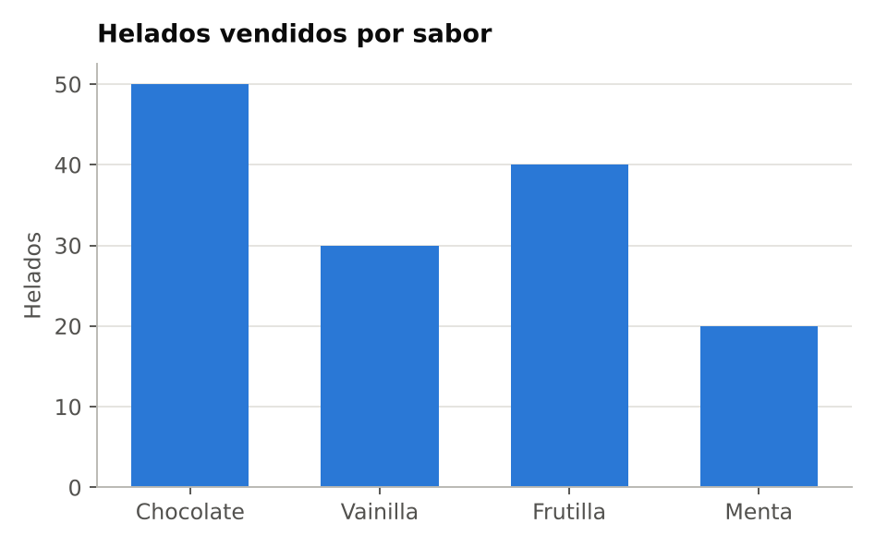
A) Vainilla
B) Frutilla
C) Chocolate
D) Menta
Respuesta correcta: C) Chocolate
Explicación: La barra de Chocolate es la más alta (50 helados).
002 Aprendiz · Seleccionar en el gráfico · Mínimo en barras
Toca el día en que la biblioteca recibió menos visitas.
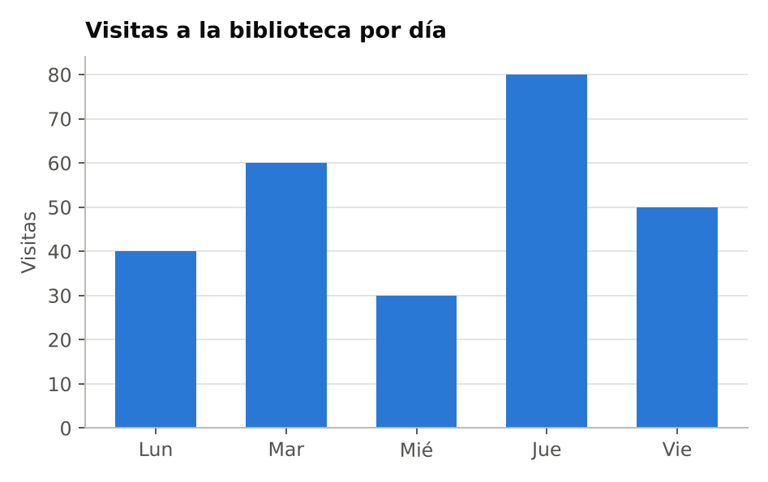
Interacción: tocar el elemento en el gráfico. Elementos seleccionables:
A) Lun
B) Mar
C) Mié
D) Vie
Respuesta correcta: C) Mié
Explicación: La barra más baja es la del miércoles (30 visitas).
003 Aprendiz · Alternativas · Qué es un dato
En una encuesta se anota: «Ana tiene 34 años». ¿Qué es esa anotación?
A) Un dato
B) Una opinión
C) Un gráfico
D) Una predicción
Respuesta correcta: A) Un dato
Explicación: Es un dato: un hecho registrado sobre una persona, que se puede comprobar.
004 Aprendiz · Unir pares · Partes de un gráfico
Une cada parte de un gráfico de barras con lo que hace.
Columna 1 | Columna 2
1. Título | A) Dice de qué trata el gráfico
2. Leyenda | B) Muestra la escala de los valores
3. Eje vertical | C) Muestra los nombres de las categorías
4. Eje horizontal | D) Explica qué significa cada color

Respuesta correcta: 1–A, 2–D, 3–B, 4–C
Explicación: El título da el tema, la leyenda explica los colores y los ejes indican valores y categorías.
005 Aprendiz · Alternativas · Tendencia en líneas
Según el gráfico, ¿qué pasó con la temperatura de lunes a viernes?
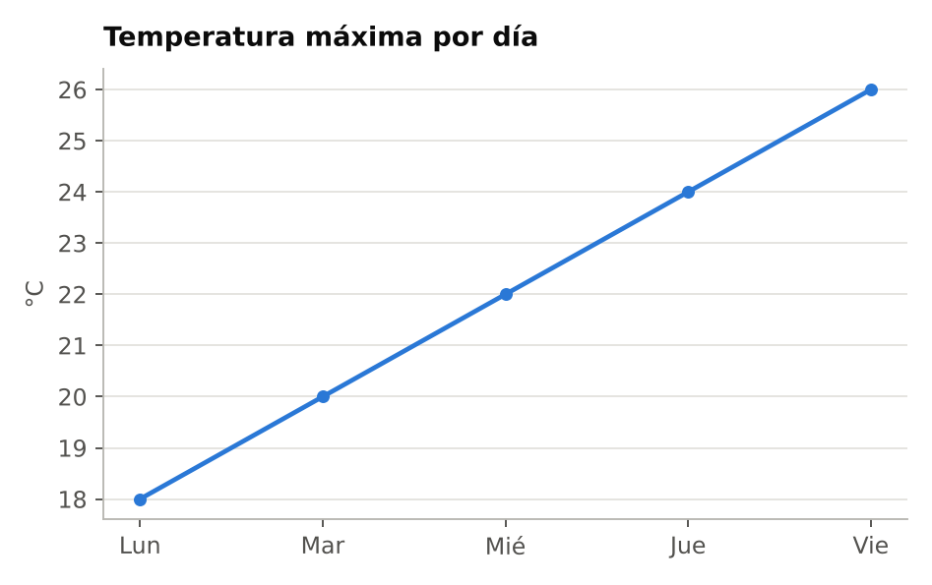
A) Bajó todos los días
B) Subió todos los días
C) Se mantuvo igual
D) Subió y luego bajó
Respuesta correcta: B) Subió todos los días
Explicación: La línea sube en cada tramo: de 18 °C el lunes a 26 °C el viernes.
006 Aprendiz · Verdadero o falso · Comparar barras
Según el gráfico, en el refugio hay más gatos que perros.
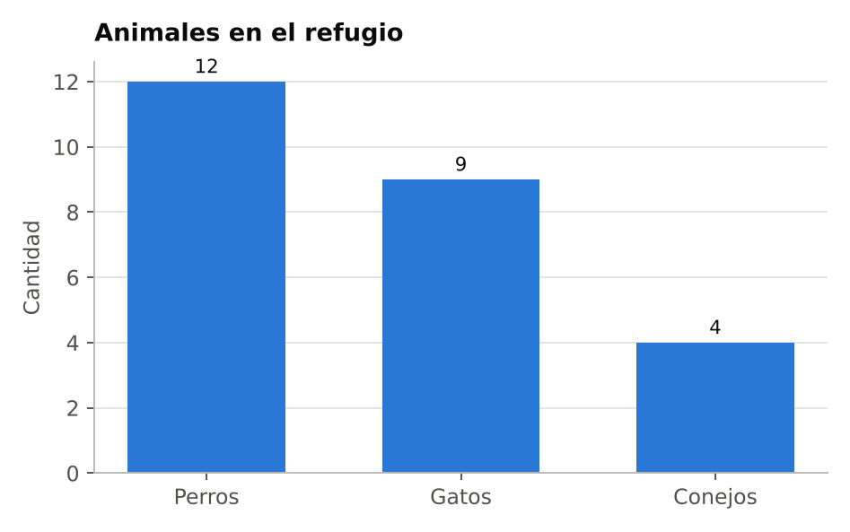
A) Verdadero
B) Falso
Respuesta correcta: Falso
Explicación: Hay 12 perros y 9 gatos: la barra de perros es más alta.
007 Aprendiz · Clasificar (arrastrar) · Tipos de variables
Clasifica cada característica de una persona según su tipo.
Categorías: Cuantitativa (número) | Cualitativa (categoría)
Interacción: arrastrar cada elemento a su categoría.
A) Ciudad de nacimiento
B) Número de hermanos
C) Estatura
D) Color favorito
E) Profesión
F) Peso
Respuesta correcta: Cuantitativa (número): B, C, F · Cualitativa (categoría): A, D, E
Explicación: Estatura, peso y número de hermanos se expresan con números; color, ciudad y profesión son categorías.
008 Aprendiz · Alternativas · Lectura de torta
Según el gráfico, ¿qué medio de transporte usa la mitad de los trabajadores?
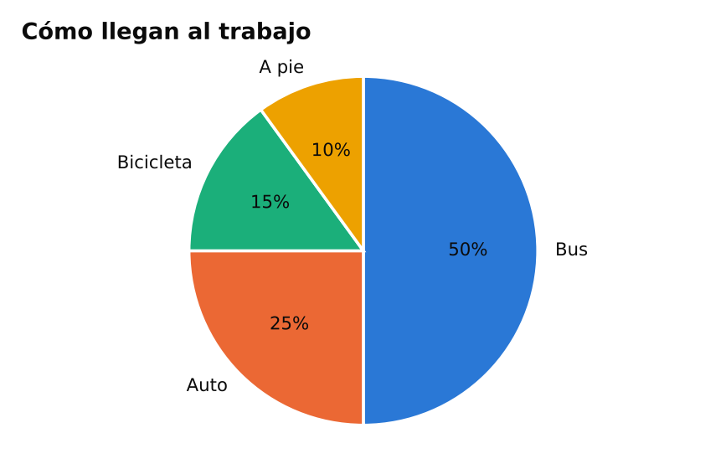
A) Auto
B) Bicicleta
C) A pie
D) Bus
Respuesta correcta: D) Bus
Explicación: El bus ocupa el 50% del gráfico, es decir, la mitad.
009 Aprendiz · Respuesta numérica · Total
Una tienda vendió 20 poleras el lunes, 30 el martes y 10 el miércoles. ¿Cuántas vendió en total en esos tres días?
Interacción: el usuario escribe un número (poleras).
Respuesta correcta: 60 poleras
Explicación: El total es la suma: 20 + 30 + 10 = 60.
010 Aprendiz · Ordenar · Ordenar valores
Ordena los pueblos de menor a mayor cantidad de habitantes.
Pueblo | Habitantes
Valle Claro | 12.000
Puerto Sol | 45.000
Las Lomas | 7.000
Río Hondo | 30.000

Interacción: arrastrar para ordenar. Se presentan desordenados:
A) Puerto Sol
B) Río Hondo
C) Valle Claro
D) Las Lomas
Respuesta correcta: D → C → B → A
Explicación: 7.000 < 12.000 < 30.000 < 45.000.
011 Aprendiz · Alternativas · Filas de una tabla
En esta tabla, ¿qué representa cada fila?
Nombre | Edad | Curso
Camila | 15 | 2° medio
Diego | 16 | 3° medio
Elena | 15 | 2° medio

A) Una edad
B) Un estudiante
C) Un curso
D) Un colegio
Respuesta correcta: B) Un estudiante
Explicación: Cada fila reúne los datos de un estudiante: su nombre, su edad y su curso.
012 Aprendiz · Seleccionar en el gráfico · Máximo en líneas
Toca el mes en que las ventas fueron más altas.
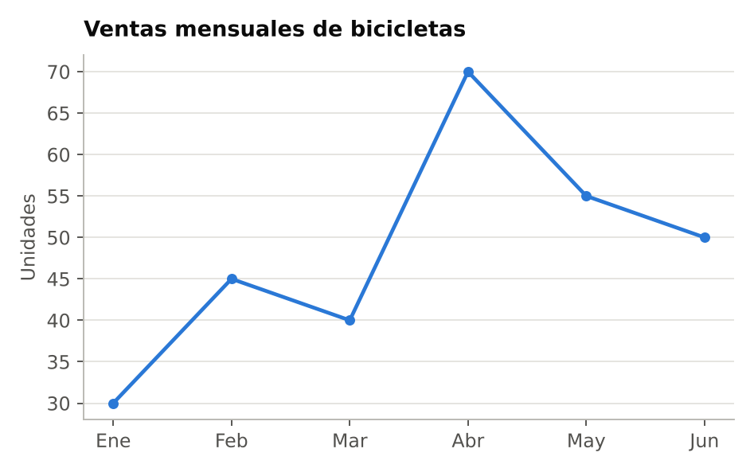
Interacción: tocar el elemento en el gráfico. Elementos seleccionables:
A) Feb
B) Abr
C) May
D) Jun
Respuesta correcta: B) Abr
Explicación: El punto más alto de la línea está en abril (70 unidades).
013 Aprendiz · Alternativas · Fuentes confiables
Quieres saber cuántos habitantes tiene tu país. ¿Cuál de estas fuentes es la más confiable?
A) Un comentario en redes sociales
B) Lo que cree un vecino
C) Un aviso publicitario
D) El censo oficial de población
Respuesta correcta: D) El censo oficial de población
Explicación: El censo es una medición oficial hecha para contar a la población; las otras fuentes no miden nada.
014 Aprendiz · Unir pares · Elegir gráfico
Une cada situación con el gráfico más adecuado.
Columna 1 | Columna 2
1. Temperatura de cada día durante un mes | A) Gráfico de torta
2. Qué porcentaje de los votos obtuvo cada lista | B) Gráfico de líneas
3. Ventas de 5 vendedores distintos | C) Gráfico de barras

Respuesta correcta: 1–B, 2–A, 3–C
Explicación: Las líneas muestran cambios en el tiempo, la torta muestra partes de un total y las barras comparan categorías.
015 Aprendiz · Alternativas · Leer un valor
Según el gráfico, ¿cuántos goles hizo el equipo Pumas?
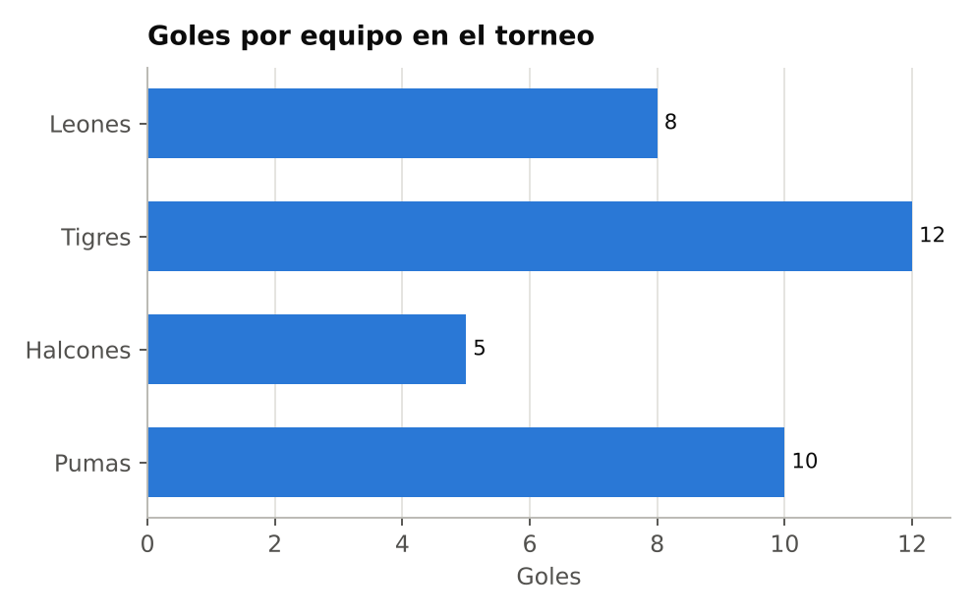
A) 5
B) 8
C) 10
D) 12
Respuesta correcta: C) 10
Explicación: La barra de Pumas llega a 10 goles.
016 Aprendiz · Selección múltiple · Lectura de barras
¿Qué frutas vendieron más de 30 kilos? Selecciona todas las que correspondan.
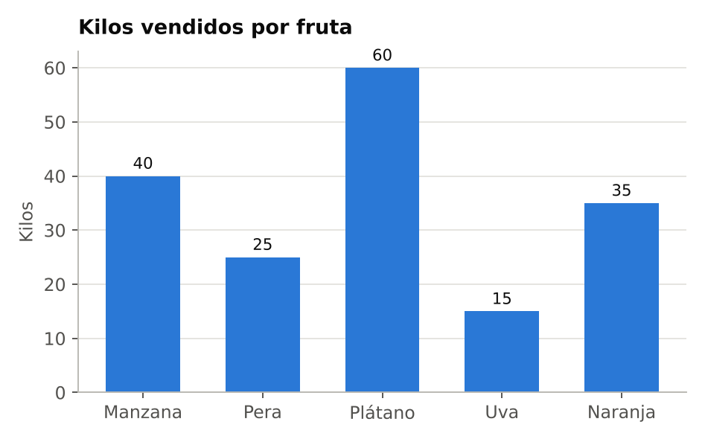
A) Manzana
B) Pera
C) Plátano
D) Uva
E) Naranja
Respuesta correcta: A, C, E
Explicación: Manzana (40), plátano (60) y naranja (35) superan los 30 kilos; pera (25) y uva (15) no.
017 Aprendiz · Alternativas · La mitad
Un curso tiene 40 estudiantes y la mitad aprobó el examen. ¿Cuántos aprobaron?
A) 10
B) 20
C) 30
D) 80
Respuesta correcta: B) 20
Explicación: La mitad de 40 es 40 ÷ 2 = 20.
018 Aprendiz · Verdadero o falso · Columnas de una tabla
En una tabla de clientes, cada columna suele representar una característica, como la edad o la ciudad.
A) Verdadero
B) Falso
Respuesta correcta: Verdadero
Explicación: Las columnas son las variables (características) y las filas son los registros (cada cliente).
019 Aprendiz · Alternativas · Mínimo en barras
Según el gráfico, ¿en qué mes llovió menos?
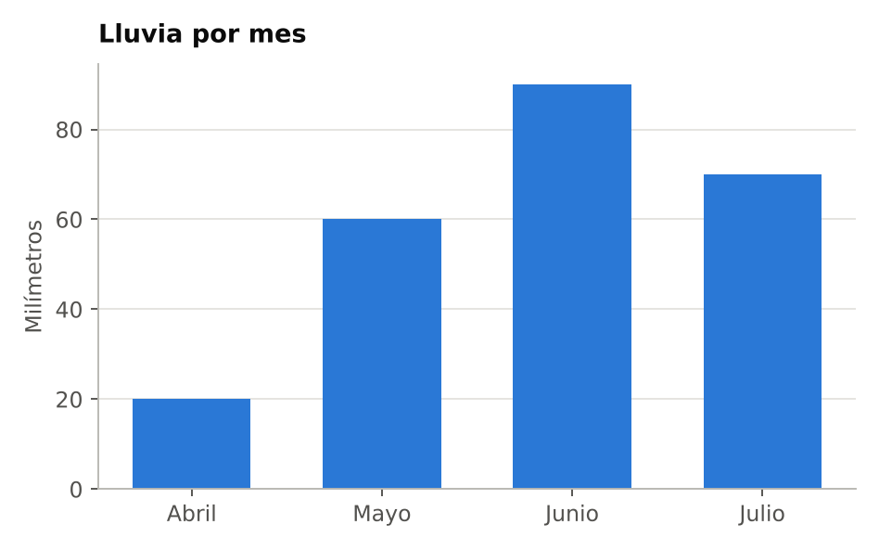
A) Abril
B) Mayo
C) Junio
D) Julio
Respuesta correcta: A) Abril
Explicación: La barra de abril es la más baja (20 mm).
020 Aprendiz · Clasificar (arrastrar) · Dato u opinión
Clasifica cada frase como dato u opinión.
Categorías: Dato | Opinión
Interacción: arrastrar cada elemento a su categoría.
A) El bus es muy incómodo
B) La película dura 120 minutos
C) El pasaje cuesta $800
D) Hace un día precioso
E) La película es aburrida
F) Hoy hubo 25 °C
Respuesta correcta: Dato: B, C, F · Opinión: A, D, E
Explicación: Un dato se puede medir o comprobar; una opinión depende del gusto de quien la dice.
021 Aprendiz · Seleccionar en el gráfico · Lectura de torta
Toca la categoría en la que la familia gasta menos.
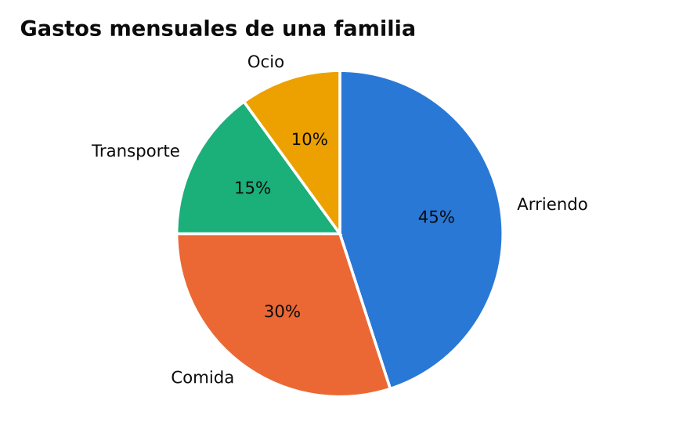
Interacción: tocar el elemento en el gráfico. Elementos seleccionables:
A) Arriendo
B) Comida
C) Transporte
D) Ocio
Respuesta correcta: D) Ocio
Explicación: La porción más pequeña es Ocio (10%).
022 Aprendiz · Alternativas · Lo más frecuente
Una zapatería vendió hoy estas tallas: 38, 40, 38, 42, 38, 40. ¿Qué talla se vendió más veces?
A) 42
B) 40
C) 6
D) 38
Respuesta correcta: D) 38
Explicación: La talla 38 aparece 3 veces, más que cualquier otra. El valor más frecuente se llama moda.
023 Aprendiz · Unir pares · Conceptos básicos
Une cada concepto con su significado.
Columna 1 | Columna 2
1. Total | A) La suma dividida por la cantidad de valores
2. Máximo | B) El valor más grande
3. Mínimo | C) El valor más pequeño
4. Promedio | D) La suma de todos los valores

Respuesta correcta: 1–D, 2–B, 3–C, 4–A
Explicación: Son los resúmenes más usados para describir un conjunto de números.
024 Aprendiz · Ordenar · Ordenar barras
Ordena las tiendas de mayor a menor venta según el gráfico.
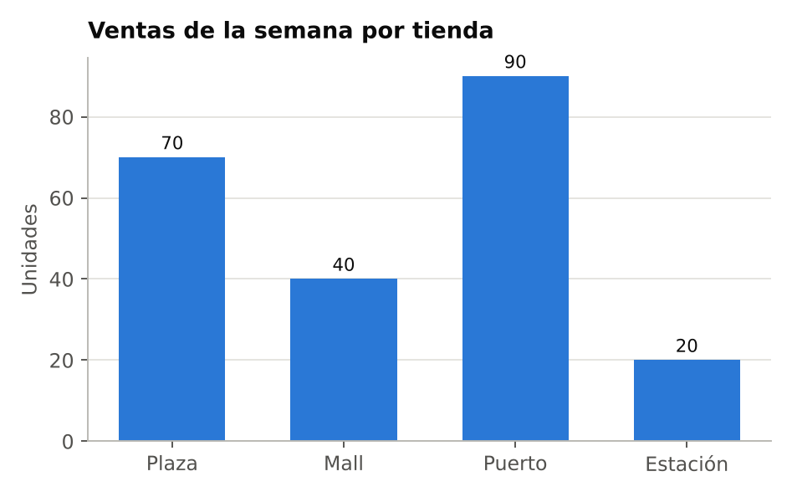
Interacción: arrastrar para ordenar. Se presentan desordenados:
A) Mall
B) Estación
C) Puerto
D) Plaza
Respuesta correcta: C → D → A → B
Explicación: Puerto (90) > Plaza (70) > Mall (40) > Estación (20).
025 Aprendiz · Alternativas · El doble
Marta camina 3 km al día y Luis camina el doble. ¿Cuántos kilómetros camina Luis al día?
A) 6
B) 5
C) 1,5
D) 9
Respuesta correcta: A) 6
Explicación: El doble de 3 es 3 × 2 = 6 km.
026 Aprendiz · Alternativas · Barras agrupadas
Según el gráfico, ¿en qué local se vendió más té que café?
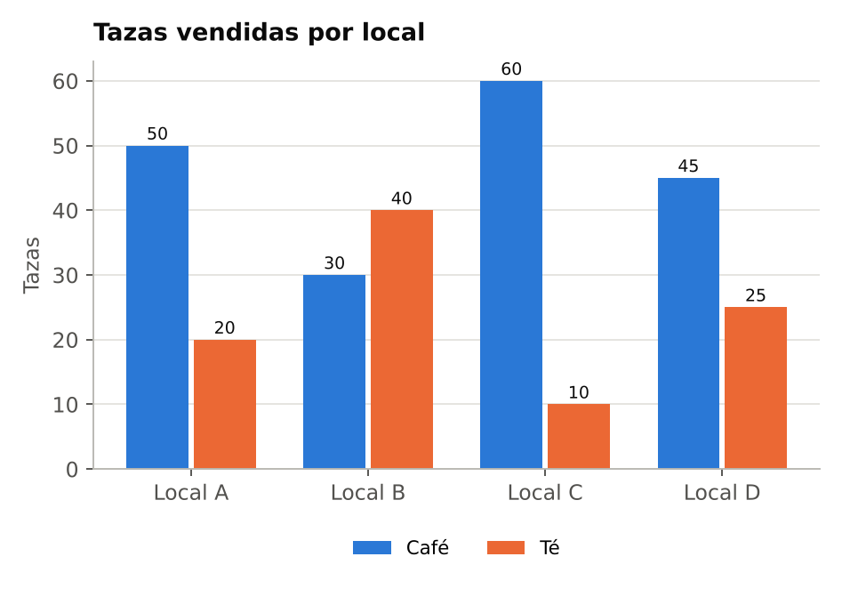
A) Local A
B) Local B
C) Local C
D) Local D
Respuesta correcta: B) Local B
Explicación: Solo en el Local B la barra de té (40) supera a la de café (30).
027 Aprendiz · Alternativas · Porcentaje: 50%
De 200 personas encuestadas, el 50% prefiere comprar por internet. ¿Cuántas personas son?
A) 50
B) 150
C) 100
D) 25
Respuesta correcta: C) 100
Explicación: El 50% es la mitad: 200 ÷ 2 = 100 personas.
028 Aprendiz · Ordenar · Ordenar números
Un sitio web registró estas visitas en cuatro días: 1.050, 980, 1.500 y 105. Ordénalas de mayor a menor.
Interacción: arrastrar para ordenar. Se presentan desordenados:
A) 105
B) 980
C) 1.500
D) 1.050
Respuesta correcta: C → D → B → A
Explicación: 1.500 > 1.050 > 980 > 105. Ojo: 105 tiene solo tres cifras, es el menor.
029 Aprendiz · Seleccionar en el gráfico · Máximo en barras
Toca la clínica con el mayor tiempo de espera.
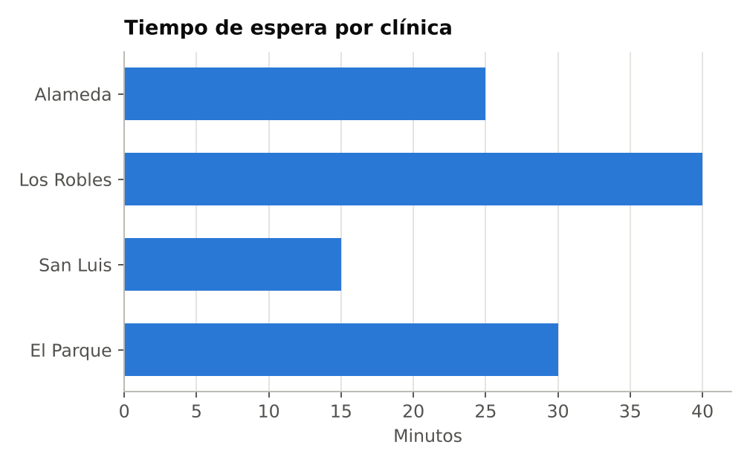
Interacción: tocar el elemento en el gráfico. Elementos seleccionables:
A) Alameda
B) Los Robles
C) San Luis
D) El Parque
Respuesta correcta: B) Los Robles
Explicación: La barra más larga es la de Los Robles (40 minutos).
030 Aprendiz · Alternativas · Tendencia en líneas
Según el gráfico, ¿entre qué meses la cantidad de suscriptores se mantuvo igual?
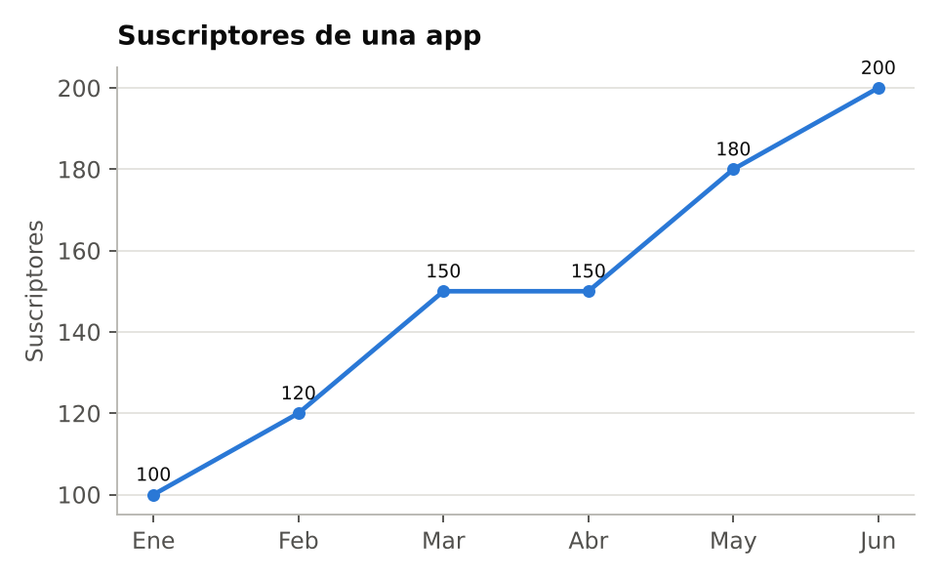
A) Enero y febrero
B) Abril y mayo
C) Mayo y junio
D) Marzo y abril
Respuesta correcta: D) Marzo y abril
Explicación: En marzo y abril hubo 150 suscriptores: la línea queda plana en ese tramo.
031 Aprendiz · Verdadero o falso · Lectura de torta
Según el gráfico, más de la mitad de los encuestados eligió helado como postre favorito.
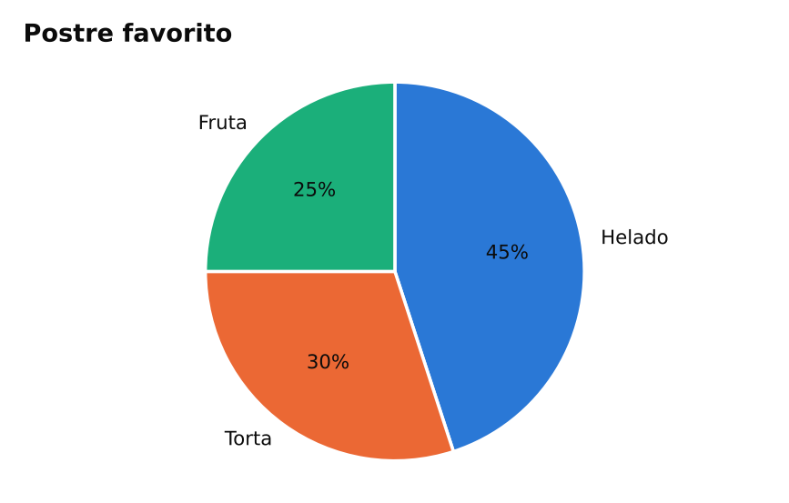
A) Verdadero
B) Falso
Respuesta correcta: Falso
Explicación: Helado obtuvo 45%, que es la opción más elegida pero es menos de la mitad (50%).
032 Aprendiz · Respuesta numérica · Promedio
Un repartidor hizo 6, 8 y 10 entregas en tres días. ¿Cuál fue su promedio de entregas por día?
Interacción: el usuario escribe un número (entregas).
Respuesta correcta: 8 entregas
Explicación: (6 + 8 + 10) ÷ 3 = 24 ÷ 3 = 8.
033 Aprendiz · Alternativas · Máximo en tabla
Según la tabla, ¿cuál es el producto más caro?
Producto | Precio
Pan | $1.000
Leche | $900
Queso | $3.500
Huevos | $2.800

A) Queso
B) Huevos
C) Pan
D) Leche
Respuesta correcta: A) Queso
Explicación: El queso cuesta $3.500, el precio más alto de la tabla.
034 Aprendiz · Unir pares · Variables y valores
Une cada variable con un valor que podría tomar.
Columna 1 | Columna 2
1. Estado civil | A) $4.500
2. Temperatura | B) 18 °C
3. Precio | C) 12 de marzo
4. Fecha de compra | D) Soltera

Respuesta correcta: 1–D, 2–B, 3–A, 4–C
Explicación: Cada variable admite cierto tipo de valores: categorías, medidas, montos o fechas.
035 Aprendiz · Selección múltiple · Qué responde un dato
Una panadería anota cuántos panes vende cada día. ¿Qué preguntas puede responder con ese registro? Selecciona todas las que correspondan.
A) ¿Qué día se vendió más?
B) ¿Cuánto se vendió en la semana?
C) ¿Por qué a los clientes les gusta el pan?
D) ¿Qué opinan los vecinos del local?
Respuesta correcta: A, B
Explicación: El registro solo contiene cantidades vendidas por día: sirve para comparar días y sumar, no para conocer gustos u opiniones.
036 Aprendiz · Alternativas · Barras apiladas
Según el gráfico, ¿cuántas personas en total asistieron al taller el sábado?
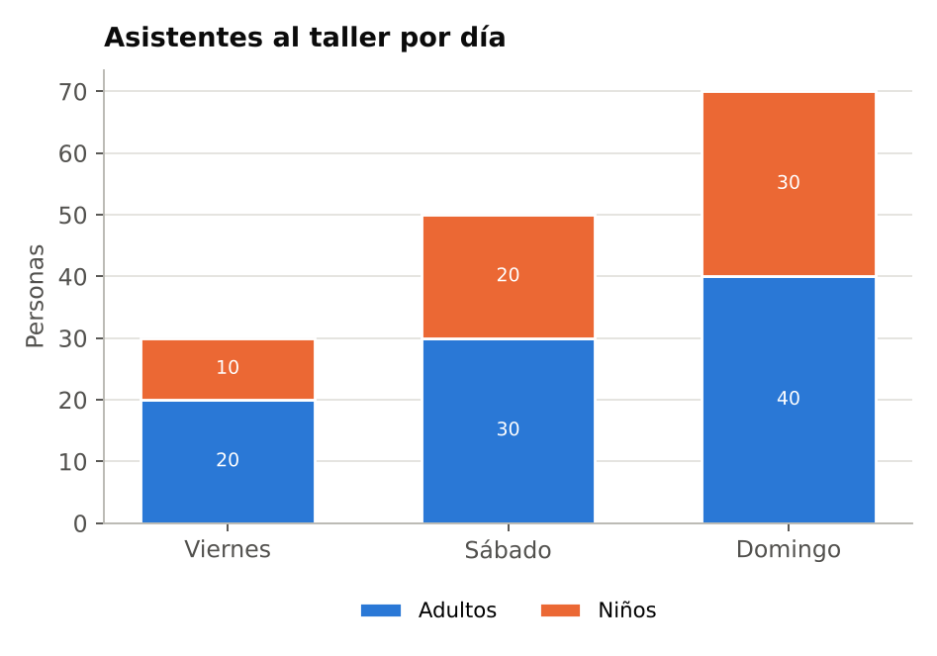
A) 20
B) 30
C) 70
D) 50
Respuesta correcta: D) 50
Explicación: El sábado asistieron 30 adultos y 20 niños: 30 + 20 = 50.
037 Aprendiz · Clasificar (arrastrar) · Sube, baja o se mantiene
Cada serie muestra las ventas de cuatro semanas seguidas. Clasifica según lo que ocurre.
Categorías: Sube | Baja | Se mantiene
Interacción: arrastrar cada elemento a su categoría.
A) 100, 80, 60, 40
B) 10, 20, 30, 40
C) 50, 40, 30, 20
D) 3, 6, 9, 12
E) 7, 7, 7, 7
F) 15, 15, 15, 15
Respuesta correcta: Sube: B, D · Baja: A, C · Se mantiene: E, F
Explicación: Si cada número es mayor que el anterior, sube; si es menor, baja; si no cambia, se mantiene.
038 Aprendiz · Alternativas · Diferencia
Una tienda vendió 80 unidades en enero y 95 en febrero. ¿En cuántas unidades aumentaron las ventas?
A) 175
B) 15
C) 25
D) 5
Respuesta correcta: B) 15
Explicación: La diferencia es 95 − 80 = 15 unidades.
039 Aprendiz · Seleccionar en el gráfico · El doble
Toca al jugador que anotó exactamente el doble de puntos que Dani.
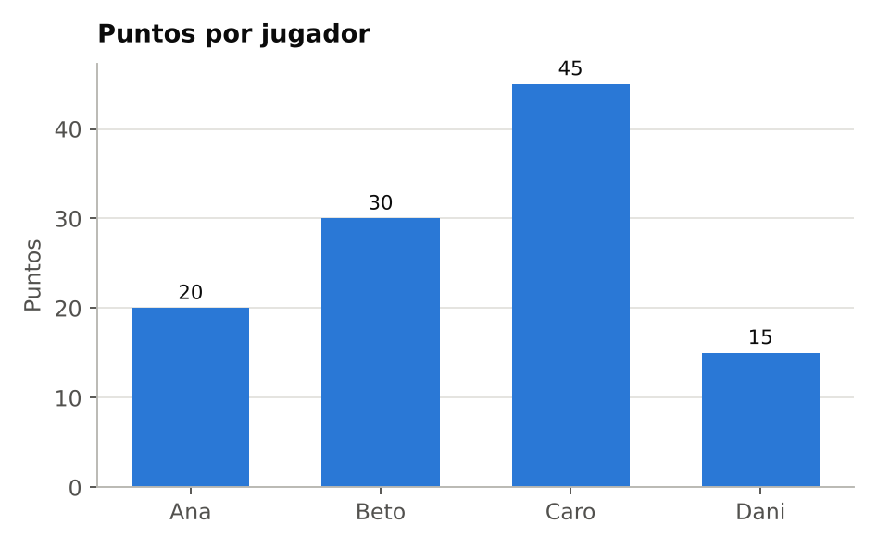
Interacción: tocar el elemento en el gráfico. Elementos seleccionables:
A) Ana
B) Beto
C) Caro
D) Dani
Respuesta correcta: B) Beto
Explicación: Dani anotó 15 y el doble es 30, que corresponde a Beto.
040 Aprendiz · Ordenar · Ordenar barras
Ordena a los repartidores del más rápido al más lento según su tiempo de entrega.
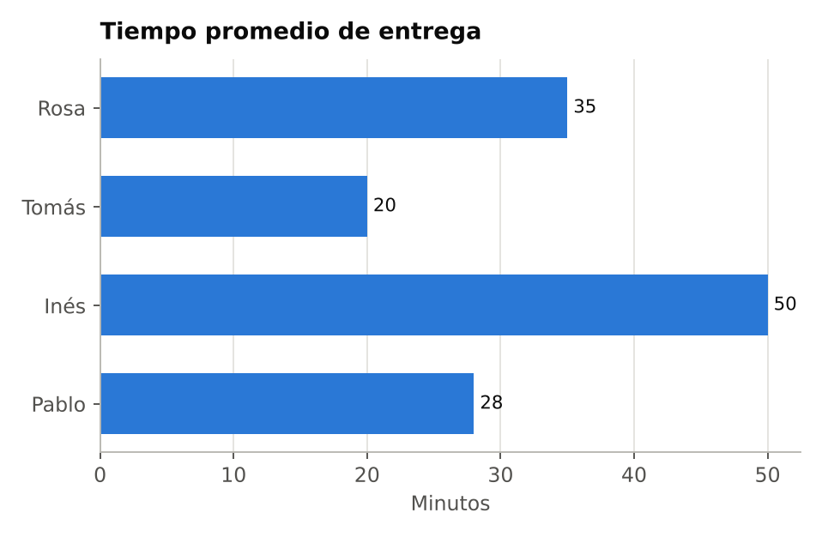
Interacción: arrastrar para ordenar. Se presentan desordenados:
A) Pablo
B) Tomás
C) Inés
D) Rosa
Respuesta correcta: B → A → D → C
Explicación: El más rápido es quien tarda menos: 20 < 28 < 35 < 50 minutos.
041 Aprendiz · Alternativas · Histograma
El gráfico muestra las edades de los socios de un gimnasio. ¿Qué grupo de edad tiene más socios?
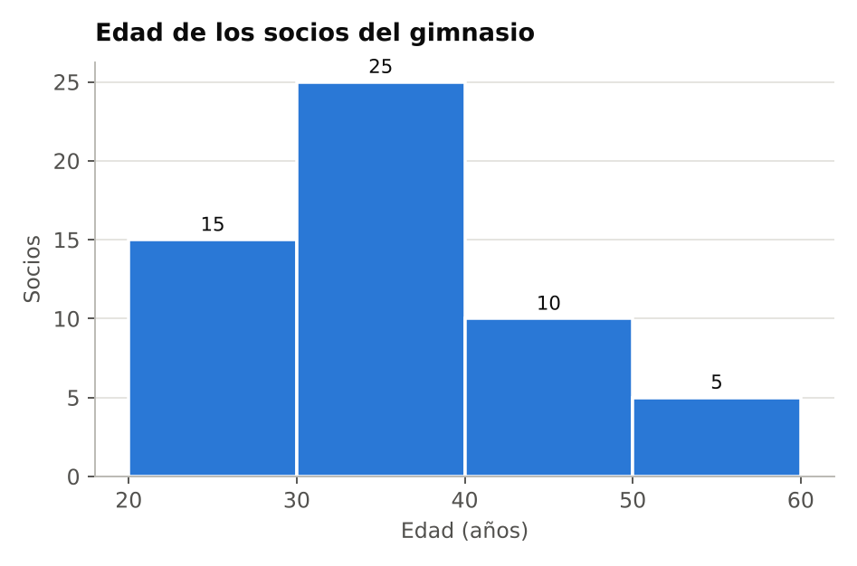
A) De 30 a 40 años
B) De 20 a 30 años
C) De 40 a 50 años
D) De 50 a 60 años
Respuesta correcta: A) De 30 a 40 años
Explicación: La barra más alta es la de 30 a 40 años, con 25 socios.
042 Aprendiz · Verdadero o falso · Promedio
Un estudiante obtuvo las notas 4, 5, 6 y 5. Su promedio es 5.
A) Verdadero
B) Falso
Respuesta correcta: Verdadero
Explicación: (4 + 5 + 6 + 5) ÷ 4 = 20 ÷ 4 = 5.
043 Aprendiz · Alternativas · Tipo de respuesta
Una encuesta pregunta: «¿Cuántas horas duermes por noche?». ¿Qué tipo de respuesta se espera?
A) Una categoría, como «bien»
B) Sí o no
C) Un número, como 7
D) Una fecha
Respuesta correcta: C) Un número, como 7
Explicación: «¿Cuántas?» pide una cantidad, así que la respuesta es un número (dato cuantitativo).
044 Aprendiz · Respuesta numérica · Total en barras
Según el gráfico, ¿cuántos libros leyó Sofía en total entre enero y abril?
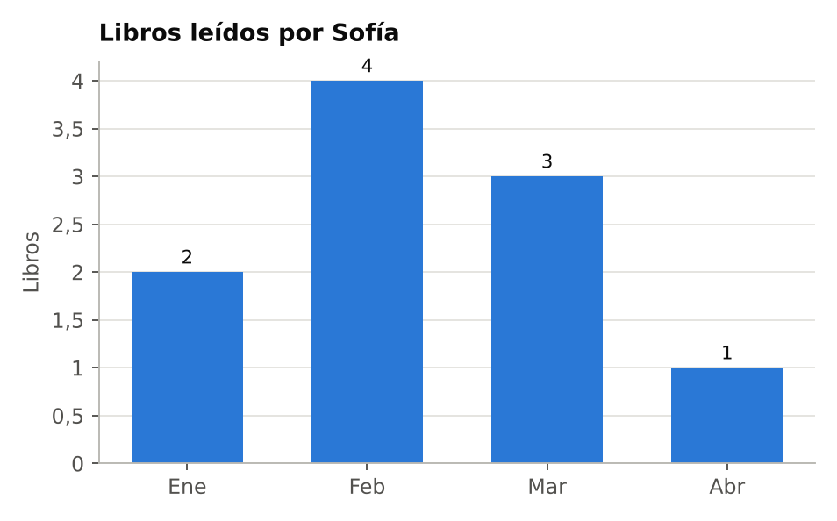
Interacción: el usuario escribe un número (libros).
Respuesta correcta: 10 libros
Explicación: 2 + 4 + 3 + 1 = 10 libros.
045 Aprendiz · Alternativas · Mapa de calor
El gráfico muestra los clientes de un restaurante por día y horario. ¿Cuándo hubo más clientes?
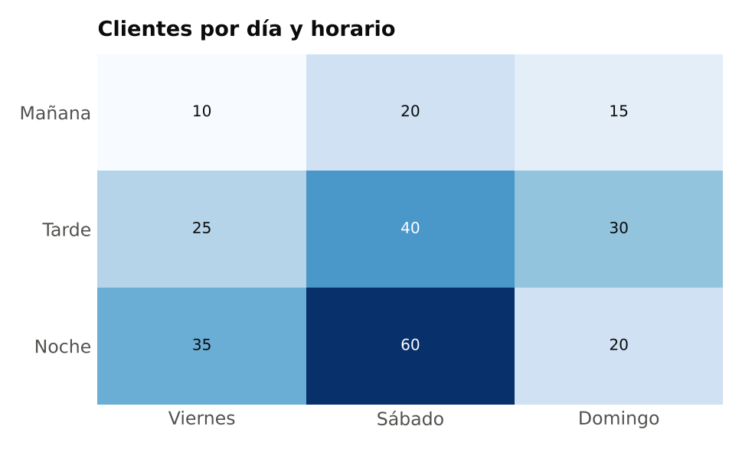
A) Viernes en la noche
B) Sábado en la tarde
C) Sábado en la noche
D) Domingo en la tarde
Respuesta correcta: C) Sábado en la noche
Explicación: La celda más oscura y con el número mayor es sábado en la noche (60 clientes).
046 Aprendiz · Selección múltiple · Filtrar una tabla
Según la tabla, ¿quiénes trabajan en el área de Ventas? Selecciona todas las que correspondan.
Nombre | Área | Años en la empresa
Luisa | Ventas | 3
Omar | Bodega | 7
Paula | Ventas | 5
Raúl | Finanzas | 2
Sara | Ventas | 1

A) Luisa
B) Omar
C) Paula
D) Raúl
E) Sara
Respuesta correcta: A, C, E
Explicación: En la columna Área, Ventas aparece en las filas de Luisa, Paula y Sara.
047 Aprendiz · Alternativas · Porcentaje: 25%
Un local recibió 80 pedidos y el 25% fue con despacho a domicilio. ¿Cuántos pedidos fueron con despacho?
A) 20
B) 25
C) 40
D) 55
Respuesta correcta: A) 20
Explicación: El 25% es la cuarta parte: 80 ÷ 4 = 20 pedidos.
048 Aprendiz · Unir pares · Fracciones y porcentajes
Une cada expresión con su porcentaje.
Columna 1 | Columna 2
1. La mitad | A) 100%
2. Un cuarto | B) 50%
3. Un décimo | C) 10%
4. Todo | D) 25%

Respuesta correcta: 1–B, 2–D, 3–C, 4–A
Explicación: 1/2 = 50%, 1/4 = 25%, 1/10 = 10% y el total es 100%.
049 Aprendiz · Alternativas · Embudo
El gráfico muestra cuántas personas llegan a cada etapa en una tienda online. ¿En qué etapa hay menos personas?
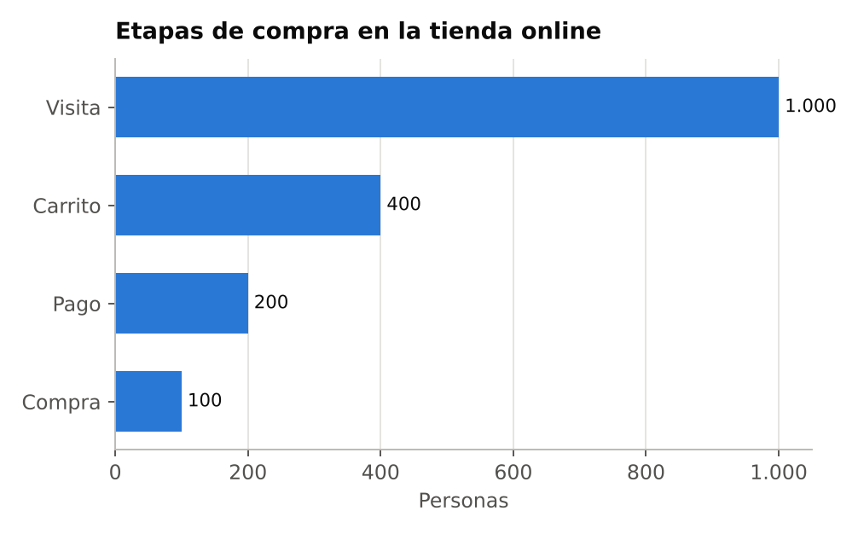
A) Visita
B) Carrito
C) Pago
D) Compra
Respuesta correcta: D) Compra
Explicación: La barra más corta es Compra, con 100 personas.
050 Aprendiz · Selección múltiple · Lectura de líneas
Según el gráfico de pasajeros de un bus, ¿qué afirmaciones son correctas? Selecciona todas las que correspondan.
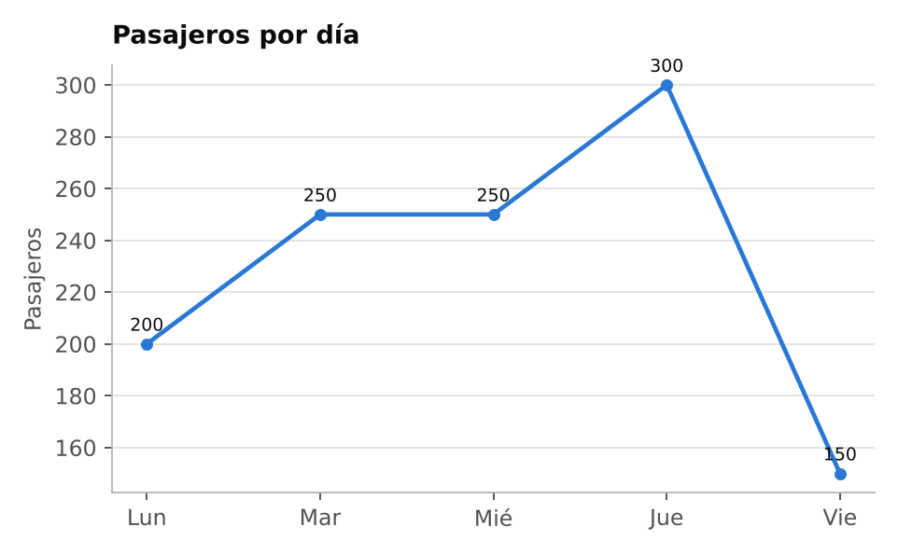
A) El viernes fue el día con menos pasajeros
B) El jueves fue el día con más pasajeros
C) Martes y miércoles tuvieron la misma cantidad
D) Los pasajeros subieron todos los días
E) El lunes hubo 300 pasajeros
Respuesta correcta: A, B, C
Explicación: Viernes tuvo 150 (mínimo), jueves 300 (máximo) y martes y miércoles 250. El lunes hubo 200 y el viernes la cifra bajó.
051 Aprendiz · Alternativas · Dispersión
Cada punto es un estudiante. Según el gráfico, quienes estudiaron más horas…
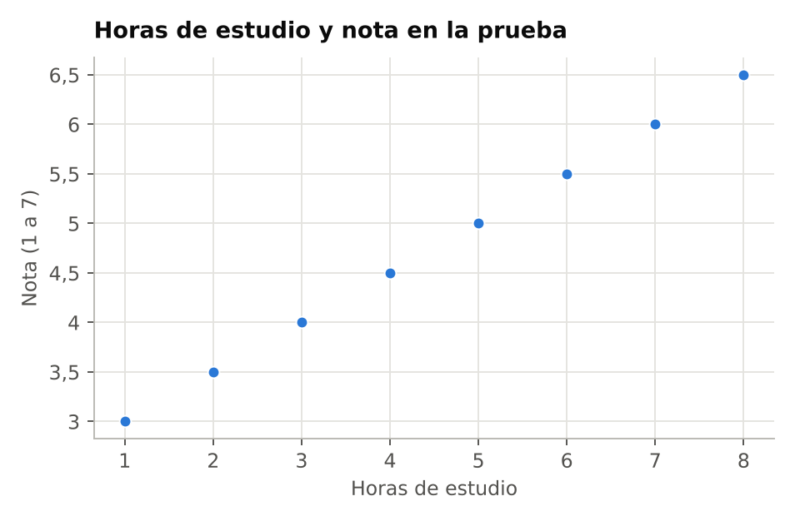
A) tendieron a sacar notas más bajas
B) sacaron todos la misma nota
C) tendieron a sacar notas más altas
D) no muestran ningún patrón
Respuesta correcta: C) tendieron a sacar notas más altas
Explicación: Los puntos suben de izquierda a derecha: a más horas de estudio, notas más altas.
052 Aprendiz · Seleccionar en el gráfico · Barras agrupadas
Toca el producto cuyas ventas bajaron de 2023 a 2024.
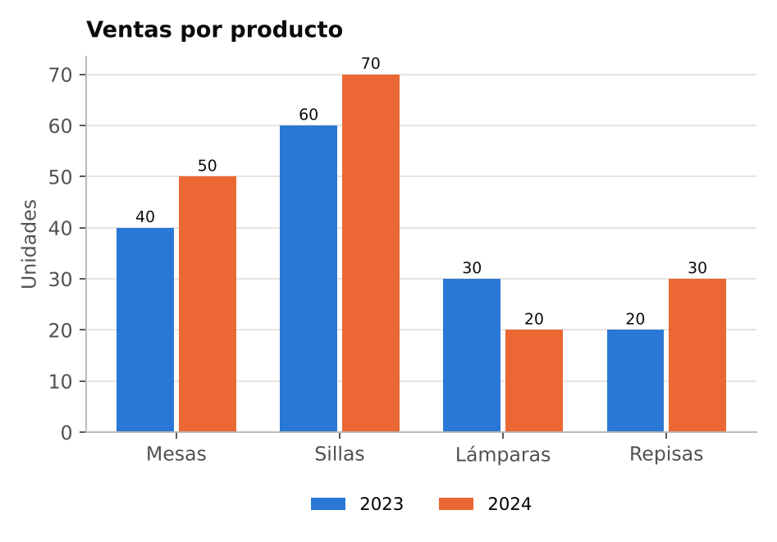
Interacción: tocar el elemento en el gráfico. Elementos seleccionables:
A) Mesas
B) Sillas
C) Lámparas
D) Repisas
Respuesta correcta: C) Lámparas
Explicación: Lámparas pasó de 30 a 20 unidades; los demás productos subieron.
053 Aprendiz · Alternativas · Diferencia en tabla
Según la tabla de la bodega, ¿cuántas unidades más hay de arroz que de fideos?
Producto | Unidades en bodega
Arroz | 120
Fideos | 80
Aceite | 45
Azúcar | 60

A) 200
B) 80
C) 60
D) 40
Respuesta correcta: D) 40
Explicación: 120 − 80 = 40 unidades más de arroz.
054 Aprendiz · Unir pares · Qué dato necesito
Une cada pregunta de un negocio con el dato que la responde.
Columna 1 | Columna 2
1. ¿Cuántos clientes vinieron hoy? | A) Encuesta de satisfacción
2. ¿Qué producto se vende más? | B) Días entre compra y entrega
3. ¿Están conformes los clientes? | C) Unidades vendidas por producto
4. ¿Cuánto tarda el despacho? | D) Conteo de visitas del día

Respuesta correcta: 1–D, 2–C, 3–A, 4–B
Explicación: Cada pregunta necesita un dato que mida justo lo que se quiere saber.
055 Aprendiz · Ordenar · Pasos de una encuesta
Ordena los pasos para hacer una encuesta sencilla, del primero al último.
Interacción: arrastrar para ordenar. Se presentan desordenados:
A) Preguntar a las personas
B) Mostrar el resultado en un gráfico
C) Decidir qué quieres saber
D) Contar las respuestas
Respuesta correcta: C → A → D → B
Explicación: Primero se define la pregunta, luego se recogen las respuestas, se cuentan y al final se comunican.
056 Aprendiz · Alternativas · Porcentaje: 10%
La cuenta de un restaurante es de $20.000 y quieres dejar una propina del 10%. ¿Cuánto es la propina?
A) $200
B) $2.000
C) $1.000
D) $10.000
Respuesta correcta: B) $2.000
Explicación: El 10% es la décima parte: $20.000 ÷ 10 = $2.000.
057 Aprendiz · Verdadero o falso · Máximo en líneas
Según el gráfico, el precio más alto del kilo de tomates se registró en la semana 2.
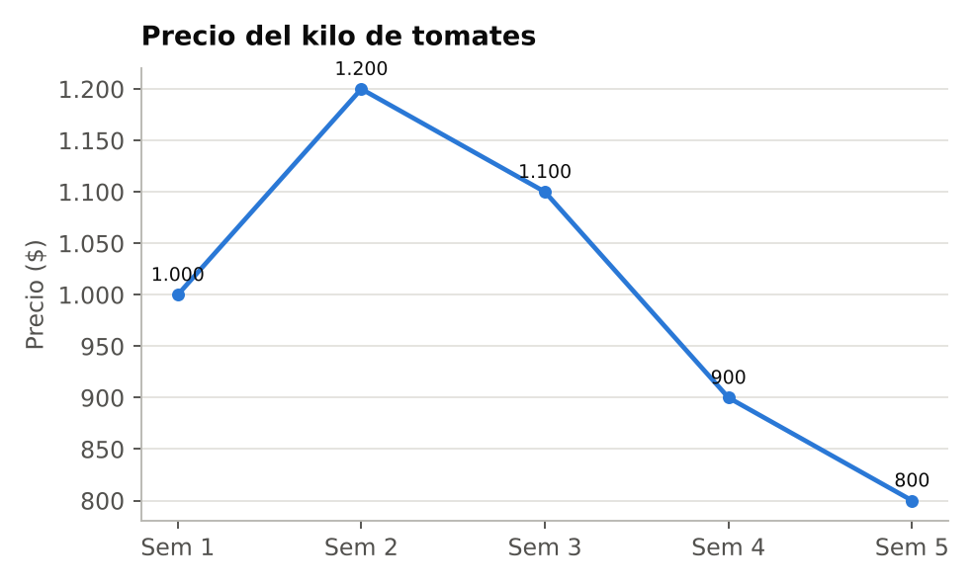
A) Verdadero
B) Falso
Respuesta correcta: Verdadero
Explicación: El punto más alto es el de la semana 2 ($1.200).
058 Aprendiz · Clasificar (arrastrar) · Más o menos de la mitad
Clasifica cada expresión según si representa más o menos de la mitad del total.
Categorías: Más de la mitad | Menos de la mitad
Interacción: arrastrar cada elemento a su categoría.
A) 20 de 100 clientes
B) 3 de cada 4 personas
C) 1 de cada 10 personas
D) 90 de 100 clientes
E) Un cuarto del total
F) 8 de cada 10 pedidos
Respuesta correcta: Más de la mitad: B, D, F · Menos de la mitad: A, C, E
Explicación: La mitad es 50%. 3 de 4 (75%), 90 de 100 y 8 de 10 (80%) la superan; 10%, 25% y 20% no.
059 Aprendiz · Alternativas · Meta en barras
La línea punteada marca la meta de 50 ventas. ¿Cuántos vendedores superaron la meta?
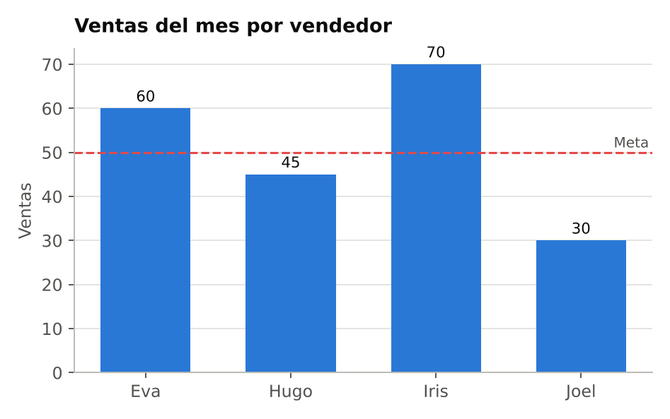
A) 1
B) 2
C) 3
D) 4
Respuesta correcta: B) 2
Explicación: Solo Eva (60) e Iris (70) están sobre la línea de 50; Hugo (45) y Joel (30) quedaron bajo ella.
060 Aprendiz · Seleccionar en el gráfico · Histograma
El gráfico muestra cuánto tardan los empleados en llegar al trabajo. Toca el tramo de tiempo con menos empleados.
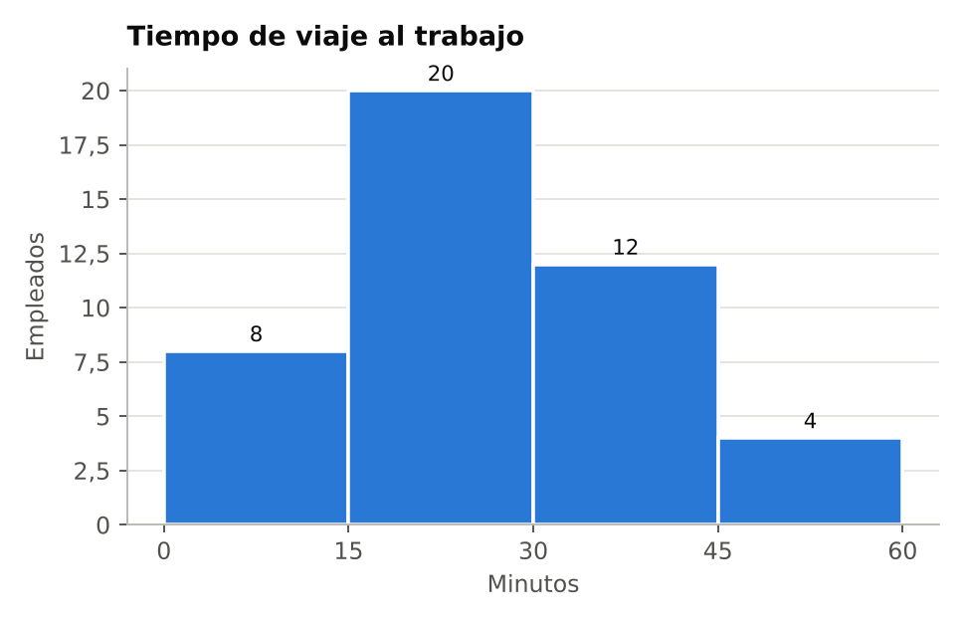
Interacción: tocar el elemento en el gráfico. Elementos seleccionables:
A) 0–15
B) 15–30
C) 30–45
D) 45–60
Respuesta correcta: D) 45–60
Explicación: La barra más baja es la de 45 a 60 minutos, con 4 empleados.
061 Aprendiz · Alternativas · Mayoría
En una oficina de 10 personas votaron el almuerzo: 6 eligieron pizza, 3 sushi y 1 ensalada. ¿Qué afirmación es correcta?
A) Más de la mitad eligió pizza
B) La mitad eligió sushi
C) Pizza y sushi empataron
D) Ensalada obtuvo 3 votos
Respuesta correcta: A) Más de la mitad eligió pizza
Explicación: 6 de 10 es más que la mitad (5). Sushi tuvo 3 votos y ensalada, 1.
062 Aprendiz · Respuesta numérica · Promedio en tabla
Según la tabla, ¿cuál fue el promedio de asistentes por día a la clase de yoga?
Día | Asistentes
Lunes | 18
Martes | 22
Miércoles | 20

Interacción: el usuario escribe un número (asistentes).
Respuesta correcta: 20 asistentes
Explicación: (18 + 22 + 20) ÷ 3 = 60 ÷ 3 = 20.
063 Aprendiz · Alternativas · Lectura de torta
Según el gráfico, ¿qué porcentaje de los usuarios NO entra a la app desde un celular?
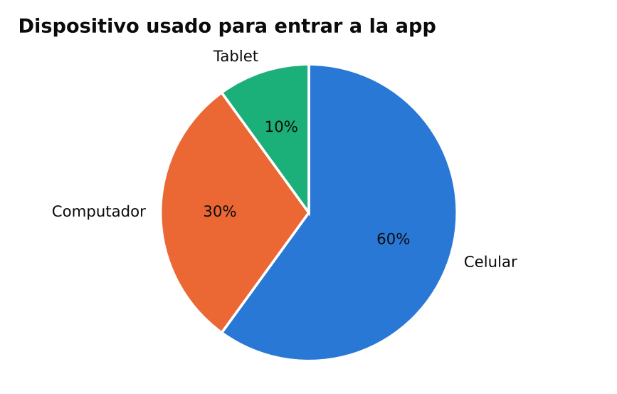
A) 10%
B) 30%
C) 60%
D) 40%
Respuesta correcta: D) 40%
Explicación: Computador (30%) más tablet (10%) suman 40%; también es 100% − 60%.
064 Aprendiz · Selección múltiple · Fuentes confiables
¿Cuáles de estas fuentes son confiables para conocer la tasa de desempleo de un país? Selecciona todas las que correspondan.
A) El instituto nacional de estadísticas
B) Un informe del banco central
C) Un meme en redes sociales
D) Lo que comenta un conocido
E) Un aviso que vende cursos
Respuesta correcta: A, B
Explicación: Los organismos oficiales miden el desempleo con métodos conocidos; un meme, un comentario o un aviso no miden nada.
065 Aprendiz · Unir pares · Describir cambios
Une cada cambio con la frase que lo describe.
Columna 1 | Columna 2
1. De 10 a 20 | A) Se triplicó
2. De 20 a 10 | B) Bajó a la mitad
3. De 15 a 15 | C) Se mantuvo
4. De 10 a 30 | D) Se duplicó

Respuesta correcta: 1–D, 2–B, 3–C, 4–A
Explicación: 20 es el doble de 10; 10 es la mitad de 20; 15 no cambia; 30 es el triple de 10.
066 Aprendiz · Alternativas · Barras agrupadas
Según el gráfico, ¿en qué deporte hay la misma cantidad de hombres y mujeres inscritos?
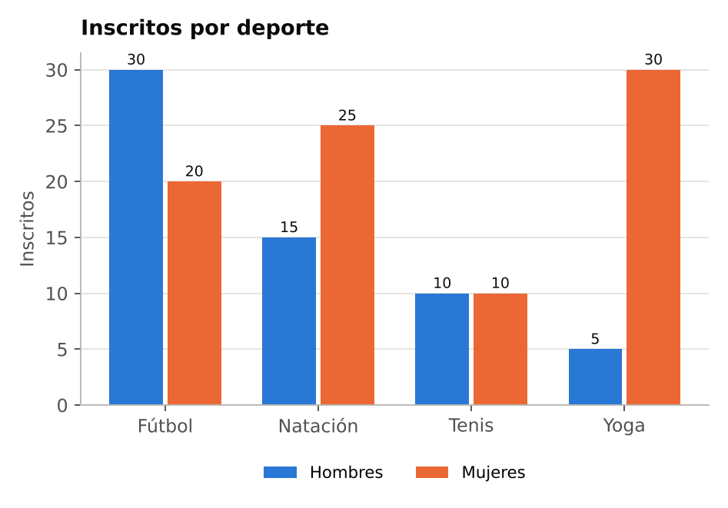
A) Fútbol
B) Natación
C) Tenis
D) Yoga
Respuesta correcta: C) Tenis
Explicación: En tenis ambas barras llegan a 10 inscritos.
067 Aprendiz · Ordenar · Ordenar torta
Ordena los gastos del negocio de la porción más grande a la más pequeña.
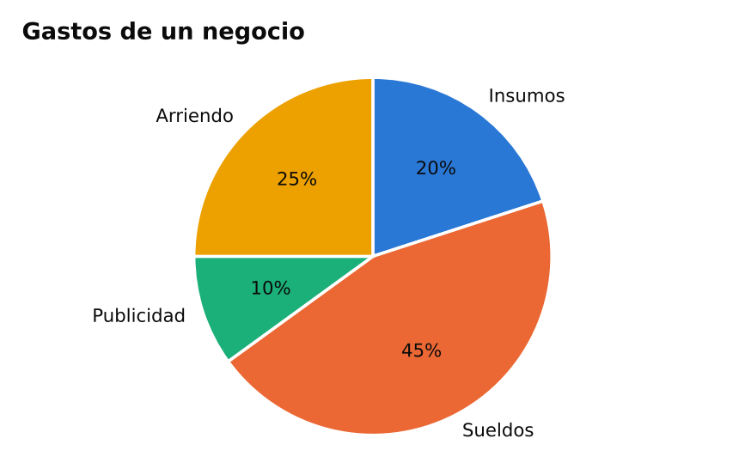
Interacción: arrastrar para ordenar. Se presentan desordenados:
A) Arriendo
B) Sueldos
C) Insumos
D) Publicidad
Respuesta correcta: B → A → C → D
Explicación: Sueldos 45% > Arriendo 25% > Insumos 20% > Publicidad 10%.
068 Aprendiz · Alternativas · Conteo
Se preguntó por la mascota favorita y las respuestas fueron: perro, gato, perro, pez, perro, gato. ¿Cuántas personas respondieron?
A) 3
B) 5
C) 6
D) 7
Respuesta correcta: C) 6
Explicación: Hay 6 respuestas, una por persona. El 3 es la cantidad de mascotas distintas, no de personas.
069 Aprendiz · Verdadero o falso · Porcentaje: 25%
Un descuento del 25% sobre un producto de $1.000 equivale a rebajar $500.
A) Verdadero
B) Falso
Respuesta correcta: Falso
Explicación: El 25% de $1.000 es $250. Rebajar $500 sería un descuento del 50%.
070 Aprendiz · Seleccionar en el gráfico · Cambio de tendencia
Toca el mes en que los reclamos subieron respecto del mes anterior.
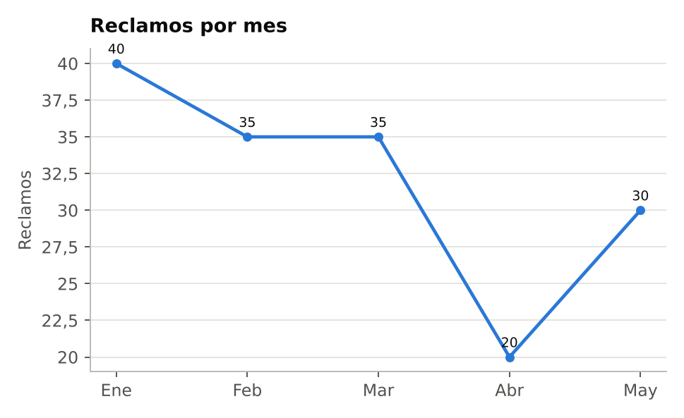
Interacción: tocar el elemento en el gráfico. Elementos seleccionables:
A) Feb
B) Mar
C) Abr
D) May
Respuesta correcta: D) May
Explicación: De enero a abril los reclamos bajaron o se mantuvieron (40, 35, 35, 20); solo en mayo subieron, de 20 a 30.
071 Aprendiz · Alternativas · Columnas de una tabla
¿Cuántas columnas (variables) tiene esta tabla?
Producto | Precio | Stock
Cuaderno | $1.500 | 40
Lápiz | $300 | 200
Mochila | $12.000 | 15
Regla | $600 | 60

A) 3
B) 4
C) 7
D) 12
Respuesta correcta: A) 3
Explicación: Hay 3 columnas: Producto, Precio y Stock. Las 4 filas son los productos registrados.
072 Aprendiz · Clasificar (arrastrar) · Partes y tipos de gráfico
Clasifica cada término: ¿es una parte de un gráfico o un tipo de gráfico?
Categorías: Parte de un gráfico | Tipo de gráfico
Interacción: arrastrar cada elemento a su categoría.
A) Torta
B) Eje vertical
C) Título
D) Leyenda
E) Líneas
F) Barras
Respuesta correcta: Parte de un gráfico: B, C, D · Tipo de gráfico: A, E, F
Explicación: Título, leyenda y ejes son elementos que tiene casi cualquier gráfico; barras, torta y líneas son formas de graficar.
073 Aprendiz · Unir pares · Partes de una tabla
Une cada parte de una tabla de clientes con su ejemplo.
Columna 1 | Columna 2
1. Fila | A) La edad de un cliente: 34
2. Columna | B) La edad de todos los clientes
3. Celda | C) La palabra «Edad» arriba de la columna
4. Encabezado | D) Todos los datos de un cliente

Respuesta correcta: 1–D, 2–B, 3–A, 4–C
Explicación: La fila es un registro, la columna una variable, la celda un valor puntual y el encabezado el nombre de la columna.
074 Aprendiz · Alternativas · Sumar categorías
Se encuestó a 100 clientes. Según el gráfico, ¿cuántos respondieron «Satisfecho» o «Muy satisfecho»?
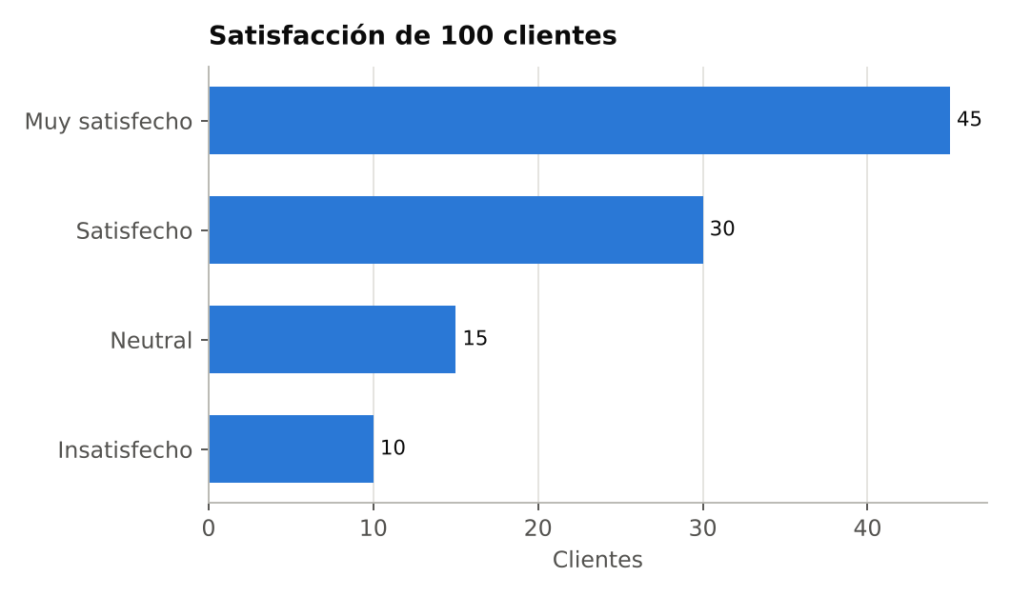
A) 75
B) 45
C) 30
D) 90
Respuesta correcta: A) 75
Explicación: 45 + 30 = 75 clientes.
075 Aprendiz · Ordenar · Ordenar líneas
Ordena los días de menor a mayor cantidad de pasos caminados.
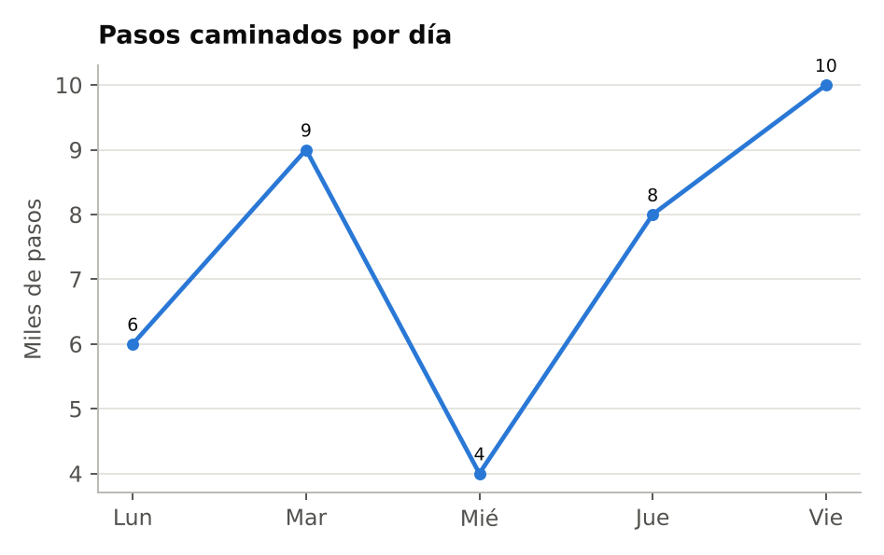
Interacción: arrastrar para ordenar. Se presentan desordenados:
A) Mar
B) Lun
C) Mié
D) Vie
E) Jue
Respuesta correcta: C → B → E → A → D
Explicación: 4 < 6 < 8 < 9 < 10 mil pasos.
076 Aprendiz · Respuesta numérica · Diferencia en barras
Según el gráfico, ¿cuántos puntos de diferencia hay entre el equipo con más puntos y el equipo con menos puntos?
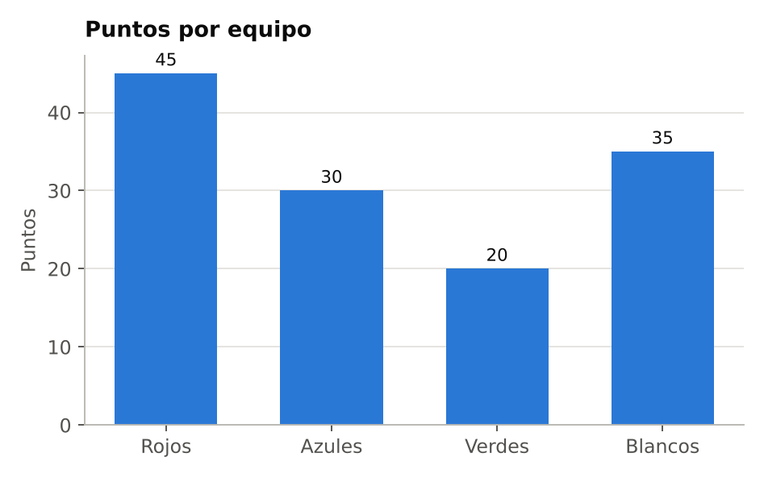
Interacción: el usuario escribe un número (puntos).
Respuesta correcta: 25 puntos
Explicación: El máximo es 45 (Rojos) y el mínimo 20 (Verdes): 45 − 20 = 25.
077 Aprendiz · Selección múltiple · Barras agrupadas
Según el gráfico, ¿qué estudiantes mejoraron su nota de la prueba 1 a la prueba 2? Selecciona todas las que correspondan.
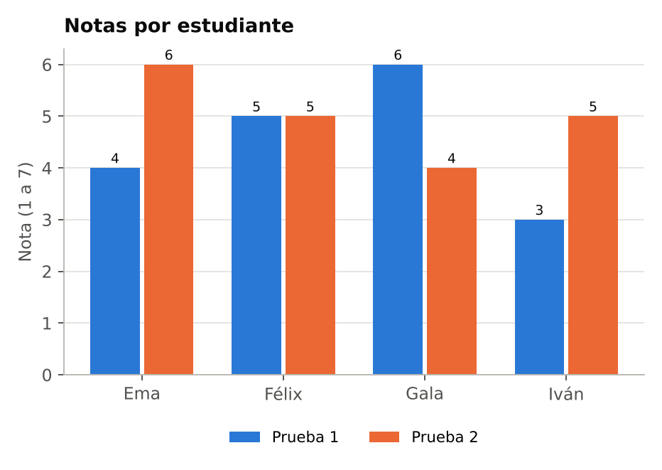
A) Ema
B) Félix
C) Gala
D) Iván
Respuesta correcta: A, D
Explicación: Ema subió de 4 a 6 e Iván de 3 a 5. Félix se mantuvo en 5 y Gala bajó de 6 a 4.
078 Aprendiz · Alternativas · Comparar columnas
Según la tabla, ¿en qué mes los gastos fueron mayores que los ingresos?
Mes | Ingresos | Gastos
Enero | $500 | $400
Febrero | $600 | $650
Marzo | $700 | $500
Abril | $550 | $500

A) Febrero
B) Enero
C) Marzo
D) Abril
Respuesta correcta: A) Febrero
Explicación: En febrero se gastó $650 y se ingresó $600; en los otros meses los ingresos fueron mayores.
079 Aprendiz · Clasificar (arrastrar) · Elegir gráfico
Clasifica cada situación según el gráfico más adecuado.
Categorías: Líneas (cambio en el tiempo) | Torta (partes de un total)
Interacción: arrastrar cada elemento a su categoría.
A) Parte del mercado que tiene cada empresa
B) Precio de la bencina durante un año
C) Usuarios de una app mes a mes
D) Temperatura hora a hora durante un día
E) Porcentaje de alumnos por jornada
F) Cómo se reparte el 100% del sueldo entre gastos
Respuesta correcta: Líneas (cambio en el tiempo): B, C, D · Torta (partes de un total): A, E, F
Explicación: Si importa cómo cambia algo con el tiempo, líneas; si importa cómo se divide un total, torta.
080 Aprendiz · Alternativas · Dos líneas
Según el gráfico, ¿qué ocurrió con las ventas entre enero y abril?
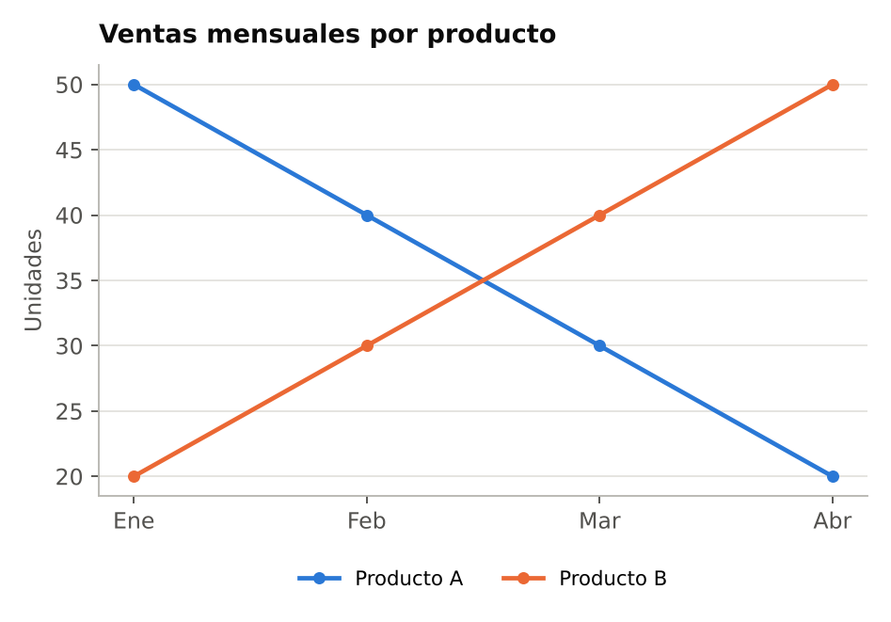
A) Ambos productos subieron
B) A bajó y B subió
C) A subió y B bajó
D) Ambos productos bajaron
Respuesta correcta: B) A bajó y B subió
Explicación: La línea de A desciende de 50 a 20 y la de B asciende de 20 a 50.
081 Aprendiz · Seleccionar en el gráfico · Embudo
El gráfico muestra cuántas personas llegan a cada etapa del registro en una app. Toca la etapa a la que llegó exactamente la mitad de quienes iniciaron.
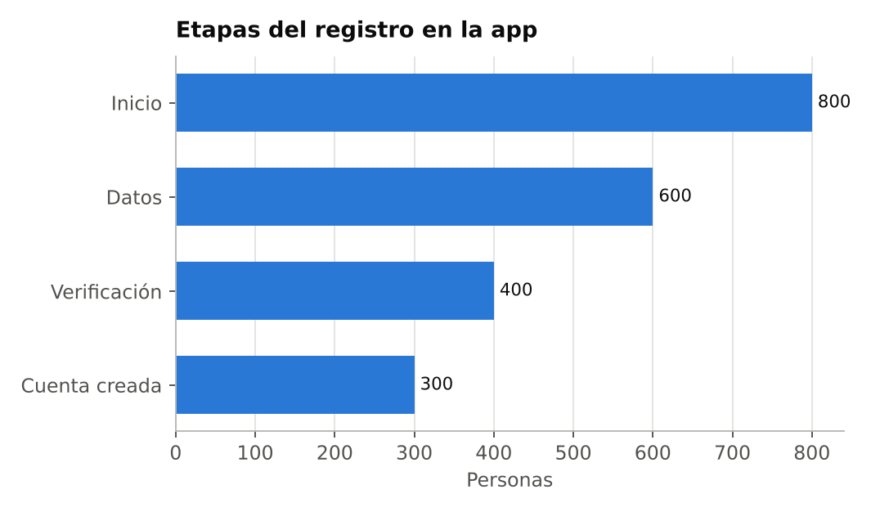
Interacción: tocar el elemento en el gráfico. Elementos seleccionables:
A) Inicio
B) Datos
C) Verificación
D) Cuenta creada
Respuesta correcta: C) Verificación
Explicación: Iniciaron 800 personas; la mitad es 400, que corresponde a Verificación.
082 Aprendiz · Verdadero o falso · Total en tabla
Según la tabla, en total votaron 25 personas.
Sabor | Votos
Chocolate | 12
Vainilla | 8
Frutilla | 5

A) Verdadero
B) Falso
Respuesta correcta: Verdadero
Explicación: 12 + 8 + 5 = 25 votos.
083 Aprendiz · Unir pares · Qué cálculo usar
Une cada necesidad con el cálculo que la resuelve.
Columna 1 | Columna 2
1. Saber el gasto de todo el mes | A) Buscar el valor máximo
2. Saber el gasto típico por día | B) Restar el precio anterior al nuevo
3. Saber cuánto subió un precio | C) Calcular el promedio diario
4. Saber cuál fue el día de mayor gasto | D) Sumar todos los gastos

Respuesta correcta: 1–D, 2–C, 3–B, 4–A
Explicación: Total, promedio, diferencia y máximo responden preguntas distintas sobre los mismos datos.
084 Aprendiz · Alternativas · Dato sospechoso
Un termómetro de una sala marcó 22, 22, 23 y 22 °C. La quinta medición dice 85 °C. ¿Qué es lo más razonable?
A) La sala está realmente a 85 °C
B) Las cuatro primeras mediciones están malas
C) Probablemente la quinta medición es un error
D) Usar 85 °C como temperatura de la sala
Respuesta correcta: C) Probablemente la quinta medición es un error
Explicación: Un valor muy distinto de todos los demás y físicamente poco creíble suele ser un error de medición o de registro; conviene revisarlo.
085 Aprendiz · Ordenar · Ordenar duraciones
Ordena estas duraciones de la más corta a la más larga.
Interacción: arrastrar para ordenar. Se presentan desordenados:
A) 45 minutos
B) 90 minutos
C) 1 hora
D) 2 horas
Respuesta correcta: A → C → B → D
Explicación: En minutos: 45 < 60 < 90 < 120. Para comparar hay que usar la misma unidad.
086 Aprendiz · Alternativas · Sumar en tabla
Según la tabla, ¿quién vendió más sumando los dos días?
Vendedor | Ventas lunes | Ventas martes
Ana | 5 | 9
Luis | 8 | 4
Marta | 6 | 7
Nico | 9 | 2

A) Nico
B) Luis
C) Ana
D) Marta
Respuesta correcta: C) Ana
Explicación: Ana: 5 + 9 = 14; Marta 13; Luis 12; Nico 11. Nico fue el mejor del lunes, pero no en el total.
087 Aprendiz · Verdadero o falso · Dispersión
Cada punto es un producto. Según el gráfico, los productos más caros tienden a venderse más.
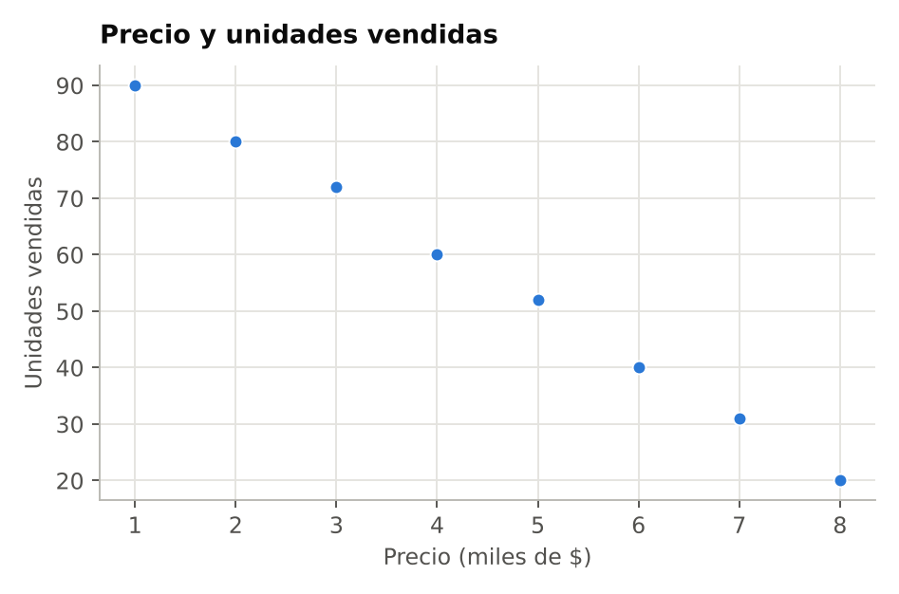
A) Verdadero
B) Falso
Respuesta correcta: Falso
Explicación: Los puntos bajan de izquierda a derecha: a mayor precio, menos unidades vendidas.
088 Aprendiz · Alternativas · Qué dato necesito
¿Qué necesitas para saber si tu negocio vendió más este mes que el mes anterior?
A) Solo las ventas de este mes
B) Las ventas de ambos meses
C) El número de empleados
D) La opinión del vendedor
Respuesta correcta: B) Las ventas de ambos meses
Explicación: Para comparar se necesitan los dos valores: las ventas de este mes y las del mes anterior.
089 Aprendiz · Clasificar (arrastrar) · Columna o valor
Mira la tabla de pedidos y clasifica cada elemento: ¿es el nombre de una columna o un valor dentro de la tabla?
Cliente | Ciudad | Monto
Rosa Díaz | Puerto Sol | $15.000
Iván Soto | Río Hondo | $8.000
Lía Mora | Puerto Sol | $22.000

Categorías: Nombre de columna | Valor
Interacción: arrastrar cada elemento a su categoría.
A) Monto
B) Rosa Díaz
C) Puerto Sol
D) $15.000
E) Cliente
F) Ciudad
Respuesta correcta: Nombre de columna: A, E, F · Valor: B, C, D
Explicación: Cliente, Ciudad y Monto son los encabezados (variables); lo demás son valores de pedidos concretos.
090 Aprendiz · Selección múltiple · Conclusiones válidas
Un informe dice: «En marzo atendimos 400 clientes y en abril, 500». ¿Qué conclusiones son correctas? Selecciona todas las que correspondan.
A) En abril se atendieron 100 clientes más
B) Entre los dos meses se atendieron 900 clientes
C) Los clientes disminuyeron
D) En mayo se atenderán 600 clientes
Respuesta correcta: A, B
Explicación: 500 − 400 = 100 y 400 + 500 = 900. Los clientes aumentaron, y el informe no dice nada sobre mayo.
091 Aprendiz · Ordenar · Ordenar histograma
El gráfico muestra las edades de los vecinos de un edificio. Ordena los tramos de edad del que tiene menos vecinos al que tiene más.
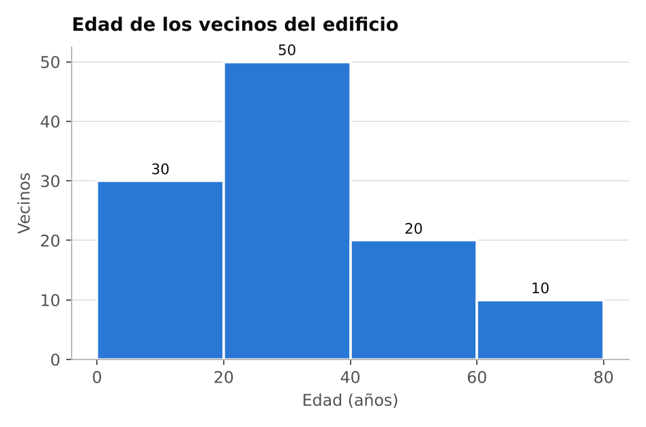
Interacción: arrastrar para ordenar. Se presentan desordenados:
A) 60–80
B) 20–40
C) 0–20
D) 40–60
Respuesta correcta: A → D → C → B
Explicación: 10 < 20 < 30 < 50 vecinos.
092 Aprendiz · Unir pares · Leer formas
Une lo que ves en un gráfico con lo que significa.
Columna 1 | Columna 2
1. Una línea que sube | A) La categoría con el menor valor
2. Una línea plana | B) El valor aumenta con el tiempo
3. La barra más baja | C) La categoría con mayor parte del total
4. La porción más grande de una torta | D) El valor no cambia

Respuesta correcta: 1–B, 2–D, 3–A, 4–C
Explicación: La forma del gráfico comunica el mensaje: pendiente, altura y tamaño de las porciones.
093 Aprendiz · Clasificar (arrastrar) · Medición o predicción
Clasifica cada frase: ¿es algo que ya se midió o es una predicción?
Categorías: Ya se midió | Es una predicción
Interacción: arrastrar cada elemento a su categoría.
A) El próximo año venderemos el doble
B) Ayer llovieron 12 mm
C) El mes pasado vendimos 300 unidades
D) Mañana lloverá
E) En 2023 el equipo ganó 15 partidos
F) El equipo será campeón la próxima temporada
Respuesta correcta: Ya se midió: B, C, E · Es una predicción: A, D, F
Explicación: Lo ya medido es un dato del pasado; una predicción habla del futuro y puede cumplirse o no.
094 Aprendiz · Alternativas · Diferencias en barras
Según el gráfico de una librería, ¿cuántos libros más se vendieron el jueves que el miércoles?
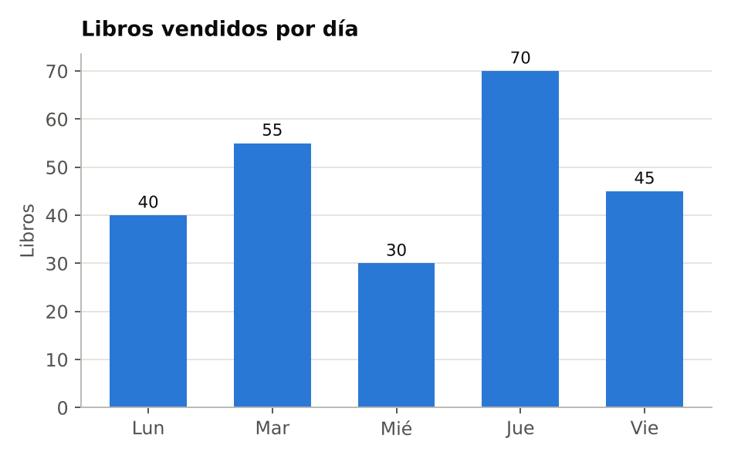
A) 30
B) 40
C) 70
D) 100
Respuesta correcta: B) 40
Explicación: El jueves se vendieron 70 y el miércoles 30: 70 − 30 = 40 libros de diferencia.
095 Aprendiz · Unir pares · Medidas de resumen
Une cada medida con su definición.
Columna 1 | Columna 2
1. Media | A) Diferencia entre el máximo y el mínimo
2. Mediana | B) Suma de los valores dividida por la cantidad de datos
3. Moda | C) Valor central al ordenar los datos
4. Rango | D) Valor que más se repite

Respuesta correcta: 1–B, 2–C, 3–D, 4–A
Explicación: Media, mediana y moda describen el centro de los datos; el rango describe cuánto se dispersan.
096 Aprendiz · Alternativas · Media
Un repartidor hizo 4, 8, 6, 10 y 12 entregas en cinco días. ¿Cuál es su promedio diario de entregas?
A) 6
B) 10
C) 40
D) 8
Respuesta correcta: D) 8
Explicación: La suma es 40 y son 5 días: 40 / 5 = 8 entregas por día.
097 Aprendiz · Alternativas · Población y muestra
Una universidad con 12.000 estudiantes encuesta a 400 de ellos sobre el servicio del casino. ¿Qué representan esos 400 estudiantes?
A) La muestra
B) La población
C) Una variable
D) Un dato atípico
Respuesta correcta: A) La muestra
Explicación: La población son los 12.000 estudiantes; los 400 encuestados son la muestra, un subconjunto de esa población.
098 Aprendiz · Seleccionar en el gráfico · Barras agrupadas
Toca la sucursal donde la satisfacción de clientes bajó entre 2023 y 2024.
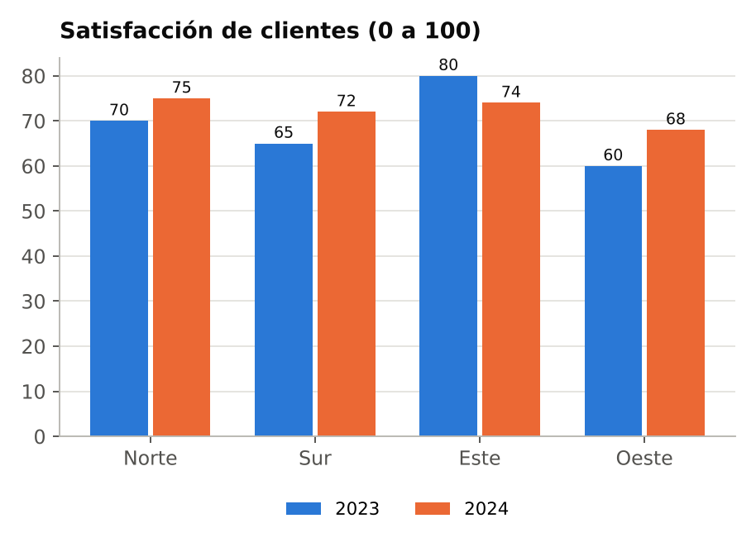
Interacción: tocar el elemento en el gráfico. Elementos seleccionables:
A) Norte
B) Sur
C) Este
D) Oeste
Respuesta correcta: C) Este
Explicación: Solo en Este la barra de 2024 (74) es más baja que la de 2023 (80). En las demás sucursales la satisfacción subió.
099 Aprendiz · Respuesta numérica · Totales desde un gráfico
Según el gráfico, ¿cuánto ahorró Tomás en total entre enero y abril?
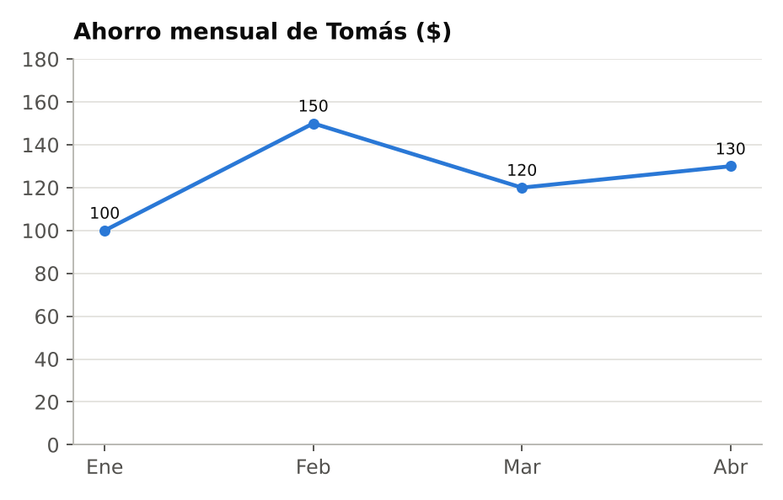
Interacción: el usuario escribe un número ($).
Respuesta correcta: 500 $
Explicación: 100 + 150 + 120 + 130 = $500.
100 Aprendiz · Seleccionar en el gráfico · Partes de un todo
Toca la categoría que representa un cuarto del consumo de datos móviles.
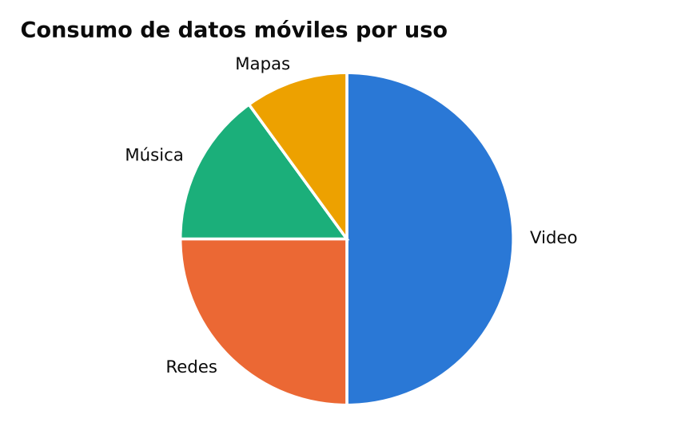
Interacción: tocar el elemento en el gráfico. Elementos seleccionables:
A) Video
B) Redes
C) Música
D) Mapas
Respuesta correcta: B) Redes
Explicación: El sector de Redes ocupa la cuarta parte del círculo (25%). Video ocupa la mitad, y Música y Mapas son sectores menores.

Etapa 2 — Explorador
Preguntas 101 a 200 · 43 con gráfico · 10 con tabla
101 Explorador · Alternativas · Promedio
Gastaste en almuerzo $3.000, $4.000, $5.000 y $4.000 en cuatro días. ¿Cuál fue tu gasto promedio por día?
A) $3.500
B) $4.000
C) $4.500
D) $16.000
Respuesta correcta: B) $4.000
Explicación: La suma es $16.000 y se divide por 4 días: $4.000. $16.000 es el total, no el promedio.
102 Explorador · Alternativas · Barras apiladas
Según el gráfico, ¿qué canal de venta creció a lo largo del año?
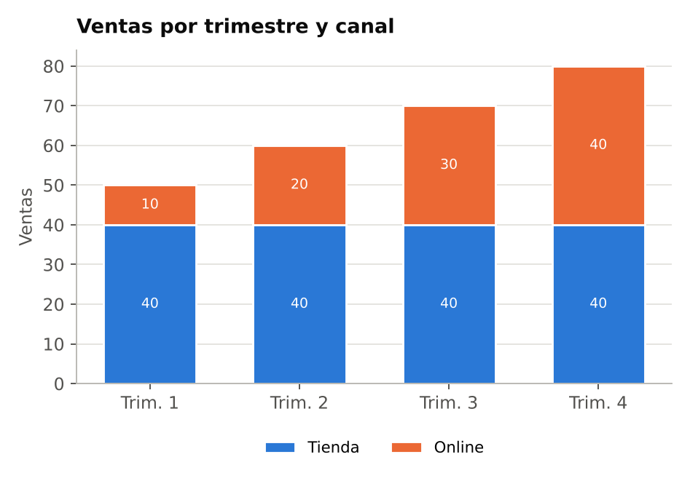
A) Solo la tienda
B) Ambos canales
C) Ninguno
D) Solo el canal online
Respuesta correcta: D) Solo el canal online
Explicación: La parte de Tienda es siempre 40; la parte Online pasa de 10 a 40.
103 Explorador · Ordenar · Ordenar cantidades
Calcula mentalmente y ordena de menor a mayor.
Interacción: arrastrar para ordenar. Se presentan desordenados:
A) El 10% de 200
B) El doble de 25
C) La mitad de 60
D) El 25% de 400
Respuesta correcta: A → C → B → D
Explicación: Valen 20, 30, 50 y 100, respectivamente.
104 Explorador · Selección múltiple · Lectura de torta
Según el gráfico de ventas por canal, ¿qué afirmaciones son correctas? Selecciona todas las que correspondan.
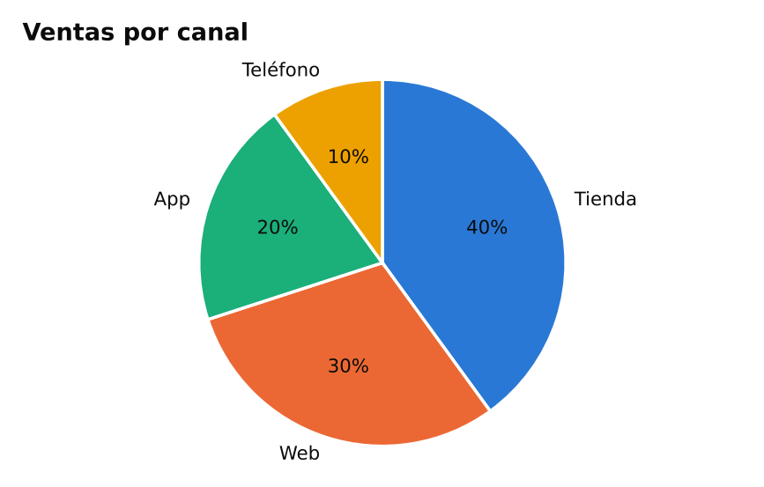
A) Tienda es el canal con más ventas
B) App vende más que Web
C) Web y Teléfono juntos igualan a Tienda
D) Tienda vende más de la mitad del total
E) App vende el doble que Teléfono
Respuesta correcta: A, C, E
Explicación: Tienda tiene 40% (la mayor, pero menos de la mitad). Web 30% + Teléfono 10% = 40%. App (20%) es el doble de Teléfono (10%) y menos que Web.
105 Explorador · Alternativas · Promedio en barras
Según el gráfico, ¿cuál fue el promedio de clientes atendidos por día?
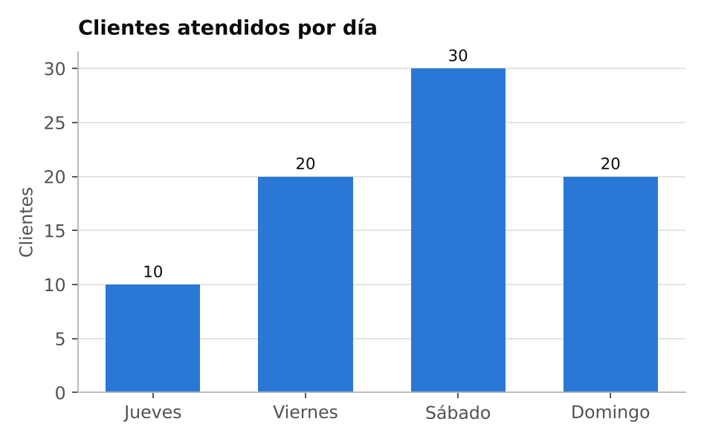
A) 30
B) 25
C) 80
D) 20
Respuesta correcta: D) 20
Explicación: (10 + 20 + 30 + 20) ÷ 4 = 80 ÷ 4 = 20. El 80 es el total y el 30 es el máximo.
106 Explorador · Respuesta numérica · Calcular porcentaje
En un curso de 40 estudiantes, 10 usan lentes. ¿Qué porcentaje del curso usa lentes?
Interacción: el usuario escribe un número (%).
Respuesta correcta: 25%
Explicación: 10 de 40 es la cuarta parte: 10 ÷ 40 = 0,25 = 25%.
107 Explorador · Seleccionar en el gráfico · Cruce de líneas
Toca el primer mes en que las ventas online superaron a las de la tienda.
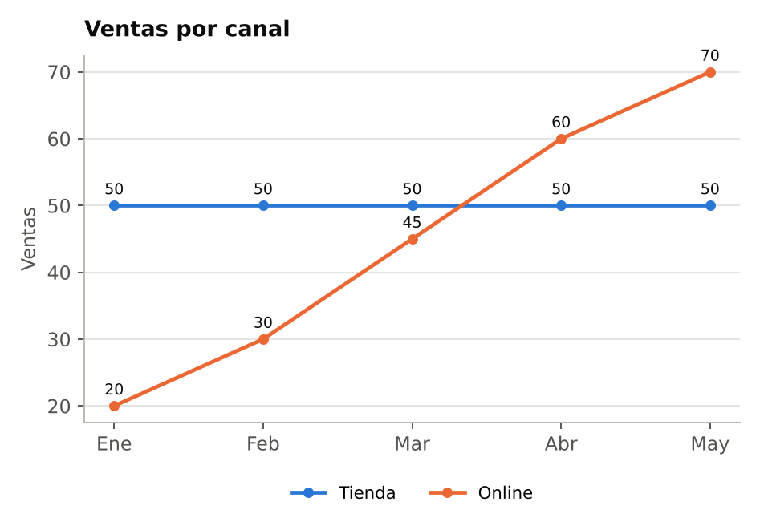
Interacción: tocar el elemento en el gráfico. Elementos seleccionables:
A) Feb
B) Mar
C) Abr
D) May
Respuesta correcta: C) Abr
Explicación: En marzo online (45) aún está bajo tienda (50); en abril la supera por primera vez (60 frente a 50).
108 Explorador · Seleccionar en el gráfico · Comparar barras
Toca el área que recibió el doble de reclamos que Facturación.
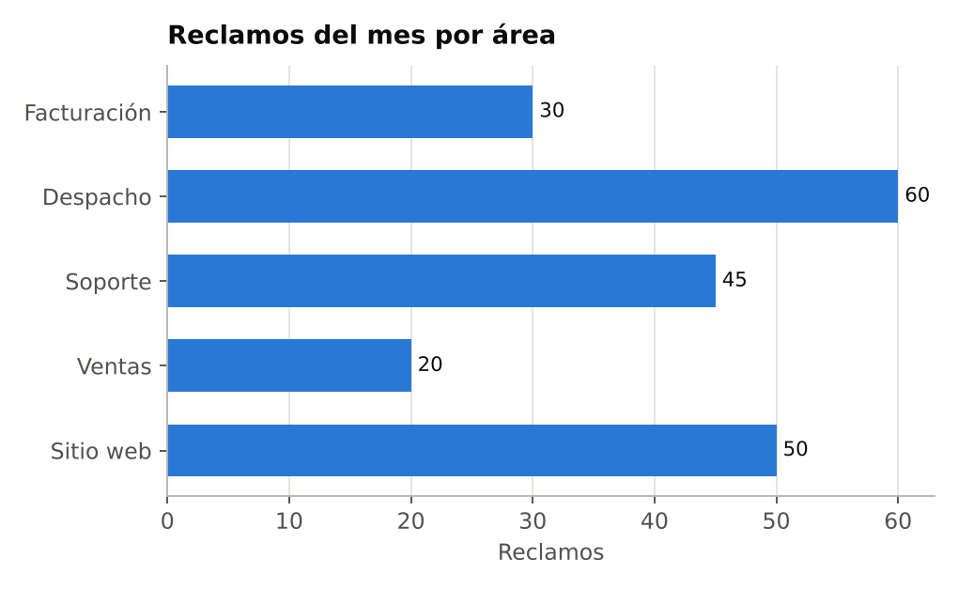
Interacción: tocar el elemento en el gráfico. Elementos seleccionables:
A) Despacho
B) Soporte
C) Ventas
D) Sitio web
Respuesta correcta: A) Despacho
Explicación: Facturación tiene 30 reclamos; el doble es 60, que corresponde a Despacho.
109 Explorador · Clasificar (arrastrar) · Tipos de variables
Clasifica cada variable de una encuesta según su tipo.
Categorías: Cualitativa nominal | Cualitativa ordinal | Cuantitativa
Interacción: arrastrar cada elemento a su categoría.
A) Estado civil
B) Ingreso mensual
C) Nivel educativo
D) Talla de polera (S, M, L)
E) Edad en años
F) Color del auto
Respuesta correcta: Cualitativa nominal: A, F · Cualitativa ordinal: C, D · Cuantitativa: B, E
Explicación: Las nominales son categorías sin orden; las ordinales tienen un orden natural; las cuantitativas se miden con números.
110 Explorador · Alternativas · Partes de un todo
Camila gana $2.000 al mes y reparte su ingreso como muestra el gráfico. ¿Cuánto dinero destina a comida?
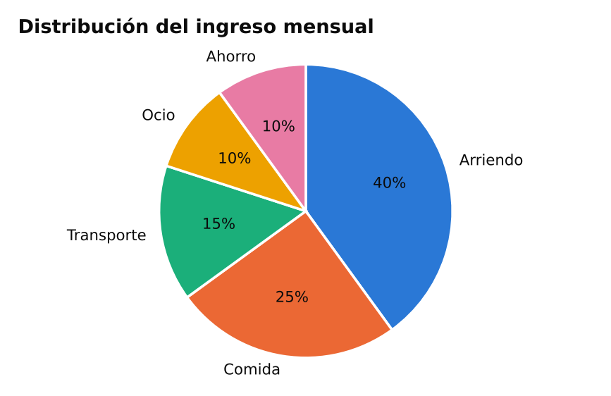
A) $250
B) $400
C) $500
D) $800
Respuesta correcta: C) $500
Explicación: Comida es el 25% del ingreso: 25% de $2.000 = $500.
111 Explorador · Ordenar · Proporciones
Ordena estas proporciones de menor a mayor.
Interacción: arrastrar para ordenar. Se presentan desordenados:
A) 45%
B) 1/2
C) 0,3
D) 3/4
Respuesta correcta: C → A → B → D
Explicación: Llevadas a porcentaje: 0,3 = 30%; 45%; 1/2 = 50%; 3/4 = 75%.
112 Explorador · Respuesta numérica · Tasa de conversión
Una tienda online recibió 200 visitas y 30 de ellas terminaron en compra. ¿Cuál fue la tasa de conversión?
Interacción: el usuario escribe un número (%).
Respuesta correcta: 15%
Explicación: Conversión = compras / visitas = 30 / 200 = 0,15, es decir, 15%.
113 Explorador · Alternativas · Comparar dos series
¿En qué mes las ventas de la tienda online superaron por primera vez a las de la tienda física?
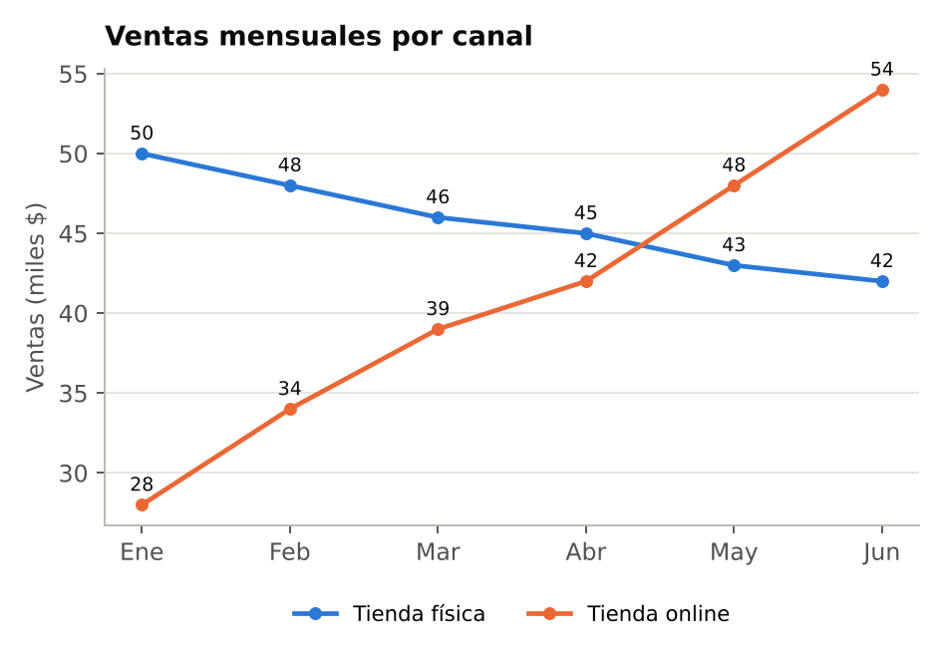
A) Marzo
B) Abril
C) Mayo
D) Junio
Respuesta correcta: C) Mayo
Explicación: Hasta abril la tienda física va arriba (45 frente a 42). En mayo la online llega a 48 y la física baja a 43.
114 Explorador · Verdadero o falso · Comparar barras
Según el gráfico de un restaurante, el sábado hubo más del doble de comensales que el jueves.
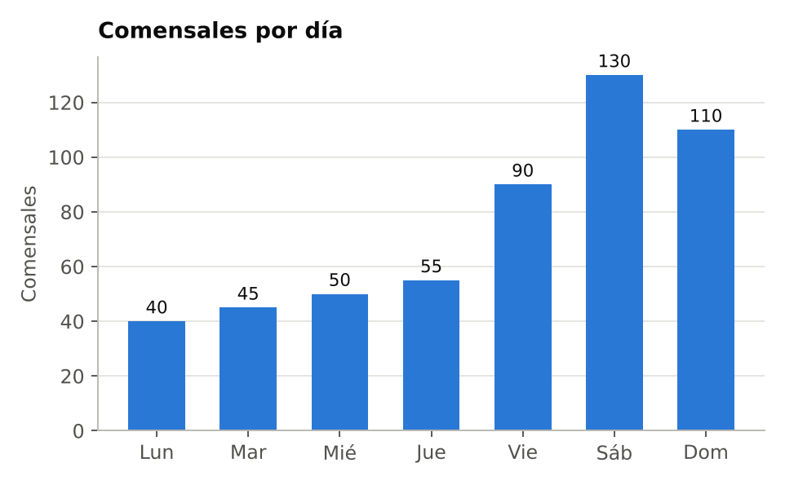
A) Verdadero
B) Falso
Respuesta correcta: Verdadero
Explicación: El jueves hubo 55 comensales; el doble es 110. El sábado hubo 130, que es más que 110.
115 Explorador · Selección múltiple · Medidas de resumen
Para el conjunto 2, 4, 4, 6, 9, selecciona todas las afirmaciones que correspondan.
A) La media es 5
B) El rango es 9
C) La moda es 4
D) La mediana es 6
E) La mediana es 4
Respuesta correcta: A, C, E
Explicación: Media: 25 / 5 = 5. El 4 se repite (moda) y también es el valor central (mediana). El rango es 9 − 2 = 7, no 9.
116 Explorador · Unir pares · Elegir el gráfico
Une cada objetivo con el gráfico más adecuado.
Columna 1 | Columna 2
1. Mostrar cómo se reparte un total | A) Gráfico de dispersión
2. Ver la evolución mes a mes | B) Gráfico de torta
3. Explorar la relación entre dos variables numéricas | C) Gráfico de líneas
4. Ver cómo se distribuyen las edades | D) Gráfico de embudo
5. Mostrar cuántos usuarios quedan en cada etapa | E) Histograma

Respuesta correcta: 1–B, 2–C, 3–A, 4–E, 5–D
Explicación: Cada gráfico responde a una pregunta distinta: composición, evolución, relación, distribución o avance por etapas.
117 Explorador · Alternativas · Tabla de frecuencias
La tabla resume una encuesta a 30 hogares. ¿Cuántos hogares tienen al menos 2 mascotas?
N.º de mascotas | Hogares
0 | 8
1 | 12
2 | 6
3 | 4

A) 4
B) 6
C) 22
D) 10
Respuesta correcta: D) 10
Explicación: «Al menos 2» incluye los hogares con 2 y con 3 mascotas: 6 + 4 = 10.
118 Explorador · Seleccionar en el gráfico · Variación entre períodos
Toca el mes en que el gimnasio tuvo la mayor caída de socios respecto del mes anterior.
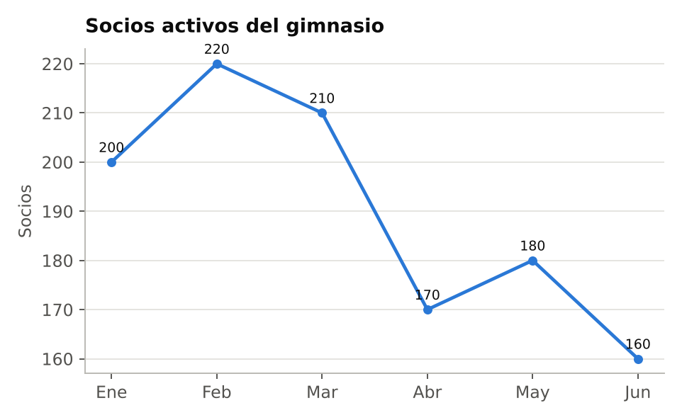
Interacción: tocar el elemento en el gráfico. Elementos seleccionables:
A) Mar
B) Abr
C) May
D) Jun
Respuesta correcta: B) Abr
Explicación: De marzo a abril se pasa de 210 a 170 socios (−40). Las otras caídas son menores: −10 en marzo y −20 en junio.
119 Explorador · Alternativas · Mediana
Los minutos de espera de cinco pacientes fueron 7, 3, 9, 5 y 20. ¿Cuál es la mediana?
A) 9
B) 7
C) 8,8
D) 5
Respuesta correcta: B) 7
Explicación: Ordenados: 3, 5, 7, 9, 20. El valor central es 7. El 8,8 es la media y el 9 es solo el dato que estaba al medio sin ordenar.
120 Explorador · Ordenar · Etapas del análisis
Una cafetería quiere entender por qué bajaron sus ventas. Ordena los pasos del análisis, del primero al último.
Interacción: arrastrar para ordenar. Se presentan desordenados:
A) Presentar los hallazgos al dueño
B) Definir la pregunta: ¿por qué bajaron las ventas?
C) Reunir las ventas diarias de los últimos meses
D) Comparar ventas por producto y horario
E) Corregir registros duplicados o incompletos
Respuesta correcta: B → C → E → D → A
Explicación: Primero se define la pregunta, luego se reúnen y limpian los datos, después se analizan y al final se comunican los resultados.
121 Explorador · Respuesta numérica · Media desde un gráfico
Según el gráfico, ¿cuál es el promedio de entregas por repartidor?
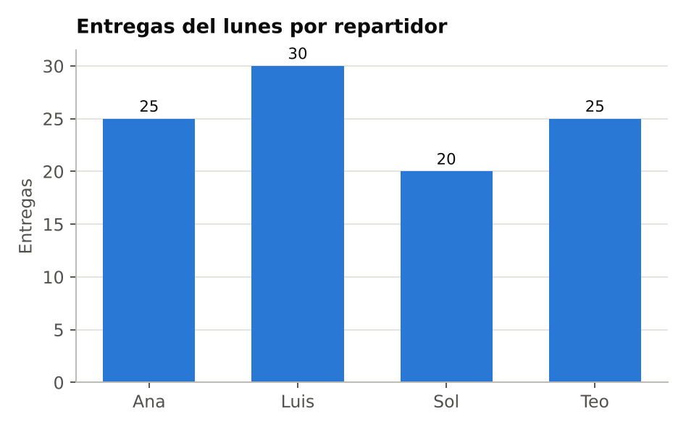
Interacción: el usuario escribe un número (entregas).
Respuesta correcta: 25 entregas
Explicación: El total es 25 + 30 + 20 + 25 = 100 entregas entre 4 repartidores: 100 / 4 = 25.
122 Explorador · Alternativas · Variación porcentual
El pasaje de un bus interurbano subió de $80 a $100. ¿En qué porcentaje aumentó?
A) 25%
B) 20%
C) 80%
D) 125%
Respuesta correcta: A) 25%
Explicación: El aumento es $20 sobre una base de $80: 20 / 80 = 0,25 = 25%. El 20% resulta de dividir por el precio final, no por el inicial.
123 Explorador · Clasificar (arrastrar) · Calidad de datos
Clasifica cada situación según el problema de calidad de datos que muestra.
Categorías: Duplicado | Valor faltante | Error de digitación
Interacción: arrastrar cada elemento a su categoría.
A) Edad registrada: 250 años
B) Ciudad escrita «Santigo»
C) Un cliente fue ingresado dos veces
D) El mismo pedido aparece en dos filas idénticas
E) El campo «correo» está vacío
F) Fecha de nacimiento sin completar
Respuesta correcta: Duplicado: C, D · Valor faltante: E, F · Error de digitación: A, B
Explicación: Un duplicado repite un registro, un faltante deja un campo vacío y un error de digitación produce valores imposibles o mal escritos.
124 Explorador · Alternativas · Barras agrupadas
¿En qué trimestre las ventas de 2024 superaron por mayor diferencia a las de 2023?
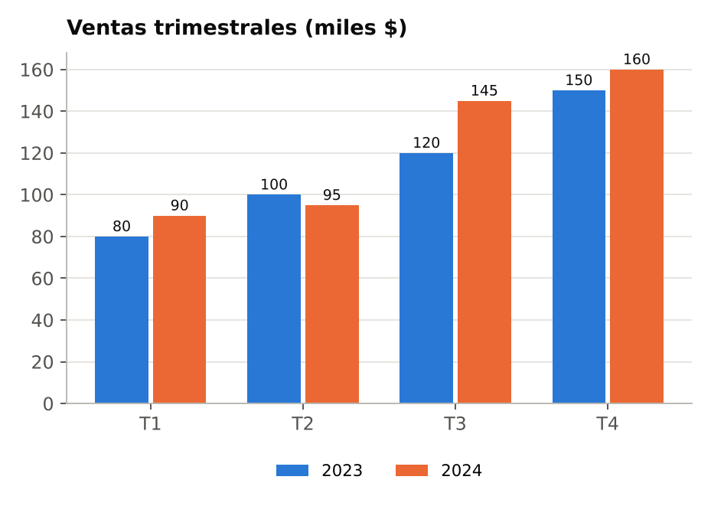
A) T1
B) T2
C) T3
D) T4
Respuesta correcta: C) T3
Explicación: Las diferencias son +10 (T1), −5 (T2), +25 (T3) y +10 (T4). La mayor es la de T3.
125 Explorador · Verdadero o falso · Proporciones
Si 3 de cada 20 pedidos de una pizzería llegan tarde, entonces el 15% de los pedidos llega tarde.
A) Verdadero
B) Falso
Respuesta correcta: Verdadero
Explicación: 3 / 20 = 0,15, que equivale a 15%.
126 Explorador · Seleccionar en el gráfico · Histograma
Toca el tramo de edad que tiene el doble de asistentes que el tramo de 50 a 60 años.
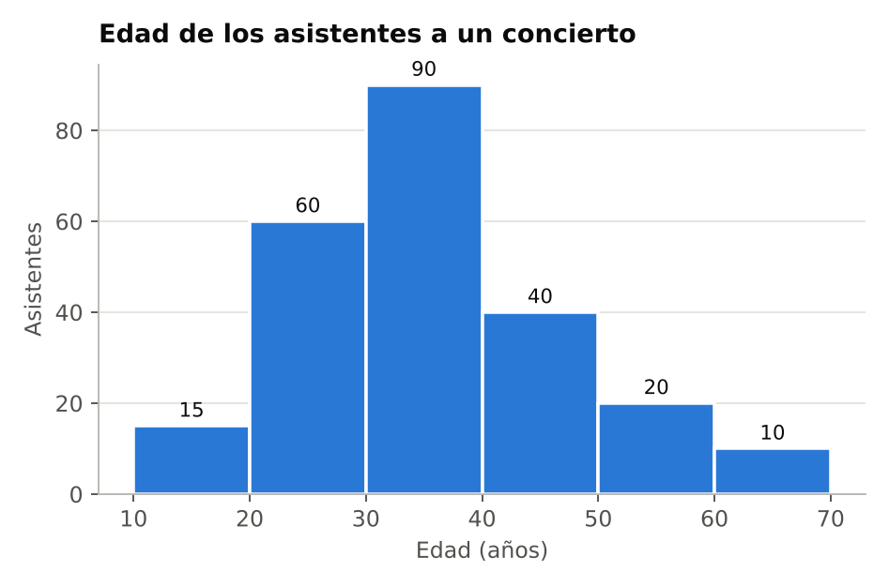
Interacción: tocar el elemento en el gráfico. Elementos seleccionables:
A) 20–30
B) 30–40
C) 40–50
D) 60–70
Respuesta correcta: C) 40–50
Explicación: El tramo 50–60 tiene 20 asistentes; el doble es 40, que corresponde al tramo 40–50.
127 Explorador · Alternativas · Embudo de conversión
Según el embudo de una tienda online, ¿qué porcentaje de las visitas termina en una compra?
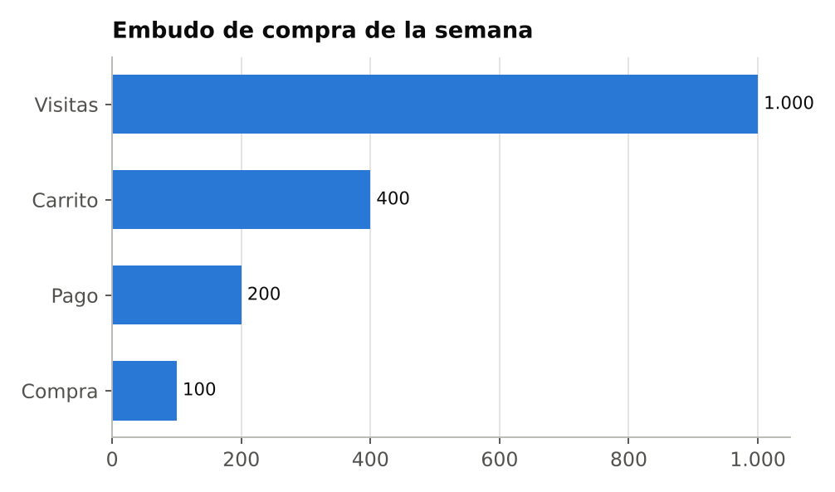
A) 10%
B) 25%
C) 40%
D) 50%
Respuesta correcta: A) 10%
Explicación: Compras / visitas = 100 / 1.000 = 10%. El 50% es solo la conversión de la última etapa (de pago a compra).
128 Explorador · Alternativas · Rango
Las temperaturas máximas de cinco días fueron 12, 18, 9, 25 y 15 °C. ¿Cuál es el rango?
A) 3 °C
B) 15,8 °C
C) 25 °C
D) 16 °C
Respuesta correcta: D) 16 °C
Explicación: Rango = máximo − mínimo = 25 − 9 = 16 °C. El 15,8 es la media y el 3 resulta de restar el primer dato al último.
129 Explorador · Unir pares · Conceptos básicos
Une cada concepto con su descripción.
Columna 1 | Columna 2
1. Población | A) Parte de los elementos que realmente se observa
2. Muestra | B) Valor muy alejado del resto
3. Variable | C) Todos los elementos que interesa estudiar
4. Dato atípico | D) Característica que se mide en cada elemento

Respuesta correcta: 1–C, 2–A, 3–D, 4–B
Explicación: La muestra es un subconjunto de la población; en cada elemento se miden variables y algunos valores pueden resultar atípicos.
130 Explorador · Alternativas · Barras apiladas
Considerando ambos canales juntos, ¿en qué mes se vendió más?
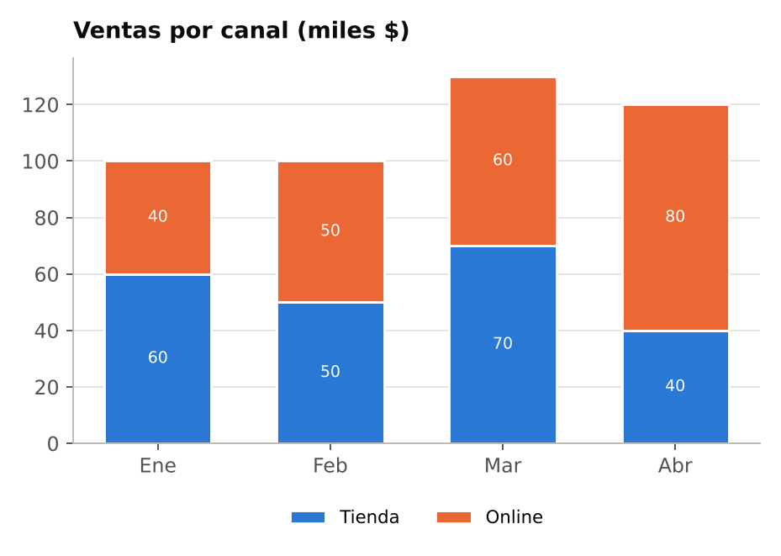
A) Enero
B) Marzo
C) Febrero
D) Abril
Respuesta correcta: B) Marzo
Explicación: Los totales son 100, 100, 130 y 120. Marzo suma más (70 + 60 = 130), aunque abril tiene el mayor valor online.
131 Explorador · Ordenar · Variación porcentual
Todos los productos subieron $10. Ordénalos del menor al mayor aumento porcentual.
Producto | Precio antes | Precio ahora
Café en grano | $100 | $110
Té verde | $50 | $60
Azúcar | $200 | $210
Galletas | $40 | $50

Interacción: arrastrar para ordenar. Se presentan desordenados:
A) Galletas
B) Té verde
C) Azúcar
D) Café en grano
Respuesta correcta: C → D → B → A
Explicación: El mismo aumento de $10 pesa más cuando el precio inicial es bajo: 5% (azúcar), 10% (café), 20% (té) y 25% (galletas).
132 Explorador · Selección múltiple · Estacionalidad
Observa las ventas mensuales de dos productos. Selecciona todas las afirmaciones que correspondan.
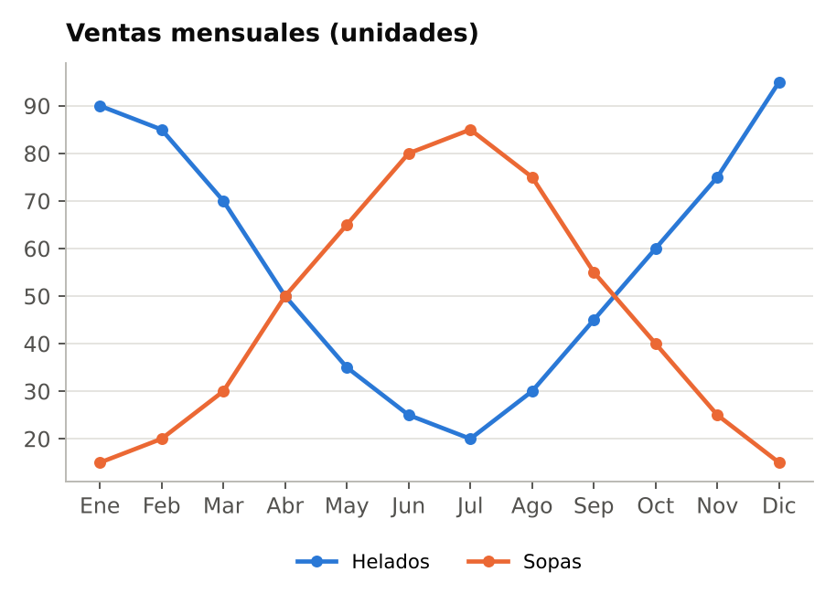
A) Las sopas alcanzan su máximo en julio
B) Ambos productos suben y bajan al mismo tiempo
C) Los helados venden más en enero que en julio
D) Las ventas de sopas crecen durante todo el año
E) En abril ambos productos venden lo mismo
Respuesta correcta: A, C, E
Explicación: Los productos tienen estacionalidad opuesta: los helados bajan a mitad de año, cuando las sopas llegan a su máximo (julio). En abril coinciden en 50.
133 Explorador · Alternativas · KPI y objetivos
Una tienda online se propuso que este año compre el 3% de quienes visitan el sitio, en lugar del 2% actual. ¿Qué indicador es su KPI para ese objetivo?
A) Visitas al sitio
B) Tiempo promedio en la página
C) Tasa de conversión
D) Productos en catálogo
Respuesta correcta: C) Tasa de conversión
Explicación: El objetivo habla de la proporción de visitantes que compra, y eso es exactamente lo que mide la tasa de conversión.
134 Explorador · Alternativas · Dispersión
El gráfico muestra el número de calzado y el puntaje en una prueba de 17 estudiantes. ¿Qué relación se observa entre ambas variables?
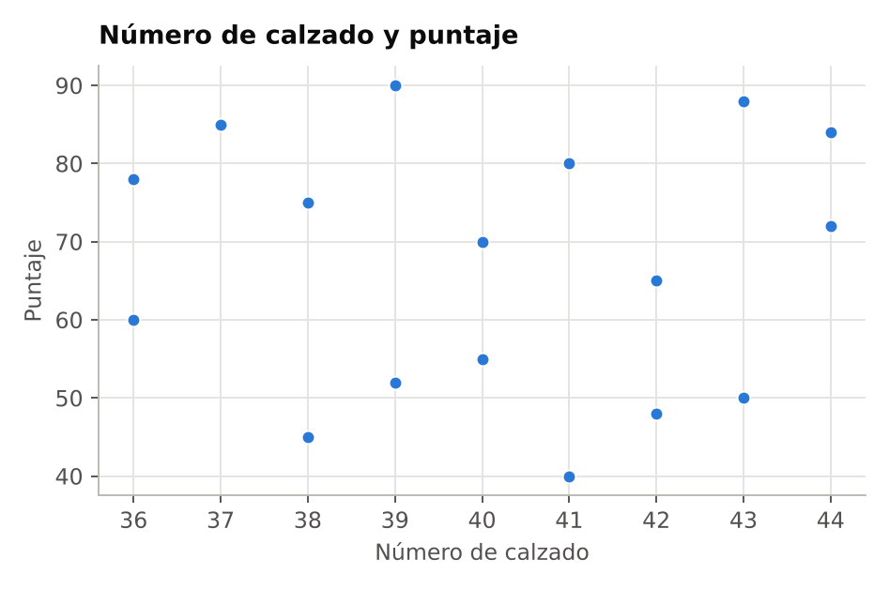
A) Positiva: a mayor calzado, mayor puntaje
B) Negativa: a mayor calzado, menor puntaje
C) El calzado determina el puntaje
D) No se observa relación
Respuesta correcta: D) No se observa relación
Explicación: Los puntos están repartidos sin ningún patrón ascendente ni descendente: saber el número de calzado no ayuda a anticipar el puntaje.
135 Explorador · Verdadero o falso · Partes de un todo
Según el gráfico, el bus y el metro juntos concentran más del 80% de los viajes.
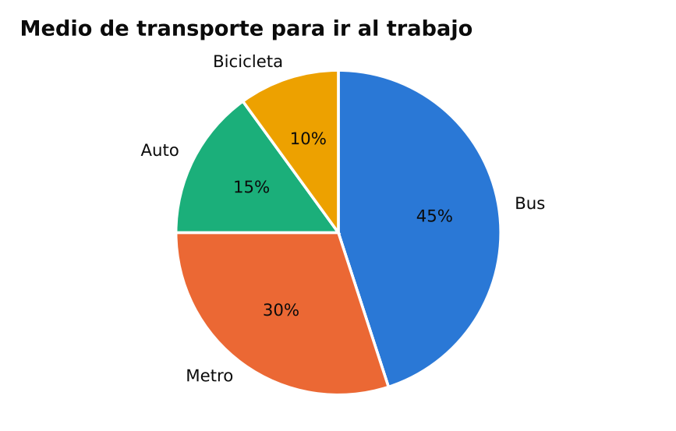
A) Verdadero
B) Falso
Respuesta correcta: Falso
Explicación: Bus (45%) y metro (30%) suman 75%, es decir, tres cuartas partes de los viajes, no más del 80%.
136 Explorador · Clasificar (arrastrar) · Población y muestra
Clasifica cada grupo como población o muestra.
Categorías: Población | Muestra
Interacción: arrastrar cada elemento a su categoría.
A) Cada tornillo fabricado durante el turno
B) Todos los votantes inscritos de una comuna
C) 200 pacientes elegidos al azar para una encuesta
D) 1.500 votantes entrevistados por teléfono
E) 50 tornillos revisados por control de calidad
F) Todos los pacientes atendidos en el hospital en 2024
Respuesta correcta: Población: A, B, F · Muestra: C, D, E
Explicación: La población es el conjunto completo de interés; la muestra es la parte que efectivamente se observa o mide.
137 Explorador · Alternativas · Mapa de calor
El mapa de calor muestra los pedidos de un restaurante. ¿Qué día hubo más pedidos al almuerzo que en la noche?
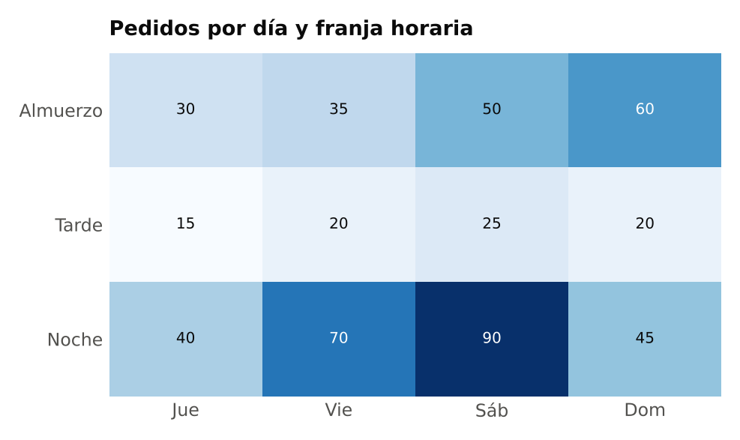
A) Jueves
B) Viernes
C) Sábado
D) Domingo
Respuesta correcta: D) Domingo
Explicación: El domingo hay 60 pedidos al almuerzo y 45 en la noche. En los otros tres días la noche supera al almuerzo.
138 Explorador · Unir pares · Indicadores de negocio
Une cada indicador con la pregunta de negocio que responde.
Columna 1 | Columna 2
1. Tasa de conversión | A) ¿Cuánto tardan en llegar los pedidos?
2. Ticket promedio | B) ¿Qué parte de los visitantes termina comprando?
3. Tasa de cancelación | C) ¿Cuánto gasta un cliente en cada compra?
4. Tiempo medio de entrega | D) ¿Qué parte de los clientes deja el servicio?

Respuesta correcta: 1–B, 2–C, 3–D, 4–A
Explicación: Un indicador es útil cuando responde una pregunta concreta del negocio.
139 Explorador · Alternativas · Tabla de doble entrada
Una cafetería encuestó a 100 clientes. Según la tabla, ¿qué porcentaje del total prefiere té?
 | Café | Té | Total
Mujeres | 30 | 20 | 50
Hombres | 35 | 15 | 50
Total | 65 | 35 | 100

A) 15%
B) 35%
C) 20%
D) 40%
Respuesta correcta: B) 35%
Explicación: Prefieren té 20 mujeres y 15 hombres: 35 de 100 clientes, es decir, 35%.
140 Explorador · Ordenar · Embudo de conversión
Ordena las etapas del recorrido de un cliente en una tienda online, desde la que reúne más personas hasta la que reúne menos.
Interacción: arrastrar para ordenar. Se presentan desordenados:
A) Confirma la compra
B) Ve el anuncio
C) Ingresa sus datos de pago
D) Entra al sitio
E) Agrega un producto al carrito
Respuesta correcta: B → D → E → C → A
Explicación: En un embudo cada etapa contiene solo a una parte de quienes pasaron por la anterior, por eso el número de personas va disminuyendo.
141 Explorador · Seleccionar en el gráfico · Gráfico de área
Toca el plan cuya cantidad de suscriptores más creció entre enero y junio.
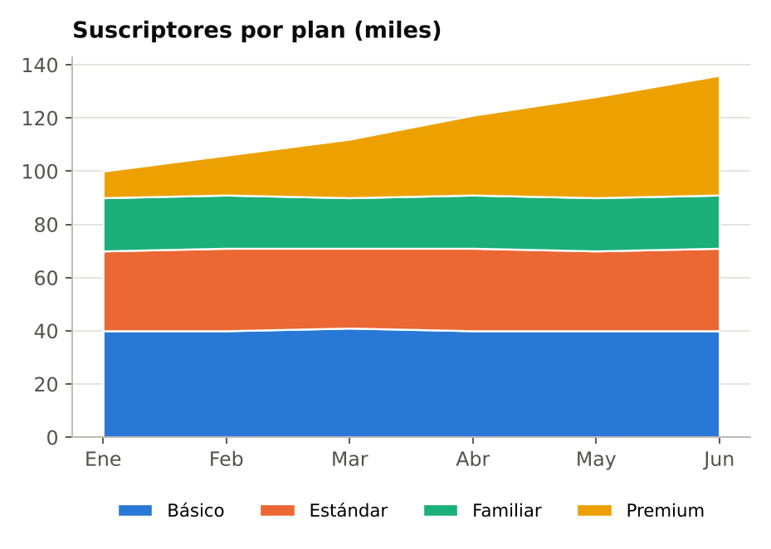
Interacción: tocar el elemento en el gráfico. Elementos seleccionables:
A) Premium
B) Básico
C) Estándar
D) Familiar
Respuesta correcta: A) Premium
Explicación: La franja de Premium se ensancha de 10 a 45 mil suscriptores, mientras las otras tres mantienen casi el mismo grosor.
142 Explorador · Respuesta numérica · Frecuencia relativa
Una zapatería registró las tallas de los pares vendidos en un día. ¿Qué porcentaje de los pares vendidos fue talla 38?
Talla | Pares vendidos
36 | 5
37 | 10
38 | 20
39 | 10
40 | 5

Interacción: el usuario escribe un número (%).
Respuesta correcta: 40%
Explicación: Se vendieron 5 + 10 + 20 + 10 + 5 = 50 pares, y 20 fueron talla 38: 20 / 50 = 40%.
143 Explorador · Alternativas · Unidades inconsistentes
En una maternidad, la columna «peso al nacer» contiene los valores 2,5; 3,1; 2.800; 3,4 y 2,9. ¿Cuál es la explicación más probable del valor 2.800?
A) Es un duplicado de otro registro
B) Es un valor faltante
C) Se anotó en gramos y el resto en kilos
D) Nació un bebé de 2.800 kilos
Respuesta correcta: C) Se anotó en gramos y el resto en kilos
Explicación: 2.800 gramos equivalen a 2,8 kilos, un peso normal. El dato es válido, pero está en otra unidad y hay que convertirlo antes de analizar.
144 Explorador · Alternativas · Estacionalidad
El gráfico muestra las ventas trimestrales de una juguetería durante dos años. ¿Qué patrón describe mejor los datos?
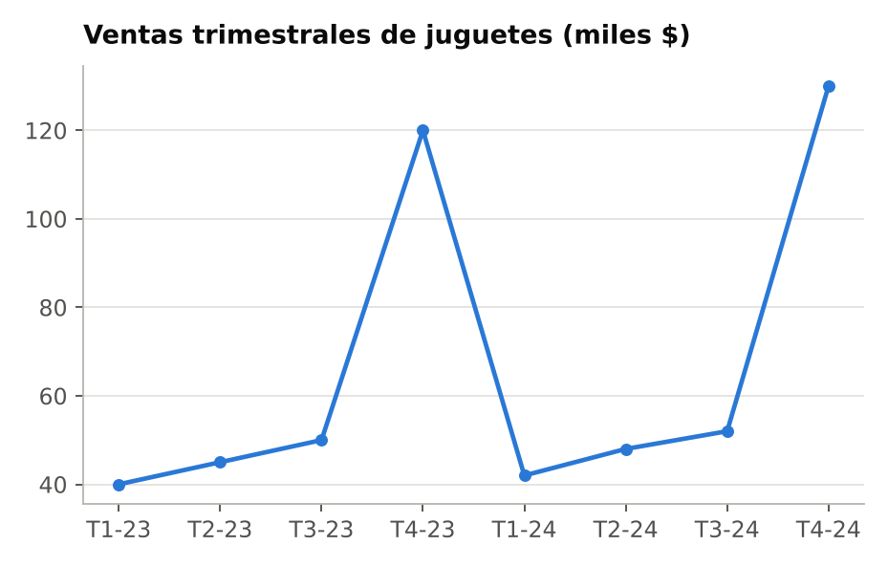
A) Una caída sostenida
B) Ventas estables todo el año
C) Un error de registro en dos trimestres
D) Un alza que se repite cada cuarto trimestre
Respuesta correcta: D) Un alza que se repite cada cuarto trimestre
Explicación: En ambos años las ventas se disparan en el cuarto trimestre y vuelven a su nivel habitual. Un patrón que se repite en la misma época es estacionalidad.
145 Explorador · Verdadero o falso · Tasas simples
Según la tabla de un centro cultural, el taller de Cocina tuvo la tasa de asistencia más alta, aunque fue el de menos asistentes.
Taller | Inscritos | Asistentes
Yoga | 40 | 30
Cocina | 20 | 18
Pintura | 50 | 30

A) Verdadero
B) Falso
Respuesta correcta: Verdadero
Explicación: Cocina: 18 / 20 = 90%. Yoga: 30 / 40 = 75%. Pintura: 30 / 50 = 60%. Tener menos asistentes no impide tener la mejor tasa.
146 Explorador · Selección múltiple · Calidad de datos
¿Cuáles de estas situaciones son problemas de calidad de datos? Selecciona todas las que correspondan.
A) En una misma columna hay fechas con formatos distintos
B) Diciembre tiene más ventas que junio
C) Un cliente aparece registrado dos veces
D) Una sucursal vende menos que otra
E) Hay un cliente con edad −4
Respuesta correcta: A, C, E
Explicación: Formatos mezclados, duplicados y valores imposibles son defectos de los datos. Que un mes o una sucursal venda más o menos es un resultado, no un error.
147 Explorador · Alternativas · Porcentajes desde un gráfico
Una clínica encuestó a 200 pacientes. ¿Qué porcentaje se declaró satisfecho o muy satisfecho?
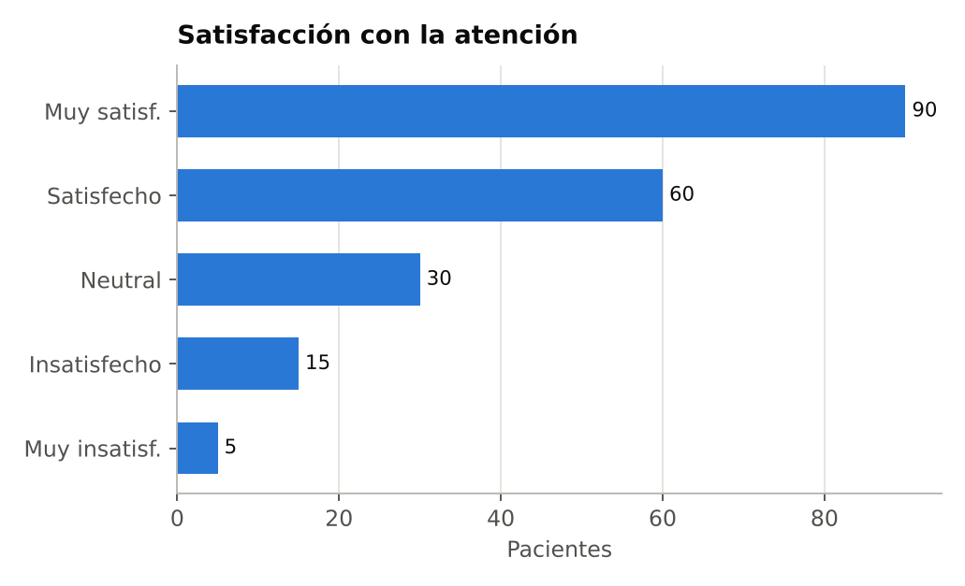
A) 45%
B) 60%
C) 75%
D) 90%
Respuesta correcta: C) 75%
Explicación: 90 + 60 = 150 pacientes de 200: 150 / 200 = 75%.
148 Explorador · Ordenar · Embudo de conversión
Según el embudo de una app, ordena los pasos desde el que pierde menos usuarios hasta el que pierde más.
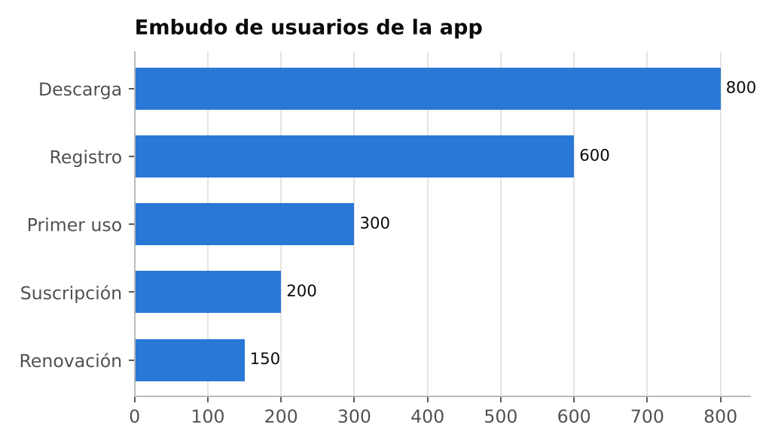
Interacción: arrastrar para ordenar. Se presentan desordenados:
A) De Suscripción a Renovación
B) De Registro a Primer uso
C) De Descarga a Registro
D) De Primer uso a Suscripción
Respuesta correcta: A → D → C → B
Explicación: Las pérdidas son 50, 100, 200 y 300 usuarios, respectivamente. La mayor fuga ocurre entre el registro y el primer uso.
149 Explorador · Alternativas · Proporciones
Una empresa de transporte tiene 12 camiones diésel y 8 eléctricos. ¿Qué proporción de la flota es eléctrica?
A) 8%
B) 40%
C) 60%
D) 67%
Respuesta correcta: B) 40%
Explicación: La flota tiene 12 + 8 = 20 camiones: 8 / 20 = 40%. El 67% resulta de comparar eléctricos con diésel (8 / 12), no con el total.
150 Explorador · Seleccionar en el gráfico · Dato atípico
Cada punto es una semana. Toca el punto que se aleja del patrón general entre inversión en publicidad y ventas.
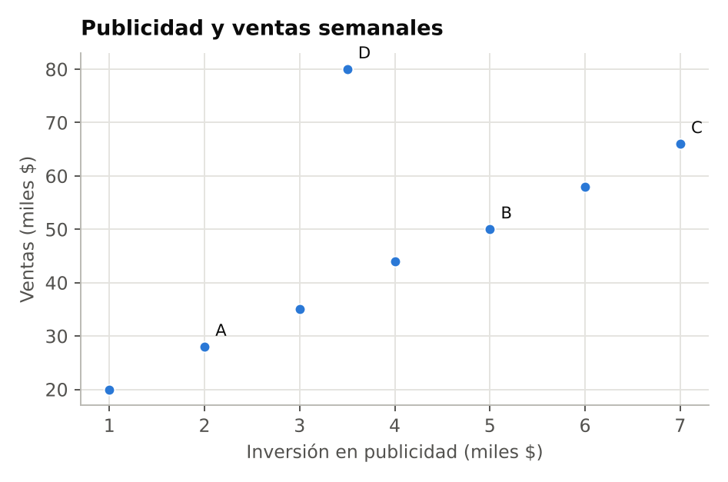
Interacción: tocar el elemento en el gráfico. Elementos seleccionables:
A) A
B) B
C) C
D) D
Respuesta correcta: D) D
Explicación: A, B y C siguen la misma línea ascendente. D tiene ventas muy superiores a lo esperable para su nivel de inversión: es un dato atípico.
151 Explorador · Unir pares · Elegir la medida
Une cada situación con la medida más adecuada para resumirla.
Columna 1 | Columna 2
1. Saber qué talla de polera se pide más | A) Mediana
2. Describir el sueldo típico cuando unos pocos ganan muchísimo | B) Rango
3. Comparar el día más frío con el más caluroso del mes | C) Moda
4. Calcular el gasto mensual típico cuando todos los meses son parecidos | D) Media

Respuesta correcta: 1–C, 2–A, 3–B, 4–D
Explicación: La moda sirve para categorías, la mediana resiste valores extremos, el rango mide la amplitud y la media funciona bien sin valores extremos.
152 Explorador · Alternativas · Variación porcentual
Según el gráfico de una app de idiomas, ¿en qué porcentaje crecieron los usuarios activos entre el primer y el cuarto trimestre?
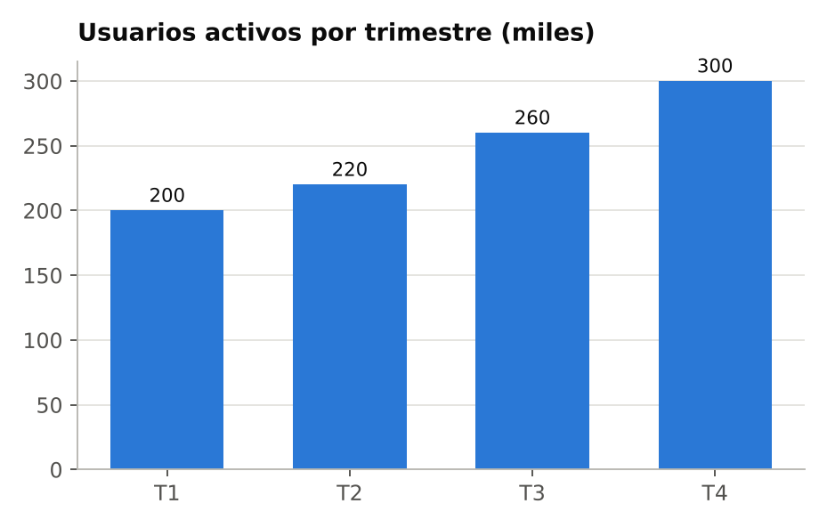
A) 33%
B) 50%
C) 100%
D) 150%
Respuesta correcta: B) 50%
Explicación: Pasaron de 200 a 300 mil: el aumento es 100 sobre una base de 200, es decir, 50%. El 33% resulta de dividir por el valor final.
153 Explorador · Verdadero o falso · Tipos de variables
La cantidad de reclamos que recibe una empresa en un día es una variable cuantitativa continua.
A) Verdadero
B) Falso
Respuesta correcta: Falso
Explicación: Los reclamos se cuentan en números enteros (0, 1, 2...), así que es una variable cuantitativa discreta. Una continua admite decimales, como el tiempo o el peso.
154 Explorador · Clasificar (arrastrar) · Elegir el gráfico
Clasifica cada necesidad según el gráfico más adecuado.
Categorías: Líneas | Barras | Dispersión
Interacción: arrastrar cada elemento a su categoría.
A) Relación entre precio y unidades vendidas
B) Cantidad de empleados por departamento
C) Evolución del tipo de cambio durante un año
D) Edad y gasto mensual de cada cliente
E) Temperatura hora a hora durante un día
F) Ventas por categoría de producto
Respuesta correcta: Líneas: C, E · Barras: B, F · Dispersión: A, D
Explicación: Líneas para la evolución en el tiempo, barras para comparar categorías y dispersión para la relación entre dos variables numéricas.
155 Explorador · Alternativas · Histograma
El histograma muestra el tiempo de espera de 100 clientes de un banco. ¿Qué porcentaje esperó menos de 10 minutos?
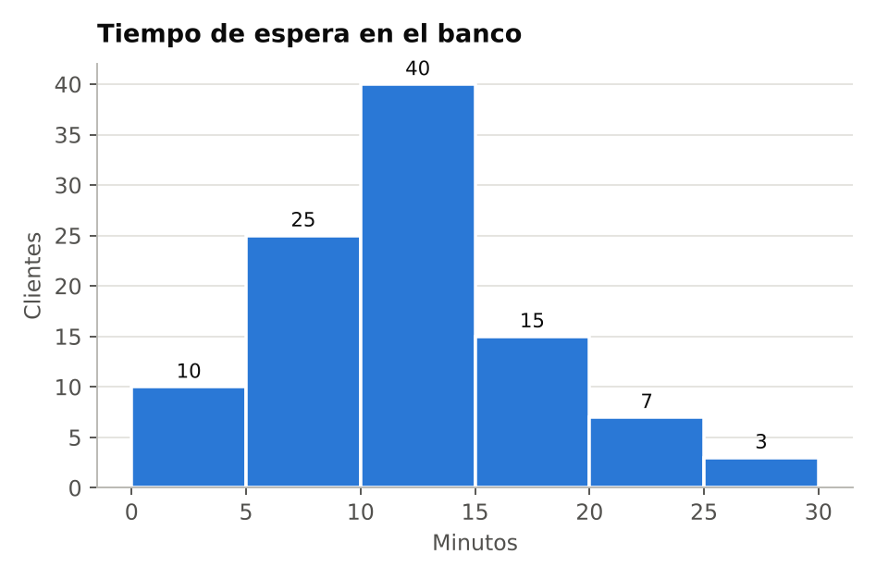
A) 25%
B) 40%
C) 75%
D) 35%
Respuesta correcta: D) 35%
Explicación: Menos de 10 minutos incluye los dos primeros tramos: 10 + 25 = 35 clientes de 100, es decir, 35%.
156 Explorador · Alternativas · Tasas simples
Una clínica agendó 250 citas en la semana y 50 pacientes no se presentaron. ¿Cuál fue la tasa de inasistencia?
A) 20%
B) 5%
C) 25%
D) 50%
Respuesta correcta: A) 20%
Explicación: Tasa de inasistencia = inasistencias / citas agendadas = 50 / 250 = 20%. El 25% resulta de dividir por las 200 citas que sí se realizaron.
157 Explorador · Selección múltiple · Barras apiladas
El gráfico muestra los resultados de tres cursos. Selecciona todas las afirmaciones que correspondan.
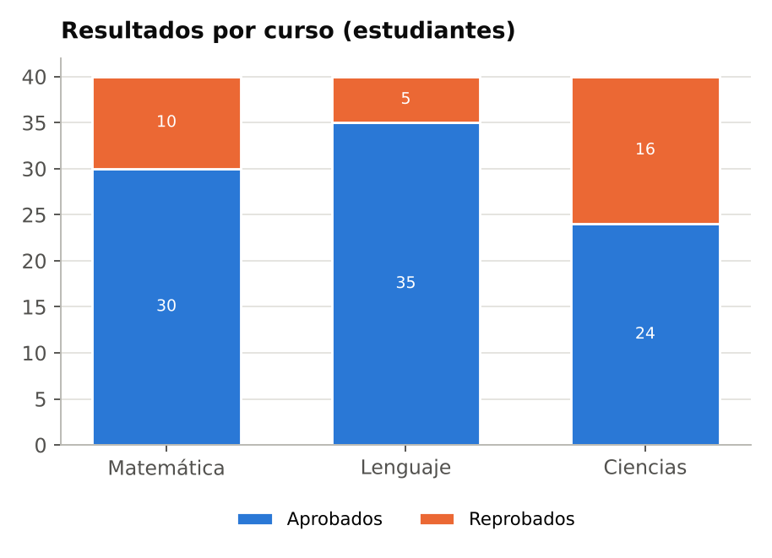
A) En Matemática aprobó el 30% del curso
B) Los tres cursos tienen 40 estudiantes
C) Lenguaje tiene la mayor cantidad de aprobados
D) Matemática tiene más reprobados que Ciencias
E) Ciencias tiene la menor tasa de aprobación
Respuesta correcta: B, C, E
Explicación: Cada barra suma 40. Lenguaje tiene 35 aprobados, el máximo. Ciencias aprueba 24 de 40 (60%), la tasa más baja. En Matemática aprobaron 30 personas, que son el 75%.
158 Explorador · Alternativas · Cumplimiento de meta
Según la tabla, ¿qué vendedor logró el mayor porcentaje de cumplimiento de su meta?
Vendedor | Meta ($ miles) | Venta ($ miles)
Rosa | 100 | 120
Iván | 200 | 210
Paz | 150 | 135
Leo | 80 | 100

A) Leo
B) Iván
C) Rosa
D) Paz
Respuesta correcta: A) Leo
Explicación: Cumplimiento = venta / meta. Leo: 100 / 80 = 125%; Rosa: 120%; Iván: 105%; Paz: 90%. Iván vendió más en monto, pero su meta también era más alta.
159 Explorador · Ordenar · Mediana
Ordena los grupos según su mediana, de menor a mayor.
Interacción: arrastrar para ordenar. Se presentan desordenados:
A) Grupo B: 1, 6, 7
B) Grupo A: 2, 4, 9
C) Grupo C: 5, 5, 20
D) Grupo D: 3, 8, 8
Respuesta correcta: B → C → A → D
Explicación: En cada grupo de tres datos ordenados, la mediana es el valor del medio: 4 (A), 5 (C), 6 (B) y 8 (D). El 20 del grupo C no altera su mediana.
160 Explorador · Alternativas · Indicadores de negocio
La jefa de un centro de llamadas quiere saber si los clientes solucionan su problema sin tener que volver a llamar. ¿Qué indicador responde mejor esa pregunta?
A) Llamadas atendidas por hora
B) Duración promedio de la llamada
C) Cantidad de agentes por turno
D) Porcentaje de casos resueltos en el primer contacto
Respuesta correcta: D) Porcentaje de casos resueltos en el primer contacto
Explicación: Solo la resolución en el primer contacto mide si el problema quedó solucionado sin nuevas llamadas. Los otros indicadores miden volumen, tiempo o recursos.
161 Explorador · Seleccionar en el gráfico · Barras apiladas
Toca el mes en que los pedidos por app superaron a los de reparto propio.
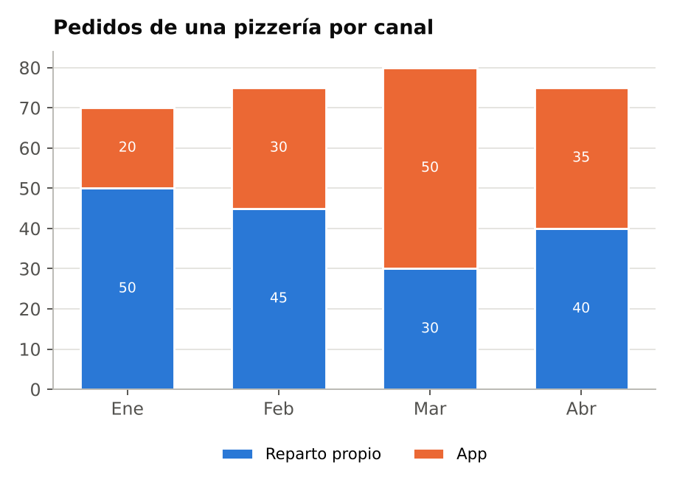
Interacción: tocar el elemento en el gráfico. Elementos seleccionables:
A) Ene
B) Feb
C) Mar
D) Abr
Respuesta correcta: C) Mar
Explicación: Solo en marzo el tramo de la app (50) es mayor que el de reparto propio (30). En abril el reparto propio vuelve a estar arriba (40 frente a 35).
162 Explorador · Alternativas · Gráfico de área
El gráfico de área apilada muestra los usuarios de un servicio por plataforma. ¿Qué ocurrió entre T1 y T2?
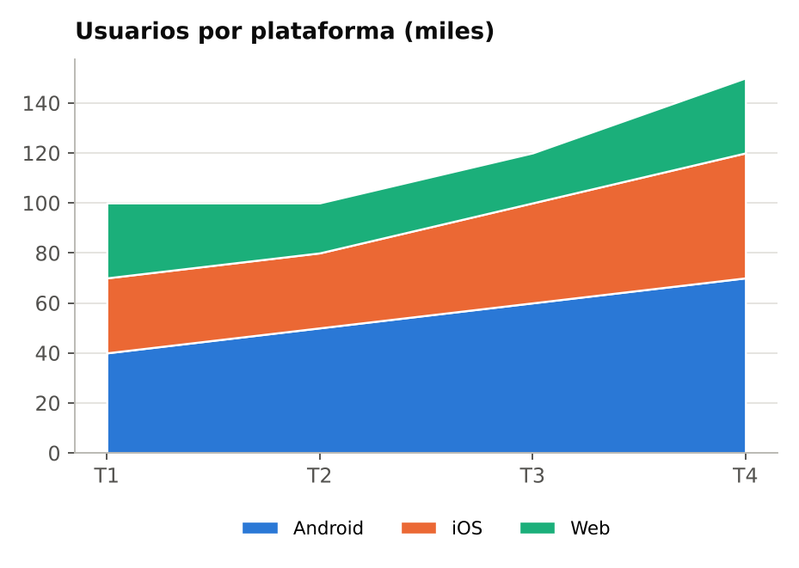
A) El total se mantuvo: Android creció y Web bajó
B) El total de usuarios aumentó
C) Las tres plataformas crecieron
D) El total bajó porque iOS perdió usuarios
Respuesta correcta: A) El total se mantuvo: Android creció y Web bajó
Explicación: El borde superior se mantiene en 100 en T1 y T2. Dentro del total, Android sube de 40 a 50, iOS se mantiene en 30 y Web baja de 30 a 20.
163 Explorador · Verdadero o falso · Dispersión
Cada punto es un día en una cafetería. El gráfico muestra que, en general, a mayor temperatura se venden más cafés calientes.
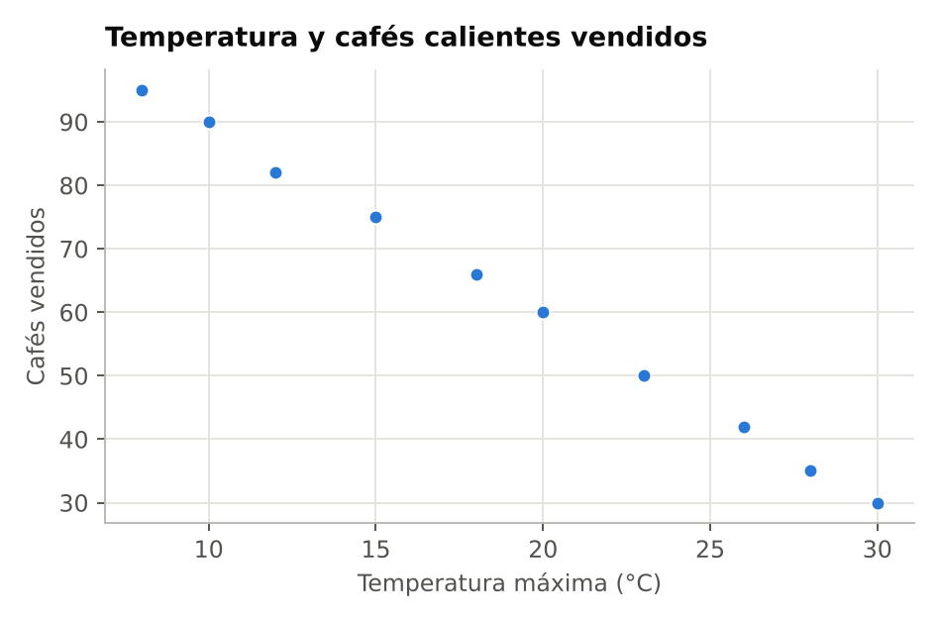
A) Verdadero
B) Falso
Respuesta correcta: Falso
Explicación: La nube de puntos desciende: los días más calurosos tienen menos ventas de café caliente. La relación es negativa.
164 Explorador · Unir pares · Calidad de datos
Une cada problema de calidad de datos con la acción que lo corrige.
Columna 1 | Columna 2
1. Registros duplicados | A) Unificar la forma de escribir cada categoría
2. Valores faltantes | B) Completarlos desde la fuente o marcarlos como desconocidos
3. Pesos en kilos y en libras en la misma columna | C) Convertir todo a una sola unidad
4. «Stgo», «Santiago» y «santiago» como ciudades distintas | D) Eliminar las filas repetidas

Respuesta correcta: 1–D, 2–B, 3–C, 4–A
Explicación: Cada problema tiene su propia solución; aplicarla antes de analizar evita conteos y promedios distorsionados.
165 Explorador · Alternativas · Comparar dos grupos
Un banco preguntó a dos grupos de clientes por su canal de atención preferido. ¿Qué conclusión respalda el gráfico?
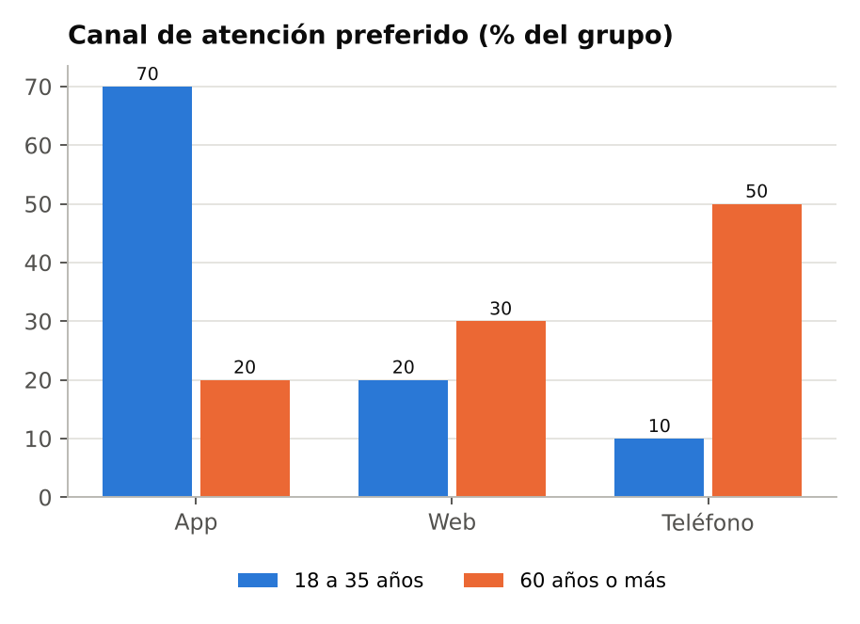
A) Ambos grupos prefieren la web
B) Los jóvenes prefieren la app y los mayores, el teléfono
C) Los mayores usan la app más que los jóvenes
D) El teléfono es el canal preferido en ambos grupos
Respuesta correcta: B) Los jóvenes prefieren la app y los mayores, el teléfono
Explicación: En el grupo de 18 a 35 años la barra más alta es la app (70%); en el de 60 años o más, el teléfono (50%).
166 Explorador · Respuesta numérica · Porcentajes
Una mochila cuesta $40 y tiene un 25% de descuento. ¿Cuánto pagas por ella?
Interacción: el usuario escribe un número ($).
Respuesta correcta: 30 $
Explicación: El descuento es 25% de $40 = $10. Pagas 40 − 10 = $30.
167 Explorador · Alternativas · Media
Luego de 4 pruebas, Daniela tiene un promedio de 50 puntos. En la quinta prueba obtiene 60. ¿Cuál es su nuevo promedio?
A) 55
B) 60
C) 52
D) 50
Respuesta correcta: C) 52
Explicación: Las 4 primeras pruebas suman 4 × 50 = 200. Con la quinta: 260 / 5 = 52. El 55 sería promediar 50 y 60 como si pesaran lo mismo.
168 Explorador · Seleccionar en el gráfico · Mapa de calor
Toca el día con menor asistencia total al gimnasio, sumando las tres franjas.
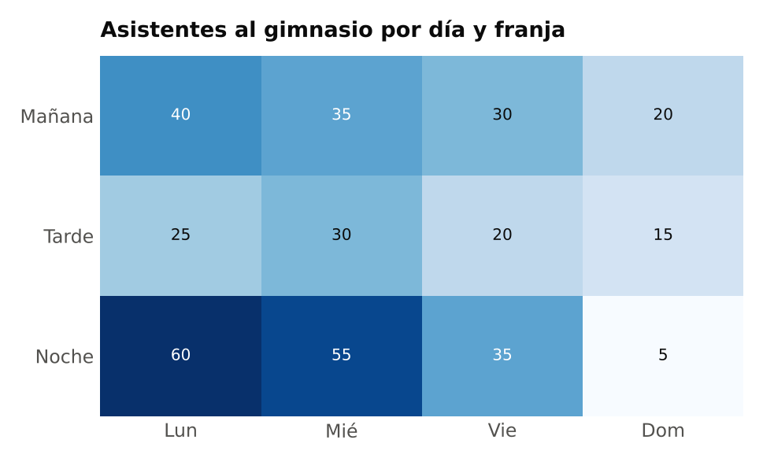
Interacción: tocar el elemento en el gráfico. Elementos seleccionables:
A) Lun
B) Mié
C) Vie
D) Dom
Respuesta correcta: D) Dom
Explicación: El domingo suma 20 + 15 + 5 = 40 asistentes, muy por debajo del lunes (125), el miércoles (120) y el viernes (85).
169 Explorador · Clasificar (arrastrar) · Tipos de variables
Clasifica cada variable cuantitativa como discreta o continua.
Categorías: Discreta | Continua
Interacción: arrastrar cada elemento a su categoría.
A) Pasajeros en un bus
B) Tiempo en una carrera de 10 km
C) Distancia recorrida por un camión
D) Sucursales de una cadena
E) Litros de combustible cargados
F) Goles en un partido
Respuesta correcta: Discreta: A, D, F · Continua: B, C, E
Explicación: Las discretas se cuentan con números enteros; las continuas se miden y pueden tomar cualquier valor dentro de un intervalo.
170 Explorador · Alternativas · Partes de un todo
Según el gráfico de gastos de una empresa, ¿qué afirmación es correcta?
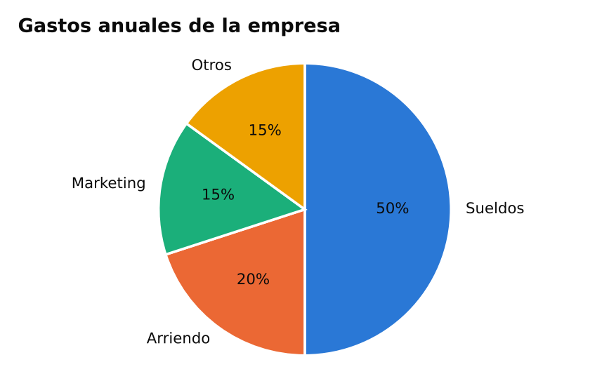
A) Arriendo representa la mitad del gasto
B) Marketing duplica a Arriendo
C) Sueldos equivale a todo lo demás junto
D) Marketing y Otros suman menos que Arriendo
Respuesta correcta: C) Sueldos equivale a todo lo demás junto
Explicación: Sueldos es el 50% del gasto, lo mismo que suman Arriendo (20%), Marketing (15%) y Otros (15%).
171 Explorador · Verdadero o falso · Meta y desempeño
Según el gráfico, la tienda cumplió la meta de ventas en 4 de las 5 semanas.
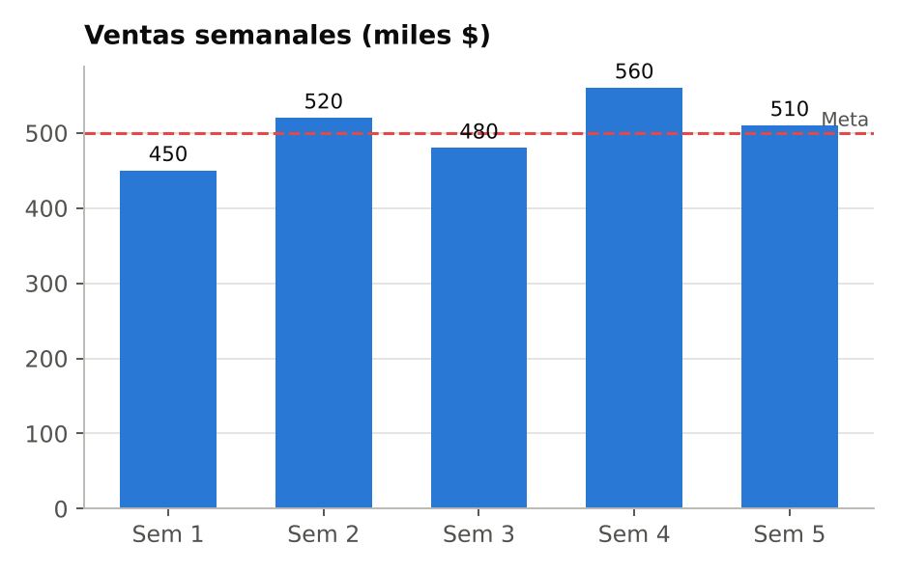
A) Verdadero
B) Falso
Respuesta correcta: Falso
Explicación: Solo las semanas 2, 4 y 5 (520, 560 y 510) alcanzan la meta de 500. Las semanas 1 y 3 quedan por debajo: se cumplió en 3 de 5.
172 Explorador · Unir pares · Porcentajes
Une cada cálculo con su resultado.
Columna 1 | Columna 2
1. 25% de 80 | A) 35
2. 10% de 350 | B) 20
3. 50% de 90 | C) 45
4. 20% de 150 | D) 30

Respuesta correcta: 1–B, 2–A, 3–C, 4–D
Explicación: 25% es la cuarta parte, 10% la décima parte, 50% la mitad y 20% la quinta parte.
173 Explorador · Alternativas · Comparar dos series
El gráfico muestra la temperatura máxima promedio de dos ciudades. ¿En qué mes fue mayor la diferencia entre ambas?
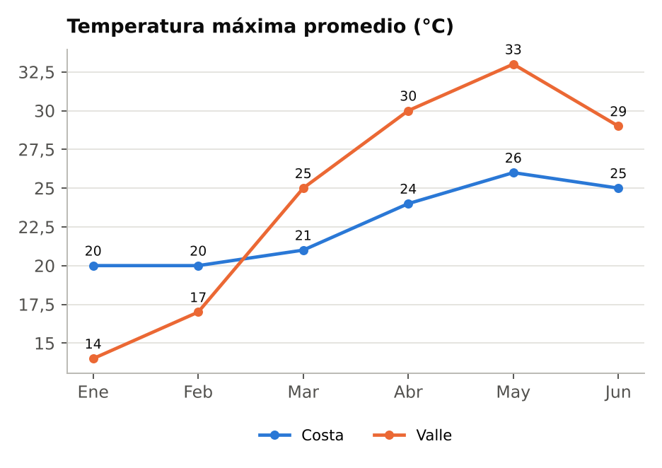
A) Enero
B) Abril
C) Junio
D) Mayo
Respuesta correcta: D) Mayo
Explicación: En mayo la diferencia es 33 − 26 = 7 °C. En enero y abril es de 6 °C, y en junio, de 4 °C.
174 Explorador · Ordenar · Tasa de conversión
Ordena las campañas según su tasa de conversión (compras / visitas), de mayor a menor.
Campaña | Visitas | Compras
A | 1.000 | 50
B | 500 | 40
C | 2.000 | 60
D | 200 | 20

Interacción: arrastrar para ordenar. Se presentan desordenados:
A) Campaña B
B) Campaña D
C) Campaña C
D) Campaña A
Respuesta correcta: B → A → D → C
Explicación: D: 20 / 200 = 10%; B: 40 / 500 = 8%; A: 50 / 1.000 = 5%; C: 60 / 2.000 = 3%. La campaña C logra más compras, pero convierte peor.
175 Explorador · Selección múltiple · Indicadores de negocio
Una app de música quiere medir si sus usuarios se quedan en el servicio. ¿Qué indicadores sirven para eso? Selecciona todas las que correspondan.
A) Porcentaje de usuarios que vuelve a usar la app a los 30 días
B) Descargas totales de la app
C) Costo de cada clic en los anuncios
D) Tasa de cancelación de suscripciones
Respuesta correcta: A, D
Explicación: Volver a usar la app y no cancelar hablan de permanencia. Las descargas y el costo por clic miden la captación de usuarios nuevos, no si se quedan.
176 Explorador · Alternativas · Mediana en tabla
La tabla muestra cuántos hermanos tienen los 25 estudiantes de un curso. ¿Cuál es la mediana?
N.º de hermanos | Estudiantes
0 | 6
1 | 9
2 | 7
3 | 3

A) 0
B) 1
C) 1,5
D) 2
Respuesta correcta: B) 1
Explicación: Con 25 datos ordenados, la mediana es el dato número 13. Los primeros 6 son 0 y del 7 al 15 son 1, así que la mediana es 1.
177 Explorador · Alternativas · Elegir el gráfico
Debes mostrar en una reunión cómo se reparte el presupuesto de este año entre cuatro áreas de la empresa. ¿Qué gráfico es el más adecuado?
A) Gráfico de torta
B) Gráfico de líneas
C) Gráfico de dispersión
D) Histograma
Respuesta correcta: A) Gráfico de torta
Explicación: Son pocas categorías que forman un total, justo el caso de un gráfico de torta. Las líneas muestran evolución, la dispersión relaciones y el histograma distribuciones.
178 Explorador · Clasificar (arrastrar) · Etapas del análisis
Clasifica cada tarea según la etapa del análisis a la que pertenece.
Categorías: Limpieza de datos | Análisis | Comunicación
Interacción: arrastrar cada elemento a su categoría.
A) Preparar un gráfico para la reunión de directorio
B) Eliminar registros duplicados
C) Corregir fechas mal escritas
D) Comparar la conversión entre dos campañas
E) Calcular la venta promedio por región
F) Redactar las conclusiones en un informe
Respuesta correcta: Limpieza de datos: B, C · Análisis: D, E · Comunicación: A, F
Explicación: Limpiar es dejar los datos confiables, analizar es obtener respuestas a partir de ellos y comunicar es hacer llegar esas respuestas a quien decide.
179 Explorador · Respuesta numérica · Embudo de conversión
Según el embudo de un proceso de selección, ¿qué porcentaje de las personas entrevistadas fue contratado?
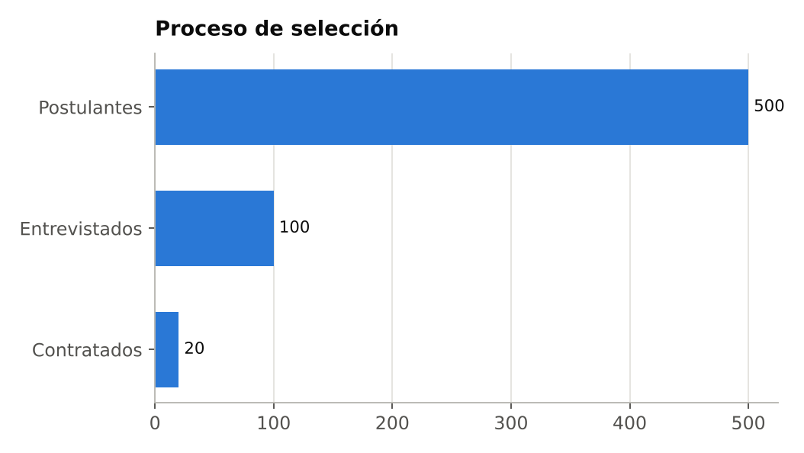
Interacción: el usuario escribe un número (%).
Respuesta correcta: 20%
Explicación: Contratados / entrevistados = 20 / 100 = 20%. Si se compara con el total de postulantes, sería 20 / 500 = 4%, pero la pregunta se refiere a los entrevistados.
180 Explorador · Alternativas · Línea de tendencia
Cada punto es un departamento en arriendo. Según la línea de tendencia, ¿cuánto costaría aproximadamente el arriendo de uno de 80 m²?
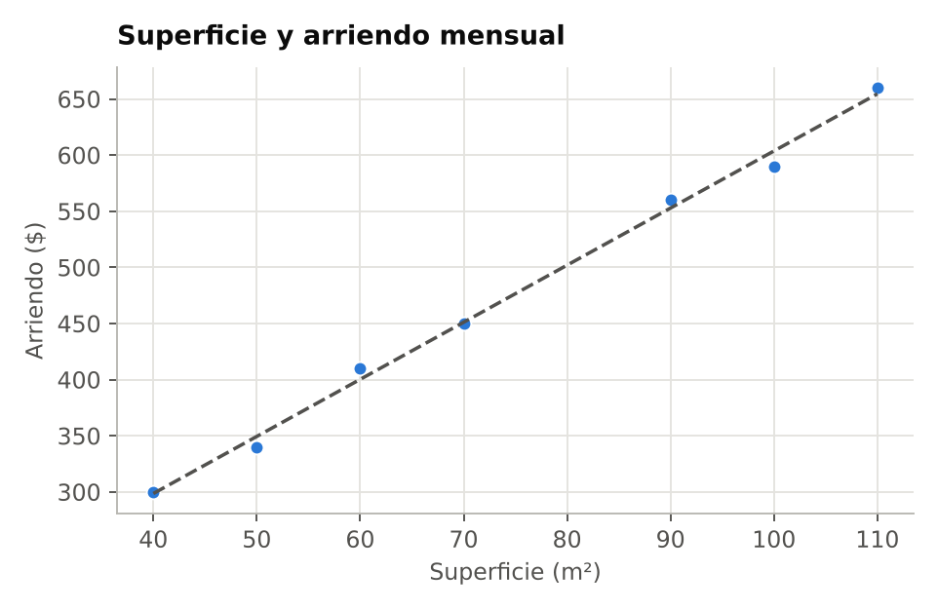
A) $400
B) $600
C) $500
D) $700
Respuesta correcta: C) $500
Explicación: A los 80 m² la línea de tendencia pasa cerca de $500, entre los departamentos de 70 m² ($450) y 90 m² ($560).
181 Explorador · Unir pares · Patrones en el tiempo
Une cada comportamiento de una serie de ventas mensuales con el nombre del patrón.
Columna 1 | Columna 2
1. Sube de forma sostenida durante tres años | A) Tendencia creciente
2. Repite un alza cada diciembre | B) Comportamiento estable
3. Un único mes con un valor altísimo | C) Dato atípico
4. Oscila levemente en torno al mismo nivel | D) Estacionalidad

Respuesta correcta: 1–A, 2–D, 3–C, 4–B
Explicación: La tendencia es la dirección de largo plazo, la estacionalidad se repite en la misma época y un atípico es un valor aislado fuera de lo común.
182 Explorador · Alternativas · Errores de registro
Una tienda de patinetas calcula que la edad promedio de sus clientes es 87 años. Al revisar, encuentra varios registros con edad 999. ¿Qué conviene hacer?
A) Aceptar el promedio de 87 años
B) Reemplazar cada 999 por 87
C) Usar el máximo en lugar del promedio
D) Tratar los 999 como faltantes y recalcular
Respuesta correcta: D) Tratar los 999 como faltantes y recalcular
Explicación: 999 no es una edad real: suele ser un código para «sin información». Hay que excluir esos registros del cálculo; de lo contrario, inflan el promedio.
183 Explorador · Ordenar · Barras agrupadas
Ordena los meses según el ahorro de Valentina (ingresos menos gastos), de menor a mayor.
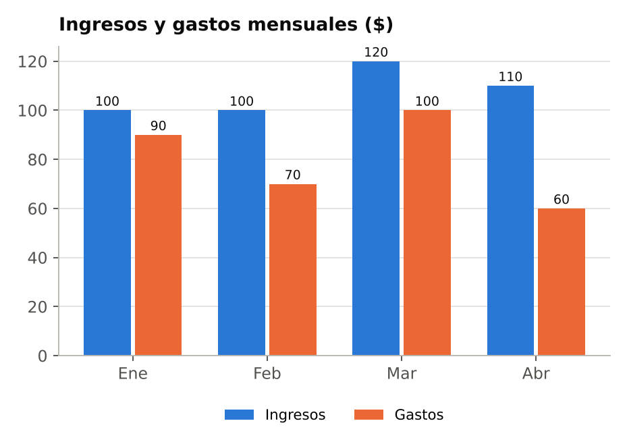
Interacción: arrastrar para ordenar. Se presentan desordenados:
A) Abril
B) Febrero
C) Marzo
D) Enero
Respuesta correcta: D → C → B → A
Explicación: El ahorro es 10 en enero, 20 en marzo, 30 en febrero y 50 en abril. Marzo tiene el mayor ingreso, pero también el mayor gasto.
184 Explorador · Selección múltiple · Tabla de doble entrada
La tabla resume las entregas de un día según turno y puntualidad. Selecciona todas las afirmaciones que correspondan.
Turno | A tiempo | Atrasadas
Mañana | 45 | 5
Tarde | 30 | 20

A) En total se registraron 100 entregas
B) La tarde hizo más entregas que la mañana
C) La mitad de todas las entregas llegó atrasada
D) En la mañana, el 10% de las entregas llegó atrasado
E) La mayoría de los atrasos ocurrió en la tarde
Respuesta correcta: A, D, E
Explicación: Cada turno hizo 50 entregas (100 en total). En la mañana se atrasaron 5 de 50 (10%). De los 25 atrasos, 20 fueron en la tarde. Los atrasos son el 25% del total, no la mitad.
185 Explorador · Alternativas · Diagrama de caja
El diagrama de caja compara los minutos de entrega de dos sucursales. ¿Qué muestra sobre el tiempo de entrega típico?
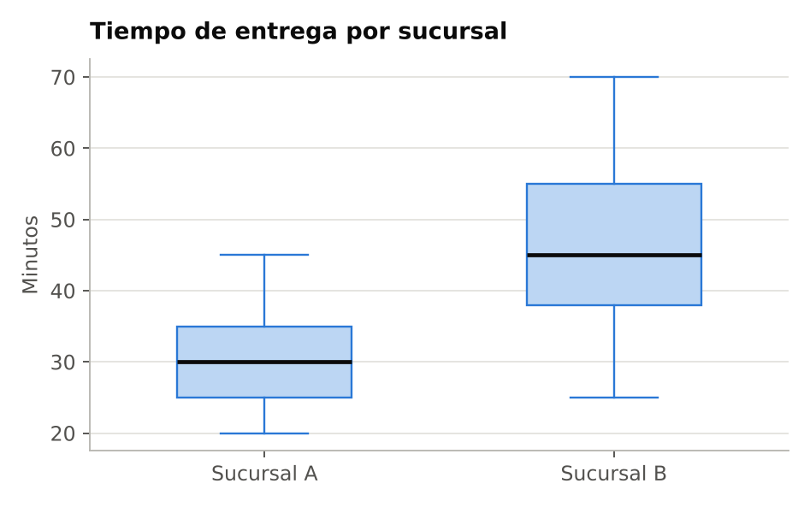
A) Ambas sucursales tienen la misma mediana
B) La mediana de A (30 min) es menor que la de B (45 min)
C) La mediana de B (30 min) es menor que la de A (45 min)
D) A demora siempre más que B
Respuesta correcta: B) La mediana de A (30 min) es menor que la de B (45 min)
Explicación: La línea gruesa dentro de cada caja marca la mediana: 30 minutos en A y 45 en B. La entrega típica de A es más rápida.
186 Explorador · Verdadero o falso · Tasa de conversión
Una tienda recibió 500 visitas y logró 25 compras; otra recibió 200 visitas y logró 20 compras. La segunda tiene mejor tasa de conversión.
A) Verdadero
B) Falso
Respuesta correcta: Verdadero
Explicación: Primera tienda: 25 / 500 = 5%. Segunda: 20 / 200 = 10%. La segunda vende menos en total, pero convierte una mayor proporción de sus visitas.
187 Explorador · Clasificar (arrastrar) · Indicadores por área
Clasifica cada indicador según el área de la empresa que más lo utiliza.
Categorías: Marketing | Logística | Recursos humanos
Interacción: arrastrar cada elemento a su categoría.
A) Tiempo medio de despacho
B) Pedidos entregados a tiempo
C) Tasa de apertura de correos
D) Días de ausentismo
E) Rotación de personal
F) Costo por clic de un anuncio
Respuesta correcta: Marketing: C, F · Logística: A, B · Recursos humanos: D, E
Explicación: Cada área sigue los indicadores que responden a sus propias preguntas: captar clientes, entregar bien o gestionar a las personas.
188 Explorador · Seleccionar en el gráfico · Embudo de conversión
Toca la etapa a la que llega menos de la mitad de las personas que estaban en la etapa anterior.
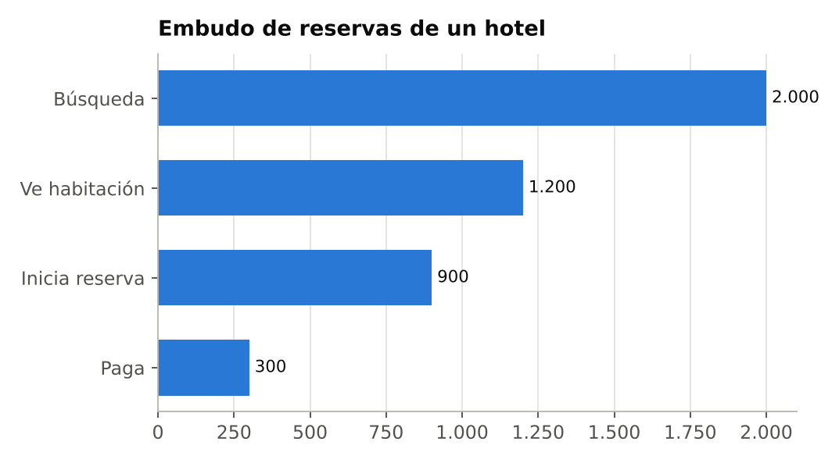
Interacción: tocar el elemento en el gráfico. Elementos seleccionables:
A) Búsqueda
B) Ve habitación
C) Inicia reserva
D) Paga
Respuesta correcta: D) Paga
Explicación: A Paga llegan 300 de las 900 personas que iniciaron la reserva (un tercio). En los otros pasos se conserva el 60% y el 75%.
189 Explorador · Alternativas · Porcentajes
En una empresa de 250 personas, el 60% trabaja de forma remota. ¿Cuántas personas trabajan de forma presencial?
A) 100
B) 60
C) 150
D) 190
Respuesta correcta: A) 100
Explicación: El 60% de 250 son 150 personas en remoto. El resto, 250 − 150 = 100, trabaja de forma presencial.
190 Explorador · Unir pares · Lectura de gráficos
Une cada gráfico con lo que permite ver más fácilmente.
Columna 1 | Columna 2
1. Histograma | A) El total de cada categoría y cómo se compone
2. Embudo | B) Qué combinaciones de fila y columna tienen valores más altos
3. Mapa de calor | C) En qué tramos se concentran los valores
4. Barras apiladas | D) Cuántos casos se pierden entre una etapa y la siguiente

Respuesta correcta: 1–C, 2–D, 3–B, 4–A
Explicación: Cada gráfico destaca algo distinto: distribución, pérdida por etapas, intensidad por combinación o composición de un total.
191 Explorador · Selección múltiple · Lectura de barras
El gráfico muestra la lluvia mensual en una ciudad. Selecciona todas las afirmaciones que correspondan.
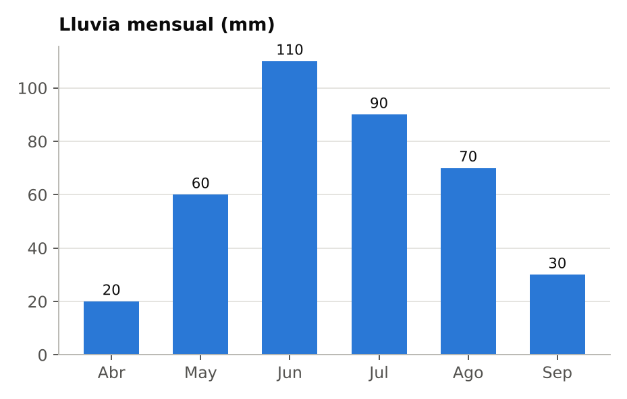
A) Junio fue el mes más lluvioso
B) En mayo llovió el triple que en abril
C) La lluvia total del período superó los 400 mm
D) Septiembre fue el mes más seco
E) En julio llovió menos que en junio
Respuesta correcta: A, B, E
Explicación: Junio tiene el máximo (110 mm) y julio baja a 90. Mayo (60) triplica a abril (20), que es el mes más seco. El total es 380 mm, bajo los 400.
192 Explorador · Ordenar · Porcentajes
Ordena estos descuentos del menor al mayor ahorro en dinero.
Interacción: arrastrar para ordenar. Se presentan desordenados:
A) 50% de $60
B) 5% de $1.400
C) 10% de $500
D) 25% de $160
Respuesta correcta: A → D → C → B
Explicación: Los ahorros son $30, $40, $50 y $70. Un porcentaje alto sobre un precio bajo puede significar menos dinero que un porcentaje bajo sobre un precio alto.
193 Explorador · Alternativas · Tabla de doble entrada
Una plataforma de video registró cuántos clientes renovaron su plan. ¿Qué plan tiene la mayor tasa de renovación?
Plan | Renovó | No renovó | Total
Básico | 60 | 40 | 100
Premium | 45 | 5 | 50

A) Básico, porque renovaron 60 clientes
B) Ambos tienen la misma tasa
C) Premium, porque renovó el 90%
D) Básico, porque tiene más clientes
Respuesta correcta: C) Premium, porque renovó el 90%
Explicación: Básico: 60 de 100 renovaron (60%). Premium: 45 de 50 (90%). Aunque en Básico renovaron más personas, la proporción es mayor en Premium.
194 Explorador · Clasificar (arrastrar) · Variación porcentual
Clasifica cada cambio de precio según su aumento porcentual.
Categorías: Aumentó más de 20% | Aumentó 20% o menos
Interacción: arrastrar cada elemento a su categoría.
A) De 80 a 100
B) De 50 a 65
C) De 1.000 a 1.150
D) De 400 a 440
E) De 10 a 15
F) De 200 a 220
Respuesta correcta: Aumentó más de 20%: A, B, E · Aumentó 20% o menos: C, D, F
Explicación: Los aumentos son 30%, 10%, 25%, 10%, 50% y 15%. Lo que importa es el aumento en relación con el valor inicial, no el monto absoluto.
195 Explorador · Selección múltiple · Histograma
El histograma muestra los puntajes de un curso en un examen. Selecciona todas las afirmaciones que correspondan.
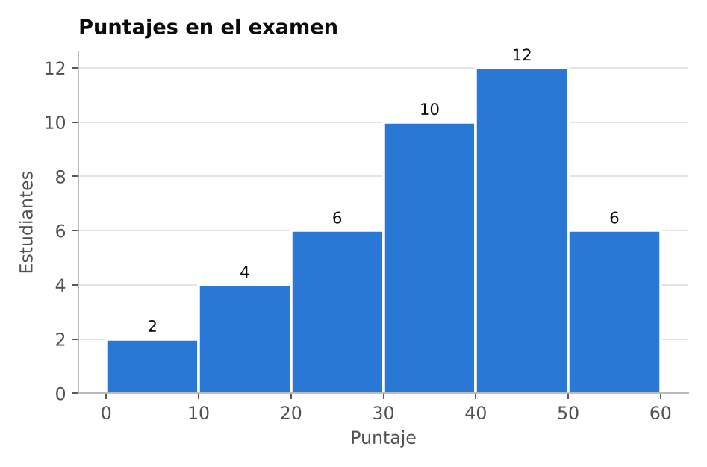
A) El tramo más frecuente es el de 50 a 60 puntos
B) Rindieron el examen 40 estudiantes
C) 28 estudiantes obtuvieron 30 puntos o más
D) La mitad del curso obtuvo menos de 20 puntos
Respuesta correcta: B, C
Explicación: Las barras suman 40 estudiantes. Los tres tramos superiores suman 10 + 12 + 6 = 28. El tramo más frecuente es 40–50 (12), y solo 6 estudiantes quedaron bajo 20.
196 Explorador · Ordenar · Ticket promedio
Ordena las sucursales según su ticket promedio (monto vendido / número de ventas), de menor a mayor.
Interacción: arrastrar para ordenar. Se presentan desordenados:
A) Sucursal A: $600 en 30 ventas
B) Sucursal D: $400 en 10 ventas
C) Sucursal B: $500 en 20 ventas
D) Sucursal C: $900 en 60 ventas
Respuesta correcta: D → A → C → B
Explicación: Los tickets promedio son $15 (C), $20 (A), $25 (B) y $40 (D). La sucursal que más vende en total tiene el ticket más bajo.
197 Explorador · Alternativas · KPI y métricas
¿Qué distingue a un KPI de una métrica cualquiera?
A) Está ligado a un objetivo clave del negocio
B) Se expresa siempre en porcentaje
C) Se calcula solo una vez al año
D) Es cualquier número que aparece en un reporte
Respuesta correcta: A) Está ligado a un objetivo clave del negocio
Explicación: Toda medición es una métrica, pero un KPI es una métrica elegida porque indica si se está cumpliendo un objetivo importante.
198 Explorador · Unir pares · Proporciones
Une cada expresión con el porcentaje equivalente.
Columna 1 | Columna 2
1. 1 de cada 4 | A) 25%
2. 3 de cada 5 | B) 10%
3. 1 de cada 10 | C) 45%
4. 9 de cada 20 | D) 60%

Respuesta correcta: 1–A, 2–D, 3–B, 4–C
Explicación: Basta dividir: 1/4 = 0,25; 3/5 = 0,60; 1/10 = 0,10; 9/20 = 0,45.
199 Explorador · Seleccionar en el gráfico · Embudo: pérdida absoluta
Embudo de una tienda en línea. Toca la etapa a la que deja de llegar la mayor cantidad de personas respecto de la etapa anterior.
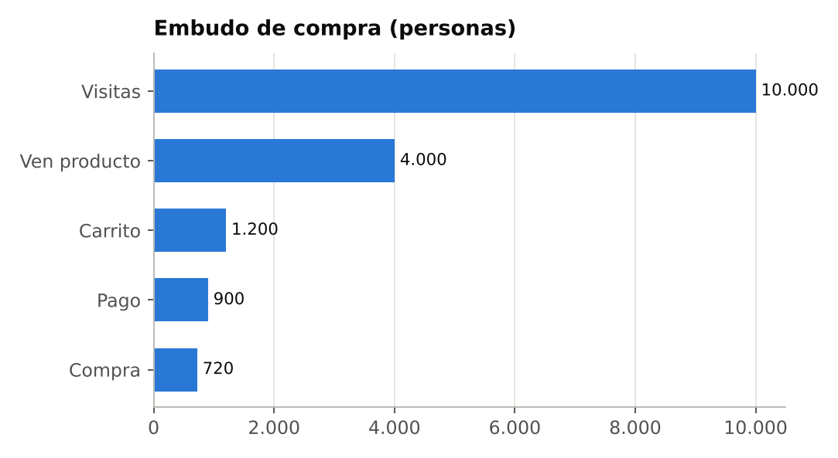
Interacción: tocar el elemento en el gráfico. Elementos seleccionables:
A) Ven producto
B) Carrito
C) Pago
D) Compra
Respuesta correcta: A) Ven producto
Explicación: De Visitas a Ven producto se pierden 6.000 personas; luego 2.800, 300 y 180. En número de personas, la mayor fuga ocurre en el primer paso.
200 Explorador · Seleccionar en el gráfico · Comparación interanual
Toca el mes de 2025 en que las ventas quedaron por debajo del mismo mes de 2024.
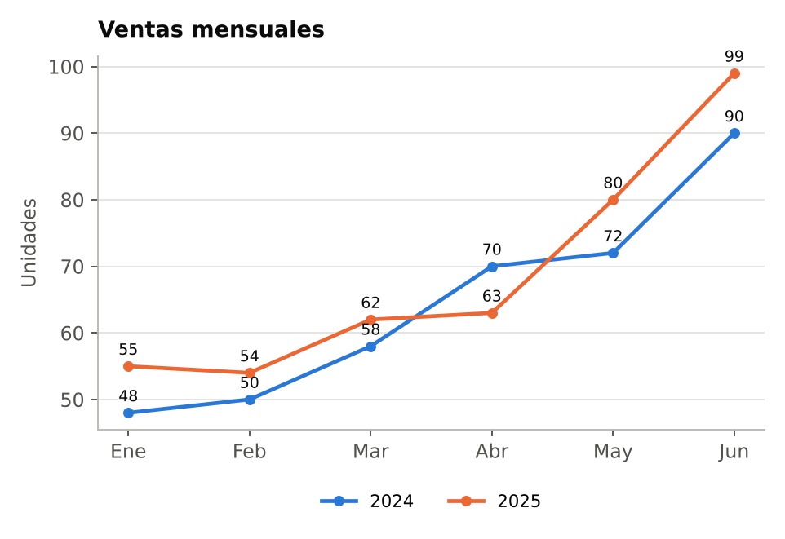
Interacción: tocar el elemento en el gráfico. Elementos seleccionables:
A) Feb
B) Mar
C) Abr
D) May
Respuesta correcta: C) Abr
Explicación: En abril, 2025 (63) quedó bajo 2024 (70), aunque subió respecto de marzo. Febrero es la trampa: bajó frente a enero, pero superó a febrero de 2024 (54 contra 50).

Etapa 3 — Intérprete
Preguntas 201 a 300 · 49 con gráfico · 7 con tabla
201 Intérprete · Alternativas · Media o mediana
Cuatro empleados ganan $500, $520, $540 y $560, y el gerente gana $4.000. ¿Qué medida describe mejor el sueldo típico del equipo?
A) La media ($1.224)
B) La mediana ($540)
C) El máximo ($4.000)
D) El rango ($3.500)
Respuesta correcta: B) La mediana ($540)
Explicación: El sueldo del gerente arrastra la media hasta $1.224, un monto que nadie del equipo gana. La mediana ($540) no se ve afectada por ese valor extremo.
202 Intérprete · Alternativas · Dato atípico
Los minutos de entrega de seis pedidos fueron 28, 30, 30, 29, 95 y 32. Si se descarta el 95 por ser un error de registro, ¿qué medida cambia más?
A) La media
B) La mediana
C) La moda
D) El mínimo
Respuesta correcta: A) La media
Explicación: La media baja de unos 40,7 a 29,8 minutos. La mediana y la moda siguen siendo 30, y el mínimo sigue siendo 28.
203 Intérprete · Alternativas · Media vs. mediana
Los sueldos de una empresa pequeña son $600, $650, $700, $750 y $4.800 (el dueño). ¿Qué medida representa mejor el sueldo típico?
A) La media, $1.500
B) La mediana, $700
C) El máximo, $4.800
D) El rango, $4.200
Respuesta correcta: B) La mediana, $700
Explicación: El sueldo del dueño es un valor atípico que arrastra la media a $1.500, monto que nadie gana. La mediana ($700) no se ve afectada por ese extremo.
204 Intérprete · Alternativas · Eje truncado
En el gráfico, la barra del Plan B se ve más del doble de alta que la del Plan A. ¿Cuál es la lectura correcta?
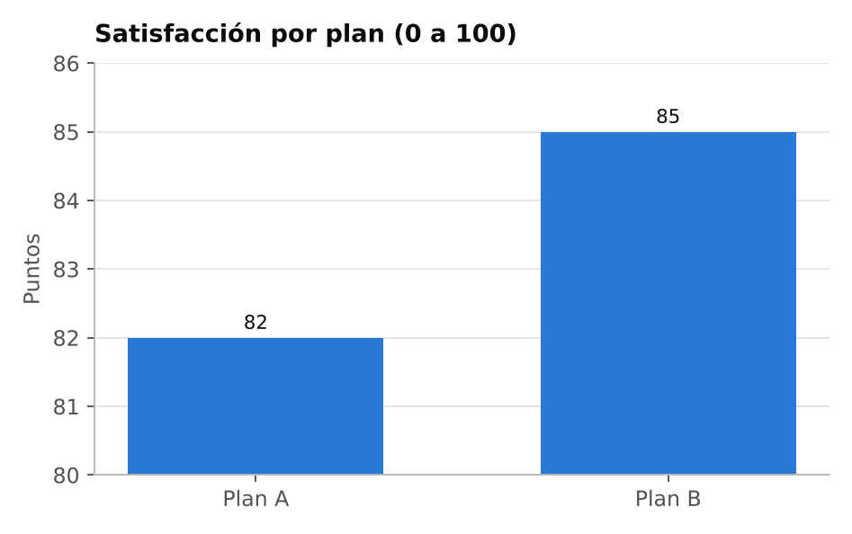
A) B tiene más del doble de satisfacción que A, como muestran las barras
B) B supera a A por 30 puntos
C) No hay ninguna diferencia entre los planes
D) B supera a A por solo 3 puntos; el eje truncado exagera
Respuesta correcta: D) B supera a A por solo 3 puntos; el eje truncado exagera
Explicación: El eje vertical parte en 80, no en 0. La diferencia real es 85 − 82 = 3 puntos, menos de 4% en términos relativos.
205 Intérprete · Verdadero o falso · Variaciones encadenadas
Si un precio sube 20% y luego baja 20%, vuelve exactamente al precio original.
A) Verdadero
B) Falso
Respuesta correcta: Falso
Explicación: La baja se aplica sobre una base mayor: $100 sube a $120 y el 20% de $120 es $24, así que termina en $96, un 4% menos que al inicio.
206 Intérprete · Unir pares · Forma de distribuciones
Une cada conjunto de datos con la forma de distribución más esperable.
Columna 1 | Columna 2
1. Ingresos de los hogares de un país | A) Sesgo a la derecha
2. Notas de un examen muy fácil (casi todos cerca del máximo) | B) Bimodal
3. Estatura de mujeres adultas | C) Sesgo a la izquierda
4. Hora de llegada a un restaurante (almuerzo y cena) | D) Aproximadamente simétrica

Respuesta correcta: 1–A, 2–C, 3–D, 4–B
Explicación: Pocos ingresos muy altos alargan la cola derecha; pocas notas muy bajas alargan la izquierda; la estatura se reparte en torno a un centro; dos turnos generan dos picos.
207 Intérprete · Seleccionar en el gráfico · Valores atípicos
Reclamos mensuales en un centro de atención. Toca el mes que investigarías primero como posible dato atípico.
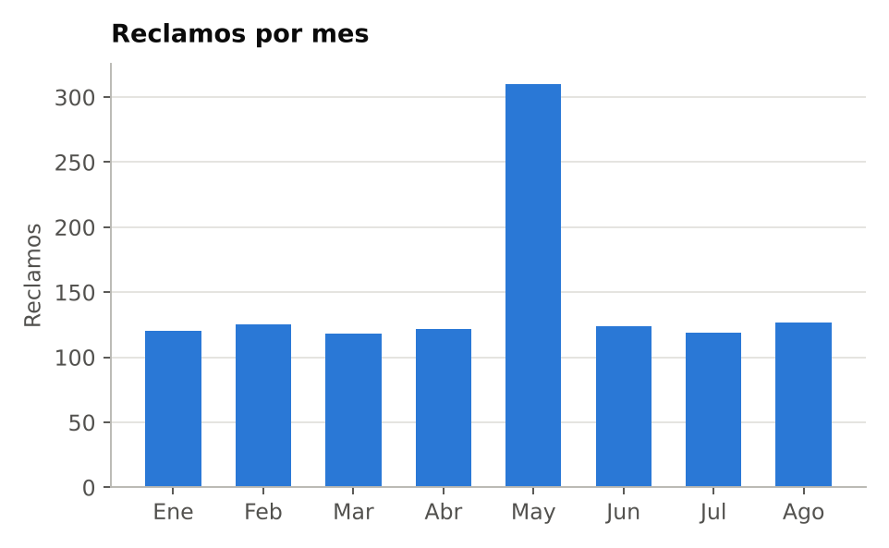
Interacción: tocar el elemento en el gráfico. Elementos seleccionables:
A) Feb
B) Mar
C) May
D) Ago
Respuesta correcta: C) May
Explicación: Mayo (310) más que duplica al resto de los meses, que se mueven entre 118 y 127. Antes de usarlo conviene averiguar si fue un evento real o un error de registro.
208 Intérprete · Clasificar (arrastrar) · Tasas vs. absolutos
Clasifica cada dato según sea un valor absoluto o una tasa.
Categorías: Valor absoluto | Tasa
Interacción: arrastrar cada elemento a su categoría.
A) 1.200 accidentes en el año
B) 3 accidentes por cada 1.000 conductores
C) 8 reclamos por cada 100 pedidos
D) 45 reclamos en marzo
E) Ventas por $50.000
F) Conversión de 2,5%
Respuesta correcta: Valor absoluto: A, D, E · Tasa: B, C, F
Explicación: Una tasa relaciona una cantidad con el total sobre el que se mide (por cada 100, por cada 1.000, %). Un valor absoluto es un conteo o monto sin esa referencia.
209 Intérprete · Ordenar · Variación porcentual
Ordena los productos de menor a mayor aumento porcentual de precio.
Producto | Precio antes | Precio ahora
Producto A | $50 | $60
Producto B | $200 | $220
Producto C | $80 | $100
Producto D | $400 | $420

Interacción: arrastrar para ordenar. Se presentan desordenados:
A) Producto B
B) Producto A
C) Producto C
D) Producto D
Respuesta correcta: D → A → B → C
Explicación: D: 20/400 = 5%; B: 20/200 = 10%; A: 10/50 = 20%; C: 20/80 = 25%. La trampa es mirar el aumento en $: B, C y D subieron lo mismo ($20), pero sobre bases distintas.
210 Intérprete · Alternativas · Fuerza de correlación
El gráfico relaciona horas de estudio semanales con la nota obtenida. ¿Cómo describirías la relación?
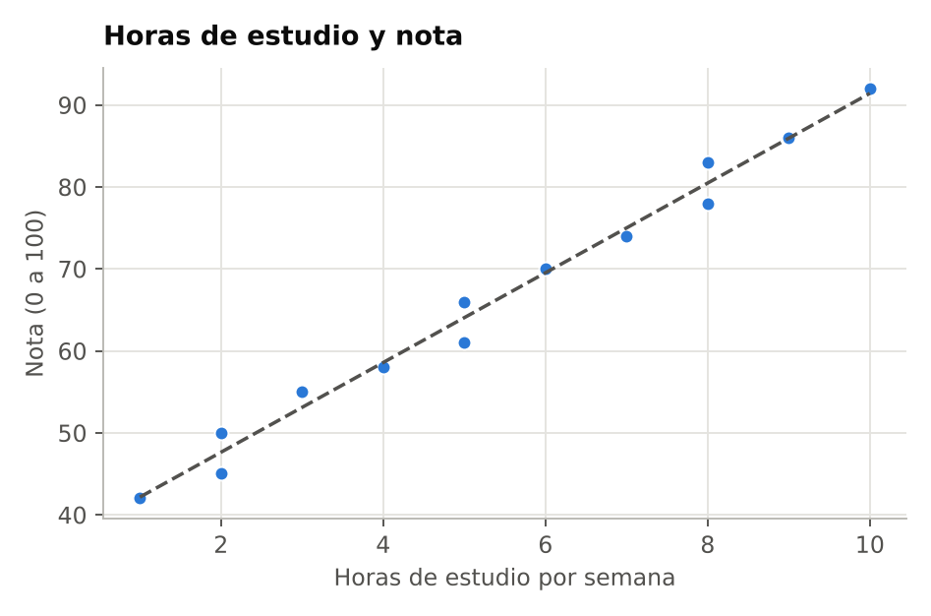
A) Positiva y fuerte
B) Positiva y débil
C) Negativa y fuerte
D) Sin relación aparente
Respuesta correcta: A) Positiva y fuerte
Explicación: A más horas de estudio, mayor nota (dirección positiva), y los puntos quedan muy cerca de la línea de tendencia (relación fuerte).
211 Intérprete · Respuesta numérica · Promedio ponderado
En un curso, el examen vale 60% de la nota final y los trabajos 40%. Sacaste 70 en el examen y 90 en los trabajos. ¿Cuál es tu nota final?
Interacción: el usuario escribe un número (puntos).
Respuesta correcta: 78 puntos
Explicación: 0,6 × 70 + 0,4 × 90 = 42 + 36 = 78. El promedio simple (80) es incorrecto porque el examen pesa más.
212 Intérprete · Alternativas · Torta mal usada
Una encuesta preguntó "¿qué medios de transporte usas en la semana?" y se graficó así. ¿Cuál es el principal problema?
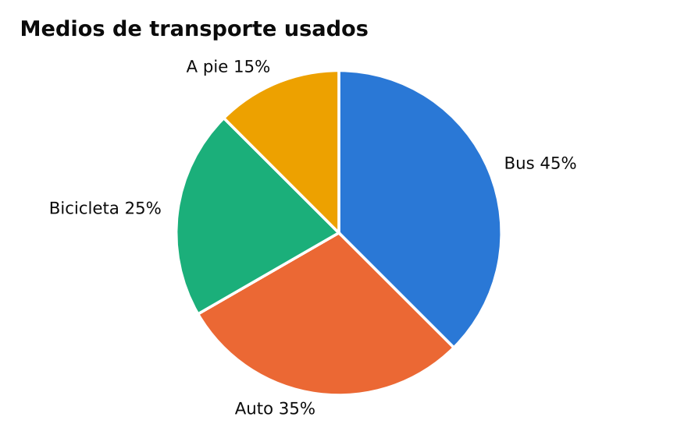
A) Una torta necesita al menos seis categorías
B) Faltan las frecuencias absolutas
C) Los porcentajes suman 120%
D) Las categorías deberían ir en orden alfabético
Respuesta correcta: C) Los porcentajes suman 120%
Explicación: 45 + 35 + 25 + 15 = 120. Cada persona podía marcar varios medios, así que las categorías se superponen; una torta exige partes que sumen 100%. Unas barras serían lo adecuado.
213 Intérprete · Selección múltiple · Correlación y causalidad
En una ciudad costera, los meses con más venta de helados registran también más rescates en la playa. Selecciona todas las que correspondan a conclusiones razonables.
A) Ambas variables están correlacionadas positivamente
B) El calor podría explicar las dos cosas a la vez
C) Comer helado provoca accidentes en el mar
D) Limitar la venta de helados reduciría los rescates
Respuesta correcta: A, B
Explicación: Hay asociación, pero una tercera variable (calor y afluencia a la playa) impulsa ambas. Que se muevan juntas no implica que una cause la otra.
214 Intérprete · Unir pares · Diagrama de caja
Une cada elemento de un diagrama de caja con lo que indica.
Columna 1 | Columna 2
1. Primer cuartil (Q1) | A) El 25% de los datos queda por debajo
2. Mediana | B) El 75% de los datos queda por debajo
3. Tercer cuartil (Q3) | C) Amplitud del 50% central de los datos
4. Rango intercuartílico | D) Divide los datos en dos mitades iguales

Respuesta correcta: 1–A, 2–D, 3–B, 4–C
Explicación: La caja va de Q1 a Q3 y contiene la mitad central de los datos; la línea interior es la mediana.
215 Intérprete · Alternativas · Lectura de caja
El diagrama resume los tiempos de entrega de una pizzería. ¿Qué porcentaje aproximado de las entregas tardó entre 20 y 35 minutos?
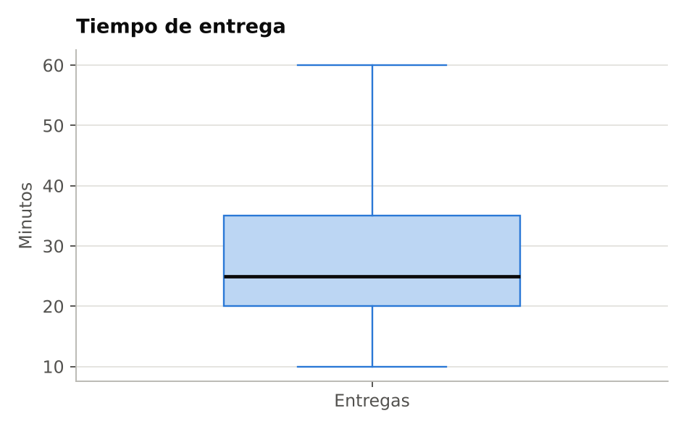
A) 25%
B) 75%
C) 50%
D) 100%
Respuesta correcta: C) 50%
Explicación: 20 y 35 son el primer y tercer cuartil (los bordes de la caja). Entre Q1 y Q3 siempre está el 50% central de los datos.
216 Intérprete · Verdadero o falso · Gráfico acumulado
El gráfico muestra que las ventas de cada mes son mayores que las del mes anterior.
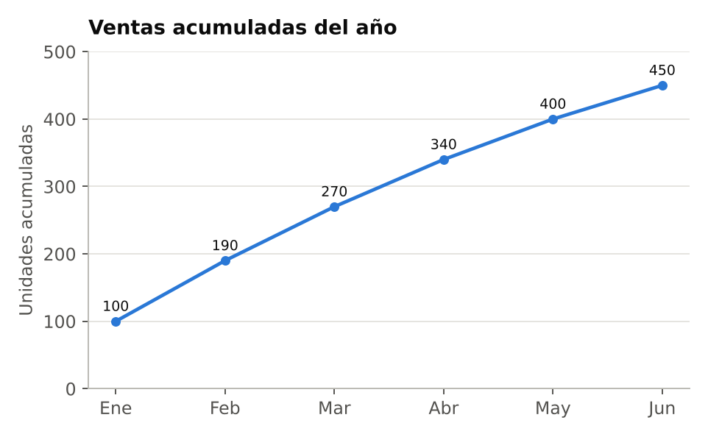
A) Verdadero
B) Falso
Respuesta correcta: Falso
Explicación: Es un gráfico acumulado: siempre sube. Las ventas de cada mes son la diferencia entre puntos: 100, 90, 80, 70, 60 y 50. En realidad están cayendo.
217 Intérprete · Ordenar · Dispersión de datos
Cuatro grupos tienen media 50. Ordénalos de menor a mayor desviación estándar.
Interacción: arrastrar para ordenar. Se presentan desordenados:
A) 10, 30, 70, 90
B) 40, 45, 55, 60
C) 48, 49, 51, 52
D) 50, 50, 50, 50
Respuesta correcta: D → C → B → A
Explicación: La desviación estándar mide cuánto se alejan los datos de la media. Si todos valen 50 es cero, y crece a medida que los valores se separan más del centro.
218 Intérprete · Alternativas · Sesgo y media
El histograma muestra el gasto por cliente en una cafetería. ¿Qué relación esperas entre la media y la mediana?
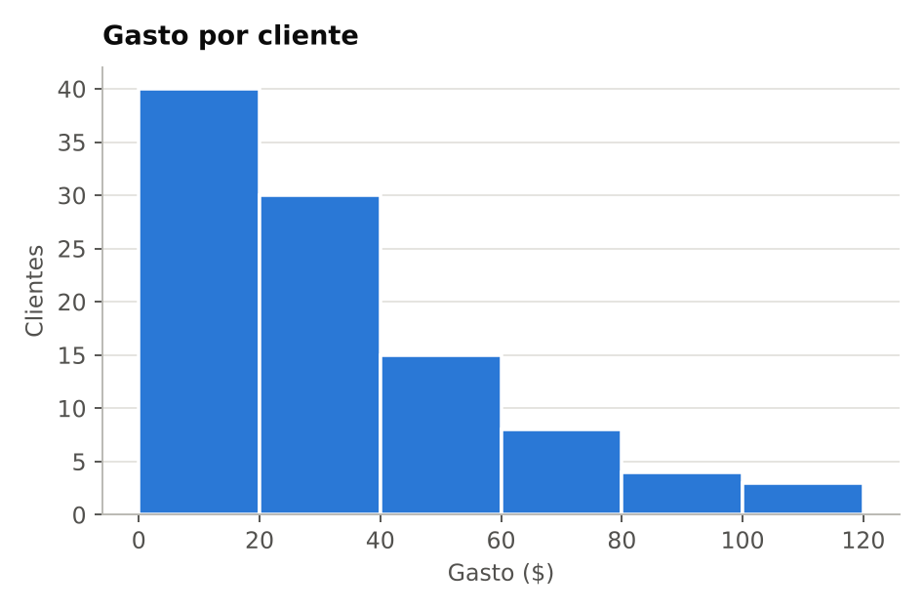
A) La media será mayor que la mediana
B) La media será menor que la mediana
C) Serán prácticamente iguales
D) La mediana estará sobre $80
Respuesta correcta: A) La media será mayor que la mediana
Explicación: La distribución tiene sesgo a la derecha: unos pocos gastos altos tiran de la media hacia arriba, mientras la mediana queda en la zona donde se concentra la mayoría (bajo $40).
219 Intérprete · Clasificar (arrastrar) · Atípico o error
Al revisar una base de clientes aparecen estos valores. Clasifícalos.
Categorías: Error casi seguro | Atípico pero posible
Interacción: arrastrar cada elemento a su categoría.
A) Estatura adulta: 2,08 m
B) Entrega en 15 días cuando lo normal son 3
C) Fecha de compra: 31 de febrero
D) Descuento aplicado: 140%
E) Un cliente gastó 20 veces el promedio
F) Edad: 230 años
Respuesta correcta: Error casi seguro: C, D, F · Atípico pero posible: A, B, E
Explicación: Un valor imposible es un error que se corrige o se marca como faltante. Un valor extremo pero posible es información real: se investiga antes de decidir qué hacer con él.
220 Intérprete · Alternativas · Tasas vs. absolutos
La región A tiene 2.000 médicos y la región B, 500. ¿Qué dato necesitas para comparar el acceso a atención médica?
A) El número de hospitales
B) El sueldo promedio de los médicos
C) La superficie de cada región
D) La población de cada región
Respuesta correcta: D) La población de cada región
Explicación: Lo comparable es una tasa: médicos por cada 1.000 habitantes. Si A tiene diez veces más población que B, su acceso es peor pese a tener más médicos.
221 Intérprete · Alternativas · Tamaño de muestra
El restaurante A tiene 5,0 estrellas con 3 reseñas; el B, 4,7 estrellas con 850 reseñas. ¿Qué calificación es más confiable?
A) La de A: su promedio es más alto
B) La de B: se apoya en muchas más opiniones
C) Ambas por igual: las dos son promedios de reseñas reales
D) Ninguna: las reseñas no son datos
Respuesta correcta: B) La de B: se apoya en muchas más opiniones
Explicación: Con solo 3 reseñas, una opinión más puede mover mucho el promedio de A. El 4,7 de B es estable porque resume 850 opiniones.
222 Intérprete · Unir pares · Elegir visualización
Une cada mensaje con el gráfico que mejor lo comunica.
Columna 1 | Columna 2
1. Cómo se pasó de la utilidad de un año a la del siguiente | A) Dispersión
2. En qué etapa del proceso de compra se pierden clientes | B) Diagrama de caja
3. Qué tan dispersos son los sueldos en cada área | C) Cascada
4. En qué día y hora se concentra la demanda | D) Mapa de calor
5. Si a mayor publicidad hay mayores ventas | E) Embudo

Respuesta correcta: 1–C, 2–E, 3–B, 4–D, 5–A
Explicación: Cada gráfico responde a un tipo de pregunta: descomponer una variación, seguir etapas, comparar distribuciones, cruzar dos categorías o relacionar dos variables numéricas.
223 Intérprete · Seleccionar en el gráfico · Atípico en dispersión
Cada punto es una campaña. Toca la campaña que se aparta del patrón general.
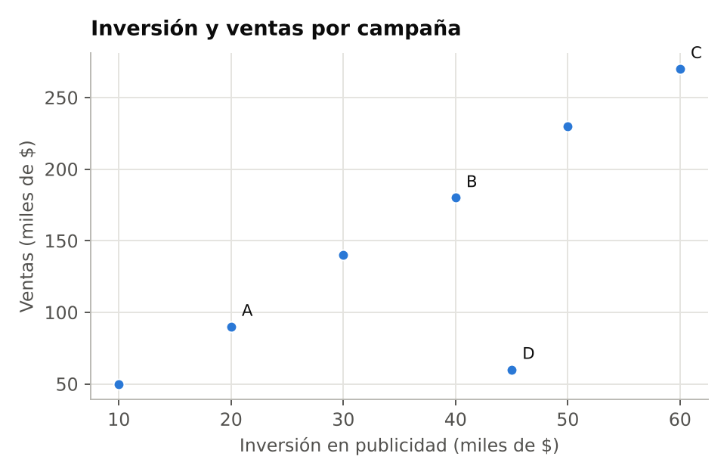
Interacción: tocar el elemento en el gráfico. Elementos seleccionables:
A) A
B) B
C) C
D) D
Respuesta correcta: D) D
Explicación: A, B y C siguen la tendencia: más inversión, más ventas. D invirtió 45 y vendió solo 60, muy por debajo de lo esperable; es el caso a investigar.
224 Intérprete · Alternativas · Exceso de categorías
Quieres que se note qué sabor de helado se vende más. ¿Qué cambio ayuda más?
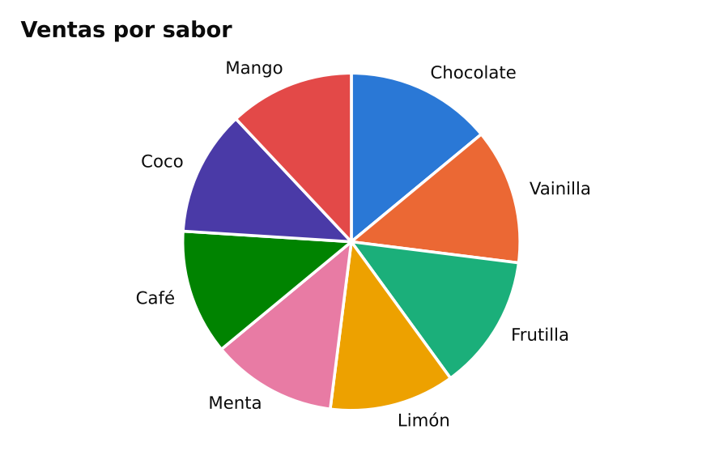
A) Usar barras ordenadas de mayor a menor
B) Darle efecto 3D a la torta
C) Separar las porciones de la torta
D) Pasar a un gráfico de líneas
Respuesta correcta: A) Usar barras ordenadas de mayor a menor
Explicación: Con ocho porciones de tamaño parecido es casi imposible comparar ángulos. Las barras ordenadas permiten comparar longitudes y ver el ranking de inmediato.
225 Intérprete · Alternativas · Embudo: pérdida relativa
Embudo de una app. ¿En qué paso se pierde el mayor porcentaje de quienes llegaron a la etapa anterior?
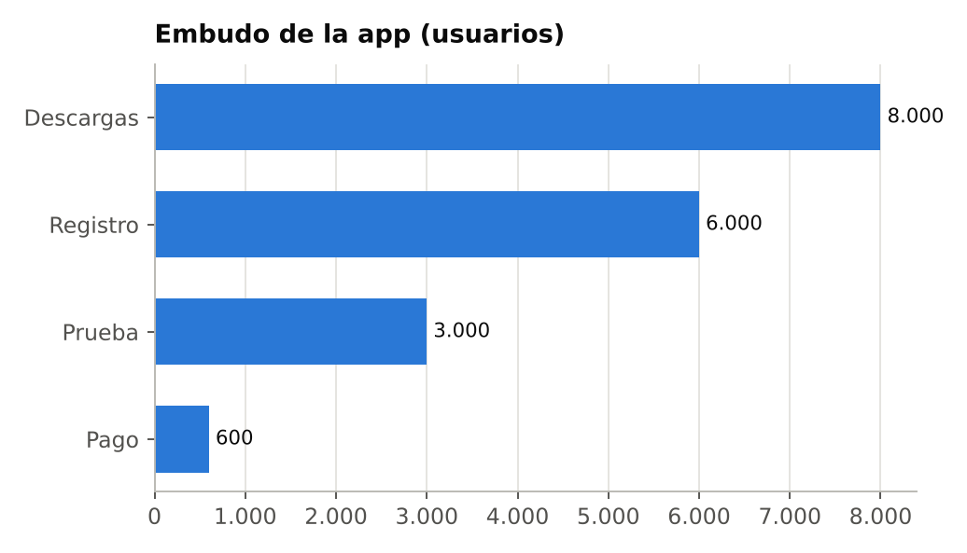
A) De Descargas a Registro
B) De Prueba a Pago
C) De Registro a Prueba
D) Los tres pasos pierden igual proporción
Respuesta correcta: B) De Prueba a Pago
Explicación: Pérdidas relativas: 25% (2.000 de 8.000), 50% (3.000 de 6.000) y 80% (2.400 de 3.000). De Registro a Prueba se pierde más gente en número, pero no en proporción.
226 Intérprete · Unir pares · Conceptos de variación
Une cada concepto con su definición.
Columna 1 | Columna 2
1. Punto porcentual | A) Cambio frente al mismo período del año anterior
2. Variación porcentual | B) Cambio relativo respecto del valor inicial
3. Tasa | C) Casos divididos por el total sobre el que se miden
4. Variación interanual | D) Resta directa entre dos porcentajes

Respuesta correcta: 1–D, 2–B, 3–C, 4–A
Explicación: Pasar de 10% a 15% son 5 puntos porcentuales, pero una variación porcentual de 50%. Confundir ambos es uno de los errores más comunes al comunicar datos.
227 Intérprete · Alternativas · Variable de confusión
En una ciudad, los barrios con más farmacias registran más personas enfermas. ¿Cuál es la explicación más probable?
A) Las farmacias enferman a los vecinos
B) Los enfermos abren farmacias
C) Hay más de ambas donde vive más gente
D) Es una coincidencia que no admite explicación
Respuesta correcta: C) Hay más de ambas donde vive más gente
Explicación: El tamaño de la población es una variable de confusión: donde vive más gente hay más farmacias y también más enfermos. Convendría comparar tasas por habitante.
228 Intérprete · Verdadero o falso · Comparar cajas
Según el gráfico, al menos el 75% de los sueldos de Tecnología supera la mediana de Ventas.
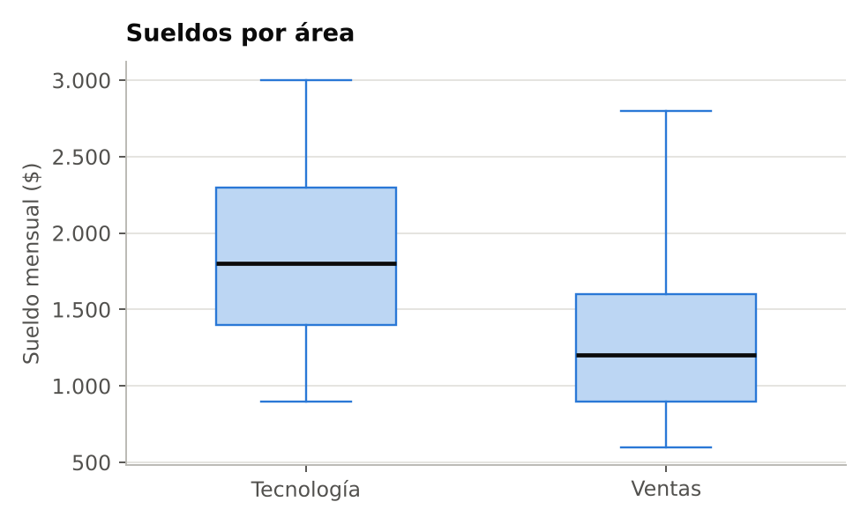
A) Verdadero
B) Falso
Respuesta correcta: Verdadero
Explicación: El primer cuartil de Tecnología ($1.400) está sobre la mediana de Ventas ($1.200). Como el 75% de los sueldos de Tecnología está por encima de su Q1, también supera esa mediana.
229 Intérprete · Alternativas · Tendencia y estacionalidad
Ventas mensuales de una juguetería durante dos años. ¿Qué descripción es la más completa?
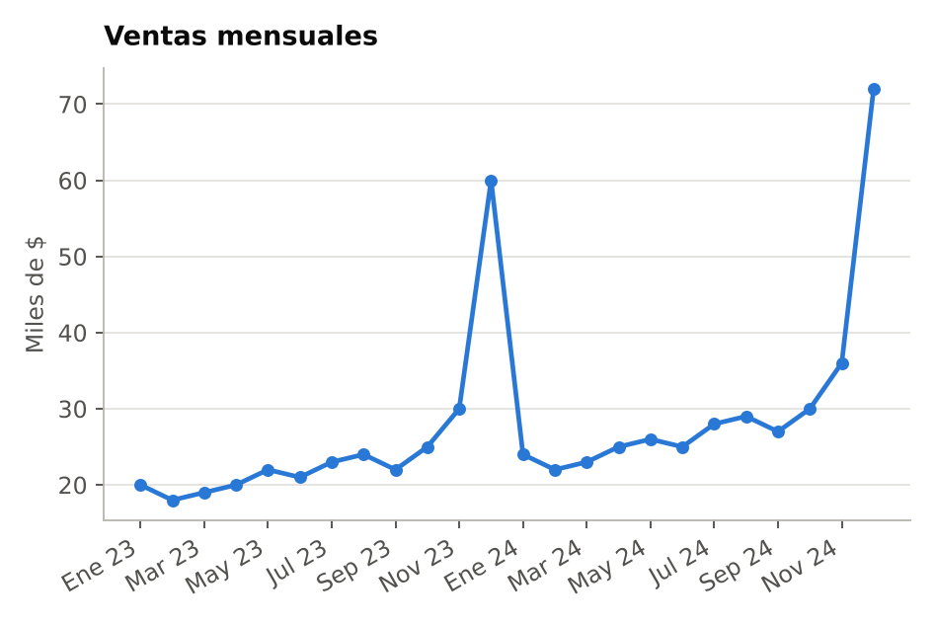
A) Ventas estables, salvo dos errores de registro en diciembre de cada año
B) Crecimiento constante sin patrón estacional
C) Comportamiento aleatorio, sin patrón
D) Tendencia creciente con un pico estacional cada diciembre
Respuesta correcta: D) Tendencia creciente con un pico estacional cada diciembre
Explicación: El pico se repite en diciembre de ambos años (estacionalidad) y, además, cada mes de 2024 supera al mismo mes de 2023 (tendencia al alza).
230 Intérprete · Ordenar · Rango intercuartílico
Ordena las líneas de bus de menor a mayor rango intercuartílico (ancho de la caja) en sus tiempos de viaje.
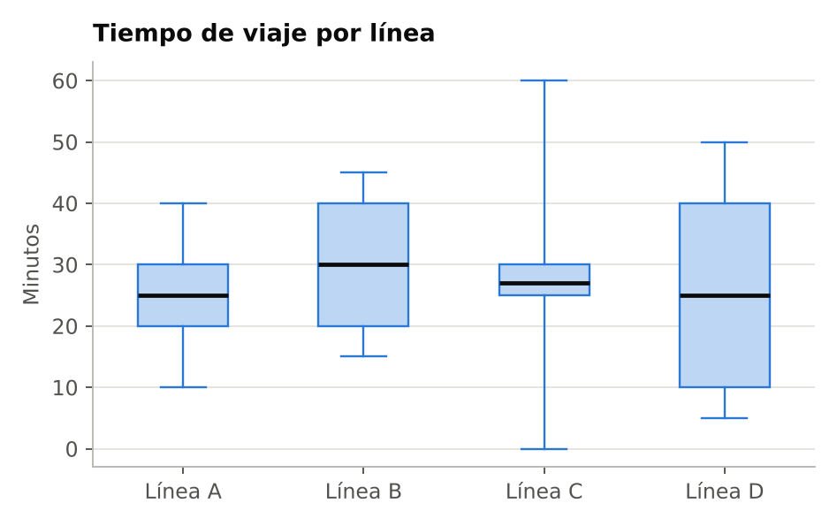
Interacción: arrastrar para ordenar. Se presentan desordenados:
A) Línea A
B) Línea D
C) Línea B
D) Línea C
Respuesta correcta: D → A → C → B
Explicación: Q3 − Q1: C = 30 − 25 = 5; A = 30 − 20 = 10; B = 40 − 20 = 20; D = 40 − 10 = 30. La línea C tiene los bigotes más largos, pero su 50% central es el más compacto.
231 Intérprete · Alternativas · Porcentaje de fila
La tabla cruza el canal de llegada con el resultado. ¿Qué porcentaje de quienes llegaron por Email compró?
Canal | Compró | No compró | Total
Email | 30 | 70 | 100
Redes | 60 | 340 | 400
Total | 90 | 410 | 500

A) 33%
B) 6%
C) 18%
D) 30%
Respuesta correcta: D) 30%
Explicación: Se usa el total de la fila Email: 30 de 100 = 30%. El 33% (30 de 90) responde otra pregunta: qué parte de los compradores llegó por Email.
232 Intérprete · Selección múltiple · Distribución bimodal
Edades de los asistentes a un festival familiar. Selecciona todas las que correspondan.
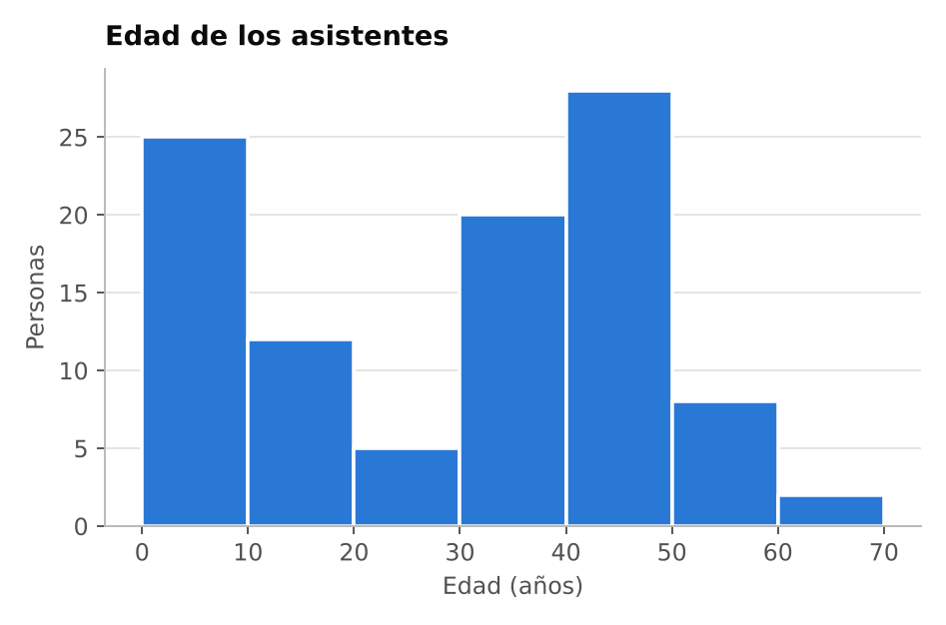
A) La distribución tiene dos picos
B) Probablemente se mezclan dos grupos: niños y adultos
C) La edad promedio describe bien al asistente típico
D) La distribución es simétrica con un solo centro
Respuesta correcta: A, B
Explicación: Hay un pico en 0-10 años y otro en 40-50. El promedio cae entre ambos, justo donde casi no hay asistentes, así que no representa a nadie.
233 Intérprete · Seleccionar en el gráfico · Patrones en mapa de calor
Pedidos de un restaurante por día y franja horaria. Toca el día cuyo patrón horario es distinto al del resto.
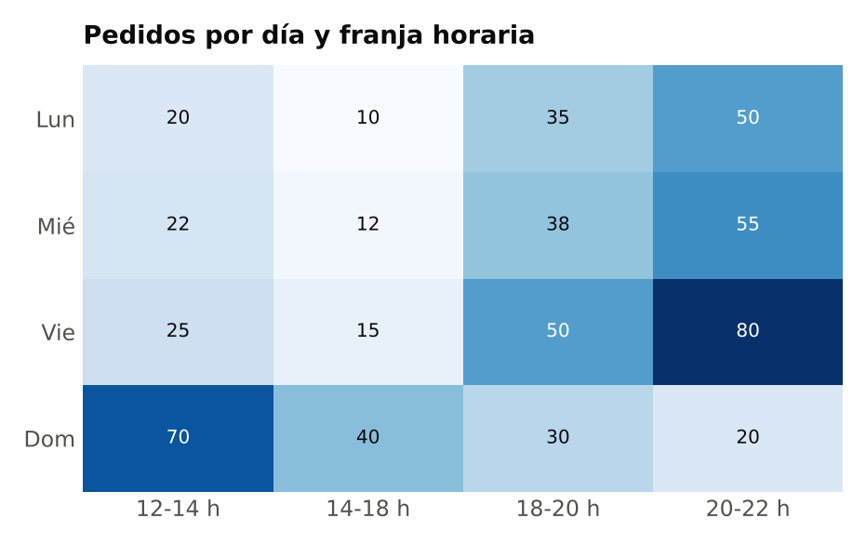
Interacción: tocar el elemento en el gráfico. Elementos seleccionables:
A) Lun
B) Mié
C) Vie
D) Dom
Respuesta correcta: D) Dom
Explicación: Lunes, miércoles y viernes concentran sus pedidos en la noche (20-22 h). El domingo es al revés: su pico está al mediodía y la noche es su franja más baja.
234 Intérprete · Alternativas · Promedio que esconde
El equipo concluye: "los clientes están satisfechos, 4,2 de 5". Según la tabla, ¿qué observación es más importante?
Segmento | Clientes | Satisfacción (1 a 5)
Nuevos | 750 | 4,6
Antiguos | 250 | 3,0
General | 1.000 | 4,2

A) El 4,2 está mal calculado
B) Los clientes antiguos están mucho menos satisfechos
C) Los clientes nuevos y antiguos opinan prácticamente igual
D) Faltan clientes para sacar un promedio
Respuesta correcta: B) Los clientes antiguos están mucho menos satisfechos
Explicación: El 4,2 es correcto (0,75 × 4,6 + 0,25 × 3,0), pero está dominado por los clientes nuevos. El promedio general esconde un problema serio en el segmento antiguo.
235 Intérprete · Clasificar (arrastrar) · Representatividad
Clasifica cada forma de obtener una muestra.
Categorías: Probablemente sesgada | Razonablemente representativa
Interacción: arrastrar cada elemento a su categoría.
A) Sorteo de 500 clientes desde el listado completo
B) Votación abierta en redes sociales
C) Llamar a números al azar de todo el país en distintos horarios
D) Encuesta de satisfacción respondida solo por quienes reclamaron
E) Preguntar a la salida de un gimnasio por los hábitos deportivos del país
F) Revisar 1 de cada 20 facturas elegidas al azar
Respuesta correcta: Probablemente sesgada: B, D, E · Razonablemente representativa: A, C, F
Explicación: Una muestra es representativa cuando todos los integrantes de la población tienen opción de ser elegidos al azar. Si las personas se autoseleccionan o se elige un lugar particular, hay sesgo.
236 Intérprete · Alternativas · Margen de error
Una encuesta da 48% al candidato A y 46% al B, con un margen de error de ±3 puntos. ¿Qué conclusión es correcta?
A) No se puede afirmar quién va adelante
B) A ganará por 2 puntos
C) A lleva una ventaja segura
D) B va ganando porque tiene margen a favor
Respuesta correcta: A) No se puede afirmar quién va adelante
Explicación: La diferencia (2 puntos) es menor que el margen de error. A podría estar entre 45% y 51% y B entre 43% y 49%: los rangos se superponen.
237 Intérprete · Respuesta numérica · Promedio ponderado
Una cadena tiene dos sucursales. ¿Cuál es el ticket promedio considerando a todos los clientes?
Sucursal | Clientes | Ticket promedio
Centro | 300 | $20
Norte | 100 | $40

Interacción: el usuario escribe un número ($).
Respuesta correcta: 25 $
Explicación: (300 × 20 + 100 × 40) / 400 = 10.000 / 400 = $25. Promediar $20 y $40 da $30, pero eso ignora que Centro tiene el triple de clientes.
238 Intérprete · Alternativas · Lectura de cascada
El gráfico explica la utilidad de 2024 a partir de la de 2023 (miles de $). ¿Qué conclusión es correcta?
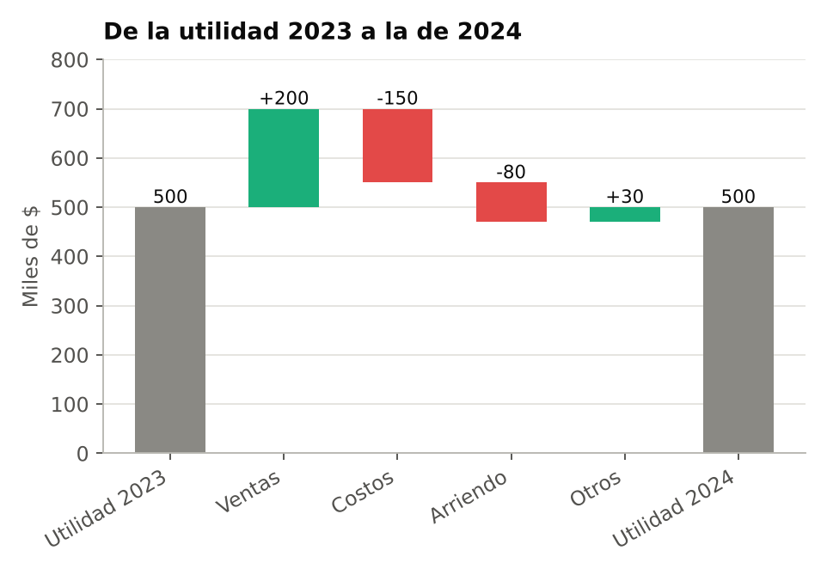
A) No hubo ningún cambio en el negocio entre ambos años
B) La utilidad quedó igual: costos y arriendo absorbieron las alzas
C) La utilidad aumentó en 200
D) La utilidad cayó en 230
Respuesta correcta: B) La utilidad quedó igual: costos y arriendo absorbieron las alzas
Explicación: 500 + 200 − 150 − 80 + 30 = 500. La utilidad quedó igual, pero no porque nada cambiara: ventas y otros aportaron 230, que se fueron completos en costos y arriendo.
239 Intérprete · Alternativas · Efecto de un atípico
La línea de tendencia sugiere que a más visitas del vendedor, más ventas. ¿Qué revisarías antes de concluirlo?
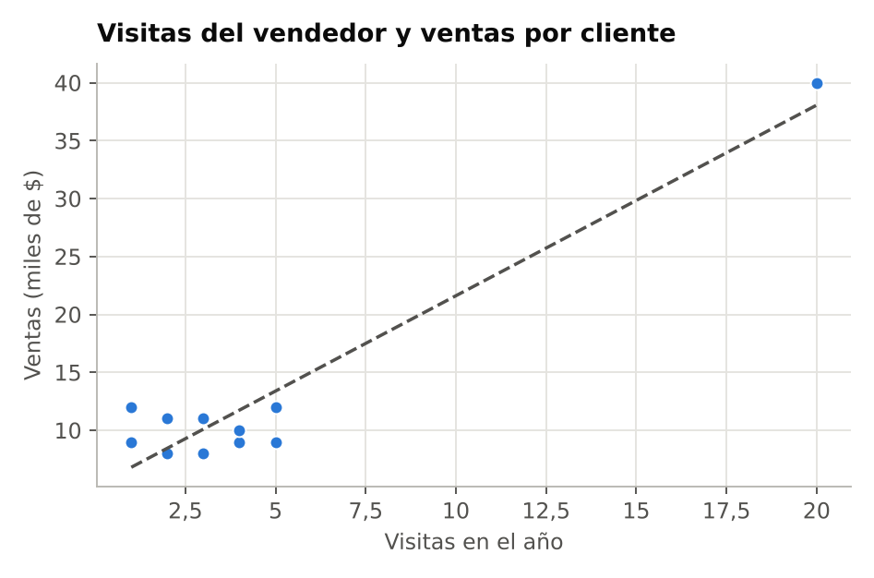
A) Si la tendencia depende de un único punto extremo
B) Si el eje vertical parte en cero
C) Si faltan colores para distinguir clientes
D) Si la línea debería ser curva
Respuesta correcta: A) Si la tendencia depende de un único punto extremo
Explicación: Sin el cliente de 20 visitas, los demás puntos forman una nube sin relación. Un solo valor extremo puede crear una correlación que el resto de los datos no respalda.
240 Intérprete · Ordenar · Tasa de conversión
Ordena las tiendas de mayor a menor tasa de conversión (compras sobre visitas).
Tienda | Visitas | Compras
Tienda A | 2.000 | 100
Tienda B | 500 | 40
Tienda C | 1.000 | 30
Tienda D | 4.000 | 160

Interacción: arrastrar para ordenar. Se presentan desordenados:
A) Tienda B
B) Tienda D
C) Tienda C
D) Tienda A
Respuesta correcta: A → D → B → C
Explicación: B: 40/500 = 8%; A: 100/2.000 = 5%; D: 160/4.000 = 4%; C: 30/1.000 = 3%. D tiene más compras que nadie, pero convierte poco de su tráfico.
241 Intérprete · Verdadero o falso · Puntos porcentuales
Si la tasa de aprobación de un curso pasa de 40% a 50%, es correcto decir que aumentó 10%.
A) Verdadero
B) Falso
Respuesta correcta: Falso
Explicación: Aumentó 10 puntos porcentuales. En términos relativos el aumento es 10/40 = 25%.
242 Intérprete · Alternativas · Datos faltantes
En una encuesta, el 30% no declaró su ingreso, sobre todo personas de ingresos altos. Si promedias solo a quienes respondieron, ¿qué ocurre?
A) Sobrestimas el ingreso promedio
B) El promedio no se ve afectado
C) El promedio queda más preciso
D) Subestimas el ingreso promedio
Respuesta correcta: D) Subestimas el ingreso promedio
Explicación: Los faltantes no son al azar: faltan justamente los valores altos. Ignorarlos deja un promedio más bajo que el real.
243 Intérprete · Seleccionar en el gráfico · Crecimiento interanual
Ventas por trimestre en dos años. Toca el trimestre con mayor crecimiento porcentual respecto del año anterior.
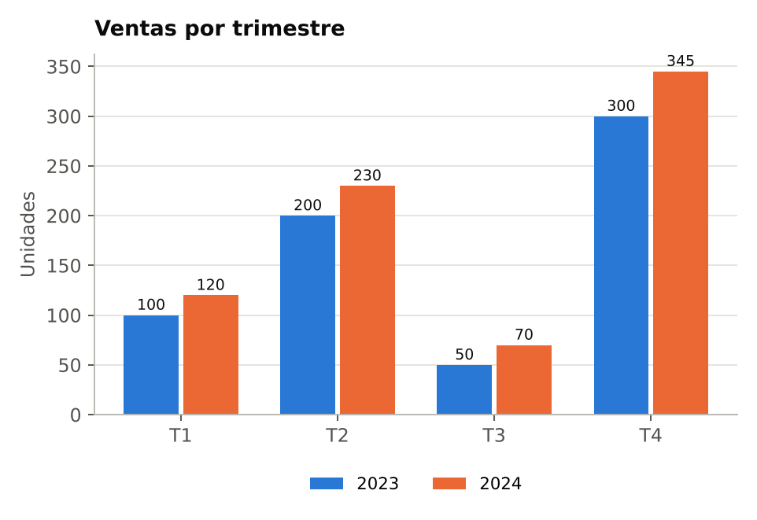
Interacción: tocar el elemento en el gráfico. Elementos seleccionables:
A) T1
B) T2
C) T3
D) T4
Respuesta correcta: C) T3
Explicación: T1: +20%; T2: +15%; T3: 50 → 70 = +40%; T4: +15%. T4 es el que más crece en unidades (+45), pero sobre una base mucho mayor.
244 Intérprete · Alternativas · Promedio móvil
Las ventas del último día cayeron de 75 a 64, pero el promedio móvil de 5 días sigue subiendo. ¿Cuál es la lectura más razonable?
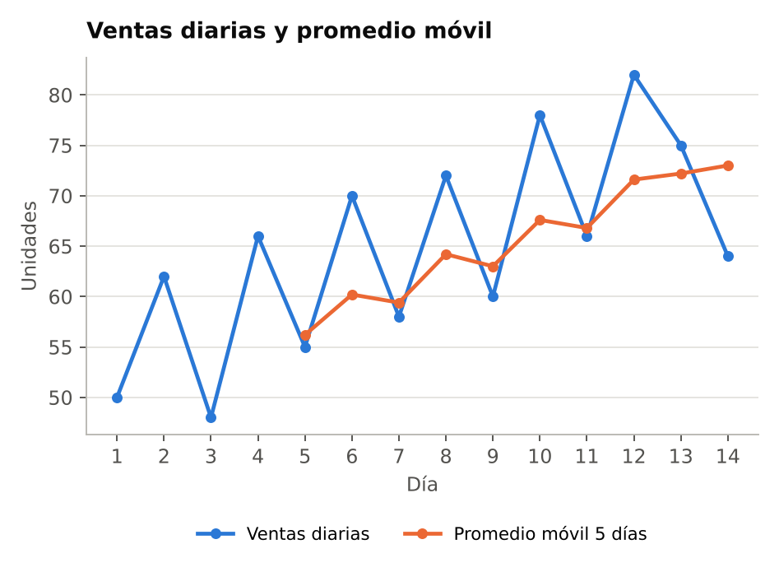
A) La tendencia ya se revirtió y las ventas seguirán cayendo en adelante
B) El promedio móvil está mal calculado
C) Una baja puntual no cambia la tendencia; hay que seguir observando
D) Las ventas diarias dejaron de ser útiles
Respuesta correcta: C) Una baja puntual no cambia la tendencia; hay que seguir observando
Explicación: El promedio móvil suaviza los altibajos diarios para mostrar la tendencia. Un día malo dentro de una serie que ya oscilaba no basta para hablar de cambio de rumbo.
245 Intérprete · Selección múltiple · Gráficos engañosos
¿Cuáles de estas prácticas pueden volver engañoso un gráfico? Selecciona todas las que correspondan.
A) Barras cuyo eje vertical no parte en cero
B) Años separados por intervalos desiguales dibujados a igual distancia
C) Ordenar las barras de mayor a menor
D) Una torta cuyas partes suman más de 100%
E) Indicar las unidades en los ejes
Respuesta correcta: A, B, D
Explicación: Truncar el eje exagera diferencias, comprimir el tiempo distorsiona pendientes y una torta que no suma 100% no representa un todo. Ordenar barras y rotular unidades ayudan a leer.
246 Intérprete · Alternativas · Base de comparación
Ventas en unidades de dos bebidas. ¿Qué afirmación es correcta?
Bebida | 2023 | 2024
Kombucha | 10 | 30
Agua mineral | 5.000 | 5.500

A) La kombucha explica la mayor parte del crecimiento total en unidades
B) Ambas bebidas aportaron lo mismo
C) El agua aportó más unidades nuevas pese a crecer menos en %
D) El agua creció 50%
Respuesta correcta: C) El agua aportó más unidades nuevas pese a crecer menos en %
Explicación: Kombucha: +20 unidades (+200%). Agua: +500 unidades (+10%). Un porcentaje enorme sobre una base pequeña puede significar muy poco en términos absolutos.
247 Intérprete · Ordenar · Variaciones encadenadas
Un producto cuesta $100. Ordena los escenarios de menor a mayor precio final.
Interacción: arrastrar para ordenar. Se presentan desordenados:
A) Baja 20% y luego sube 20%
B) Baja 50% y luego sube 50%
C) Sube 10% dos veces seguidas
D) Sube 10% y luego baja 10%
Respuesta correcta: B → A → D → C
Explicación: Precios finales: $75, $96, $99 y $121. Subir y bajar el mismo porcentaje nunca devuelve al punto de partida, y el efecto es mayor mientras más grande es el porcentaje.
248 Intérprete · Selección múltiple · Media vs. mediana
¿En cuáles de estos casos esperarías que la media sea claramente mayor que la mediana? Selecciona todas las que correspondan.
A) Ingresos de los habitantes de un país
B) Precio de departamentos de una ciudad con algunos de lujo
C) Notas de un examen fácil en que unos pocos sacaron muy bajo
D) Estatura de hombres adultos
E) Número de seguidores de cuentas en una red social
Respuesta correcta: A, B, E
Explicación: La media supera a la mediana cuando hay una cola de valores muy altos (sesgo a la derecha). En el examen fácil la cola está hacia abajo, y la estatura es aproximadamente simétrica.
249 Intérprete · Seleccionar en el gráfico · Estacionalidad
Ventas trimestrales de cuatro líneas de producto durante tres años. Toca la línea con estacionalidad clara (un patrón que se repite cada año).
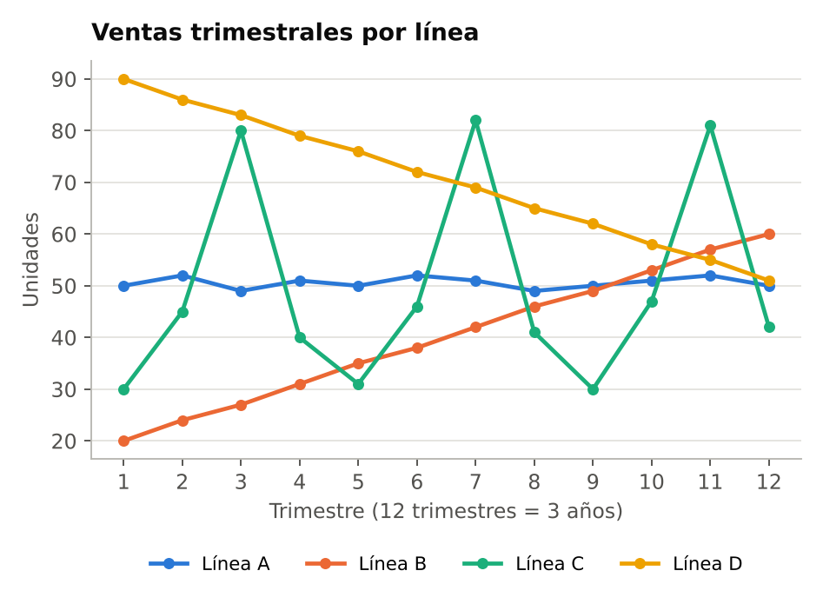
Interacción: tocar el elemento en el gráfico. Elementos seleccionables:
A) Línea A
B) Línea B
C) Línea C
D) Línea D
Respuesta correcta: C) Línea C
Explicación: La Línea C repite el mismo pico cada cuatro trimestres (3, 7 y 11), es decir, una vez al año. A es estable, B muestra tendencia al alza y D tendencia a la baja, pero sin un ciclo anual.
250 Intérprete · Unir pares · Variación porcentual
Une cada cambio con su variación porcentual.
Columna 1 | Columna 2
1. De 50 a 60 | A) −20%
2. De 60 a 50 | B) +20%
3. De 40 a 50 | C) +25%
4. De 50 a 40 | D) −16,7%

Respuesta correcta: 1–B, 2–D, 3–C, 4–A
Explicación: La variación se calcula sobre el valor inicial. Por eso subir de 50 a 60 es +20%, pero volver de 60 a 50 es solo −16,7%: la base cambió.
251 Intérprete · Verdadero o falso · Dirección de la correlación
En el gráfico, la correlación entre el precio y las unidades vendidas es negativa.
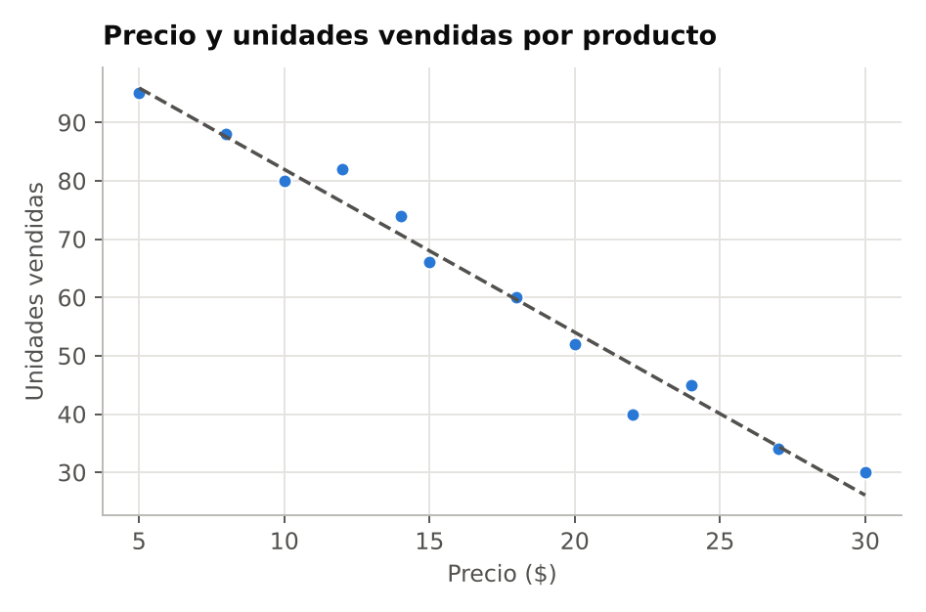
A) Verdadero
B) Falso
Respuesta correcta: Verdadero
Explicación: La nube de puntos desciende de izquierda a derecha: los productos más caros tienden a vender menos unidades. Eso es una correlación negativa.
252 Intérprete · Alternativas · Caja con atípico
Tiempos de espera en dos clínicas. ¿Qué afirmación es correcta?
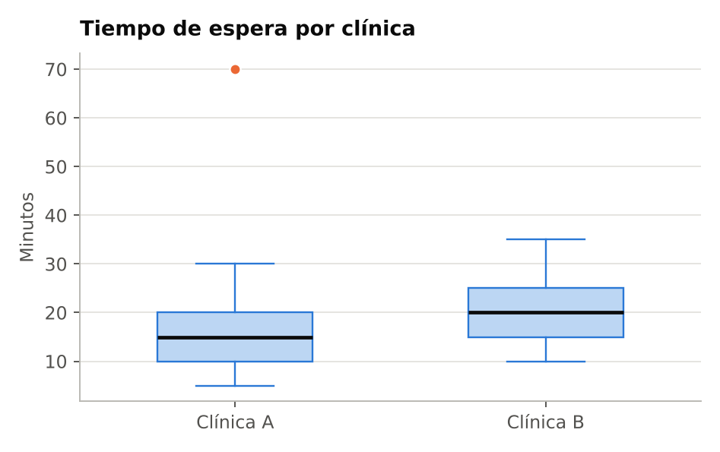
A) A es claramente peor, porque sus esperas llegan hasta los 70 minutos
B) Ambas tienen la misma espera mediana
C) B tiene esperas más cortas en general
D) A tiene menor espera mediana, pese a un caso extremo de 70 minutos
Respuesta correcta: D) A tiene menor espera mediana, pese a un caso extremo de 70 minutos
Explicación: La mediana de A es 15 minutos y la de B, 20; toda la caja de A está más abajo. El punto de 70 minutos es un caso aislado que no describe la espera habitual.
253 Intérprete · Clasificar (arrastrar) · Media o mediana
¿Qué medida resume mejor el valor típico en cada caso?
Categorías: Mejor la mediana | La media funciona bien
Interacción: arrastrar cada elemento a su categoría.
A) Estatura de las jugadoras de un equipo
B) Peso de paquetes de 1 kg en una línea de envasado
C) Temperatura a mediodía durante un mes estable
D) Sueldos donde el gerente gana 30 veces más que el resto
E) Precio de viviendas en una ciudad con algunas mansiones
F) Tiempos de carga de un sitio con algunas caídas de minutos
Respuesta correcta: Mejor la mediana: D, E, F · La media funciona bien: A, B, C
Explicación: Con valores extremos o distribuciones sesgadas, la media se distorsiona y la mediana es más representativa. Con datos simétricos y sin atípicos, ambas coinciden y la media sirve bien.
254 Intérprete · Alternativas · Granularidad
Tienes las ventas totales de cada mes y te preguntan qué día de la semana se vende más. ¿Qué respondes?
A) Con datos mensuales no se puede; se necesitan ventas diarias
B) Se divide el total de cada mes por 30 y se comparan los resultados
C) El mes con más ventas indica el mejor día
D) Se toma el promedio de los doce meses
Respuesta correcta: A) Con datos mensuales no se puede; se necesitan ventas diarias
Explicación: Los datos solo permiten responder preguntas a su nivel de detalle o a uno más agregado. Dividir un total mensual por 30 inventa días todos iguales.
255 Intérprete · Respuesta numérica · Conversión total
Según el embudo, ¿cuál es la tasa de conversión total, de visita a compra?
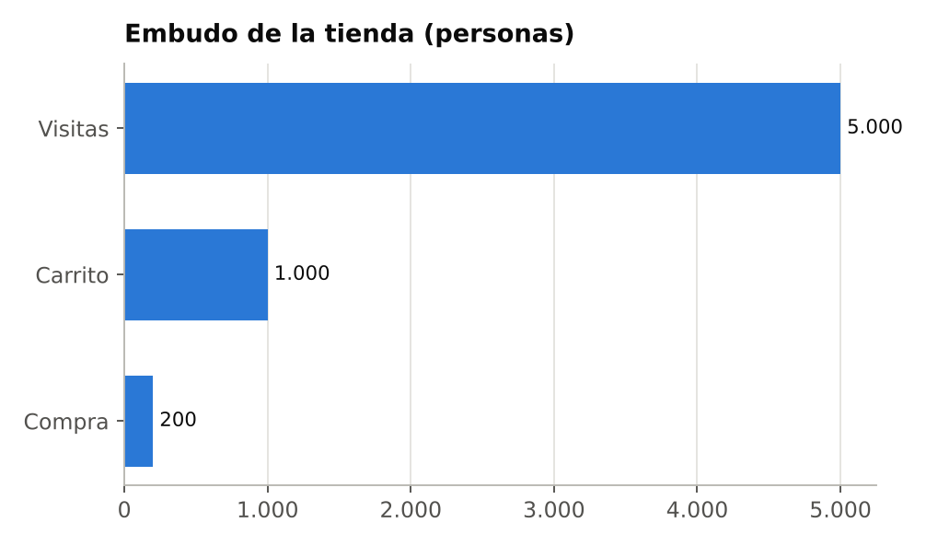
Interacción: el usuario escribe un número (%).
Respuesta correcta: 4%
Explicación: 200 compras / 5.000 visitas = 4%. El 20% corresponde solo al paso de Carrito a Compra (o de Visitas a Carrito), no al embudo completo.
256 Intérprete · Alternativas · Participación en área
Suscriptores por plan en seis meses. ¿Qué pasó con la participación del plan Premium?
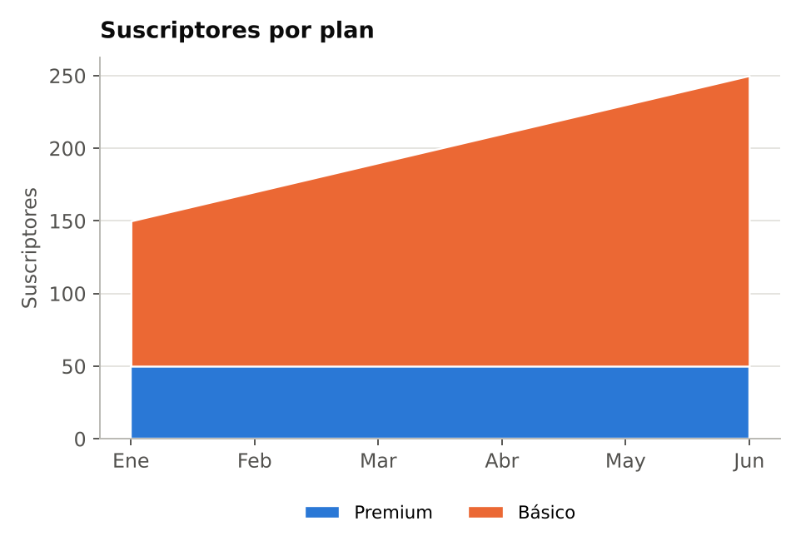
A) Se mantuvo, porque sigue en 50 suscriptores
B) Subió, porque el total creció
C) Bajó de 33% a 20%, aunque sus suscriptores no cambiaron
D) Bajó porque perdió la mitad de sus suscriptores
Respuesta correcta: C) Bajó de 33% a 20%, aunque sus suscriptores no cambiaron
Explicación: Premium se mantuvo en 50, pero el total pasó de 150 a 250. 50/150 = 33% y 50/250 = 20%: perdió peso relativo sin perder clientes.
257 Intérprete · Ordenar · Proporciones por grupo
Encuesta de satisfacción en cuatro sedes. Ordena las sedes de mayor a menor porcentaje de satisfechos.
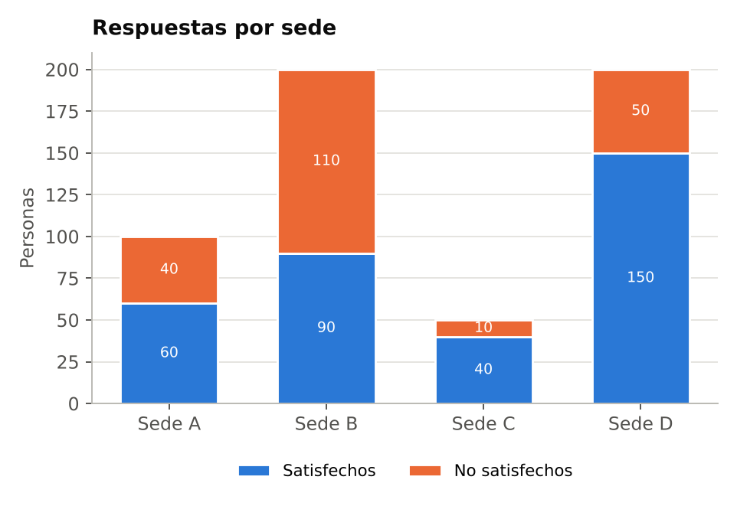
Interacción: arrastrar para ordenar. Se presentan desordenados:
A) Sede A
B) Sede B
C) Sede C
D) Sede D
Respuesta correcta: C → D → A → B
Explicación: C: 40/50 = 80%; D: 150/200 = 75%; A: 60/100 = 60%; B: 90/200 = 45%. D tiene más satisfechos en número, pero C tiene la mayor proporción.
258 Intérprete · Alternativas · Causalidad inversa
Quienes más usan una app de ejercicios pesan menos. La empresa afirma: "nuestra app hace bajar de peso". ¿Cuál es la objeción más directa?
A) La app debería medir también la estatura
B) Quizás las personas ya activas son las que más usan la app
C) El peso corporal no se puede medir con suficiente precisión en una app
D) Faltan usuarios de otros países
Respuesta correcta: B) Quizás las personas ya activas son las que más usan la app
Explicación: La relación puede ir en sentido contrario o deberse a autoselección: quienes ya hacen deporte son más propensos a usar la app. La correlación no prueba el efecto.
259 Intérprete · Unir pares · Limpieza de datos
Une cada problema de una base de datos con el tratamiento adecuado.
Columna 1 | Columna 2
1. El mismo pedido aparece en dos filas | A) Eliminar duplicados antes de sumar
2. Edad registrada como 999 | B) Convertir a una misma moneda
3. Montos en pesos y en dólares mezclados | C) Tratarla como dato faltante
4. "Lima", "lima" y "LIMA " como ciudades distintas | D) Unificar la escritura de la categoría

Respuesta correcta: 1–A, 2–C, 3–B, 4–D
Explicación: Antes de analizar hay que asegurar que cada fila sea única, que los códigos de 'sin dato' no se traten como números y que unidades y categorías sean consistentes.
260 Intérprete · Alternativas · Cumplimiento de meta
Un centro de llamadas promete atender al 90% en menos de 10 minutos. Según el histograma de 100 llamadas, ¿se cumple?
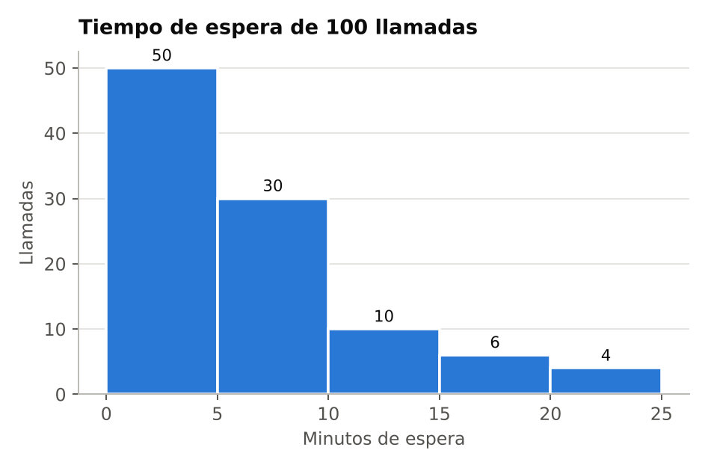
A) Sí: el 90% esperó menos de 10 minutos
B) Sí: el 96% esperó menos de 10 minutos
C) No: solo el 50% esperó menos de 10 minutos
D) No: solo el 80% esperó menos de 10 minutos
Respuesta correcta: D) No: solo el 80% esperó menos de 10 minutos
Explicación: Bajo 10 minutos están los dos primeros tramos: 50 + 30 = 80 de 100 llamadas. El 20% restante esperó 10 minutos o más.
261 Intérprete · Verdadero o falso · Tamaño vs. representatividad
Una encuesta con 100.000 respuestas voluntarias en redes sociales es más representativa que una muestra aleatoria de 1.000 personas.
A) Verdadero
B) Falso
Respuesta correcta: Falso
Explicación: El tamaño no corrige el sesgo. Quienes responden voluntariamente difieren del resto; 1.000 personas elegidas al azar representan mejor a la población.
262 Intérprete · Alternativas · Atípicos según contexto
Analizas compras con tarjeta para detectar fraudes y aparecen transacciones 50 veces mayores al promedio. ¿Qué haces con ellas?
A) Conservarlas y revisarlas: son justo lo que se busca
B) Eliminarlas para no distorsionar el promedio
C) Reemplazarlas por la mediana
D) Dividirlas en varias compras pequeñas
Respuesta correcta: A) Conservarlas y revisarlas: son justo lo que se busca
Explicación: El tratamiento de un atípico depende del objetivo. Para estimar el gasto típico podrían apartarse; para detectar fraude son el dato más valioso.
263 Intérprete · Clasificar (arrastrar) · Puntos o porcentaje
Clasifica cada cambio según cómo corresponde describirlo.
Categorías: Subió 5 puntos porcentuales | Subió 5%
Interacción: arrastrar cada elemento a su categoría.
A) Tasa de interés: de 10% a 15%
B) Precio: de $200 a $210
C) Tasa de conversión: de 2,0% a 2,1%
D) Desempleo: de 7% a 12%
E) Participación de mercado: de 20% a 25%
F) Sueldo: de $1.000 a $1.050
Respuesta correcta: Subió 5 puntos porcentuales: A, D, E · Subió 5%: B, C, F
Explicación: Si la resta entre dos porcentajes da 5, son 5 puntos porcentuales. La conversión de 2,0% a 2,1% sube solo 0,1 puntos, pero eso equivale a un 5% relativo.
264 Intérprete · Ordenar · Margen de error
Cuatro encuestas aleatorias sobre la misma pregunta. Ordénalas de menor a mayor margen de error esperado.
Interacción: arrastrar para ordenar. Se presentan desordenados:
A) 1.000 encuestados
B) 100 encuestados
C) 400 encuestados
D) 2.500 encuestados
Respuesta correcta: D → A → C → B
Explicación: A mayor tamaño de muestra aleatoria, menor margen de error: los resultados varían menos de una muestra a otra.
265 Intérprete · Respuesta numérica · Recuperar una caída
Una acción cae 50%. ¿Qué porcentaje debe subir desde ese nuevo valor para volver al precio inicial?
Interacción: el usuario escribe un número (%).
Respuesta correcta: 100%
Explicación: Si valía $100, queda en $50. Para volver a $100 debe subir $50 sobre una base de $50: 100%. La trampa es responder 50%.
266 Intérprete · Alternativas · Patrón en mapa de calor
Ausencias laborales registradas por área y día en un trimestre. ¿Qué patrón muestra el mapa?
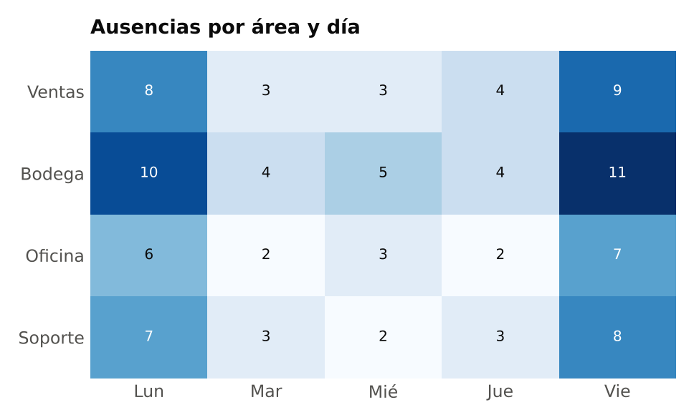
A) Solo Bodega tiene ausencias relevantes
B) Las ausencias aumentan de forma sostenida de lunes a viernes en cada área
C) En todas las áreas las ausencias se concentran lunes y viernes
D) No hay ningún patrón: es ruido
Respuesta correcta: C) En todas las áreas las ausencias se concentran lunes y viernes
Explicación: En las cuatro filas, lunes y viernes duplican o más a los días centrales. Bodega tiene valores algo mayores, pero el patrón por día es común a todas.
267 Intérprete · Unir pares · Variables de confusión
Une cada correlación engañosa con la variable oculta que probablemente la explica.
Columna 1 | Columna 2
1. Ciudades con más cines tienen más delitos | A) Lluvia
2. Niños con zapatos más grandes leen mejor | B) Tamaño de la población
3. Días con más venta de paraguas tienen más choques | C) Tabaquismo
4. Quienes llevan encendedor enferman más del pulmón | D) Edad

Respuesta correcta: 1–B, 2–D, 3–A, 4–C
Explicación: En cada caso, una tercera variable impulsa a las dos observadas. Ninguna de ellas causa a la otra.
268 Intérprete · Respuesta numérica · Crecimiento interanual
Según el gráfico, ¿cuál fue el crecimiento interanual de las ventas de marzo de 2025?
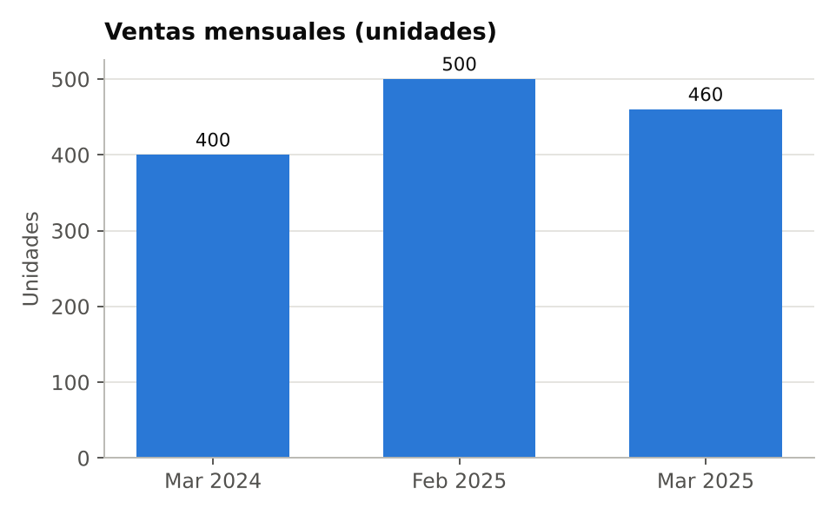
Interacción: el usuario escribe un número (%).
Respuesta correcta: 15%
Explicación: Interanual compara con el mismo mes del año anterior: (460 − 400)/400 = 15%. Frente a febrero de 2025 hubo una caída, pero esa es la variación mensual.
269 Intérprete · Alternativas · Riesgo relativo
Según la tabla, ¿qué tipo de vehículo tiene mayor riesgo de accidente por vehículo registrado?
Vehículo | Registrados | Accidentes al año
Autos | 90.000 | 900
Motos | 10.000 | 300

A) Autos: tienen el triple de accidentes
B) Motos: 3% frente a 1% de los autos
C) Ambos: el riesgo es el mismo
D) Autos: 9% frente a 3% de las motos
Respuesta correcta: B) Motos: 3% frente a 1% de los autos
Explicación: Autos: 900/90.000 = 1%. Motos: 300/10.000 = 3%. Los autos suman más accidentes porque son muchos más, pero cada moto tiene el triple de riesgo.
270 Intérprete · Unir pares · Corregir gráficos
Une cada gráfico engañoso con la corrección que necesita.
Columna 1 | Columna 2
1. Barras cuyo eje vertical parte en 95 | A) Iniciar el eje en cero
2. Torta con 15 porciones | B) Agrupar en "Otros" o usar barras
3. Años 2010, 2015, 2016 y 2024 a igual distancia | C) Usar la misma escala en ambos
4. Dos gráficos comparados con ejes distintos | D) Usar una escala de tiempo proporcional

Respuesta correcta: 1–A, 2–B, 3–D, 4–C
Explicación: Cada corrección restituye la proporción visual: que las alturas, distancias y áreas dibujadas correspondan a las diferencias reales de los datos.
271 Intérprete · Alternativas · Tasa de crecimiento
El gráfico muestra el crecimiento mensual (%) de los usuarios de una app. ¿Qué pasó con la cantidad de usuarios en el período?
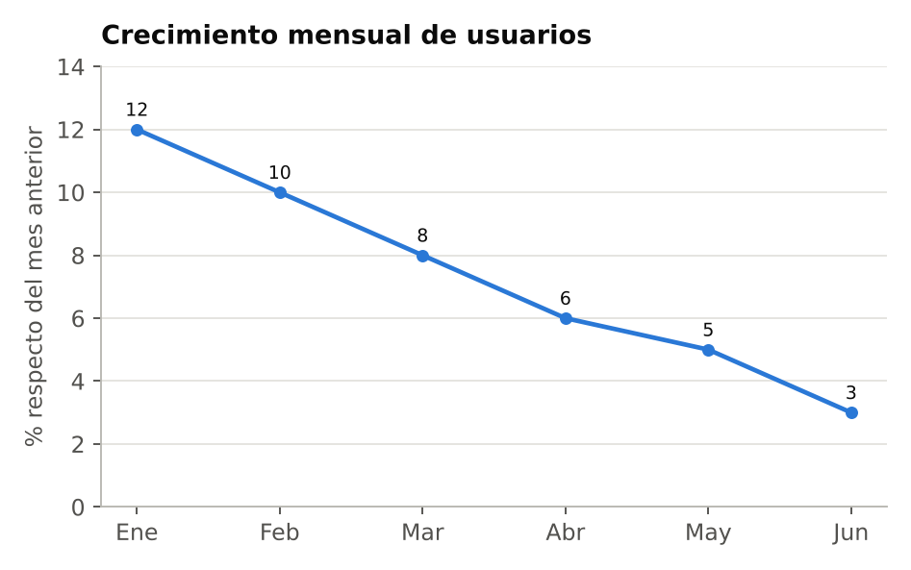
A) Disminuyó todos los meses
B) Aumentó todos los meses, pero cada vez más lento
C) Aumentó hasta marzo y luego cayó
D) Se mantuvo igual desde abril
Respuesta correcta: B) Aumentó todos los meses, pero cada vez más lento
Explicación: Mientras la tasa de crecimiento sea positiva, los usuarios siguen aumentando. Lo que baja es la velocidad: de +12% a +3% mensual.
272 Intérprete · Verdadero o falso · Pérdida absoluta y relativa
En este embudo de selección de personal, la etapa con mayor pérdida en número de personas es también la de mayor pérdida porcentual.
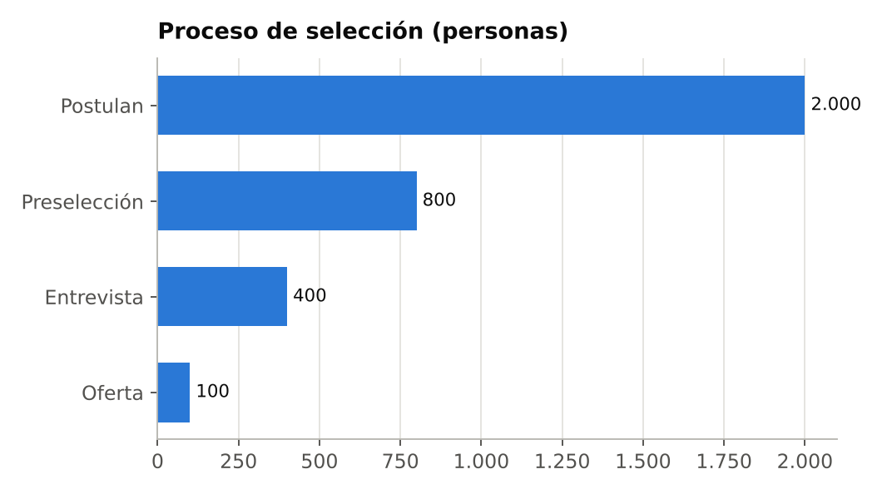
A) Verdadero
B) Falso
Respuesta correcta: Falso
Explicación: En número, la mayor pérdida es de Postulan a Preselección (1.200 personas, 60%). En porcentaje, es de Entrevista a Oferta: 300 de 400, un 75%.
273 Intérprete · Seleccionar en el gráfico · Variabilidad en cajas
Días de entrega de cuatro proveedores. Toca el proveedor más consistente (el de menor variabilidad).
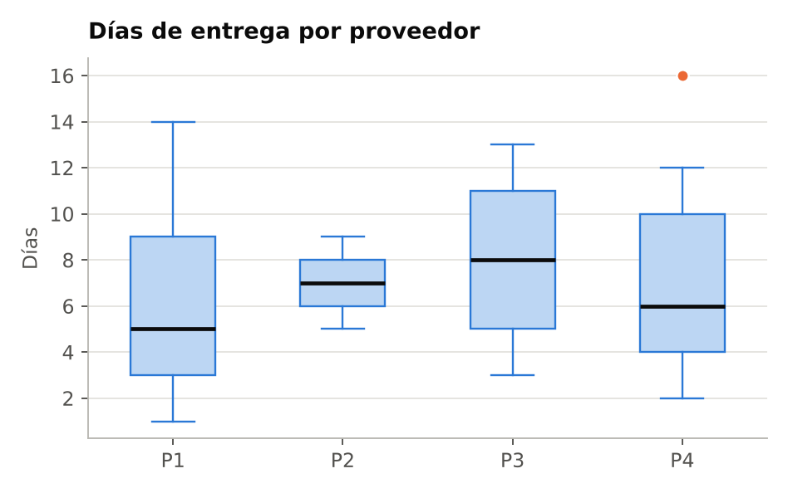
Interacción: tocar el elemento en el gráfico. Elementos seleccionables:
A) P1
B) P2
C) P3
D) P4
Respuesta correcta: B) P2
Explicación: P2 tiene la caja más angosta (6 a 8 días) y el rango más corto (5 a 9). P1 tiene una mediana menor, pero sus entregas van de 1 a 14 días: es más rápido a veces y mucho menos predecible.
274 Intérprete · Clasificar (arrastrar) · Componentes de una serie
Clasifica cada comportamiento observado en una serie de tiempo.
Categorías: Tendencia | Estacionalidad | Evento puntual
Interacción: arrastrar cada elemento a su categoría.
A) Descenso sostenido del uso de efectivo en una década
B) Caída de ventas el día de un corte de luz
C) Las ventas de bloqueador solar suben cada verano
D) Más reservas en el restaurante todos los viernes
E) Los usuarios de la app crecen año tras año
F) Pico de visitas por una mención que se hizo viral
Respuesta correcta: Tendencia: A, E · Estacionalidad: C, D · Evento puntual: B, F
Explicación: La tendencia es el rumbo de largo plazo; la estacionalidad, un patrón que se repite en ciclos fijos (semana, año); un evento puntual ocurre una vez y no se repite con regularidad.
275 Intérprete · Alternativas · Promedio y meta
El promedio del semestre (102) supera la meta mensual de 100. ¿Qué omite ese resumen?
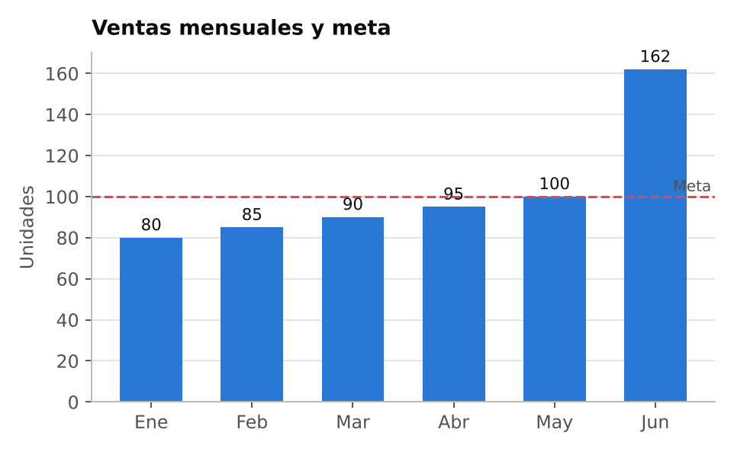
A) Que el promedio real es menor que 100
B) Que todos los meses superaron la meta
C) Que 4 de 6 meses quedaron bajo la meta
D) Que junio debería excluirse por ser el último
Respuesta correcta: C) Que 4 de 6 meses quedaron bajo la meta
Explicación: (80 + 85 + 90 + 95 + 100 + 162)/6 = 102, pero junio es excepcional y arrastra el promedio. Solo un mes superó la meta y cuatro quedaron por debajo.
276 Intérprete · Selección múltiple · Leer una serie estacional
Ventas trimestrales de una empresa. Selecciona todas las que correspondan.
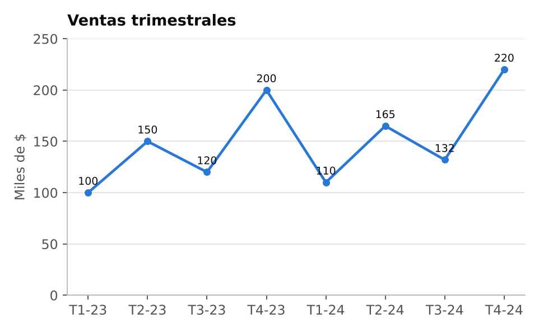
A) Cada trimestre de 2024 superó al mismo trimestre de 2023
B) El cuarto trimestre es el más alto en ambos años
C) La baja del T4 de 2023 al T1 de 2024 indica un deterioro del negocio
D) El crecimiento interanual fue de 10% en todos los trimestres
E) El T3 de 2024 superó al T2 de 2024
Respuesta correcta: A, B, D
Explicación: Cada trimestre de 2024 es 10% mayor que su par de 2023 (110/100, 165/150, 132/120, 220/200). La caída de T4 a T1 es estacional: ocurre igual cada año.
277 Intérprete · Ordenar · Mediana con atípicos
Ordena los grupos de menor a mayor mediana.
Interacción: arrastrar para ordenar. Se presentan desordenados:
A) 0, 7, 8
B) 4, 5, 6
C) 1, 2, 30
D) 9, 9, 9
Respuesta correcta: C → B → A → D
Explicación: Las medianas (valor central) son 2, 5, 7 y 9. Si ordenas por la media te equivocas: el grupo 1, 2, 30 tiene la media más alta (11) por culpa de un solo valor.
278 Intérprete · Respuesta numérica · Variación en cascada
El gráfico muestra cómo cambió la cartera de clientes de un gimnasio en el año. ¿En qué porcentaje creció?
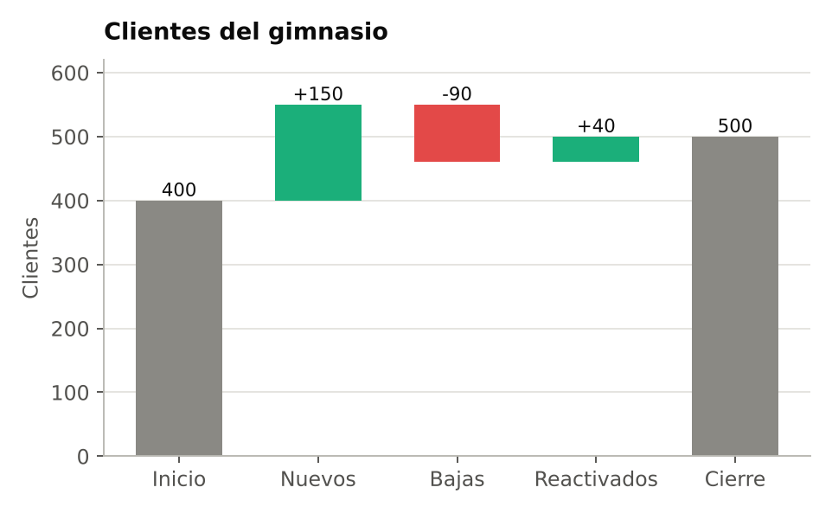
Interacción: el usuario escribe un número (%).
Respuesta correcta: 25%
Explicación: 400 + 150 − 90 + 40 = 500 clientes. El crecimiento es (500 − 400)/400 = 25%.
279 Intérprete · Alternativas · Desviación estándar
Dos fondos rindieron 8% anual promedio en diez años. La desviación estándar del fondo A es 2 puntos y la del B, 15. ¿Qué significa?
A) Los resultados anuales de B variaron mucho más
B) B rindió más que A en el período
C) A tuvo siete años más de datos
D) B tiene un promedio menos confiable por error de cálculo
Respuesta correcta: A) Los resultados anuales de B variaron mucho más
Explicación: Con la misma media, la desviación estándar indica cuánto se alejan los años individuales del promedio. B tuvo años muy buenos y muy malos; A fue estable.
280 Intérprete · Selección múltiple · Comparar distribuciones
Notas de dos secciones de un curso. Selecciona todas las que correspondan.
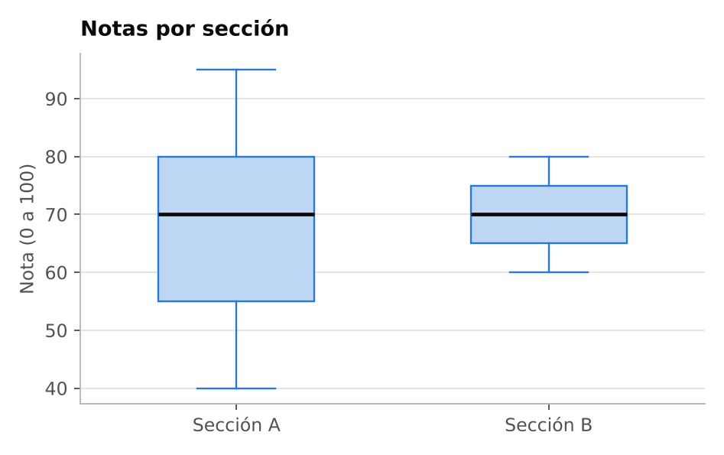
A) Ambas secciones tienen la misma mediana
B) Las notas de la sección A están más dispersas
C) La nota más alta está en la sección A
D) En B, la mitad del curso sacó más de 75
E) Nadie de la sección A sacó menos de 60
Respuesta correcta: A, B, C
Explicación: Ambas medianas son 70, pero A va de 40 a 95 y B de 60 a 80. En B, 75 es el tercer cuartil: solo el 25% lo supera.
281 Intérprete · Seleccionar en el gráfico · Mediana en histograma
Antigüedad de 100 empleados. Toca el tramo donde se ubica la mediana.
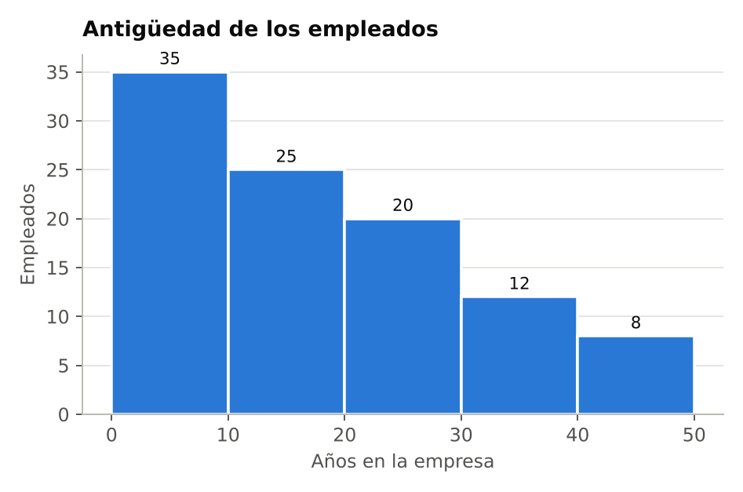
Interacción: tocar el elemento en el gráfico. Elementos seleccionables:
A) 0-10 años
B) 10-20 años
C) 20-30 años
D) 30-40 años
Respuesta correcta: B) 10-20 años
Explicación: La mediana está entre los datos 50 y 51 al ordenarlos. El primer tramo acumula 35 y con el segundo se llega a 60, así que cae en 10-20 años. El tramo más frecuente (0-10) es la moda, no la mediana.
282 Intérprete · Alternativas · Dirección del porcentaje
Un informe dice: "el 70% de los clientes Premium vive en la capital". ¿Qué afirmación se desprende de ese dato?
A) El 70% de los clientes de la capital es Premium
B) De cada 10 clientes Premium, 7 viven en la capital
C) En la capital se prefiere Premium más que en regiones
D) El 30% de los clientes de regiones es Premium
Respuesta correcta: B) De cada 10 clientes Premium, 7 viven en la capital
Explicación: La base del porcentaje son los clientes Premium, no los de la capital. Para saber qué parte de la capital es Premium, o comparar con regiones, haría falta el total de clientes de cada zona.
283 Intérprete · Alternativas · Segmentos en dispersión
Precio y superficie de departamentos en dos zonas. ¿Qué muestra el gráfico?
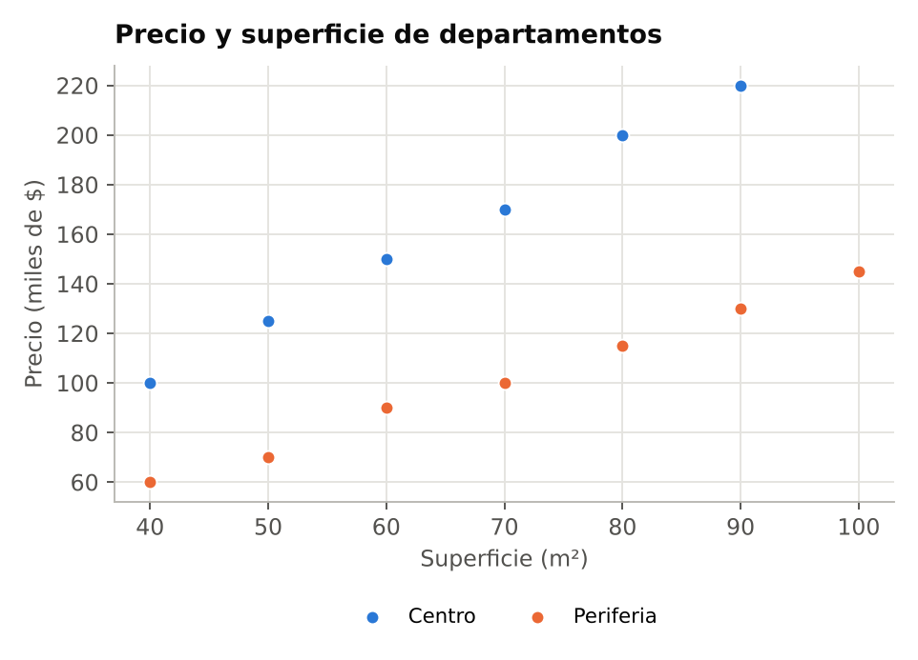
A) La superficie no influye en el precio
B) En Periferia, a mayor superficie, menor precio
C) A igual superficie, el Centro es más caro
D) Los departamentos de Periferia son más pequeños
Respuesta correcta: C) A igual superficie, el Centro es más caro
Explicación: Las dos nubes son ascendentes (correlación positiva), y la del Centro está siempre por encima: para un mismo tamaño, el precio es mayor. Separar por zona evita mezclar dos mercados distintos.
284 Intérprete · Verdadero o falso · Desviación estándar cero
Si todos los alumnos de un curso obtienen 80 puntos, la desviación estándar de las notas es 0.
A) Verdadero
B) Falso
Respuesta correcta: Verdadero
Explicación: La desviación estándar mide cuánto se alejan los datos de la media. Si todos son iguales a la media (80), no hay dispersión alguna.
285 Intérprete · Ordenar · Fuerza de correlación
Ordena los coeficientes de correlación de la relación más débil a la más fuerte, sin importar su dirección.
Interacción: arrastrar para ordenar. Se presentan desordenados:
A) r = −0,9
B) r = −0,4
C) r = 0,6
D) r = 0,1
Respuesta correcta: D → B → C → A
Explicación: La fuerza depende de qué tan cerca está r de 1 o de −1; el signo solo indica la dirección. Por eso −0,9 es una relación más fuerte que 0,6.
286 Intérprete · Clasificar (arrastrar) · Muestreo o medición
Clasifica cada problema según su origen.
Categorías: Problema de muestreo | Problema de medición o definición
Interacción: arrastrar cada elemento a su categoría.
A) Unos ingresos se anotaron brutos y otros netos
B) Solo se encuestó a clientes de la capital
C) Se visitó hogares solo en horario laboral
D) "Cliente activo" se definió distinto cada mes
E) Solo respondieron quienes abrieron el correo
F) La balanza marcaba 200 g de más
Respuesta correcta: Problema de muestreo: B, C, E · Problema de medición o definición: A, D, F
Explicación: El muestreo falla cuando las personas o casos observados no representan al total. La medición falla cuando el instrumento o la definición registra mal lo que se quiere medir.
287 Intérprete · Alternativas · Eje truncado
Con este gráfico, un jefe afirma que el equipo Sur "tiene más del doble de satisfacción" que el equipo Norte. ¿Cuál es la lectura correcta?
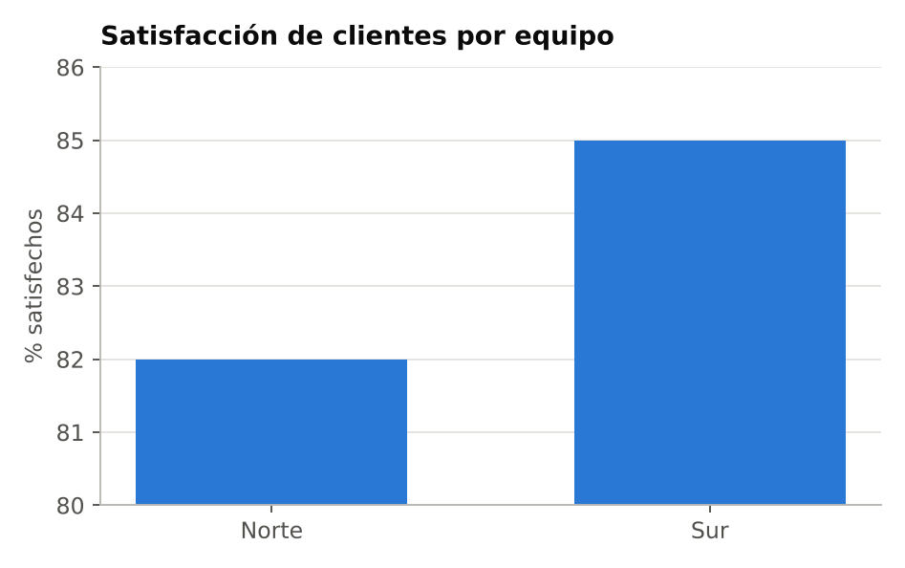
A) Sur tiene más del doble de satisfacción que Norte
B) Norte tiene 2% de satisfacción y Sur 5%
C) No hay diferencia alguna entre los equipos
D) Sur supera a Norte por solo 3 puntos
Respuesta correcta: D) Sur supera a Norte por solo 3 puntos
Explicación: El eje parte en 80, así que las barras miden 2 y 5 unidades de alto, pero los valores son 82% y 85%: apenas 3 puntos de diferencia. Es el defecto del eje truncado.
288 Intérprete · Alternativas · Media y mediana
El histograma muestra el monto de compra de 200 clientes. ¿Qué relación cabe esperar entre la media y la mediana?
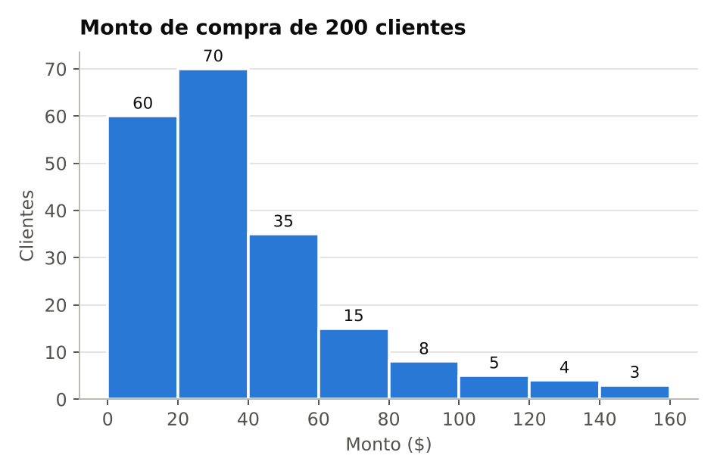
A) Son casi iguales, porque la muestra es grande
B) La mediana supera a la media, porque la mayoría compra poco
C) La media supera a la mediana por la cola derecha
D) La media coincide con el tramo más frecuente
Respuesta correcta: C) La media supera a la mediana por la cola derecha
Explicación: Asimetría positiva (cola larga a la derecha): unas pocas compras grandes elevan la media (cerca de $39) por sobre la mediana (cerca de $31). El tamaño de muestra no corrige la asimetría.
289 Intérprete · Seleccionar en el gráfico · Rango intercuartílico
Toca la sucursal cuyo 50% central de atenciones es el más disperso (mayor rango intercuartílico).
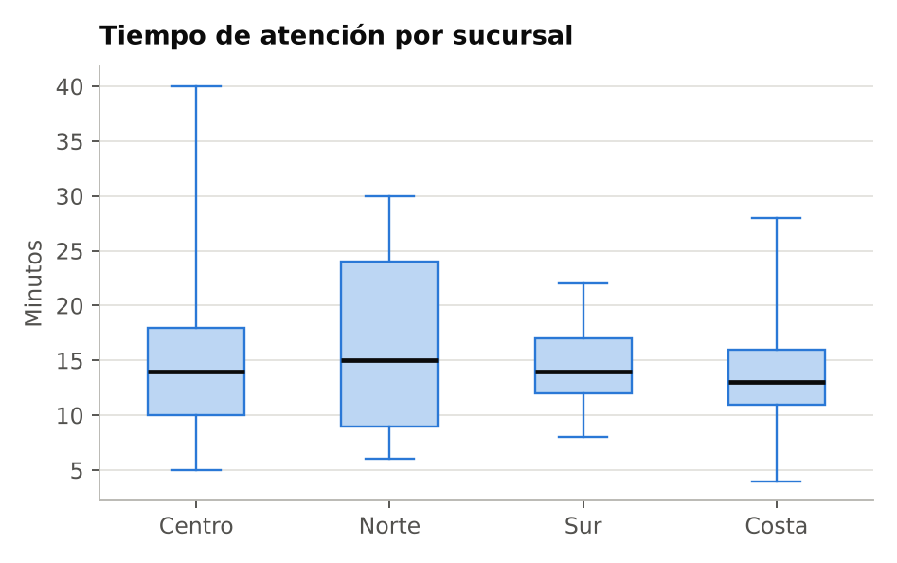
Interacción: tocar el elemento en el gráfico. Elementos seleccionables:
A) Centro
B) Norte
C) Sur
D) Costa
Respuesta correcta: B) Norte
Explicación: El rango intercuartílico es el alto de la caja: Norte va de 9 a 24 (15 minutos). Centro tiene el mayor rango total (5 a 40), pero por un extremo; su caja mide solo 8.
290 Intérprete · Ordenar · Fuerza de la correlación
Ordena los coeficientes de la relación lineal más débil a la más fuerte.
Interacción: arrastrar para ordenar. Se presentan desordenados:
A) r = −0,4
B) r = 0,1
C) r = −0,9
D) r = 0,7
Respuesta correcta: B → A → D → C
Explicación: La fuerza la da el valor absoluto de r; el signo solo indica el sentido. Por eso r = −0,9 es la relación más fuerte, no la más débil.
291 Intérprete · Alternativas · Defectos de visualización
Quieres que el lector vea de inmediato qué región vende más. ¿Cuál es el principal defecto de este gráfico para ese fin?
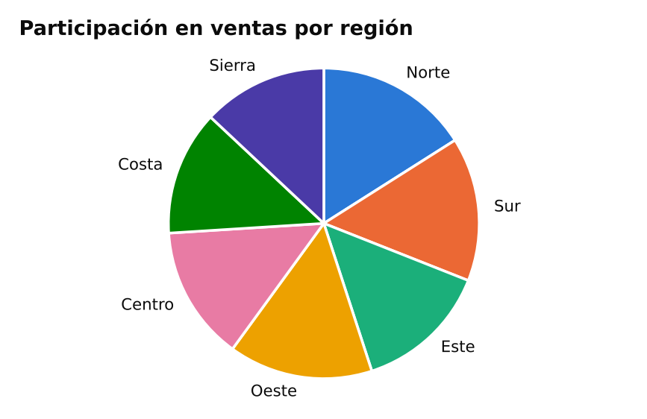
A) Le falta truncar el eje para resaltar las diferencias
B) Debería ser de líneas, porque hay siete categorías
C) Ángulos tan parecidos casi no se distinguen
D) Los colores deberían ir de claro a oscuro según el valor
Respuesta correcta: C) Ángulos tan parecidos casi no se distinguen
Explicación: El ojo compara mal ángulos y áreas similares; la longitud de barras ordenadas se compara con precisión. Las líneas se reservan para secuencias (tiempo), no para categorías.
292 Intérprete · Unir pares · Regla 68-95-99,7
En una distribución normal, une cada zona con el porcentaje aproximado de datos que contiene.
Columna 1 | Columna 2
1. Media ± 1 desviación estándar | A) 50%
2. Media ± 2 desviaciones estándar | B) 68%
3. Media ± 3 desviaciones estándar | C) 99,7%
4. Por sobre media + 2 desviaciones | D) 2,5%
5. Por debajo de la media | E) 95%

Respuesta correcta: 1–B, 2–E, 3–C, 4–D, 5–A
Explicación: Regla empírica 68-95-99,7. Como el 5% queda fuera de ± 2 desviaciones y la curva es simétrica, cada cola tiene cerca de 2,5%.
293 Intérprete · Ordenar · Moda, mediana y media
Para esta distribución de tiempos de espera, ordena las tres medidas de menor a mayor.
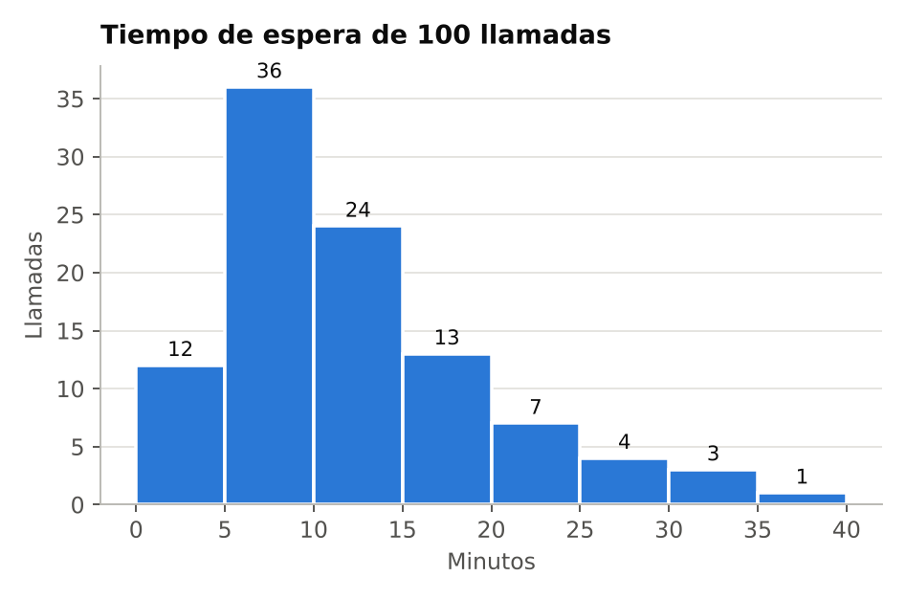
Interacción: arrastrar para ordenar. Se presentan desordenados:
A) Media
B) Mediana
C) Moda
Respuesta correcta: C → B → A
Explicación: Con cola a la derecha, la moda queda en el tramo más alto (5 a 10 min), la mediana cae en el tramo de 10 a 15 y la media (cerca de 12,3) es arrastrada aún más por los valores extremos.
294 Intérprete · Verdadero o falso · Lectura de cuartiles
Al menos el 75% de las esperas en la Clínica A fueron más cortas que la mediana de espera de la Clínica B.
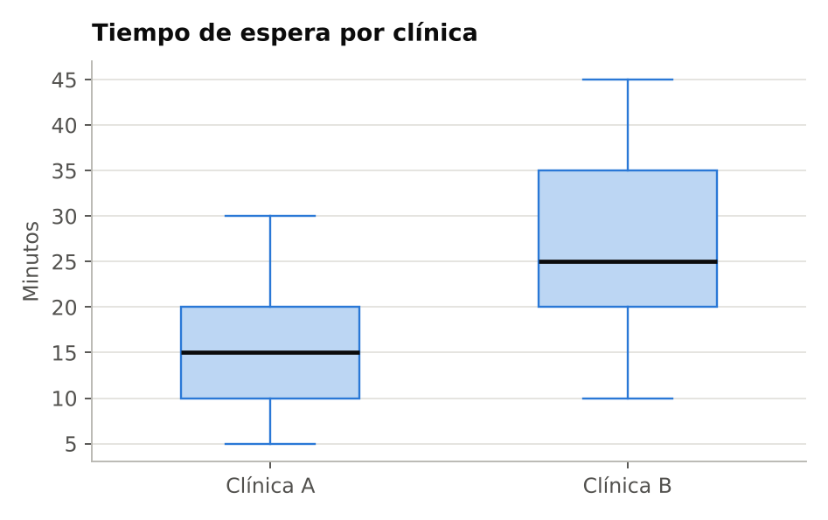
A) Verdadero
B) Falso
Respuesta correcta: Verdadero
Explicación: El tercer cuartil de A es 20 min: el 75% de sus esperas está en 20 o menos. La mediana de B es 25 min, por lo que ese 75% queda por debajo.
295 Intérprete · Verdadero o falso · Media en distribuciones asimétricas
El gasto promedio de estos 100 clientes es de $42. Según el histograma, más de la mitad de los clientes gasta menos que el promedio.
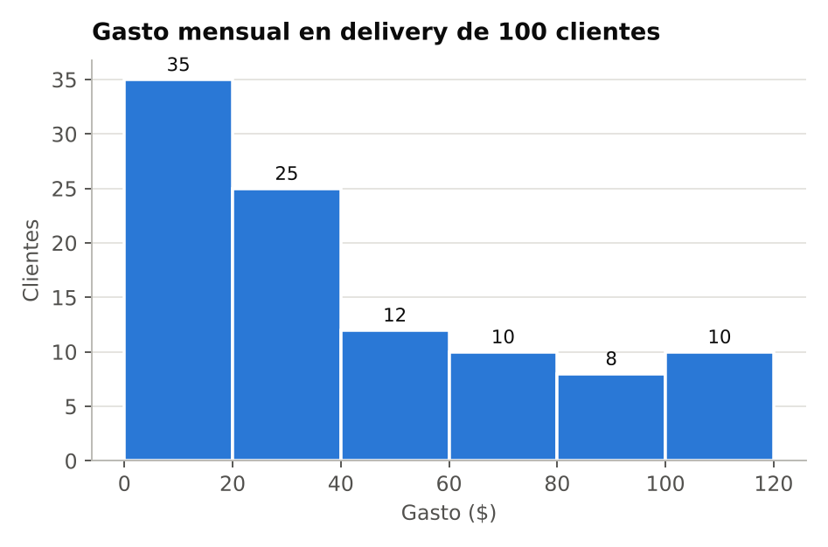
A) Verdadero
B) Falso
Respuesta correcta: Verdadero
Explicación: 60 clientes gastan menos de $40, o sea, menos que el promedio de $42. En distribuciones con cola a la derecha, la media queda por encima de la mediana y no representa al cliente típico.
296 Intérprete · Alternativas · Áreas apiladas
En este gráfico de áreas apiladas, el borde superior de "Correo" sube durante todo el semestre. ¿Qué ocurrió realmente con las visitas que llegan por correo?
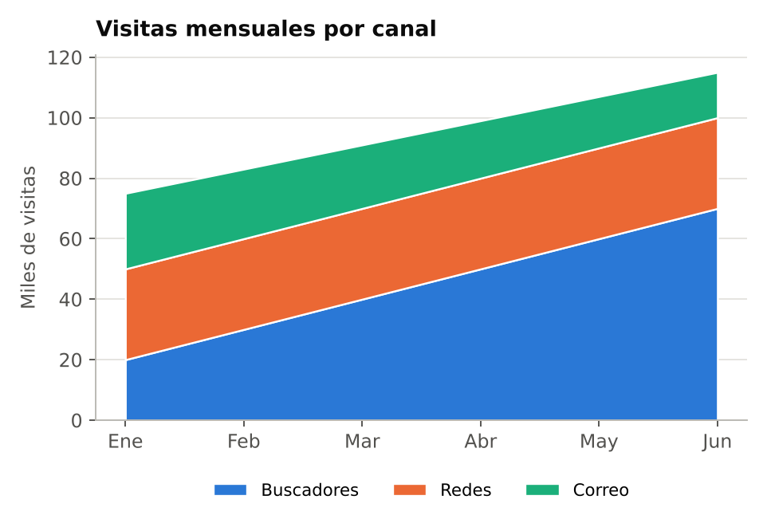
A) Bajaron: su franja se adelgaza de 25 a 15 mil
B) Subieron de 75 a 115 mil
C) Se mantuvieron estables todo el semestre
D) Subieron al mismo ritmo que Buscadores
Respuesta correcta: A) Bajaron: su franja se adelgaza de 25 a 15 mil
Explicación: En un área apilada, cada serie se lee por el grosor de su franja, no por la altura de su borde. El borde superior es el total (75 a 115 mil); la franja de Correo se reduce. Solo la serie de la base se lee directamente.
297 Intérprete · Seleccionar en el gráfico · Participación en el total
Toca el trimestre en que los accesorios tuvieron su mayor participación en las ventas totales.
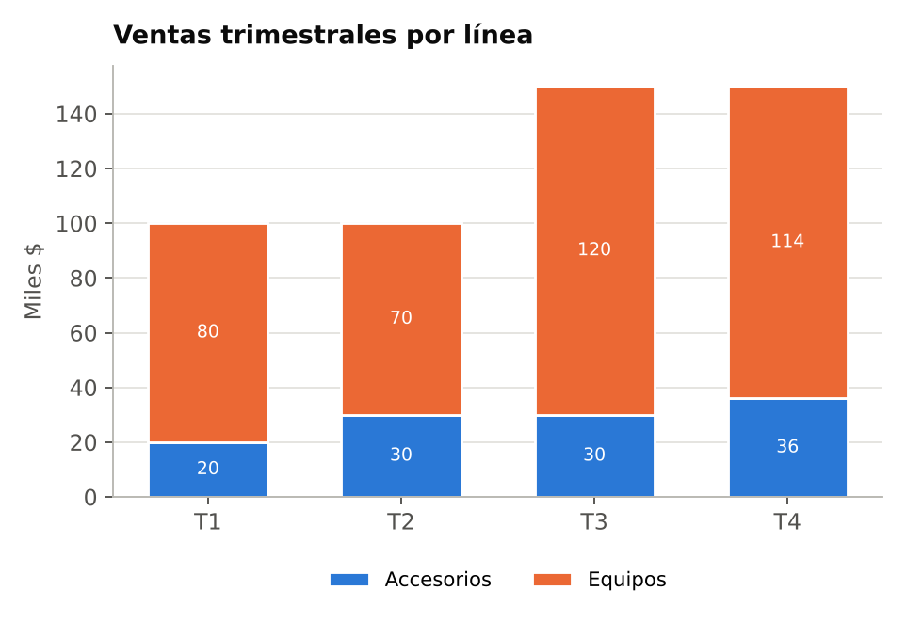
Interacción: tocar el elemento en el gráfico. Elementos seleccionables:
A) T1
B) T2
C) T3
D) T4
Respuesta correcta: B) T2
Explicación: Participación = accesorios ÷ total: T1 20/100 = 20%; T2 30/100 = 30%; T3 30/150 = 20%; T4 36/150 = 24%. El T4 tiene el mayor valor absoluto, pero no la mayor participación.
298 Intérprete · Ordenar · Dispersión en cajas
Ordena los cursos de menor a mayor rango intercuartílico.
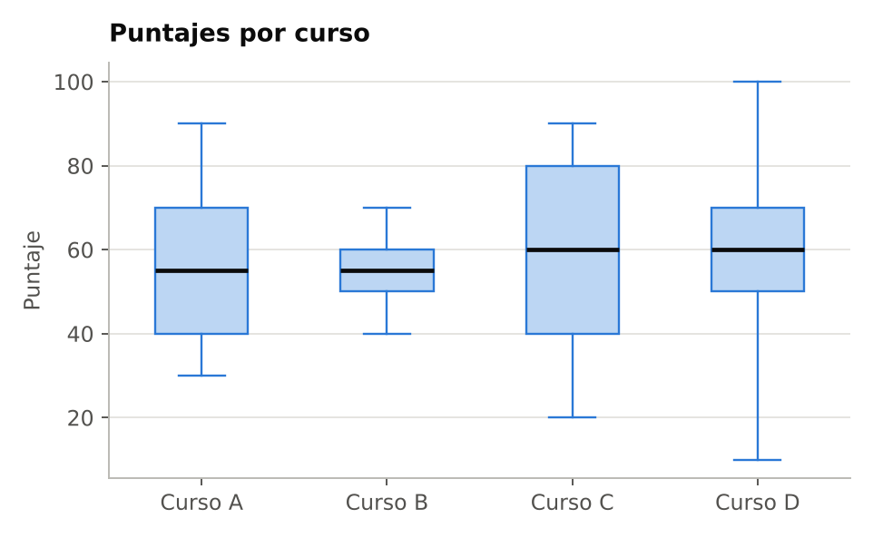
Interacción: arrastrar para ordenar. Se presentan desordenados:
A) Curso B
B) Curso C
C) Curso D
D) Curso A
Respuesta correcta: A → C → D → B
Explicación: El rango intercuartílico es el alto de la caja: B = 10, D = 20, A = 30, C = 40. El curso D tiene los bigotes más largos (de 10 a 100), pero su 50% central es compacto.
299 Intérprete · Ordenar · Lectura de cascada
Ordena los factores de mayor a menor impacto absoluto sobre la utilidad, sin importar el signo.
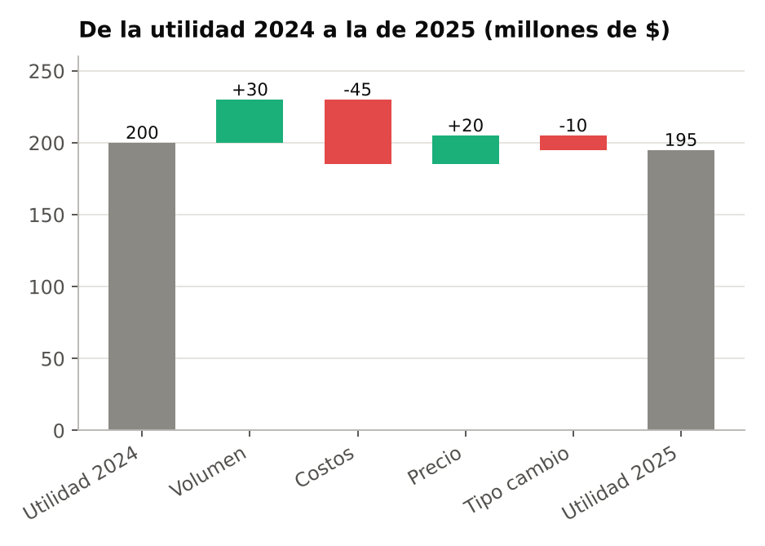
Interacción: arrastrar para ordenar. Se presentan desordenados:
A) Volumen
B) Precio
C) Costos
D) Tipo cambio
Respuesta correcta: C → A → B → D
Explicación: En valor absoluto: Costos 45, Volumen 30, Precio 20, Tipo de cambio 10. El factor más influyente es negativo; ordenar solo por las barras positivas lo dejaría fuera.
300 Intérprete · Ordenar · Crecimiento relativo
Ordena las categorías de mayor a menor crecimiento porcentual entre 2022 y 2024.
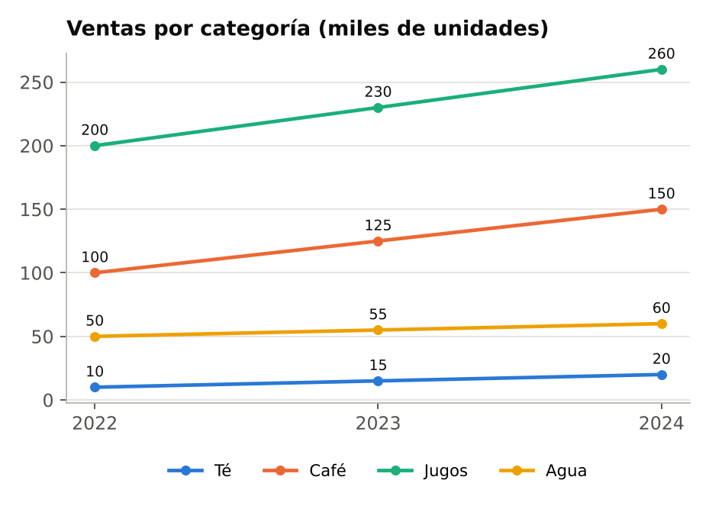
Interacción: arrastrar para ordenar. Se presentan desordenados:
A) Agua
B) Jugos
C) Té
D) Café
Respuesta correcta: C → D → B → A
Explicación: Té creció 100 % (10 → 20), Café 50 % (100 → 150), Jugos 30 % (200 → 260) y Agua 20 % (50 → 60). En escala lineal, Jugos muestra la mayor pendiente porque suma más unidades, no porque crezca más rápido.

Etapa 4 — Estratega
Preguntas 301 a 400 · 39 con gráfico · 12 con tabla
301 Estratega · Alternativas · Definir una métrica
Una app informa 80.000 "usuarios activos" en mayo y 95.000 en junio. Antes de celebrar el alza, ¿qué confirmarías primero?
A) Que junio tenga más días que mayo
B) Que la competencia también haya crecido en ese período
C) Que "activo" se definió igual ambos meses
D) Que el alza supere los 10.000 usuarios
Respuesta correcta: C) Que "activo" se definió igual ambos meses
Explicación: Si en junio se empezó a contar como activo a quien solo abre la app una vez, el alza puede ser un cambio de definición y no de comportamiento.
302 Estratega · Unir pares · Sesgos en encuestas
Une cada situación con el problema que presenta.
Columna 1 | Columna 2
1. Encuesta en línea para medir cuánta gente tiene internet | A) Muestra demasiado pequeña
2. "¿No cree que el pésimo servicio debería mejorar?" | B) Sesgo de selección
3. Solo responde el 5% de los invitados, los más molestos | C) Pregunta inductiva
4. Opinar sobre todo un país tras entrevistar a 8 personas | D) Sesgo de no respuesta

Respuesta correcta: 1–B, 2–C, 3–D, 4–A
Explicación: Una encuesta puede fallar por a quién llega, por cómo pregunta, por quién decide contestar o por cuántos responden.
303 Estratega · Alternativas · Participación vs. monto
La participación del canal Online subió de 20% a 30% de las ventas. ¿Puedes concluir que las ventas online en $ aumentaron?
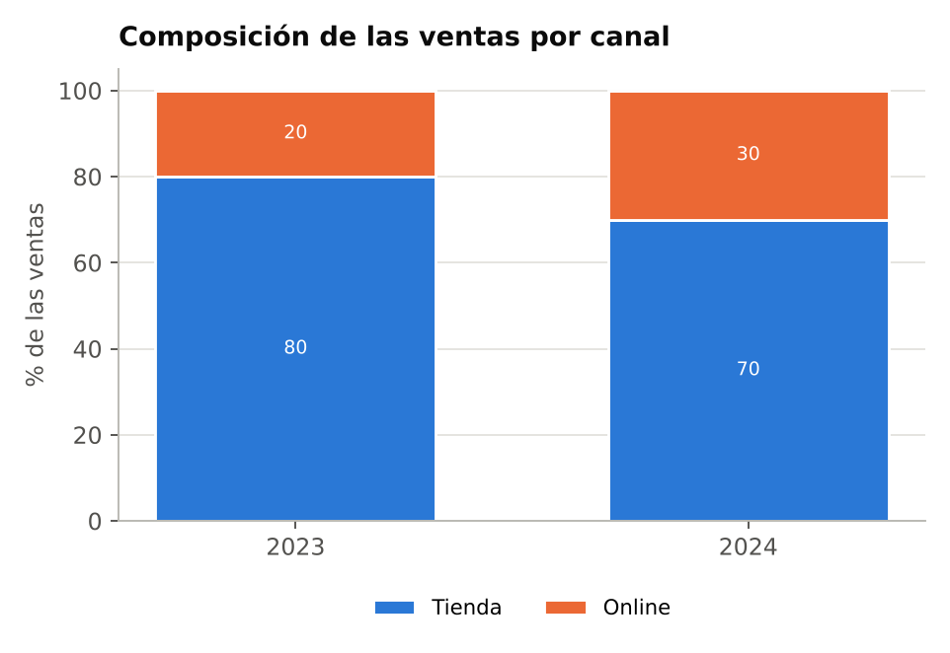
A) Sí, aumentaron 10%
B) No necesariamente: depende de cómo cambió el total
C) Sí, aumentaron 50%
D) No, las ventas en tienda las compensaron
Respuesta correcta: B) No necesariamente: depende de cómo cambió el total
Explicación: El gráfico muestra solo composición. Si el total cayó lo suficiente, el 30% de 2024 puede ser menos dinero que el 20% de 2023. Falta el monto total de cada año.
304 Estratega · Alternativas · Qué dato pedir
Las ventas en línea cayeron 15% esta semana. ¿Qué dato pedirías primero para acotar la causa?
A) Si bajaron las visitas, la conversión o el ticket promedio
B) Las ventas de la misma semana de hace cinco años y de hace diez
C) El total de productos del catálogo
D) La cantidad de empleados de la empresa
Respuesta correcta: A) Si bajaron las visitas, la conversión o el ticket promedio
Explicación: Ventas = visitas × conversión × ticket promedio. Saber cuál de los tres factores cayó indica dónde buscar: tráfico, proceso de compra o precios.
305 Estratega · Seleccionar en el gráfico · Cascada: factor clave
El margen partió en 1.000 y terminó en 780. Toca el factor sin el cual el margen final habría superado al inicial.
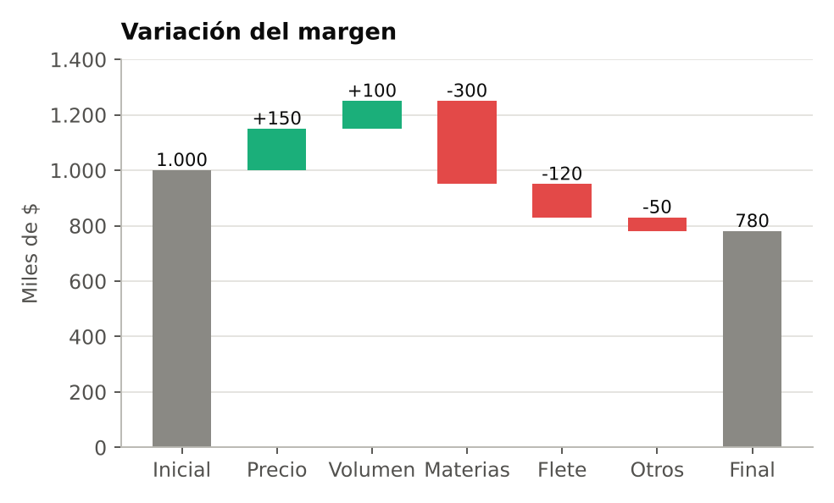
Interacción: tocar el elemento en el gráfico. Elementos seleccionables:
A) Precio
B) Materias
C) Flete
D) Otros
Respuesta correcta: B) Materias
Explicación: Sin la caída de 300 por materias primas, el margen habría sido 1.080. Quitar solo el flete (900) u otros (830) no alcanza para volver a 1.000.
306 Estratega · Selección múltiple · Tabla cruzada
Producción de una fábrica por turno. Selecciona todas las que correspondan.
Turno | Con defecto | Sin defecto | Total
Día | 20 | 480 | 500
Noche | 30 | 270 | 300
Total | 50 | 750 | 800

A) La tasa de defectos de Noche (10%) supera a la de Día (4%)
B) El 60% de las piezas defectuosas se produjo de noche
C) El 60% de lo producido de noche sale defectuoso
D) La tasa general de defectos es 7%
Respuesta correcta: A, B
Explicación: Día: 20/500 = 4%; Noche: 30/300 = 10%. De 50 defectos, 30 son de noche (60%). La tasa general es 50/800 = 6,25%, no el promedio simple de 4% y 10%.
307 Estratega · Alternativas · Mensual vs. interanual
Ventas de una tienda (miles de $). ¿Cuál es la lectura más justa de diciembre de 2025?
Mes | 2024 | 2025
Noviembre | 100 | 110
Diciembre | 180 | 189

A) Excelente: creció 72% respecto de noviembre
B) Creció 89% en un año
C) Creció 9% interanual, igual que noviembre
D) Creció 5% interanual, menos que noviembre (10%)
Respuesta correcta: D) Creció 5% interanual, menos que noviembre (10%)
Explicación: Diciembre siempre supera a noviembre por estacionalidad, así que lo justo es comparar con diciembre de 2024: 189/180 = +5%. Noviembre había crecido 10%, por lo que el ritmo se desaceleró.
308 Estratega · Alternativas · Submuestras pequeñas
Una encuesta nacional a 1.000 personas informa 30% de aprobación en una región donde se entrevistó a 40. ¿Qué precaución corresponde?
A) Ninguna: la encuesta total tiene 1.000 casos
B) El 30% regional es más preciso por ser local
C) Basta multiplicar el resultado por 25
D) El margen de error regional es mucho mayor que el nacional
Respuesta correcta: D) El margen de error regional es mucho mayor que el nacional
Explicación: La precisión depende del tamaño del grupo analizado. Con 40 personas, unas pocas respuestas distintas mueven el resultado varios puntos.
309 Estratega · Alternativas · Hipótesis alternativa
Una tienda rediseñó su sitio web el 1 de diciembre y la conversión pasó de 2% en noviembre a 3% en diciembre. Antes de atribuir el alza al rediseño, ¿qué explicación alternativa habría que revisar primero?
A) Que en diciembre la conversión siempre sube por Navidad
B) Que el rediseño fue costoso
C) Que 3% sigue siendo una tasa baja para el comercio en línea en general
D) Que noviembre tiene un día menos
Respuesta correcta: A) Que en diciembre la conversión siempre sube por Navidad
Explicación: El cambio coincide con la temporada alta. Para aislar el efecto del rediseño habría que comparar con diciembre del año anterior o con un grupo que siga viendo el sitio antiguo.
310 Estratega · Clasificar (arrastrar) · Fila o columna
Tabla de clientes por canal y satisfacción. ¿Qué tipo de porcentaje responde cada pregunta?
Canal | Satisfecho | Insatisfecho | Total
Web | 300 | 100 | 400
Tienda | 150 | 50 | 200
Total | 450 | 150 | 600

Categorías: Porcentaje de fila | Porcentaje de columna
Interacción: arrastrar cada elemento a su categoría.
A) De los insatisfechos, ¿cuántos compraron en Tienda?
B) De los satisfechos, ¿cuántos vienen de la Web?
C) De los clientes de Tienda, ¿cuántos están insatisfechos?
D) De los clientes Web, ¿cuántos están satisfechos?
Respuesta correcta: Porcentaje de fila: C, D · Porcentaje de columna: A, B
Explicación: El grupo que va después de "de los..." es la base (el 100%). Si la base es un canal, se usa el total de su fila; si es un nivel de satisfacción, el total de su columna.
311 Estratega · Unir pares · Comparación adecuada
Une cada pregunta de negocio con la comparación más adecuada para responderla.
Columna 1 | Columna 2
1. ¿Vendimos bien esta Navidad? | A) Delitos por cada 1.000 habitantes
2. ¿Qué sucursal aprovecha mejor a su personal? | B) Contra diciembre del año anterior
3. ¿Qué ciudad es más insegura? | C) Ventas por empleado
4. ¿El nuevo botón aumenta las compras? | D) Grupo con botón contra grupo sin botón

Respuesta correcta: 1–B, 2–C, 3–A, 4–D
Explicación: Una buena comparación neutraliza lo que no interesa medir: la estacionalidad, el tamaño de la sucursal o de la ciudad, y los cambios que ocurren al mismo tiempo.
312 Estratega · Alternativas · Sesgo de no respuesta
La encuesta de clima laboral dio 4,3 de 5 para toda la empresa. Viendo la tasa de respuesta por área, ¿qué riesgo adviertes?
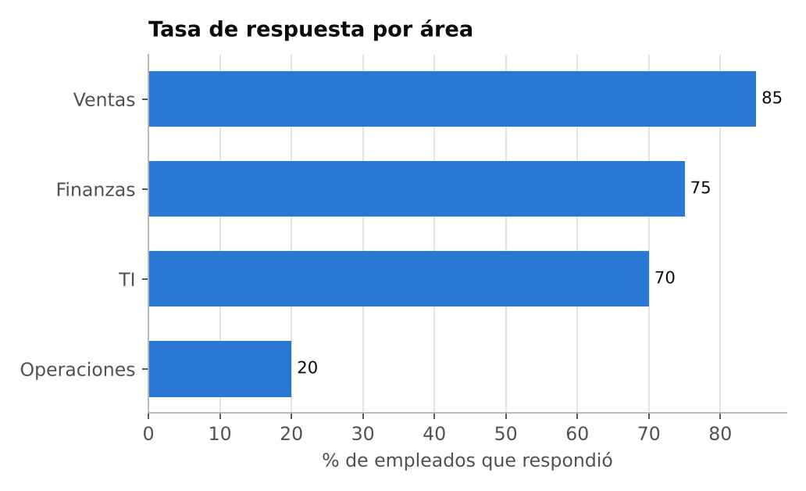
A) Ventas respondió demasiado
B) El promedio debería ser sobre 100
C) Finanzas y TI distorsionan el resultado
D) El resultado casi no refleja a Operaciones
Respuesta correcta: D) El resultado casi no refleja a Operaciones
Explicación: Solo el 20% de Operaciones contestó. Si quienes callaron están menos conformes, el 4,3 sobrestima el clima real; conviene revisar esa área aparte.
313 Estratega · Selección múltiple · Validar una mejora
Tras un cambio de procesos, la espera promedio en urgencias bajó de 60 a 45 minutos. ¿Qué datos ayudarían a confirmar que la mejora es real? Selecciona todas las que correspondan.
A) La mediana y la dispersión de la espera antes y después
B) Si cambió la cantidad o gravedad de los pacientes
C) Si se modificó la forma de medir la espera
D) La espera promedio en hospitales de otro país
E) La opinión del gerente que impulsó el cambio
Respuesta correcta: A, B, C
Explicación: Hay que descartar que el promedio bajó por unos pocos casos extremos, por una demanda distinta o por un cambio en la medición. Los otros dos datos no dicen nada sobre este hospital antes y después.
314 Estratega · Ordenar · Solidez de la evidencia
Se quiere saber si un curso mejora las ventas de los vendedores. Ordena las evidencias de la más débil a la más sólida.
Interacción: arrastrar para ordenar. Se presentan desordenados:
A) Ventas de un equipo antes y después del curso
B) Vendedores asignados al azar a tomar o no el curso
C) Antes y después, comparado con un equipo similar que no lo tomó
D) El testimonio de un vendedor que lo tomó
Respuesta correcta: D → A → C → B
Explicación: Un testimonio es una anécdota; el antes y después no descarta otros cambios; un grupo de comparación ayuda, y la asignación al azar además evita que los grupos difieran desde el inicio.
315 Estratega · Alternativas · Sesgo de no respuesta
Una clínica envía una encuesta de satisfacción a 5.000 pacientes; responden 400 y el 90% se declara satisfecho. ¿Cuál es la principal cautela antes de informar "90% de satisfacción"?
A) Quienes responden pueden no parecerse al resto
B) Con 400 respuestas no se puede calcular un porcentaje
C) Faltó un grupo de control para comparar
D) El 90% equivale a 4.500 pacientes satisfechos
Respuesta correcta: A) Quienes responden pueden no parecerse al resto
Explicación: Sesgo de no respuesta: solo contestó el 8% y nada garantiza que se parezca al 92% restante. El tamaño (400) no es el problema; la representatividad sí.
316 Estratega · Unir pares · Tipos de sesgo
Une cada situación con el sesgo que mejor la describe.
Columna 1 | Columna 2
1. Estudiar solo las startups que siguen operando | A) Sesgo de no respuesta
2. Encuestar sobre deporte a la salida de un gimnasio | B) Sesgo de disponibilidad
3. Contesta el 5%, casi todos clientes molestos | C) Sesgo de confirmación
4. Revisar solo los datos que apoyan tu hipótesis | D) Sesgo de supervivencia
5. Temer al avión tras ver un accidente en las noticias | E) Sesgo de selección

Respuesta correcta: 1–D, 2–E, 3–A, 4–C, 5–B
Explicación: Cada sesgo distorsiona de forma distinta: qué casos quedan (supervivencia), a quién se mide (selección), quién contesta (no respuesta), qué evidencia se busca (confirmación) y qué se recuerda con facilidad (disponibilidad).
317 Estratega · Seleccionar en el gráfico · Embudo de conversión
Toca la etapa a la que llega la menor proporción de los usuarios de la etapa anterior (la mayor pérdida relativa).
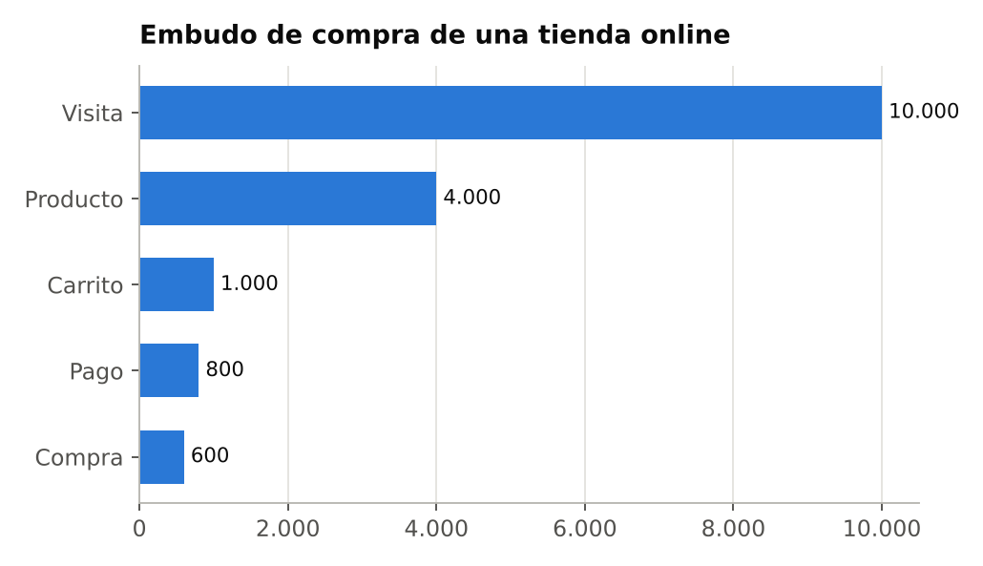
Interacción: tocar el elemento en el gráfico. Elementos seleccionables:
A) Producto
B) Carrito
C) Pago
D) Compra
Respuesta correcta: B) Carrito
Explicación: De Producto a Carrito pasa solo 1.000 de 4.000 (se pierde 75%). De Visita a Producto se pierden más usuarios en número (6.000), pero en proporción es 60%. La trampa es confundir pérdida absoluta con relativa.
318 Estratega · Alternativas · Sesgo de supervivencia
Un portal promedia la rentabilidad de los fondos de inversión que tienen 10 años de historia y concluye que "el fondo típico rindió 9% anual". ¿Qué problema tiene esa cifra?
A) Diez años es un período muy corto para promediar
B) Subestima, porque los fondos nuevos suelen rendir más
C) Un promedio de rentabilidades no tiene sentido
D) Excluye los fondos que cerraron: sobrestima
Respuesta correcta: D) Excluye los fondos que cerraron: sobrestima
Explicación: Sesgo de supervivencia: solo se observan los fondos que sobrevivieron; los que cerraron (generalmente por bajo rendimiento) no entran al promedio y la cifra queda inflada.
319 Estratega · Ordenar · Diseño de prueba A/B
Ordena los pasos de una prueba A/B bien hecha, del primero al último.
Interacción: arrastrar para ordenar. Se presentan desordenados:
A) Calcular el tamaño de muestra necesario
B) Decidir si se implementa
C) Analizar significancia y tamaño del efecto
D) Definir hipótesis y métrica principal
E) Asignar usuarios al azar a control y variante
F) Correr la prueba el tiempo planificado
Respuesta correcta: D → A → E → F → C → B
Explicación: La métrica y el tamaño de muestra se fijan antes de mirar datos; así se evita elegir la métrica a posteriori o detener la prueba cuando el resultado conviene.
320 Estratega · Alternativas · Comparación interanual
Una juguetería vendió 123 en el T1 de 2026. ¿Cuál es la comparación adecuada para evaluar ese trimestre?
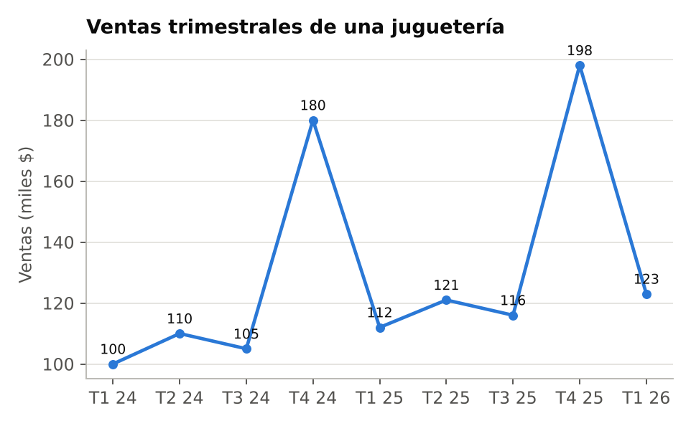
A) Contra el T4 de 2025: cayó 38%, señal de crisis
B) Contra el promedio de 2025: cayó 10%
C) Contra el máximo histórico: está 75 puntos abajo
D) Contra el T1 de 2025: creció cerca de 10%
Respuesta correcta: D) Contra el T1 de 2025: creció cerca de 10%
Explicación: Hay estacionalidad: cada T4 se dispara por las fiestas. Comparar con el trimestre anterior o con el promedio anual mezcla el efecto estacional; la comparación interanual (123 vs. 112) lo neutraliza.
321 Estratega · Clasificar (arrastrar) · Métricas vanidosas
Clasifica cada métrica según sea vanidosa (luce bien, pero no guía decisiones) o accionable.
Categorías: Vanidosa | Accionable
Interacción: arrastrar cada elemento a su categoría.
A) Usuarios registrados históricos
B) Retención a 30 días por cohorte
C) Descargas acumuladas de la app
D) Seguidores totales en redes
E) Conversión de registro a primera compra
F) Costo de adquisición por canal
Respuesta correcta: Vanidosa: A, C, D · Accionable: B, E, F
Explicación: Las métricas vanidosas son acumulados que casi siempre suben y no se ligan a una decisión. Las accionables son tasas o costos comparables entre períodos y segmentos.
322 Estratega · Unir pares · Conceptos de prueba A/B
Une cada concepto de una prueba A/B con su descripción.
Columna 1 | Columna 2
1. Grupo de control | A) Referencia que no recibe el cambio
2. Aleatorización | B) Probabilidad de datos así de extremos si no hubiera efecto
3. Tamaño de muestra | C) Reparto al azar que hace comparables los grupos
4. p-valor | D) Mejora inicial que se desvanece con el tiempo
5. Efecto novedad | E) Define qué tan pequeño es el efecto detectable

Respuesta correcta: 1–A, 2–C, 3–E, 4–B, 5–D
Explicación: El control da el contrafactual, el azar elimina diferencias sistemáticas, la muestra fija la precisión, el p-valor mide compatibilidad con "sin efecto" y la novedad advierte sobre resultados de corto plazo.
323 Estratega · Alternativas · Probabilidad condicional
La tabla clasifica a 1.000 suscriptores. ¿Cuál es la probabilidad de que un cliente que contactó a soporte haya cancelado?
 | Canceló | No canceló | Total
Contactó a soporte | 60 | 140 | 200
No contactó | 90 | 710 | 800
Total | 150 | 850 | 1.000

A) 40%
B) 6%
C) 30%
D) 15%
Respuesta correcta: C) 30%
Explicación: Probabilidad condicional: se mira solo la fila de quienes contactaron a soporte, 60 de 200 = 30%. El 40% es la condicional inversa (de quienes cancelaron, cuántos contactaron) y el 6% divide por el total.
324 Estratega · Unir pares · Métricas de suscripción
Une cada métrica con su definición.
Columna 1 | Columna 2
1. Churn | A) Ingreso promedio por usuario
2. CAC | B) % de clientes que se va en un período
3. LTV | C) % de un grupo de ingreso que sigue activo
4. Retención de cohorte | D) Costo de conseguir un cliente nuevo
5. ARPU | E) Valor que deja un cliente durante toda su relación

Respuesta correcta: 1–B, 2–D, 3–E, 4–C, 5–A
Explicación: Churn y retención miden permanencia; el LTV resume el valor total de un cliente y se contrasta con el CAC; el ARPU es el ingreso medio por usuario en un período.
325 Estratega · Respuesta numérica · Valor esperado
Una campaña cuesta $50. Con probabilidad 20% genera $500 de ingresos y con 80% no genera nada. ¿Cuál es el valor esperado de la ganancia neta (ingresos menos costo)?
Interacción: el usuario escribe un número ($).
Respuesta correcta: 50 $
Explicación: Valor esperado: 0,2 × 500 + 0,8 × 0 = 100 de ingreso esperado; menos el costo de 50, quedan $50. El error típico es olvidar restar el costo o tomar los $500 como seguros.
326 Estratega · Alternativas · Cambio de nivel
Un informe dice: "crecimos 24% en el trimestre; la tendencia es sostenida". ¿Qué describe mejor la serie?
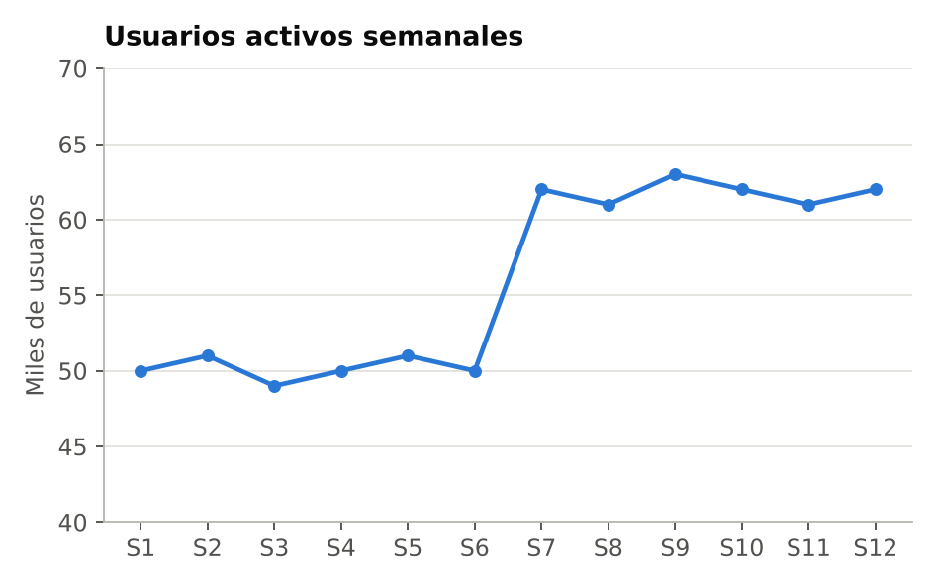
A) Una tendencia creciente de cerca de 2% por semana
B) Un patrón estacional que se repite cada seis semanas
C) Un salto único en la S7; antes y después está plana
D) Solo ruido aleatorio, sin cambio real
Respuesta correcta: C) Un salto único en la S7; antes y después está plana
Explicación: Es un cambio de nivel (escalón), no una tendencia: la serie ronda 50 hasta la S6 y 62 desde la S7. Proyectar "24% por trimestre" sería un error; hay que averiguar qué ocurrió en la S7.
327 Estratega · Alternativas · Causalidad inversa
En una ciudad, los barrios con más patrullas policiales registran más delitos. Un concejal propone reducir las patrullas para bajar el delito. ¿Qué error es el más probable?
A) Supervivencia: solo se cuentan los barrios que siguen existiendo
B) Regresión a la media: los barrios extremos vuelven al promedio
C) Causalidad inversa: hay más patrullas donde hay más delito
D) Sesgo de no respuesta: faltan los barrios que no reportan
Respuesta correcta: C) Causalidad inversa: hay más patrullas donde hay más delito
Explicación: La correlación es real, pero la flecha causal va al revés: el delito determina dónde se asignan las patrullas. Quitar patrullas no atacaría la causa.
328 Estratega · Verdadero o falso · Estacionalidad y campañas
En diciembre de 2025 se lanzó una campaña. Como ese mes las ventas superaron en 53% a las de noviembre, el gráfico demuestra que la campaña funcionó.
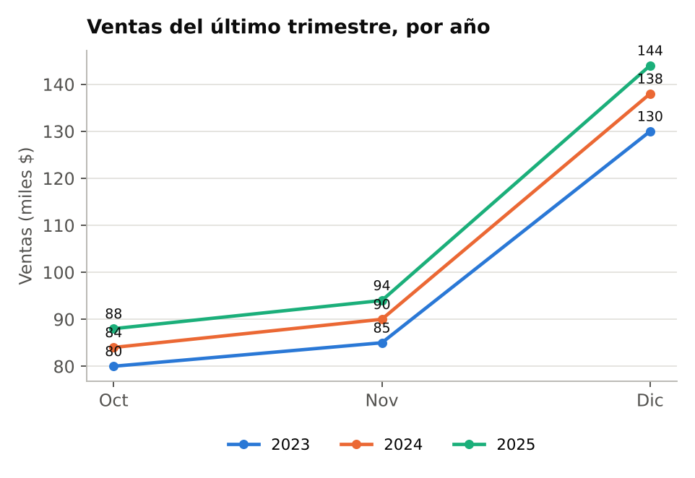
A) Verdadero
B) Falso
Respuesta correcta: Falso
Explicación: El salto de noviembre a diciembre fue de 53% también en 2023 y 2024, sin campaña: es estacionalidad. Para aislar el efecto de la campaña se necesita un contrafactual, no la comparación con el mes anterior.
329 Estratega · Clasificar (arrastrar) · Correlación y causalidad
Clasifica cada hallazgo según si sustenta una conclusión causal o solo muestra una asociación.
Categorías: Sustenta causalidad | Solo asociación
Interacción: arrastrar cada elemento a su categoría.
A) Ensayo con asignación al azar y placebo
B) Países con más médicos tienen mayor esperanza de vida
C) Tiendas sorteadas para un nuevo diseño venden más
D) Prueba A/B aleatorizada: la variante vende 5% más
E) Quienes tienen la app compran más que quienes no
F) Quienes desayunan sacan mejores notas, según una encuesta
Respuesta correcta: Sustenta causalidad: A, C, D · Solo asociación: B, E, F
Explicación: La asignación aleatoria equilibra los confusores y permite atribuir la diferencia al tratamiento. En datos observacionales, los grupos pueden diferir en muchas otras cosas.
330 Estratega · Ordenar · Calidad de la evidencia
Ordena las fuentes de evidencia, de la más débil a la más sólida, para afirmar que un cambio causó una mejora.
Interacción: arrastrar para ordenar. Se presentan desordenados:
A) Comparación con un grupo similar no aleatorio
B) Comparación antes-después sin grupo de control
C) Testimonio de un cliente satisfecho
D) Experimento con asignación aleatoria
Respuesta correcta: C → B → A → D
Explicación: Una anécdota no generaliza; el antes-después no descarta otras causas simultáneas; un grupo de comparación ayuda, pero solo el azar garantiza grupos equivalentes.
331 Estratega · Selección múltiple · Comparar distribuciones
Selecciona todas las que correspondan: ¿qué afirmaciones respalda el gráfico?
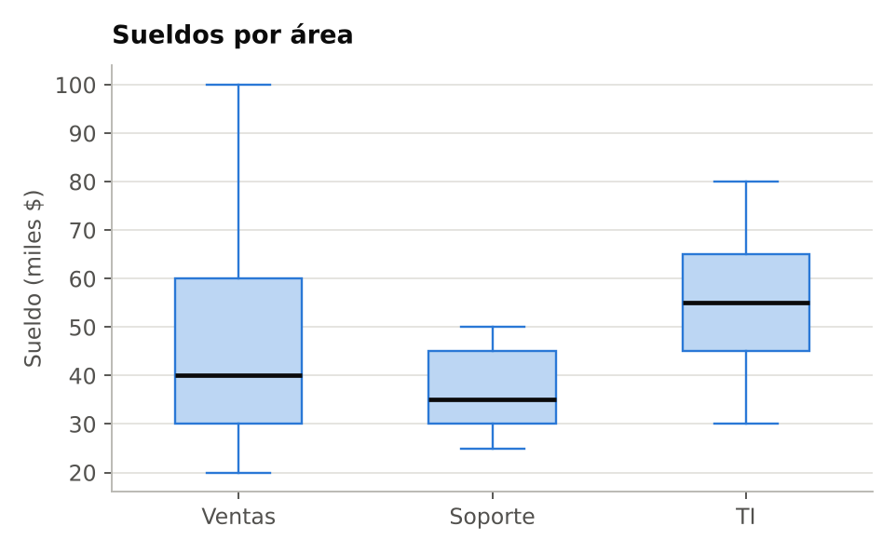
A) Al menos la mitad de TI gana más que el 75% de Soporte
B) Ventas tiene el sueldo más alto y también el más bajo
C) El sueldo promedio de Ventas es 40
D) Soporte es el área con sueldos más homogéneos
E) En TI nadie gana menos que la mediana de Soporte
Respuesta correcta: A, B, D
Explicación: La mediana de TI (55) supera el tercer cuartil de Soporte (45). Ventas va de 20 a 100. Soporte tiene la caja y el rango más estrechos. La línea central es la mediana, no el promedio, y el mínimo de TI (30) queda bajo la mediana de Soporte (35).
332 Estratega · Alternativas · Variabilidad y promesas
Debes prometer a tus clientes "entrega en 5 días como máximo". Según el gráfico, ¿qué operador logístico conviene?
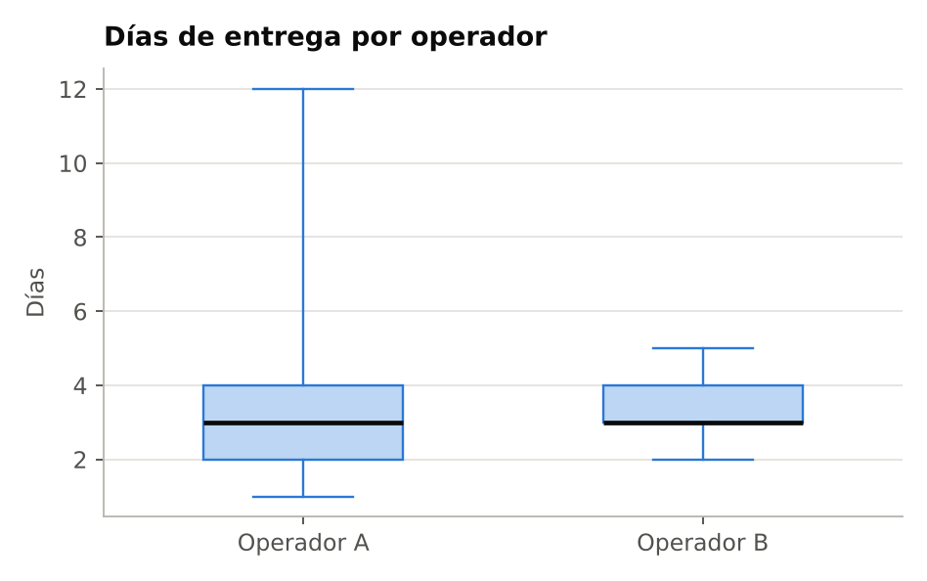
A) Operador A: su entrega más rápida toma solo 1 día
B) Operador B: ninguna entrega supera los 5 días
C) Da igual: ambos tienen una mediana de 3 días
D) Operador A: su primer cuartil es menor
Respuesta correcta: B) Operador B: ninguna entrega supera los 5 días
Explicación: Para cumplir una promesa importa la cola, no el centro. Ambos tienen mediana 3, pero A llega a 12 días, mientras B nunca pasa de 5. Comparar solo medianas oculta la variabilidad.
333 Estratega · Alternativas · Interpretación del p-valor
Una prueba A/B arroja p = 0,03 para la diferencia de conversión entre variante y control. ¿Qué interpretación es correcta?
A) Sin diferencia real, un resultado así o más extremo saldría 3% de las veces
B) Hay 97% de probabilidad de que la variante sea mejor
C) La variante mejora la conversión en 3%
D) El 3% de los usuarios reaccionó distinto a la variante
Respuesta correcta: A) Sin diferencia real, un resultado así o más extremo saldría 3% de las veces
Explicación: El p-valor es la probabilidad de observar datos tan extremos suponiendo que no hay efecto. No es la probabilidad de que la hipótesis sea cierta ni mide el tamaño del efecto.
334 Estratega · Seleccionar en el gráfico · Gráfico de control
Toca la semana que muestra una señal que justifica buscar una causa especial.
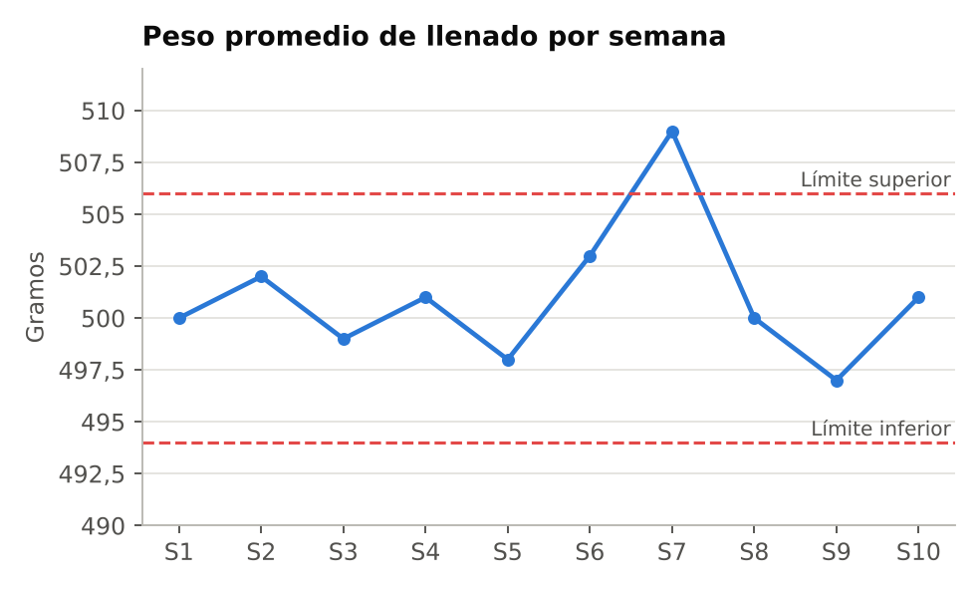
Interacción: tocar el elemento en el gráfico. Elementos seleccionables:
A) S5
B) S6
C) S7
D) S9
Respuesta correcta: C) S7
Explicación: Solo la S7 (509 g) cae fuera de los límites de control. La S9 es el mínimo y la S6 un alza, pero ambas están dentro de la banda: son variación común y no ameritan intervenir.
335 Estratega · Alternativas · Participación vs. valor absoluto
¿Qué ocurrió con la tienda física entre 2022 y 2025?
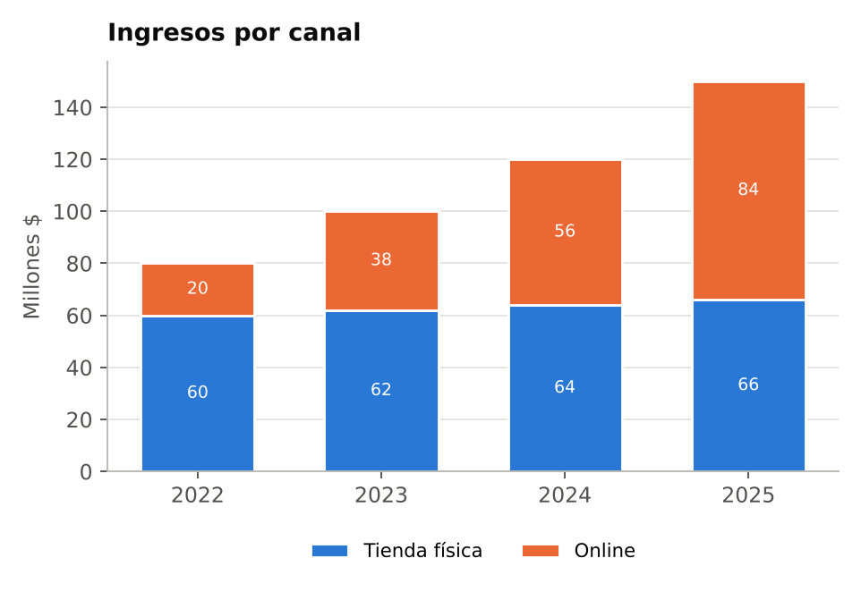
A) Perdió ingresos frente al canal online
B) Mantuvo su participación, pues sus ingresos casi no variaron
C) Sus ingresos crecieron 10% y ganó participación
D) Creció 10% en ingresos, pero perdió participación
Respuesta correcta: D) Creció 10% en ingresos, pero perdió participación
Explicación: Valor absoluto y participación pueden moverse en sentidos opuestos: la tienda pasó de 60 a 66, pero el total subió de 80 a 150. 60/80 = 75% y 66/150 = 44%.
336 Estratega · Alternativas · Variables confusoras
Los empleados que usan el gimnasio de la empresa toman 40% menos licencias médicas. RR.HH. quiere exigir su uso a todos. ¿Qué objeción es la más sólida?
A) Un 40% es demasiado grande para ser verdad
B) Las licencias médicas no se pueden medir con suficiente precisión
C) Quienes ya eran más sanos tienden a usar el gimnasio
D) Hay que excluir a quienes nunca se enferman
Respuesta correcta: C) Quienes ya eran más sanos tienden a usar el gimnasio
Explicación: Hay un confusor: el estado de salud previo influye tanto en ir al gimnasio como en enfermarse menos. Sin asignación aleatoria no se puede atribuir la diferencia al gimnasio.
337 Estratega · Verdadero o falso · r y R²
Si la correlación entre horas de capacitación y ventas es r = 0,5, entonces la capacitación explica el 50% de la variación de las ventas.
A) Verdadero
B) Falso
Respuesta correcta: Falso
Explicación: La proporción de variación explicada es R² = r² = 0,25, es decir, 25%. Y aun así, "explicar" es estadístico: no implica causalidad.
338 Estratega · Alternativas · Falsos positivos
La tabla resume un tamizaje de 1.000 personas. Si alguien da positivo, ¿cuál es la probabilidad de que esté realmente enfermo?
 | Test positivo | Test negativo | Total
Enfermos | 18 | 2 | 20
Sanos | 72 | 908 | 980
Total | 90 | 910 | 1.000

A) 90%
B) 20%
C) 80%
D) 2%
Respuesta correcta: B) 20%
Explicación: De 90 positivos, solo 18 están enfermos: 18/90 = 20%. El 90% es la sensibilidad (18 de 20 enfermos detectados). Con tasa base baja (2%), los falsos positivos superan a los verdaderos.
339 Estratega · Clasificar (arrastrar) · Reconocer sesgos
Clasifica cada situación según el sesgo que ilustra.
Categorías: Supervivencia | No respuesta | Confirmación
Interacción: arrastrar cada elemento a su categoría.
A) Analizar solo las empresas que siguen activas tras 10 años
B) Buscar solo reseñas que respaldan lo que ya compraste
C) De 2.000 encuestados contestan 150, casi todos molestos
D) Los clientes más ocupados nunca devuelven el formulario
E) Creer que la música antigua era mejor: solo perduran los éxitos
F) Tratar como "error" cada dato que contradice tu hipótesis
Respuesta correcta: Supervivencia: A, E · No respuesta: C, D · Confirmación: B, F
Explicación: Supervivencia: solo se ve lo que perduró. No respuesta: quienes contestan difieren de quienes no. Confirmación: se busca o acepta solo la evidencia favorable.
340 Estratega · Alternativas · Relaciones no lineales
El gráfico relaciona el precio con la utilidad diaria de un producto. La correlación lineal es prácticamente cero. ¿Qué conclusión es correcta?
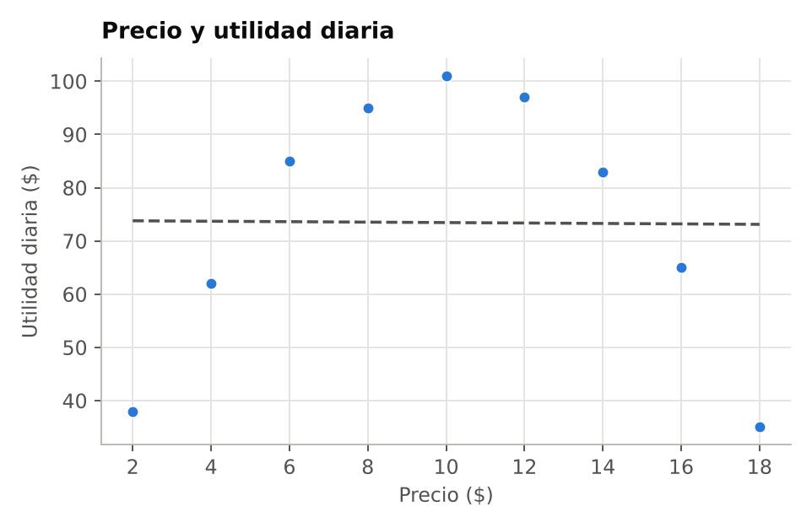
A) Hay una relación fuerte, pero no lineal; r no la capta
B) El precio no influye en la utilidad
C) Con más datos, la correlación lineal terminaría siendo alta
D) Subir el precio siempre reduce la utilidad
Respuesta correcta: A) Hay una relación fuerte, pero no lineal; r no la capta
Explicación: r mide solo asociación lineal. Aquí la utilidad sube hasta un precio cercano a $10 y luego baja (U invertida): la dependencia es clara aunque r ≈ 0. Por eso siempre hay que mirar el gráfico.
341 Estratega · Seleccionar en el gráfico · Lectura de cascada
El gerente atribuye la caída de la utilidad al alza de costos. Toca el factor que restó más del doble de lo que restaron los costos.
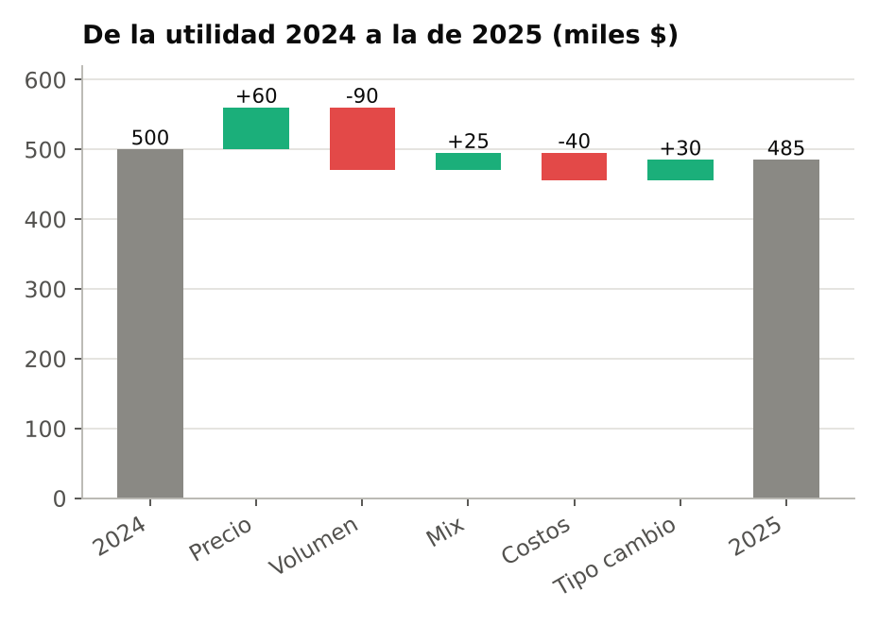
Interacción: tocar el elemento en el gráfico. Elementos seleccionables:
A) Precio
B) Volumen
C) Mix
D) Costos
Respuesta correcta: B) Volumen
Explicación: El volumen restó 90, más del doble que los costos (40). La cascada descompone la variación total (de 500 a 485) y permite ver que el relato "fueron los costos" no apunta al factor principal.
342 Estratega · Respuesta numérica · Regla empírica
Los tiempos de despacho siguen una distribución aproximadamente normal, con media de 40 min y desviación estándar de 5 min. ¿Qué porcentaje aproximado de los despachos tarda más de 50 min?
Interacción: el usuario escribe un número (%).
Respuesta correcta: 2,5% (tolerancia ±0,5)
Explicación: 50 min está a 2 desviaciones sobre la media (z = 2). Cerca del 95% cae dentro de ± 2 desviaciones; el 5% restante se reparte en dos colas, así que sobre 50 min queda cerca de 2,5%. El error típico es responder 5%.
343 Estratega · Clasificar (arrastrar) · Componentes de una serie
Clasifica cada fenómeno según el componente de la serie de tiempo que representa.
Categorías: Estacionalidad | Tendencia | Evento puntual
Interacción: arrastrar cada elemento a su categoría.
A) Las ventas de juguetes suben cada diciembre
B) Un error de precios dispara los pedidos un día
C) El consumo eléctrico sube cada invierno
D) Los usuarios aumentan cerca de 2% todos los meses
E) Un paro de transporte hunde las visitas una semana
F) La venta de DVD cae año tras año
Respuesta correcta: Estacionalidad: A, C · Tendencia: D, F · Evento puntual: B, E
Explicación: La estacionalidad se repite con calendario fijo, la tendencia es un movimiento sostenido de largo plazo y un evento puntual es un choque aislado que no debe proyectarse.
344 Estratega · Unir pares · Elegir la visualización
Une cada necesidad de análisis con el gráfico más adecuado.
Columna 1 | Columna 2
1. Comparar la dispersión de sueldos entre cinco áreas | A) Gráfico de cascada
2. Ver la retención según mes de ingreso y antigüedad | B) Mapa de calor de cohortes
3. Explicar cómo se pasó de la utilidad 2024 a la 2025 | C) Gráfico de dispersión
4. Explorar la relación entre precio y demanda | D) Embudo
5. Mostrar cuántos usuarios se pierden en cada paso | E) Diagrama de caja

Respuesta correcta: 1–E, 2–B, 3–A, 4–C, 5–D
Explicación: Cada codificación responde a una pregunta: distribución (caja), dos dimensiones cruzadas (mapa de calor), descomposición de una variación (cascada), relación entre variables (dispersión) y etapas sucesivas (embudo).
345 Estratega · Alternativas · Cohortes y retención
En marzo se rediseñó el proceso de bienvenida de la app. Según las cohortes, ¿qué lectura respaldan los datos?
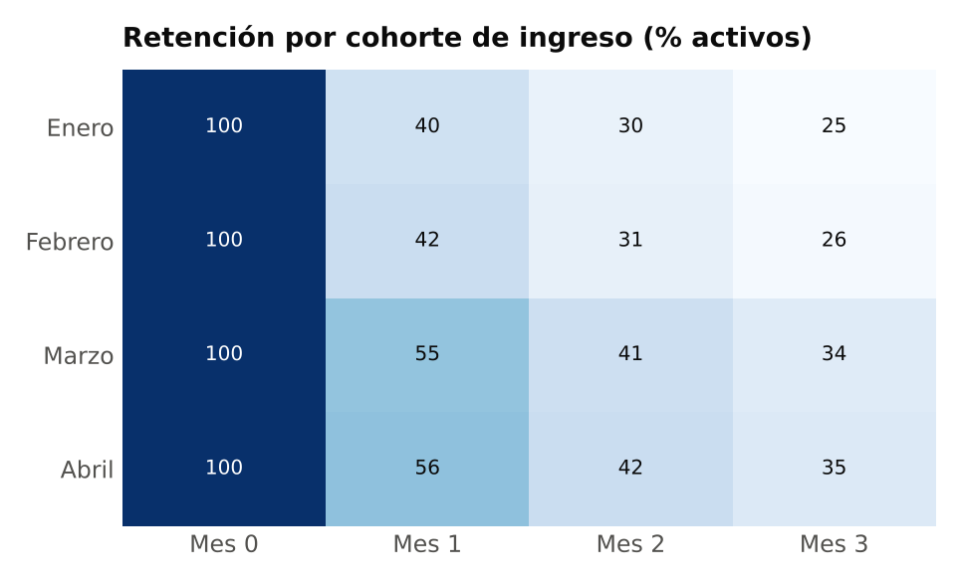
A) La retención mejora gradualmente, mes a mes, desde enero
B) Desde marzo mejora el mes 1; la caída posterior es similar
C) El rediseño mejoró sobre todo el paso del mes 2 al mes 3
D) Marzo y abril retienen más solo por ser cohortes más recientes
Respuesta correcta: B) Desde marzo mejora el mes 1; la caída posterior es similar
Explicación: Las cohortes de marzo y abril saltan de cerca de 41% a 55% en el mes 1; después, todas conservan proporciones parecidas (unos 3 de cada 4 pasan del mes 1 al 2). El cambio es un escalón en el arranque, coherente con el rediseño.
346 Estratega · Selección múltiple · Datos vs. realidad
Las ventas online registradas ayer cayeron 35%. Selecciona todas las que correspondan: ¿qué verificaciones ayudan a distinguir un problema de datos de una caída real?
A) Comparar con los cobros que registra la pasarela de pago
B) Ver si la caída se concentra en una plataforma o versión
C) Revisar si la carga de datos de ayer terminó completa
D) Lanzar un descuento para recuperar las ventas
E) Recalcular el promedio mensual incluyendo ayer
Respuesta correcta: A, B, C
Explicación: Antes de actuar se valida el dato: contrastar con una fuente independiente, buscar concentraciones sospechosas y revisar el proceso de carga. Un descuento es una acción, no una verificación, y promediar solo diluye la señal.
347 Estratega · Alternativas · Percentiles y colas
Un servicio web responde en promedio en 200 ms, pero su percentil 95 es de 3.000 ms. ¿Qué implica?
A) Uno de cada 20 pedidos tarda 3 segundos o más
B) El 95% de los pedidos tarda 3.000 ms o más
C) La mitad de los pedidos tarda más de 200 ms
D) El promedio es incoherente con ese percentil
Respuesta correcta: A) Uno de cada 20 pedidos tarda 3 segundos o más
Explicación: El percentil 95 deja al 5% de los pedidos por encima: hay una cola lenta que el promedio esconde. El promedio no es la mediana, así que no divide los pedidos en mitades.
348 Estratega · Ordenar · Diagnóstico de un KPI
La conversión semanal cayó 20%. Ordena los pasos de la investigación, del primero al último.
Interacción: arrastrar para ordenar. Se presentan desordenados:
A) Segmentar por canal, dispositivo y tipo de usuario
B) Precisar desde cuándo y cuánto cayó
C) Verificar que la medición y los datos estén correctos
D) Formular una hipótesis sobre la causa
E) Contrastar la hipótesis con evidencia adicional
F) Recomendar una acción
Respuesta correcta: C → B → A → D → E → F
Explicación: Primero se descarta un problema de datos; luego se acota el cuándo y el dónde, lo que orienta las hipótesis. Recomendar sin haber contrastado la hipótesis es saltar a conclusiones.
349 Estratega · Alternativas · Efecto calendario
Una panadería vende mucho más los sábados. Marzo tuvo 5 sábados y 31 días; abril, 4 sábados y 30 días. Las ventas de abril bajaron 4% respecto de marzo. ¿Cuál es la lectura más prudente?
A) La demanda está cayendo y conviene bajar precios
B) Abril siempre es peor que marzo: es estacionalidad
C) Una baja de 4% nunca es relevante en un negocio
D) Ajustar primero por la composición de días
Respuesta correcta: D) Ajustar primero por la composición de días
Explicación: Efecto calendario: abril tuvo un día menos y un sábado menos, lo que por sí solo puede explicar la baja. Conviene comparar ventas por día equivalente (por ejemplo, sábado contra sábado).
350 Estratega · Seleccionar en el gráfico · Tamaño de muestra
Toca la tienda cuya tasa de devolución es la menos confiable para sacar conclusiones.
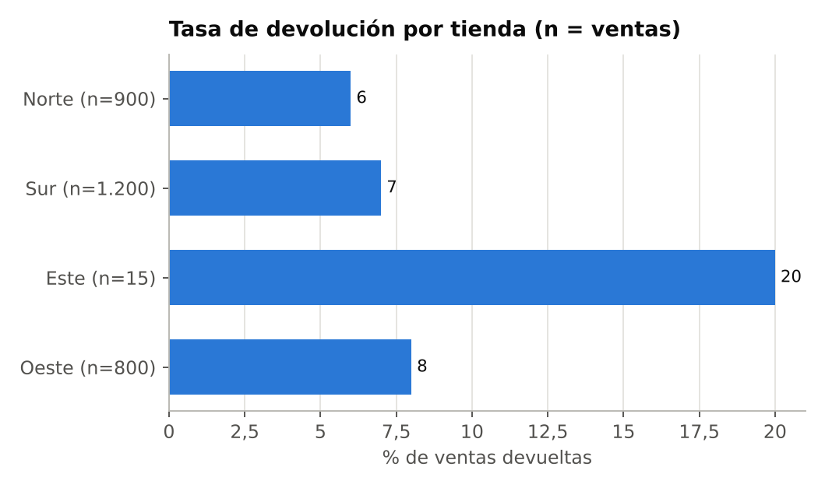
Interacción: tocar el elemento en el gráfico. Elementos seleccionables:
A) Norte (n=900)
B) Sur (n=1.200)
C) Este (n=15)
D) Oeste (n=800)
Respuesta correcta: C) Este (n=15)
Explicación: El 20% de Este equivale a 3 devoluciones en 15 ventas: con una devolución menos sería 13%. Con muestras tan pequeñas la tasa es muy inestable; antes de alarmarse hay que mirar el n.
351 Estratega · Alternativas · Base de comparación anómala
En abril de 2024 el aeropuerto cerró dos semanas por obras. Un titular dice: "Abril de 2025: los pasajeros crecen 108%". ¿Qué lectura es correcta?
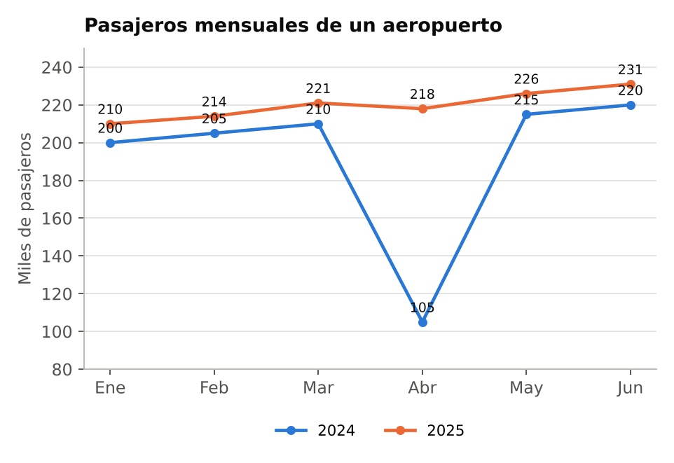
A) Abril de 2025 fue el mes con más pasajeros del semestre
B) Es un efecto de base: el alza de fondo ronda el 5%
C) El crecimiento se aceleró con fuerza desde abril
D) El dato de abril de 2025 es un error y debe excluirse
Respuesta correcta: B) Es un efecto de base: el alza de fondo ronda el 5%
Explicación: La base de comparación (abril de 2024) fue anormalmente baja, lo que infla la variación interanual. En los demás meses el crecimiento es cercano a 5%, y abril de 2025 (218) ni siquiera es el máximo.
352 Estratega · Unir pares · Pruebas diagnósticas
Une cada término con su significado.
Columna 1 | Columna 2
1. Sensibilidad | A) % de positivos que realmente tiene la condición
2. Especificidad | B) Persona sana con resultado positivo
3. Falso positivo | C) Frecuencia de la condición en la población
4. Tasa base | D) % de sanos que el test descarta
5. Valor predictivo positivo | E) % de enfermos que el test detecta

Respuesta correcta: 1–E, 2–D, 3–B, 4–C, 5–A
Explicación: Sensibilidad y especificidad describen al test; el valor predictivo positivo depende además de la tasa base, y es lo que le importa a quien recibe un resultado positivo.
353 Estratega · Respuesta numérica · Efecto mix
El ticket de cada segmento no cambió, pero sí la composición de clientes. ¿Cuál es el ticket promedio ahora?
Segmento | Ticket | % clientes antes | % clientes ahora
Minorista | $10 | 80% | 60%
Mayorista | $50 | 20% | 40%

Interacción: el usuario escribe un número ($).
Respuesta correcta: 26 $
Explicación: Promedio ponderado: 0,6 × 10 + 0,4 × 50 = 6 + 20 = $26. Antes era 0,8 × 10 + 0,2 × 50 = $18. El promedio subió 44% sin que ningún cliente gaste más: puro efecto mix.
354 Estratega · Clasificar (arrastrar) · Datos o realidad
Clasifica cada síntoma según apunte más bien a un problema de datos o a un cambio real del negocio.
Categorías: Problema de datos | Cambio real
Interacción: arrastrar cada elemento a su categoría.
A) Sube la conversión y el inventario se agota antes
B) Los pedidos se duplican y aparecen identificadores repetidos
C) Bajan las ventas y también los cobros en el banco
D) Las ventas de Android caen a cero justo a medianoche
E) La métrica salta el día en que se migró el sistema de medición
F) Caen las visitas y soporte recibe quejas de que la web no carga
Respuesta correcta: Problema de datos: B, D, E · Cambio real: A, C, F
Explicación: Los cambios abruptos, exactos y sin correlato en otras fuentes suelen ser de medición. Cuando una fuente independiente (banco, soporte, inventario) confirma el movimiento, es real.
355 Estratega · Alternativas · Outlier influyente
Con los 9 locales, la correlación entre publicidad y ventas es r ≈ 0,95. ¿Qué deberías concluir?
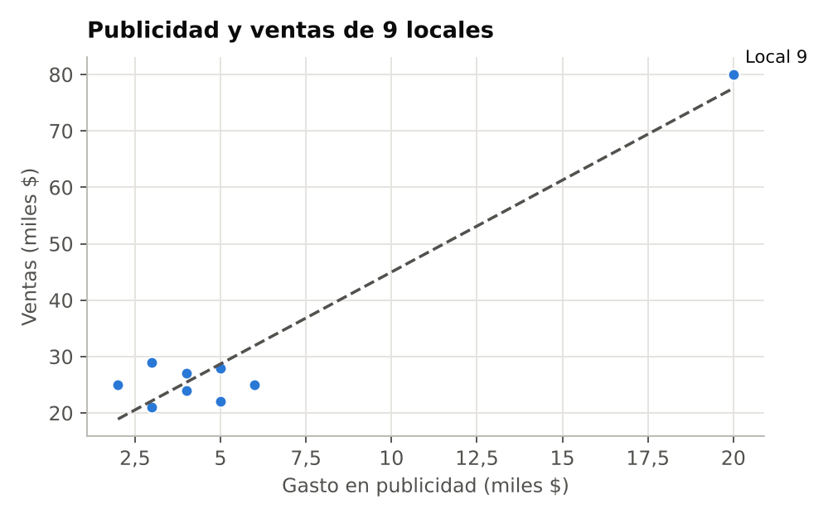
A) Más publicidad eleva las ventas en todos los locales
B) Hay que borrar el Local 9, porque es un error de datos
C) La recta permite predecir las ventas de cualquier local
D) La correlación depende casi por completo del Local 9
Respuesta correcta: D) La correlación depende casi por completo del Local 9
Explicación: Un solo punto extremo (outlier influyente) crea la correlación: entre los otros ocho locales no hay relación (r ≈ 0). Tampoco corresponde borrarlo sin investigar; puede ser un dato legítimo.
356 Estratega · Seleccionar en el gráfico · Escalón vs. tendencia
Toca la zona cuya serie muestra un cambio de nivel (un escalón) y no una tendencia.
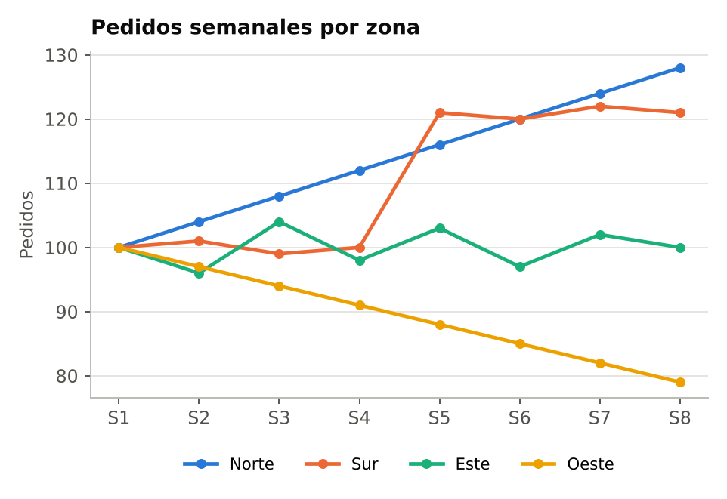
Interacción: tocar el elemento en el gráfico. Elementos seleccionables:
A) Norte
B) Sur
C) Este
D) Oeste
Respuesta correcta: B) Sur
Explicación: Sur está plana cerca de 100, salta en la S5 y queda plana cerca de 121: es un cambio de nivel. Norte y Oeste cambian un poco cada semana (tendencia) y Este solo oscila (ruido).
357 Estratega · Alternativas · Churn compuesto
Un servicio pierde 5% de sus suscriptores cada mes. De una cohorte inicial, ¿aproximadamente qué porcentaje se habrá ido al cabo de 12 meses?
A) 60%
B) Cerca de 46%
C) Cerca de 54%
D) 5%
Respuesta correcta: B) Cerca de 46%
Explicación: El churn se compone: cada mes queda el 95% del mes anterior, y 0,95 elevado a 12 ≈ 0,54. Se fue cerca de 46%. Sumar 12 × 5% = 60% es el error típico; 54% es lo que queda, no lo que se fue.
358 Estratega · Ordenar · LTV por plan
Usando LTV ≈ ingreso mensual ÷ churn mensual, ordena los planes de menor a mayor LTV.
Plan | Ingreso mensual | Churn mensual
Básico | $10 | 5%
Familiar | $15 | 10%
Pro | $20 | 20%
Premium | $36 | 12%

Interacción: arrastrar para ordenar. Se presentan desordenados:
A) Pro
B) Premium
C) Básico
D) Familiar
Respuesta correcta: A → D → C → B
Explicación: Pro: 20/0,20 = $100; Familiar: 15/0,10 = $150; Básico: 10/0,05 = $200; Premium: 36/0,12 = $300. El plan más barato vale más que Pro porque sus clientes duran cuatro veces más.
359 Estratega · Alternativas · Variación común
El día 12 la tasa de defectos pasó de 2,1% a 2,5% y el jefe pide explicaciones al turno. ¿Qué respuesta es la más adecuada?
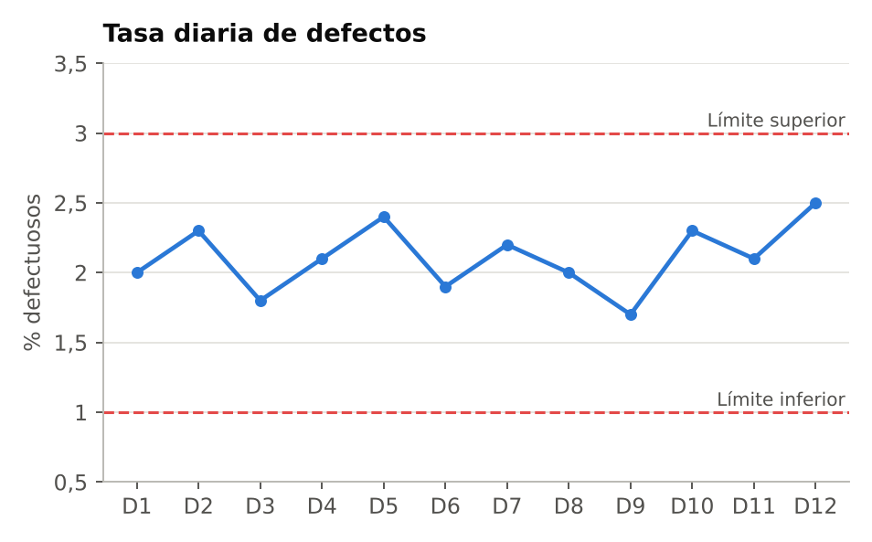
A) Es variación normal: sigue dentro de los límites
B) Subió 19% en un día: hay que cambiar el procedimiento
C) Es el máximo del período: el proceso está fuera de control
D) Hay una tendencia alcista que pronto superará el límite
Respuesta correcta: A) Es variación normal: sigue dentro de los límites
Explicación: En un gráfico de control, los puntos dentro de los límites reflejan variación común. Reaccionar a cada sube y baja (sobreajuste) empeora el proceso; se investiga cuando hay puntos fuera de los límites o rachas sistemáticas.
360 Estratega · Unir pares · Comparaciones en el tiempo
Une cada problema de una serie de tiempo con el ajuste adecuado.
Columna 1 | Columna 2
1. Diciembre siempre vende más que noviembre | A) Comparar con el mismo mes del año anterior
2. Un mes tuvo 5 fines de semana y el otro 4 | B) Suavizar con una media móvil
3. El año pasado hubo un cierre excepcional ese mes | C) Usar una base de comparación normal
4. La serie diaria salta sin patrón claro | D) Ajustar por número y tipo de días

Respuesta correcta: 1–A, 2–D, 3–C, 4–B
Explicación: Estacionalidad, efecto calendario, base anómala y ruido son problemas distintos, y cada uno tiene su propio remedio.
361 Estratega · Alternativas · Intervalos de confianza
Tras una semana de prueba A/B obtienes esta tabla. ¿Qué conclusión es la más prudente?
Versión | Conversión | IC 95%
A (control) | 4,0% | 3,4% a 4,6%
B (variante) | 4,5% | 3,9% a 5,1%

A) B es mejor, con 95% de certeza
B) A y B rinden exactamente lo mismo
C) B sube la conversión en 0,5 puntos, sin margen de duda
D) B parece mejor, pero la evidencia aún no es concluyente
Respuesta correcta: D) B parece mejor, pero la evidencia aún no es concluyente
Explicación: Los intervalos de confianza se solapan bastante: los datos son compatibles con una ventaja de B, pero también con una diferencia mínima. No prueban igualdad ni superioridad; falta precisión (más muestra).
362 Estratega · Alternativas · LTV vs. CAC
Un canal trae clientes con un costo de adquisición (CAC) de $60. Cada cliente deja un margen de $5 al mes y permanece, en promedio, 10 meses. ¿Qué conclusión es correcta?
A) Es rentable: en un año cada cliente deja $60
B) Es rentable: el margen mensual es positivo
C) Es neutro: el CAC se paga solo una vez
D) Pierde dinero: el LTV ($50) no cubre el CAC
Respuesta correcta: D) Pierde dinero: el LTV ($50) no cubre el CAC
Explicación: LTV = margen mensual × permanencia = 5 × 10 = $50, menos que el CAC de $60. Suponer 12 meses ignora que el cliente promedio se va antes; un margen mensual positivo no basta.
363 Estratega · Selección múltiple · Retención por canal
Selecciona todas las que correspondan: ¿qué afirmaciones respalda el mapa de calor?
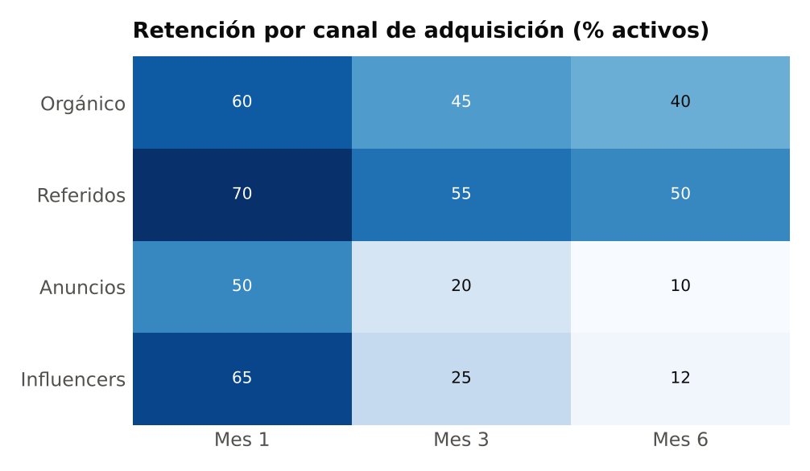
A) Referidos tiene la mejor retención en los tres cortes
B) Influencers supera a Orgánico en el mes 1, pero no en el mes 6
C) Anuncios pierde la mitad de sus usuarios activos entre el mes 3 y el 6
D) Orgánico es el canal que aporta más usuarios
E) Anuncios conserva al 10% de quienes seguían activos en el mes 3
Respuesta correcta: A, B, C
Explicación: Referidos lidera cada columna; Influencers parte en 65% y cae a 12% (Orgánico: 60% y 40%); Anuncios pasa de 20% a 10%, es decir, conserva la mitad, no el 10%. El gráfico muestra porcentajes, no volúmenes de usuarios.
364 Estratega · Clasificar (arrastrar) · Leer un p-valor
Una prueba arroja p = 0,02. Clasifica cada interpretación.
Categorías: Correcta | Incorrecta
Interacción: arrastrar cada elemento a su categoría.
A) Por sí solo no indica cuán grande es el efecto
B) Hay 2% de probabilidad de que la hipótesis nula sea cierta
C) El efecto es grande e importante para el negocio
D) Hay 98% de probabilidad de que el efecto sea real
E) Si no hubiera efecto, datos tan extremos serían poco frecuentes
F) Con un umbral de 0,05, es estadísticamente significativo
Respuesta correcta: Correcta: A, E, F · Incorrecta: B, C, D
Explicación: El p-valor se calcula suponiendo que no hay efecto; no es la probabilidad de que esa hipótesis sea cierta o falsa, ni habla de la magnitud o importancia del efecto.
365 Estratega · Respuesta numérica · Retención entre períodos
De los usuarios de la cohorte de septiembre que seguían activos en el mes 1, ¿qué porcentaje continuaba activo en el mes 2?
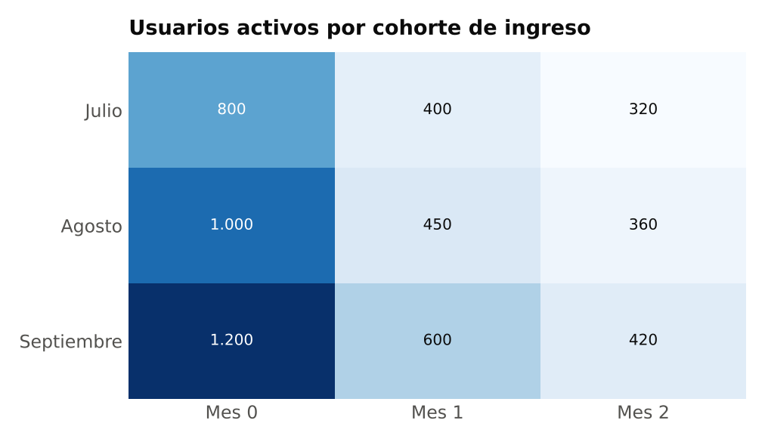
Interacción: el usuario escribe un número (%).
Respuesta correcta: 70%
Explicación: El denominador correcto son los activos del mes 1: 420/600 = 70%. Dividir por el tamaño inicial (420/1.200 = 35%) responde otra pregunta: la retención acumulada.
366 Estratega · Alternativas · Escala logarítmica
Los ingresos mensuales de una startup, graficados con eje vertical en escala logarítmica, forman una línea recta ascendente. ¿Qué significa?
A) Aumentan la misma cantidad de dinero cada mes
B) Crecen a una tasa porcentual constante
C) Su crecimiento se está desacelerando
D) Casi no crecen: la escala exagera el alza
Respuesta correcta: B) Crecen a una tasa porcentual constante
Explicación: En escala logarítmica, distancias iguales representan multiplicaciones iguales. Una recta indica crecimiento porcentual constante (exponencial); en escala lineal se vería como una curva cada vez más empinada.
367 Estratega · Verdadero o falso · Margen de error
Dos encuestas estiman 52% de aprobación para un alcalde: una con 100 personas y otra con 2.500. Como el porcentaje es el mismo, ambas tienen la misma precisión.
A) Verdadero
B) Falso
Respuesta correcta: Falso
Explicación: El margen de error depende del tamaño de muestra: con 100 personas ronda ± 10 puntos y con 2.500, ± 2. La primera no permite afirmar que la aprobación supera el 50%.
368 Estratega · Alternativas · Efecto novedad
Una prueba A/B de 10 días compara un nuevo diseño con el actual. El promedio del período favorece a la variante. ¿Qué lectura es la más adecuada?
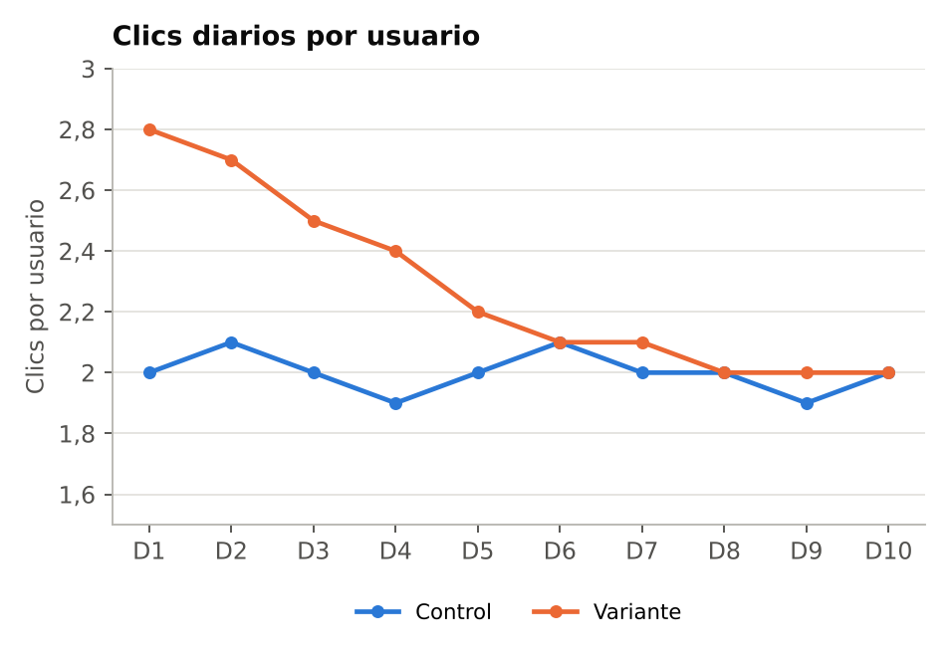
A) Efecto novedad: la ventaja inicial desapareció
B) La variante gana: su promedio del período es mayor
C) El control mejoró hasta alcanzar a la variante
D) La aleatorización falló, porque las curvas se juntan
Respuesta correcta: A) Efecto novedad: la ventaja inicial desapareció
Explicación: La variante parte muy arriba y converge al nivel del control, que se mantuvo estable: es la curiosidad inicial por lo nuevo. El promedio del período mezcla esos primeros días y sobrestima el efecto duradero.
369 Estratega · Seleccionar en el gráfico · Punto influyente
Toca el punto que, si se eliminara, cambiaría más la pendiente de la recta de tendencia.
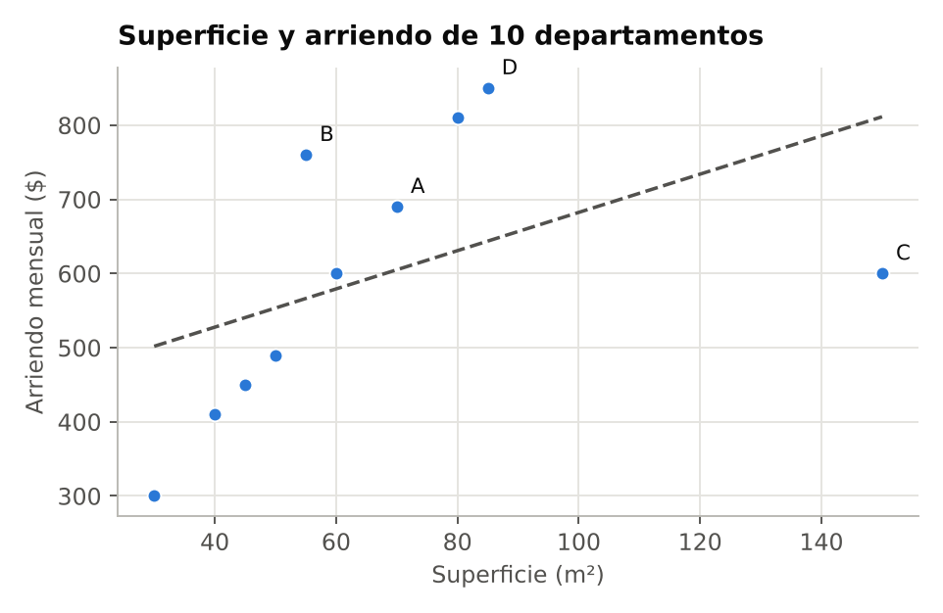
Interacción: tocar el elemento en el gráfico. Elementos seleccionables:
A) A
B) B
C) C
D) D
Respuesta correcta: C) C
Explicación: C está muy lejos en el eje horizontal y fuera del patrón: tiene alta palanca y arrastra la recta hacia sí. B también es atípico, pero en el centro del rango casi no altera la pendiente; D es extremo, pero sigue el patrón.
370 Estratega · Selección múltiple · Identificar confusores
Los alumnos que asisten a tutorías voluntarias obtienen mejores notas. Selecciona todas las que correspondan: ¿cuáles son posibles confusores, es decir, factores que influyen tanto en asistir como en las notas?
A) La motivación del alumno
B) El apoyo de la familia en los estudios
C) El tiempo libre disponible fuera de clases
D) La nota final del curso
E) El número de tutorías a las que asistió
Respuesta correcta: A, B, C
Explicación: Un confusor afecta a la vez a la causa supuesta y al resultado. La nota final es el resultado mismo y el número de tutorías es la exposición que se quiere evaluar: ninguno es confusor.
371 Estratega · Unir pares · Corregir gráficos
Une cada defecto de un gráfico con su mejor corrección.
Columna 1 | Columna 2
1. Barras con el eje vertical truncado | A) Barras ordenadas de mayor a menor
2. Torta con 12 porciones parecidas | B) Iniciar el eje en cero
3. Dos series de magnitudes muy distintas en un eje | C) Paneles separados o índice base 100
4. Total acumulado que solo puede subir | D) Mostrar el valor de cada período
5. Un color distinto por barra, sin significado | E) Un solo color y destacar lo relevante

Respuesta correcta: 1–B, 2–A, 3–C, 4–D, 5–E
Explicación: Cada corrección devuelve al gráfico su función: longitudes proporcionales, comparaciones fáciles, escalas comparables, variaciones visibles y color con significado.
372 Estratega · Ordenar · Comparar valores esperados
Ordena los proyectos de menor a mayor valor esperado.
Proyecto | Prob. de éxito | Ganancia si resulta | Pérdida si falla
P | 50% | $100 | $40
Q | 10% | $1.000 | $50
R | 90% | $50 | $100
S | 25% | $200 | $40

Interacción: arrastrar para ordenar. Se presentan desordenados:
A) Proyecto P
B) Proyecto S
C) Proyecto R
D) Proyecto Q
Respuesta correcta: B → A → C → D
Explicación: S: 0,25 × 200 − 0,75 × 40 = 20. P: 50 − 20 = 30. R: 45 − 10 = 35. Q: 100 − 45 = 55. Q es el menos probable, pero su premio compensa; R es casi seguro, pero su pérdida es grande. La probabilidad de éxito sola no ordena los proyectos.
373 Estratega · Alternativas · Rango restringido
Un analista usó solo los días de verano, obtuvo r ≈ −0,1 y concluyó que la temperatura no influye en la venta de helados. ¿Cuál es el problema?
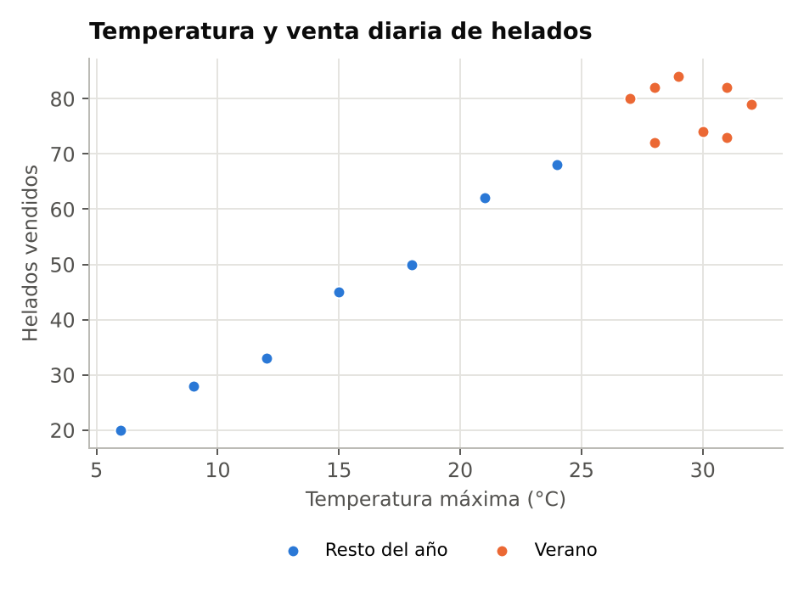
A) Correlación espuria: temperatura y ventas no tienen relación real
B) Rango restringido: en un tramo estrecho la relación se diluye
C) Paradoja de Simpson: la relación cambia de signo al unir grupos
D) Causalidad inversa: vender helados altera la temperatura
Respuesta correcta: B) Rango restringido: en un tramo estrecho la relación se diluye
Explicación: Al mirar solo de 27 a 32 °C casi no hay variación en la temperatura, y el ruido domina. Con todo el rango (6 a 32 °C) la relación es muy fuerte (r > 0,9). Restringir el rango atenúa la correlación.
374 Estratega · Clasificar (arrastrar) · Precio, volumen y mix
Clasifica cada hecho según el efecto que produce sobre los ingresos.
Categorías: Efecto precio | Efecto volumen | Efecto mix
Interacción: arrastrar cada elemento a su categoría.
A) Crece la proporción de ventas del producto más barato
B) Se venden más unidades de todos los productos por igual
C) Los clientes migran del plan básico al premium
D) Se sube 5% la tarifa de todos los planes
E) Una huelga reduce 10% los despachos de toda la línea
F) Termina una promoción con descuento
Respuesta correcta: Efecto precio: D, F · Efecto volumen: B, E · Efecto mix: A, C
Explicación: Precio: cambia lo que se cobra por unidad. Volumen: cambia la cantidad total con la misma composición. Mix: cambia la composición entre productos de distinto precio, aunque precios y total no varíen.
375 Estratega · Alternativas · Mix en promedios
En una empresa, el sueldo promedio de los operarios subió 5% y el de los profesionales también, pero el sueldo promedio total bajó. ¿Qué lo explica?
A) Es imposible: tiene que haber un error de cálculo
B) Aumentó la proporción de operarios, que ganan menos
C) La inflación redujo el valor real de los sueldos
D) Los operarios partían de una base salarial más baja
Respuesta correcta: B) Aumentó la proporción de operarios, que ganan menos
Explicación: Efecto composición (mix): el promedio total pondera cada grupo por su tamaño. Si se contratan muchos operarios, el promedio general baja aunque todos los grupos suban.
376 Estratega · Seleccionar en el gráfico · Segmentar una caída
Los pedidos totales cayeron 10% (de 1.000 a 900). Toca el canal que explica la mayor parte de la caída.
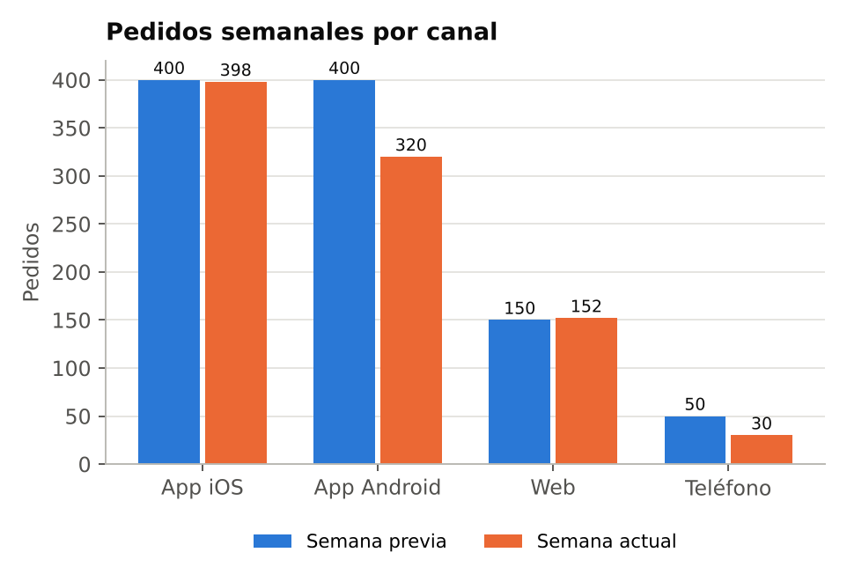
Interacción: tocar el elemento en el gráfico. Elementos seleccionables:
A) App iOS
B) App Android
C) Web
D) Teléfono
Respuesta correcta: B) App Android
Explicación: Android perdió 80 de los 100 pedidos de la caída total. Teléfono cayó más en porcentaje (−40%), pero aporta solo 20 pedidos. Para explicar una variación importa la contribución absoluta de cada segmento.
377 Estratega · Alternativas · Descomponer una variación
La empresa subió sus precios 8% y vendió 10% más unidades, pero sus ingresos crecieron solo 3%. Según la cascada, ¿qué lo explica?
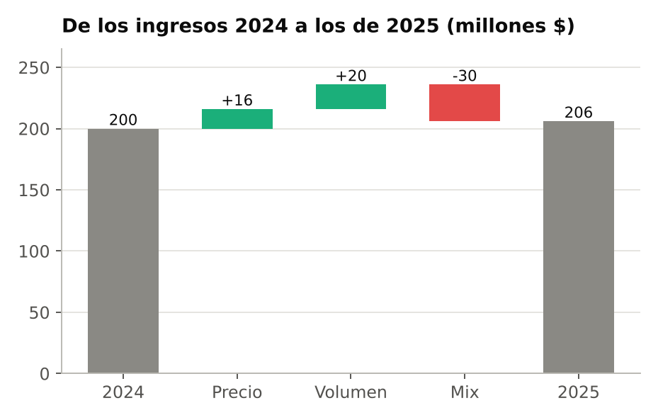
A) El alza de precios hizo caer las unidades vendidas
B) Los costos crecieron más rápido que los ingresos
C) La venta se desplazó hacia productos más baratos
D) Los efectos de precio y volumen se anulan entre sí
Respuesta correcta: C) La venta se desplazó hacia productos más baratos
Explicación: Precio (+16) y volumen (+20) suman, pero el efecto mix resta 30: se vendió proporcionalmente más de lo barato. La cascada descompone ingresos, no costos, y el volumen subió.
378 Estratega · Alternativas · Datos o problema real
El panel muestra que los registros diarios cayeron 45% desde el martes, día en que se publicó una nueva versión del formulario. Las visitas y las ventas de usuarios nuevos siguen normales. ¿Cuál es el primer paso más razonable?
A) Rediseñar el formulario, porque ahuyenta a los usuarios
B) Verificar que el formulario siga enviando el evento
C) Aumentar la inversión publicitaria para compensar
D) Esperar unas semanas a que la métrica se recupere
Respuesta correcta: B) Verificar que el formulario siga enviando el evento
Explicación: Si las ventas de usuarios nuevos no cayeron, es probable que los registros ocurran pero no se midan. Una caída abrupta que coincide con un despliegue apunta primero a la medición; hay que descartar el problema de datos antes de actuar.
379 Estratega · Alternativas · Numerador y denominador
El equipo celebra que "los reclamos bajaron". Según la tabla, ¿qué es lo correcto?
Mes | Reclamos | Pedidos | Tasa de reclamos
Mayo | 300 | 10.000 | 3,0%
Junio | 330 | 15.000 | 2,2%

A) Los reclamos bajaron 27% gracias a un mejor servicio
B) La tasa de junio está mal calculada: no puede bajar
C) Hay más reclamos; solo bajó la tasa, por más pedidos
D) Nada cambió: una tasa de 2,2% equivale a una de 3,0%
Respuesta correcta: C) Hay más reclamos; solo bajó la tasa, por más pedidos
Explicación: Una tasa cambia por su numerador o por su denominador. Los reclamos pasaron de 300 a 330 (+10%) y los pedidos de 10.000 a 15.000 (+50%). La tasa bajó 27% en términos relativos, pero no hay menos reclamos.
380 Estratega · Verdadero o falso · Calidad de cohortes
Según el mapa de calor, cada cohorte nueva retiene mejor que la anterior en la semana 1, pero peor desde la semana 2 en adelante.
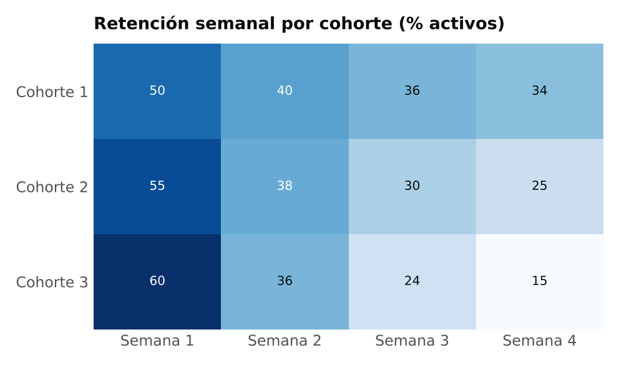
A) Verdadero
B) Falso
Respuesta correcta: Verdadero
Explicación: Semana 1: 50, 55 y 60%, cada vez mejor. Desde la semana 2 el orden se invierte (por ejemplo, en la semana 4: 34, 25 y 15%). Mirar solo la primera semana haría creer que las cohortes mejoran, cuando se atrae a usuarios que duran menos.
381 Estratega · Unir pares · Hipótesis ante una caída
Un KPI cae. Une cada patrón observado con la hipótesis más probable.
Columna 1 | Columna 2
1. Cae a cero en una sola plataforma | A) Regresión a la media
2. Cae en todos los segmentos un día feriado | B) Cambio en el mix de adquisición
3. Cae solo en usuarios nuevos tras cambiar la campaña | C) Efecto calendario
4. Cae solo en la última versión de la app | D) Falla de medición
5. Vuelve a lo normal tras un mes récord sin causa clara | E) Error introducido en esa versión

Respuesta correcta: 1–D, 2–C, 3–B, 4–E, 5–A
Explicación: El patrón de la caída (dónde, cuándo y para quién) orienta la hipótesis: los ceros exactos apuntan a medición; lo generalizado, al calendario; lo localizado, a lo que cambió en ese segmento.
382 Estratega · Alternativas · Puntaje z
Ana obtuvo 80 en un examen con media 70 y desviación estándar 5. Luis obtuvo 85 en otro examen, con media 70 y desviación estándar 15. ¿Quién tuvo el mejor desempeño relativo a su grupo?
A) Luis: su puntaje es más alto
B) Luis: superó la media por 15 puntos y Ana por 10
C) Empatan: ambos grupos tienen la misma media
D) Ana: está 2 desviaciones sobre la media; Luis, solo 1
Respuesta correcta: D) Ana: está 2 desviaciones sobre la media; Luis, solo 1
Explicación: El puntaje z mide la distancia a la media en desviaciones estándar: Ana (80 − 70)/5 = 2; Luis (85 − 70)/15 = 1. Ana supera a cerca del 97,5% de su grupo; Luis, a cerca del 84%.
383 Estratega · Ordenar · Magnitud de los efectos
Ordena los factores de mayor a menor impacto absoluto sobre el margen (sin importar el signo).
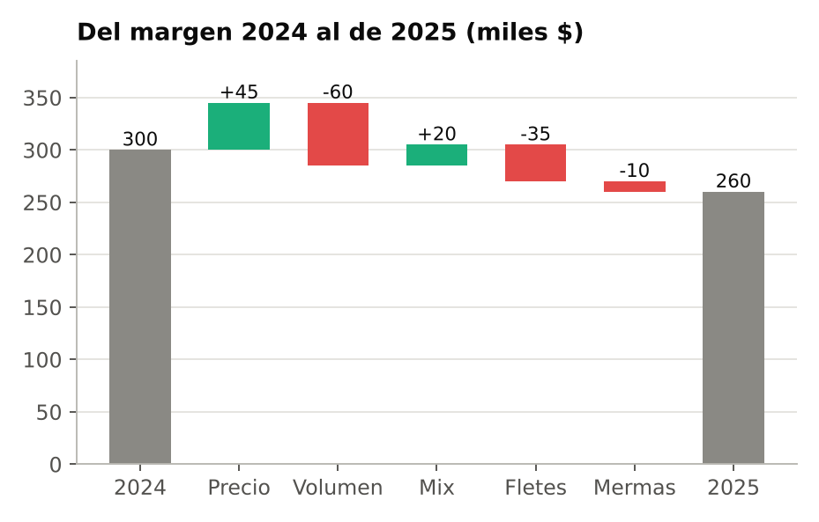
Interacción: arrastrar para ordenar. Se presentan desordenados:
A) Fletes
B) Mermas
C) Precio
D) Volumen
E) Mix
Respuesta correcta: D → C → A → E → B
Explicación: En valor absoluto: volumen 60, precio 45, fletes 35, mix 20 y mermas 10. Ordenar por signo dejaría al volumen al final, cuando es el factor que más mueve el margen.
384 Estratega · Clasificar (arrastrar) · Errores de un clasificador
Un sistema antifraude aprueba o bloquea compras. Clasifica cada caso.
Categorías: Falso positivo | Falso negativo | Acierto
Interacción: arrastrar cada elemento a su categoría.
A) Aprueba la compra habitual de un cliente
B) Aprueba una compra hecha con una tarjeta clonada
C) Bloquea una compra hecha con datos robados
D) No alerta sobre una transferencia fraudulenta
E) Bloquea la tarjeta de un cliente que compraba de viaje
F) Marca como fraude una compra legítima de alto monto
Respuesta correcta: Falso positivo: E, F · Falso negativo: B, D · Acierto: A, C
Explicación: Falso positivo: alarma sin fraude (molesta al cliente). Falso negativo: fraude sin alarma (pérdida directa). Ajustar el umbral intercambia un error por el otro.
385 Estratega · Seleccionar en el gráfico · Anomalía en cohortes
Un mes se ofreció "primer mes gratis". Toca la cohorte que muestra el patrón típico de esa promoción: retiene más al inicio y luego pierde más usuarios que el resto.
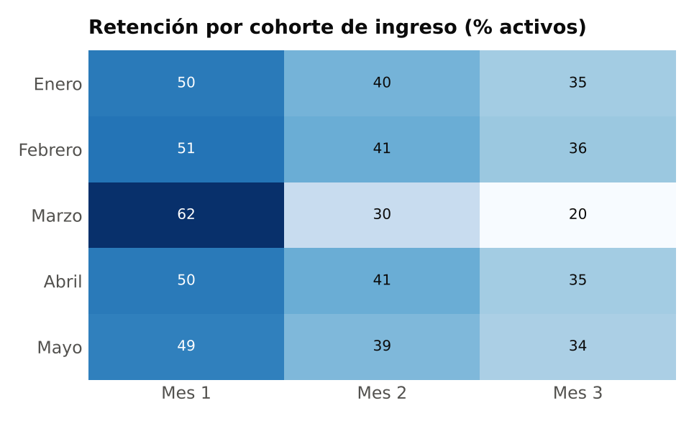
Interacción: tocar el elemento en el gráfico. Elementos seleccionables:
A) Enero
B) Febrero
C) Marzo
D) Mayo
Respuesta correcta: C) Marzo
Explicación: Marzo retiene 62% en el mes 1 (el resto, cerca de 50%), pero cae a 30% y 20%, bajo las demás cohortes (cerca de 40% y 35%). La promoción atrajo usuarios que se van cuando empieza el cobro.
386 Estratega · Selección múltiple · Interpolar y extrapolar
Un ensayo agrícola probó dosis de 0 a 100 kg/ha. Selecciona todas las que correspondan: ¿qué conclusiones son válidas?
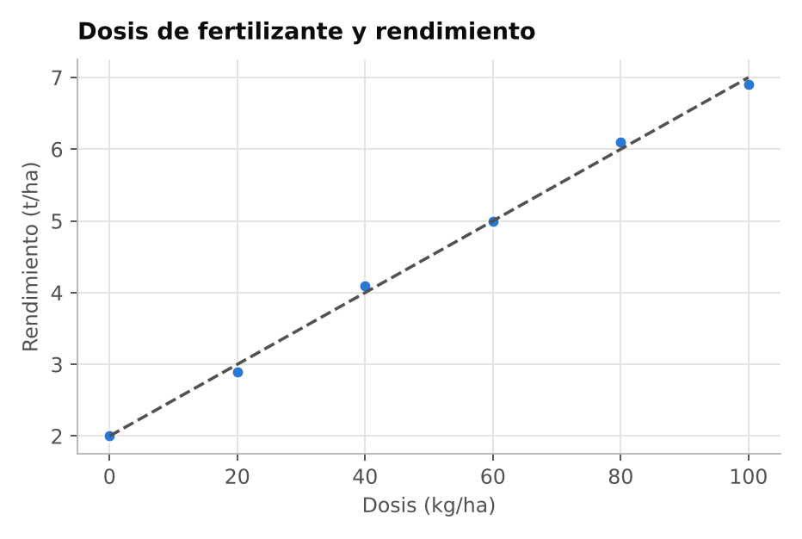
A) En el rango probado, más dosis se asocia con más rendimiento
B) Con 300 kg/ha el rendimiento sería de unas 17 t/ha
C) Entre 0 y 100 kg/ha la relación es aproximadamente lineal
D) Estimar el rendimiento para 50 kg/ha es razonable
E) Los datos prueban que ninguna otra variable influye
Respuesta correcta: A, C, D
Explicación: Dentro del rango observado se puede interpolar (50 kg/ha). Proyectar a 300 kg/ha es extrapolación indebida: nada garantiza que la recta continúe (el exceso de fertilizante suele dañar el cultivo). Y un buen ajuste no descarta otros factores.
387 Estratega · Alternativas · Elegir el corte
La satisfacción de clientes cayó 8 puntos este mes. Probaste cuatro cortes. ¿Cuál discrimina mejor dónde está el problema?
A) Por género: ambos grupos caen 8 puntos
B) Por antigüedad: todos los tramos caen entre 7 y 9 puntos
C) Por día de la semana: cada día cae entre 6 y 10 puntos
D) Por región: una cae 30 puntos y las demás no cambian
Respuesta correcta: D) Por región: una cae 30 puntos y las demás no cambian
Explicación: Un buen corte separa segmentos afectados de no afectados. Si todos los grupos caen parecido, esa dimensión no explica nada; el corte por región concentra la caída y dice dónde seguir investigando.
388 Estratega · Respuesta numérica · Aislar el efecto mix
Según la cascada, si el efecto mix hubiera sido cero, ¿de cuánto habrían sido los ingresos del año 2 (en miles de $)?
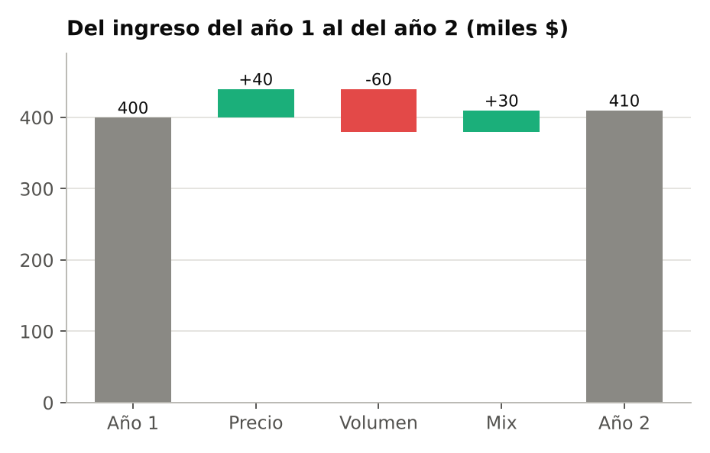
Interacción: el usuario escribe un número (miles de $).
Respuesta correcta: 380 miles de $
Explicación: Sin el mix: 400 + 40 − 60 = 380. Los ingresos habrían caído 5% en lugar de crecer 2,5%; el mix (+30) esconde que el efecto volumen es negativo.
389 Estratega · Selección múltiple · Señales de control
El gráfico de control muestra la media y los límites de control superior (LSC) e inferior (LIC). Selecciona todas las que correspondan: ¿qué afirmaciones sobre el proceso son correctas?
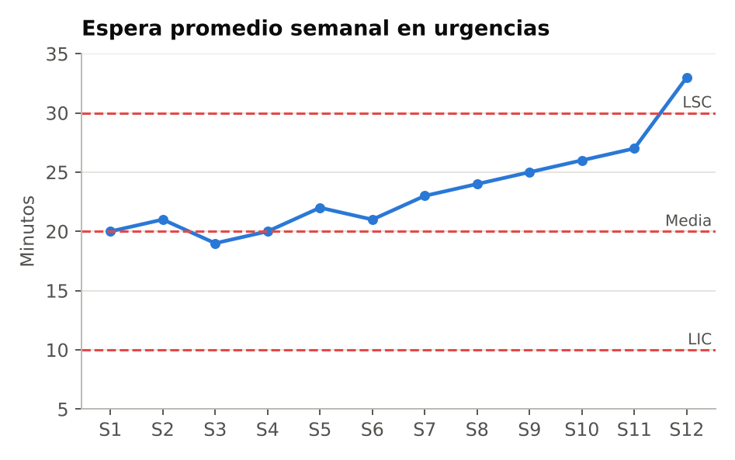
A) La S12 supera el límite superior de control
B) Desde la S6 hay seis alzas seguidas: una señal de cambio sistemático
C) Hasta la S11 no había nada que investigar
D) El proceso volvió a su media en las últimas semanas
E) La S3 es una causa especial por ser el mínimo
Respuesta correcta: A, B
Explicación: Un punto fuera de los límites (S12 = 33) es una señal, pero también lo es una racha de seis alzas consecutivas, aunque todos los puntos estén dentro de la banda. Esperar a que se cruce el límite es reaccionar tarde. La S3 es variación común.
390 Estratega · Seleccionar en el gráfico · Normalización per cápita
Accidentes anuales por zona; entre paréntesis, los habitantes (en millones). Toca la zona con mayor riesgo de accidente por habitante.
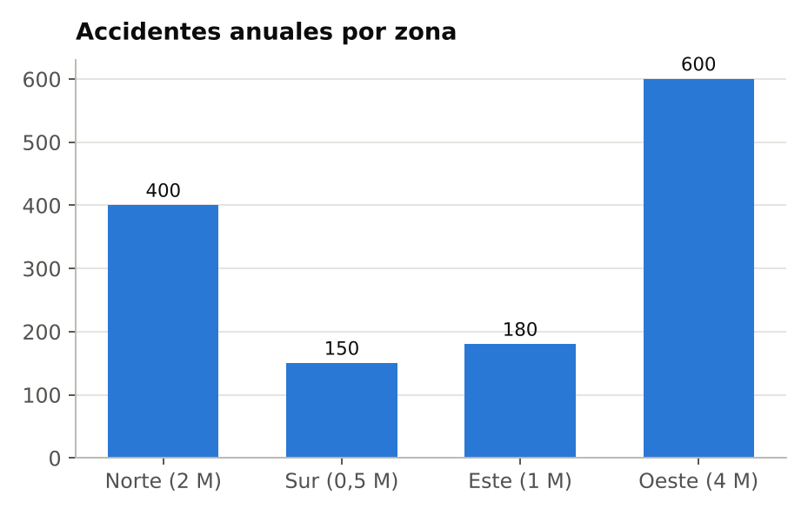
Interacción: tocar el elemento en el gráfico. Elementos seleccionables:
A) Norte (2 M)
B) Sur (0,5 M)
C) Este (1 M)
D) Oeste (4 M)
Respuesta correcta: B) Sur (0,5 M)
Explicación: Por millón de habitantes: Norte 200, Sur 300, Este 180, Oeste 150. Sur tiene la barra más baja pero el mayor riesgo; los conteos absolutos reflejan sobre todo el tamaño de la población.
391 Estratega · Alternativas · Elasticidad e ingreso
Subes el precio 10 % y las unidades vendidas caen 5 %. ¿Qué pasa con el ingreso?
A) Sube cerca de 4,5 %
B) Sube 5 %
C) Baja 5 %
D) No cambia
Respuesta correcta: A) Sube cerca de 4,5 %
Explicación: Ingreso = precio × cantidad: 1,10 × 0,95 = 1,045. La demanda es inelástica (elasticidad −0,5), por lo que subir el precio aumenta el ingreso; sumar porcentajes (+10 − 5) da una aproximación que ignora el término cruzado.
392 Estratega · Seleccionar en el gráfico · Media vs. mediana
Sueldos por área (miles de $). Toca el área donde el promedio supera con mayor holgura a la mediana.
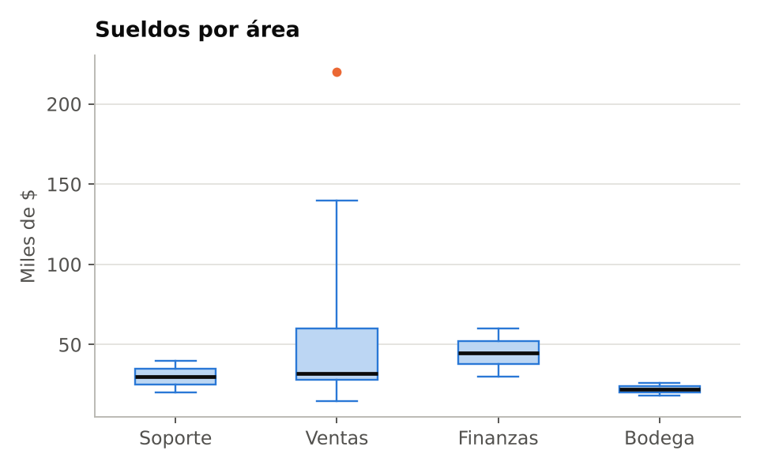
Interacción: tocar el elemento en el gráfico. Elementos seleccionables:
A) Soporte
B) Ventas
C) Finanzas
D) Bodega
Respuesta correcta: B) Ventas
Explicación: Ventas tiene una cola larga hacia arriba (tercer cuartil lejano, máximo de 140 y un atípico de 220): esos valores arrastran la media muy por encima de la mediana. Las otras tres áreas son simétricas, con media y mediana similares.
393 Estratega · Alternativas · Distribución bimodal
Tiempos de entrega de una app de comida. El promedio es 38 min y el gerente quiere prometer «llega en unos 38 minutos». ¿Cuál es la mejor objeción?
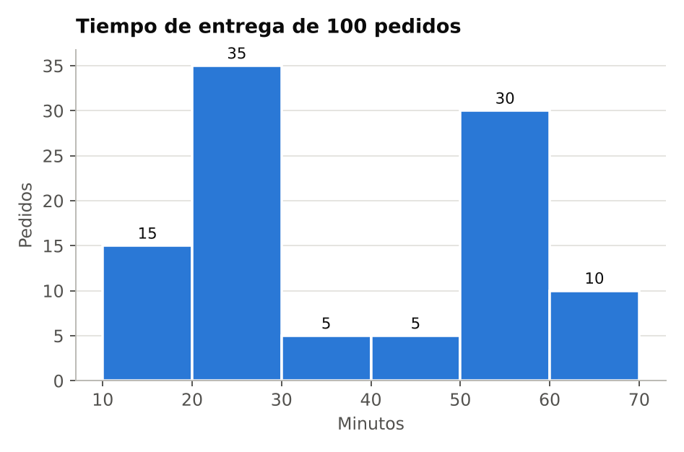
A) El promedio está inflado por atípicos; basta con usar la mediana
B) La distribución es simétrica, de modo que 38 min sí es representativo
C) Faltan datos entre 30 y 50 min y hay que recolectar más
D) Hay dos grupos de pedidos y casi ninguno tarda 38 min
Respuesta correcta: D) Hay dos grupos de pedidos y casi ninguno tarda 38 min
Explicación: La distribución es bimodal: solo 10 de 100 pedidos caen entre 30 y 50 min. Ni la media (38) ni la mediana (30) describen a un pedido típico; hay que segmentar (p. ej., por distancia) y prometer por grupo.
394 Estratega · Selección múltiple · Comparar distribuciones
Sueldos (miles de $) en dos empresas. Selecciona todas las afirmaciones que el gráfico respalda.
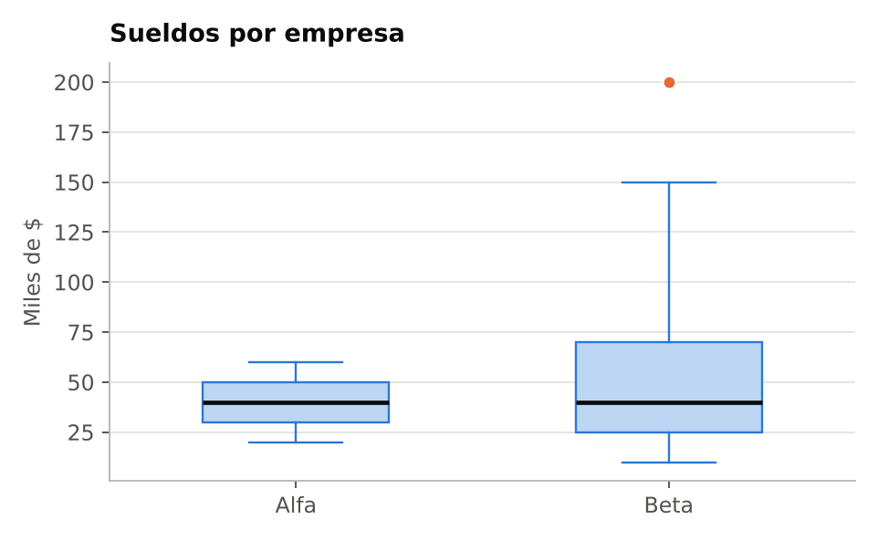
A) Ambas tienen la misma mediana
B) Beta tiene mayor dispersión
C) En Beta, la media probablemente supera a la mediana
D) Al menos un 25 % de Beta gana más que cualquiera en Alfa
E) Ambas tienen el mismo sueldo promedio
F) La mitad de Beta gana menos de 25
Respuesta correcta: A, B, C, D
Explicación: Las medianas coinciden (40). Beta es mucho más dispersa y asimétrica hacia arriba, lo que empuja su media sobre la mediana. Su tercer cuartil (70) supera el máximo de Alfa (60). Igual mediana no implica igual media; 25 es el primer cuartil de Beta, no su mediana.
395 Estratega · Respuesta numérica · Promedio de tasas
Un analista promedia las tres tasas y reporta una conversión de 8,7 %. ¿Cuál es la tasa de conversión real de la cadena?
Tienda | Visitas | Conversión
Centro | 9.000 | 2 %
Playa | 500 | 10 %
Aeropuerto | 500 | 14 %

Interacción: el usuario escribe un número (%).
Respuesta correcta: 3% (tolerancia ±0,1)
Explicación: Compras totales: 180 + 50 + 70 = 300 sobre 10.000 visitas: 3 %. Promediar tasas sin ponderar da el mismo peso a tiendas con 500 visitas que a una con 9.000; las razones se agregan sumando numeradores y denominadores.
396 Estratega · Seleccionar en el gráfico · Percentiles en histograma
Histograma del gasto mensual de 100 clientes. Toca el tramo donde se ubica el percentil 90.
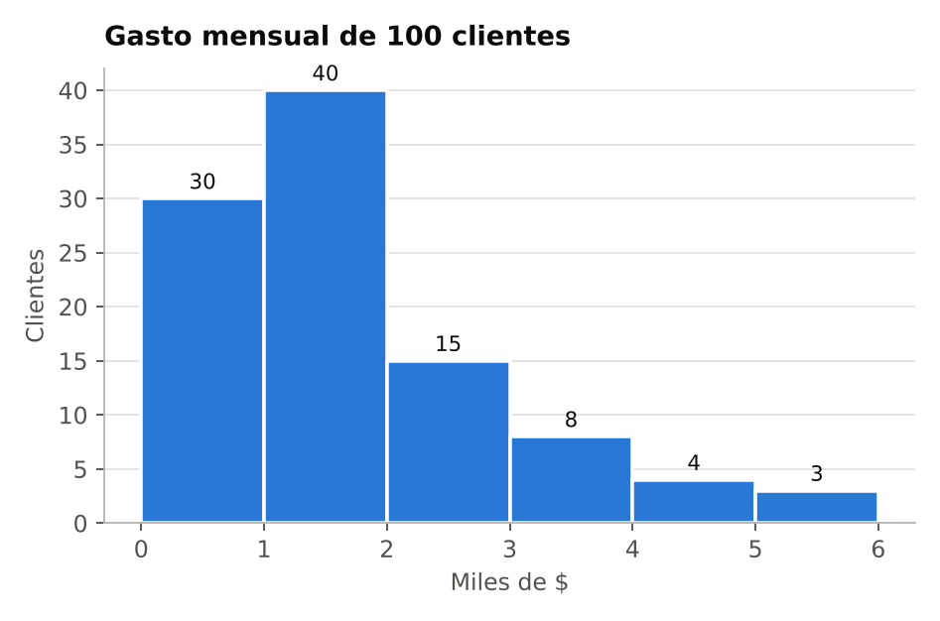
Interacción: tocar el elemento en el gráfico. Elementos seleccionables:
A) 1–2
B) 2–3
C) 3–4
D) 5–6
Respuesta correcta: C) 3–4
Explicación: Acumulando: 30, 70, 85, 93. El cliente número 90 cae en el tramo 3–4. El percentil 90 no está en la última barra: la cola derecha reúne solo a los 7 clientes de mayor gasto.
397 Estratega · Unir pares · Gráfico para el mensaje
Une cada mensaje ejecutivo con el gráfico que mejor lo comunica.
Columna 1 | Columna 2
1. Qué factores llevaron la utilidad de un año al siguiente | A) Mapa de calor de cohortes
2. Retención mes a mes de cada generación de clientes | B) Líneas indexadas en base 100
3. Ritmo de crecimiento de filiales de tamaños muy distintos | C) Cascada
4. Relación entre precio y demanda en 200 tiendas | D) Dispersión
5. Variabilidad y atípicos de la espera en cada sucursal | E) Diagrama de caja

Respuesta correcta: 1–C, 2–A, 3–B, 4–D, 5–E
Explicación: La cascada descompone una variación; el mapa de cohortes cruza generación y antigüedad; la base 100 compara ritmos sin que domine el tamaño; la dispersión muestra relaciones; la caja resume distribuciones.
398 Estratega · Ordenar · Asimetría y resúmenes
Duración de 100 llamadas a soporte. Ordena de menor a mayor el valor de cada medida.
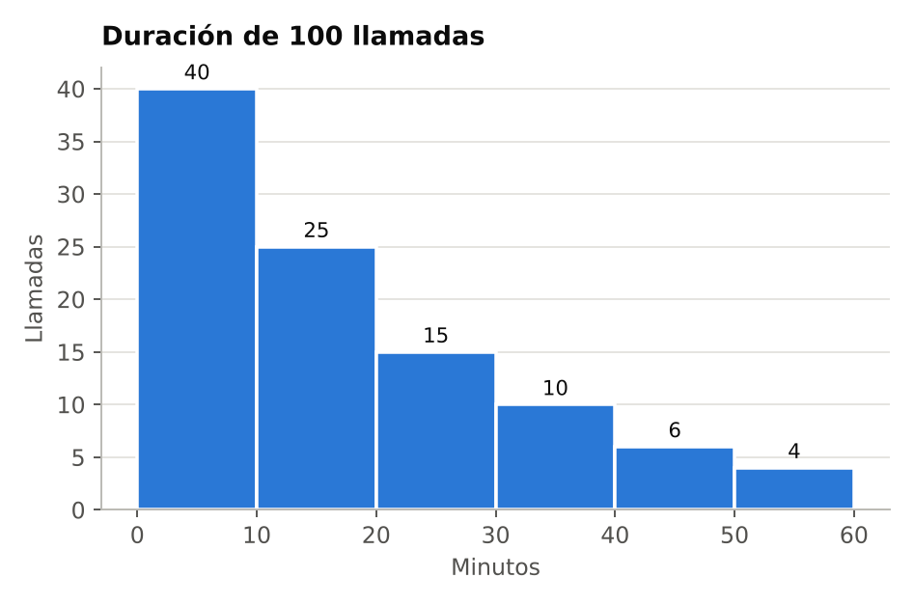
Interacción: arrastrar para ordenar. Se presentan desordenados:
A) Moda
B) Mediana
C) Percentil 90
D) Media
Respuesta correcta: A → B → D → C
Explicación: La moda está en 0–10; la mediana (llamada 50) cae en 10–20; la media es 17,9, tirada hacia arriba por la cola derecha; el percentil 90 llega a 40. En distribuciones con cola a la derecha el orden típico es moda < mediana < media.
399 Estratega · Seleccionar en el gráfico · Conversión por etapa
Toca la etapa a la que llega la menor proporción de quienes alcanzaron la etapa anterior.
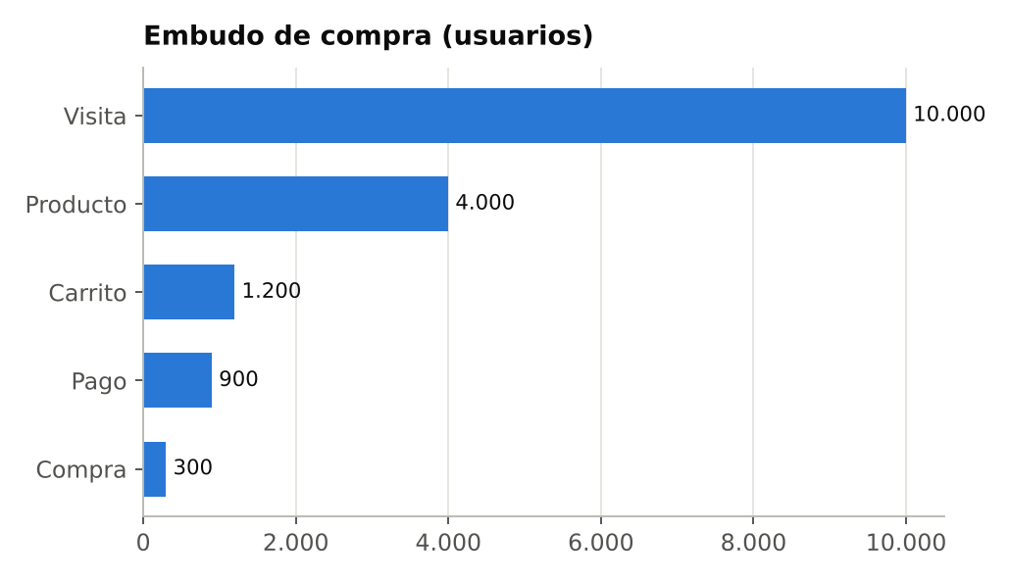
Interacción: tocar el elemento en el gráfico. Elementos seleccionables:
A) Producto
B) Carrito
C) Pago
D) Compra
Respuesta correcta: B) Carrito
Explicación: Tasas entre etapas: Producto 40 %, Carrito 30 %, Pago 75 %, Compra 33 %. La mayor pérdida absoluta está al inicio (6.000 usuarios), pero la peor conversión relativa es de Producto a Carrito.
400 Estratega · Ordenar · Elasticidad precio
Ordena los productos del más elástico al menos elástico frente al precio.
Producto | Cambio de precio | Cambio en unidades
Pan | +5 % | −2 %
Vino | +10 % | −20 %
Queso | −10 % | +10 %
Café | +20 % | −10 %

Interacción: arrastrar para ordenar. Se presentan desordenados:
A) Café
B) Pan
C) Queso
D) Vino
Respuesta correcta: D → C → A → B
Explicación: Elasticidad = cambio % en unidades / cambio % en precio, en valor absoluto: Vino 2, Queso 1, Café 0,5, Pan 0,4. El café tiene una caída de unidades mayor que el pan, pero frente a un alza de precio cuatro veces más grande.

Etapa 5 — Senior
Preguntas 401 a 500 · 32 con gráfico · 8 con tabla
401 Senior · Verdadero o falso · Sensibilidad y tasa base
Un test detecta al 99% de los enfermos (sensibilidad 99%). Por lo tanto, si una persona da positivo, la probabilidad de que esté enferma es 99%.
A) Verdadero
B) Falso
Respuesta correcta: Falso
Explicación: Se confunde P(positivo | enfermo) con P(enfermo | positivo). La segunda depende también de la tasa base de la enfermedad y de los falsos positivos; si la condición es rara, puede ser muy baja.
402 Senior · Selección múltiple · Validez del experimento
Selecciona todas las que correspondan: ¿qué prácticas comprometen la validez de una prueba A/B?
A) Detenerla apenas el p-valor baja de 0,05
B) Dar la variante a los usuarios que la piden
C) Definir la métrica principal antes de empezar
D) Cambiar la métrica de éxito tras ver los resultados
E) Correr control y variante en las mismas semanas
Respuesta correcta: A, B, D
Explicación: Detener al primer p < 0,05 infla los falsos positivos; la autoselección rompe la aleatorización; cambiar la métrica a posteriori es buscar hasta encontrar algo. Fijar la métrica antes y correr ambos grupos en simultáneo son buenas prácticas.
403 Senior · Alternativas · Ley de Goodhart
Un call center premia a los agentes con menor duración promedio de llamada. La duración baja 30%, pero las rellamadas por el mismo problema se duplican. ¿Qué fenómeno lo explica mejor?
A) Regresión a la media: las duraciones extremas se corrigen solas
B) Paradoja de Simpson: el promedio esconde segmentos opuestos
C) Ley de Goodhart: la métrica convertida en meta se distorsiona
D) Efecto novedad: el incentivo pierde fuerza con el tiempo
Respuesta correcta: C) Ley de Goodhart: la métrica convertida en meta se distorsiona
Explicación: Cuando una medida se convierte en objetivo, la gente la optimiza aunque se pierda el propósito: los agentes cortan antes sin resolver. Conviene acompañarla de una métrica de contrapeso, como la resolución al primer contacto.
404 Senior · Alternativas · Significancia vs. relevancia
Con 4 millones de usuarios, una prueba A/B muestra que un botón nuevo sube la conversión de 5,00% a 5,02% (p < 0,001). Implementarlo exige mantener un sistema adicional costoso. ¿Qué conclusión es la más sensata?
A) Efecto real pero diminuto: hay que sopesar el costo
B) Con p < 0,001 el impacto es grande: se implementa
C) Un alza de 0,02 puntos no puede ser significativa: hay un error
D) Hay que repetir la prueba con más usuarios para confirmarlo
Respuesta correcta: A) Efecto real pero diminuto: hay que sopesar el costo
Explicación: Significancia estadística no es relevancia práctica: con muestras enormes, hasta diferencias mínimas dan p muy bajos. La decisión depende del tamaño del efecto frente a su costo.
405 Senior · Alternativas · Mirar antes de tiempo
Un analista revisa su prueba A/B cada mañana y planea detenerla el primer día en que p < 0,05. ¿Cuál es la principal consecuencia?
A) Aumenta el riesgo de declarar un efecto inexistente
B) Ninguna: un p < 0,05 vale igual en cualquier momento
C) Se pierde potencia y solo se detectan efectos enormes
D) Se desbalancea la asignación aleatoria de los usuarios
Respuesta correcta: A) Aumenta el riesgo de declarar un efecto inexistente
Explicación: Cada mirada es una nueva oportunidad de que el azar cruce el umbral. Con detención opcional, la tasa de falsos positivos supera con holgura el 5% nominal. Hay que fijar la duración de antemano o usar métodos secuenciales.
406 Senior · Alternativas · Regresión a la media
Las 10 tiendas con peores ventas en el T1 recibieron capacitación; las 10 mejores, nada. ¿Qué sugiere el gráfico sobre el efecto de la capacitación?
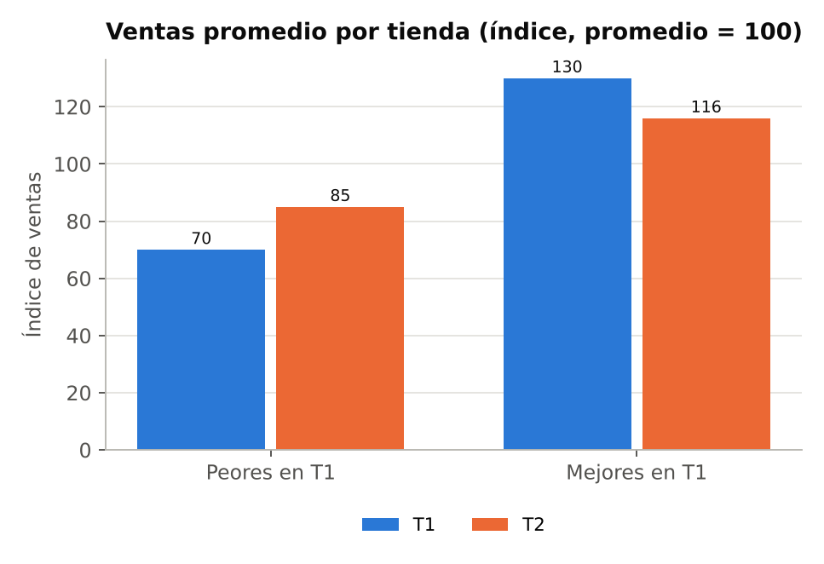
A) La capacitación elevó las ventas 21%
B) No capacitar perjudicó a las mejores tiendas
C) Parte del alza puede ser regresión a la media
D) La capacitación funciona mejor en tiendas pequeñas
Respuesta correcta: C) Parte del alza puede ser regresión a la media
Explicación: Los grupos elegidos por ser extremos tienden a acercarse al promedio en la siguiente medición: las mejores bajaron sin intervención. Para aislar el efecto habría que comparar con tiendas igual de malas que no fueron capacitadas.
407 Senior · Unir pares · Trampas de análisis
Une cada situación con el nombre de la trampa.
Columna 1 | Columna 2
1. B gana en cada segmento, pero A gana en el total | A) Ley de Goodhart
2. El peor vendedor del mes mejora al siguiente sin intervención | B) Extrapolación indebida
3. A más bomberos en un incendio, más daños | C) Variable confusora
4. Proyectar a 10 años el crecimiento de 3 meses | D) Paradoja de Simpson
5. Se premia cerrar tickets y se cierran sin resolver | E) Regresión a la media

Respuesta correcta: 1–D, 2–E, 3–C, 4–B, 5–A
Explicación: En el caso de los bomberos, el tamaño del incendio causa tanto el número de bomberos como los daños: es el confusor.
408 Senior · Alternativas · Paradoja de Simpson
La campaña A recibió 800 visitas desde computador y 200 desde celular; la B, al revés. ¿Cuál convierte más en total y por qué?
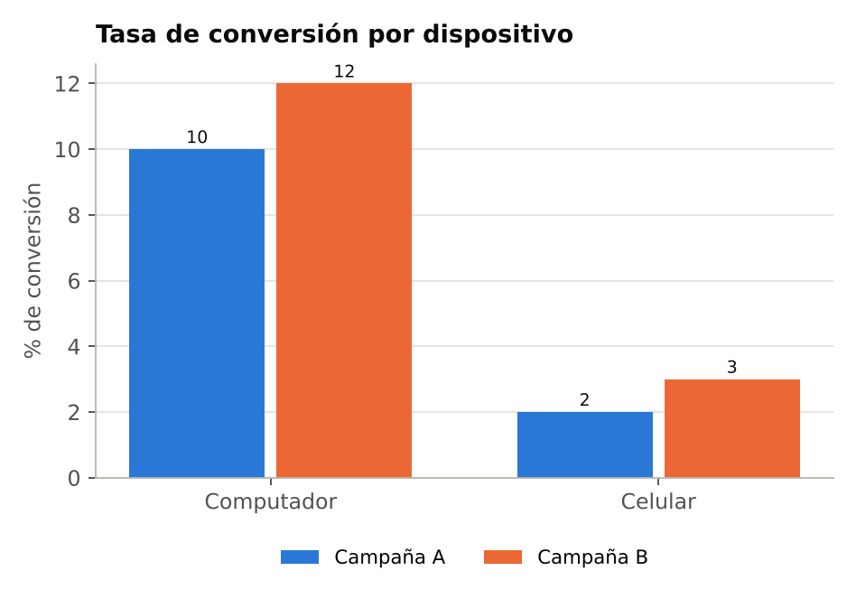
A) B: gana en ambos dispositivos, así que gana en el total
B) A (8,4% vs. 4,8%): su tráfico es más de computador
C) B (7,5% vs. 6%): basta promediar sus dos tasas
D) Empatan: ambas recibieron 1.000 visitas
Respuesta correcta: B) A (8,4% vs. 4,8%): su tráfico es más de computador
Explicación: Paradoja de Simpson: B gana en cada segmento, pero A gana en el agregado por su mezcla de tráfico. A: (80 + 4)/1.000 = 8,4%; B: (24 + 24)/1.000 = 4,8%. El promedio simple de tasas ignora los pesos.
409 Senior · Alternativas · Simpson en una tabla
El hospital B tiene mejor supervivencia global (88% vs. 75,6%). ¿Cuál muestra mejores resultados clínicos y por qué?
Gravedad | Hospital A | Hospital B
Leve | 98 de 100 (98%) | 380 de 400 (95%)
Grave | 280 de 400 (70%) | 60 de 100 (60%)
Total | 378 de 500 (75,6%) | 440 de 500 (88%)

A) A: supera a B en leves y en graves; atiende más casos graves
B) B: su tasa global es 12 puntos mayor
C) B: atrae más pacientes leves, señal de mejor gestión
D) Ninguno: cada uno gana en un tipo de paciente
Respuesta correcta: A) A: supera a B en leves y en graves; atiende más casos graves
Explicación: Paradoja de Simpson: A es mejor en cada nivel de gravedad (98% vs. 95% y 70% vs. 60%), pero el 80% de sus pacientes son graves. La tasa global refleja la mezcla de casos, no la calidad.
410 Senior · Respuesta numérica · Tasa base y precisión
De 1.000 correos, el 10% es spam. Un filtro marca el 90% del spam y, por error, el 10% de los correos legítimos. ¿Qué porcentaje de los correos marcados es realmente spam?
Interacción: el usuario escribe un número (%).
Respuesta correcta: 50%
Explicación: Spam marcado: 90% de 100 = 90. Legítimos marcados: 10% de 900 = 90. De 180 marcados, 90 son spam: 50%. Aunque el filtro "acierta el 90%", la tasa base hace que la mitad de sus alertas sean falsos positivos.
411 Senior · Selección múltiple · Simpson en puntualidad
La tabla muestra los vuelos puntuales de dos aerolíneas. Selecciona todas las que correspondan: ¿qué afirmaciones son correctas?
Aeropuerto | Aerolínea X | Aerolínea Y
Despejado | 90 de 100 (90%) | 680 de 800 (85%)
Con neblina | 630 de 900 (70%) | 120 de 200 (60%)
Total | 720 de 1.000 (72%) | 800 de 1.000 (80%)

A) X es más puntual que Y en cada aeropuerto
B) Y es más puntual que X en el total
C) X opera la mayoría de sus vuelos en el aeropuerto con neblina
D) El total demuestra que Y gestiona mejor sus vuelos
E) Hay un error: el total no puede contradecir a los segmentos
Respuesta correcta: A, B, C
Explicación: Paradoja de Simpson: X gana en cada aeropuerto (90% vs. 85% y 70% vs. 60%), pero vuela 900 de sus 1.000 vuelos donde es más difícil ser puntual. El total refleja la mezcla de rutas, no una mejor gestión.
412 Senior · Ordenar · Valor predictivo positivo
Un mismo test (sensibilidad 90%, 5% de falsos positivos) se aplica en tres contextos. Ordénalos de menor a mayor probabilidad de que un resultado positivo sea verdadero.
Interacción: arrastrar para ordenar. Se presentan desordenados:
A) Síntomas y contacto directo: 1 de cada 2 la tiene
B) Personas con síntomas: 1 de cada 10 la tiene
C) Tamizaje general: 1 de cada 1.000 tiene la condición
Respuesta correcta: C → B → A
Explicación: A mayor tasa base, mayor valor predictivo positivo: cerca de 2% en el tamizaje general, 67% entre personas con síntomas y 95% en el tercer grupo. El mismo test "vale" distinto según a quién se le aplique.
413 Senior · Verdadero o falso · Agregar segmentos
Si un tratamiento tiene mayor tasa de éxito que otro entre los hombres y también entre las mujeres, necesariamente tendrá mayor tasa de éxito al juntar ambos grupos.
A) Verdadero
B) Falso
Respuesta correcta: Falso
Explicación: Paradoja de Simpson: si los tratamientos se aplicaron en proporciones muy distintas a cada grupo y los grupos difieren en su tasa de éxito, el agregado puede invertirse. Las tasas totales son promedios ponderados con pesos distintos.
414 Senior · Alternativas · Índice base 100
Con este gráfico, un gerente afirma: «Sur ya vende más que Norte». ¿Qué puedes sostener?
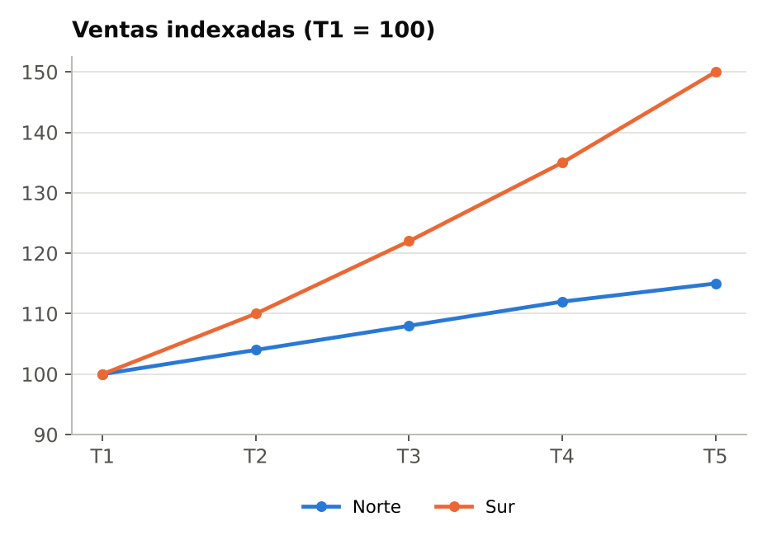
A) Que Sur vende 35 unidades más que Norte
B) Solo que Sur creció más rápido que Norte
C) Que Sur vende cerca de 30 % más que Norte
D) Que ambas zonas vendían lo mismo en T1
Respuesta correcta: B) Solo que Sur creció más rápido que Norte
Explicación: Indexar en base 100 iguala el punto de partida para comparar ritmos, pero borra los niveles: Sur pudo partir de una base mucho menor y seguir vendiendo menos. Que ambas valgan 100 en T1 es una convención, no un dato.
415 Senior · Seleccionar en el gráfico · Incrementalidad
Los cuatro canales cuestan lo mismo. El gráfico compara las conversiones atribuidas por último clic con las incrementales, medidas con grupos de exclusión. Toca el canal cuyo presupuesto recortarías primero.
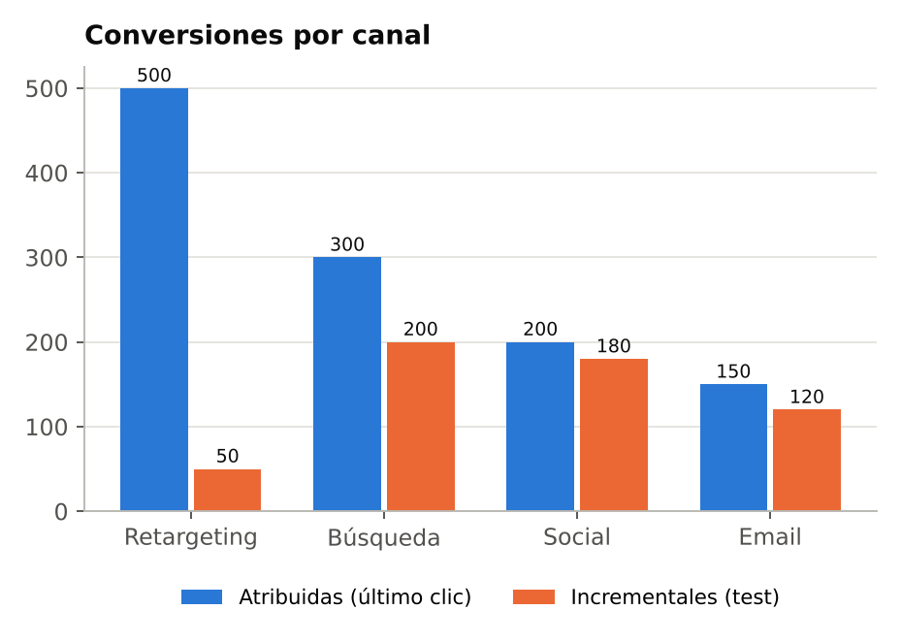
Interacción: tocar el elemento en el gráfico. Elementos seleccionables:
A) Retargeting
B) Búsqueda
C) Social
D) Email
Respuesta correcta: A) Retargeting
Explicación: Retargeting lidera en último clic, pero solo 50 de sus 500 conversiones no habrían ocurrido sin el anuncio: persigue a quienes ya iban a comprar. A igual costo, es el canal que menos aporta de verdad.
416 Senior · Unir pares · Roles causales
Une cada descripción con el rol que cumple la variable en una relación causa → efecto.
Columna 1 | Columna 2
1. Influye en la causa y también en el efecto | A) Instrumento
2. Transmite el efecto: está en el camino causal | B) Mediador
3. Es consecuencia de la causa y del efecto | C) Confusor
4. Mueve la causa, pero solo afecta al efecto a través de ella | D) Colisionador

Respuesta correcta: 1–C, 2–B, 3–D, 4–A
Explicación: Se ajusta por confusores; no por mediadores (se bloquea el efecto) ni por colisionadores (se crea una asociación falsa). Un instrumento permite estimar el efecto cuando no se puede aleatorizar.
417 Senior · Alternativas · Matriz de confusión
Matriz de confusión de un detector de fraude sobre 1.000 transacciones. Cuando el modelo emite una alerta, ¿qué proporción corresponde a fraude real?
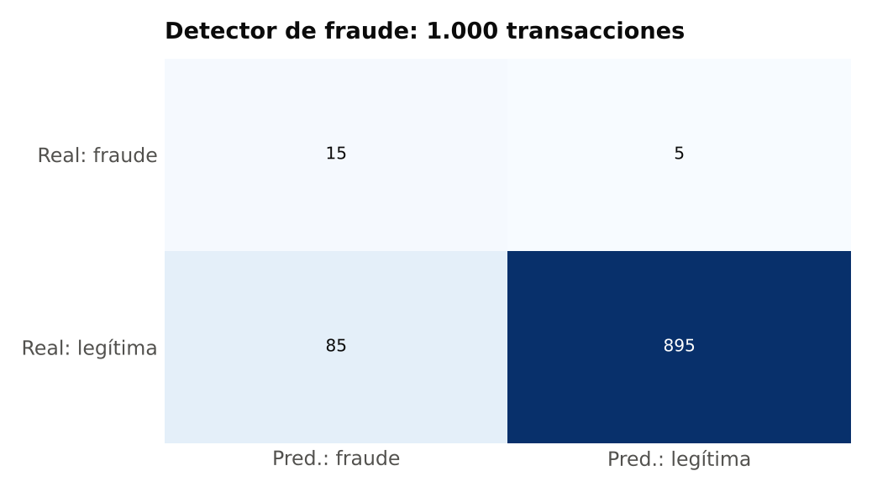
A) 75 %
B) 91 %
C) 15 %
D) 2 %
Respuesta correcta: C) 15 %
Explicación: Es la precisión: 15 fraudes reales entre 100 alertas (15 + 85). El 75 % es la exhaustividad (15 de 20 fraudes) y el 91 % la exactitud, que engaña cuando solo el 2 % de los casos es fraude.
418 Senior · Ordenar · Investigar una caída
Las ventas semanales caen 20 %. Ordena los pasos de la investigación, del primero al último.
Interacción: arrastrar para ordenar. Se presentan desordenados:
A) Contrastar cada hipótesis con evidencia adicional
B) Recomendar una acción y cómo medirla
C) Segmentar la caída por canal, región y producto
D) Verificar que el dato y su definición no cambiaron
E) Formular hipótesis sobre el segmento afectado
Respuesta correcta: D → C → E → A → B
Explicación: Primero se descarta un problema de medición; luego se localiza la caída, porque dónde ocurre acota las causas posibles. Solo entonces tiene sentido formular hipótesis, probarlas y recomendar.
419 Senior · Alternativas · Extrapolación
La línea punteada es un ajuste lineal de ventas según inversión publicitaria (miles de $). Finanzas la usa para proyectar las ventas con una inversión de 100. ¿Cuál es el principal problema?
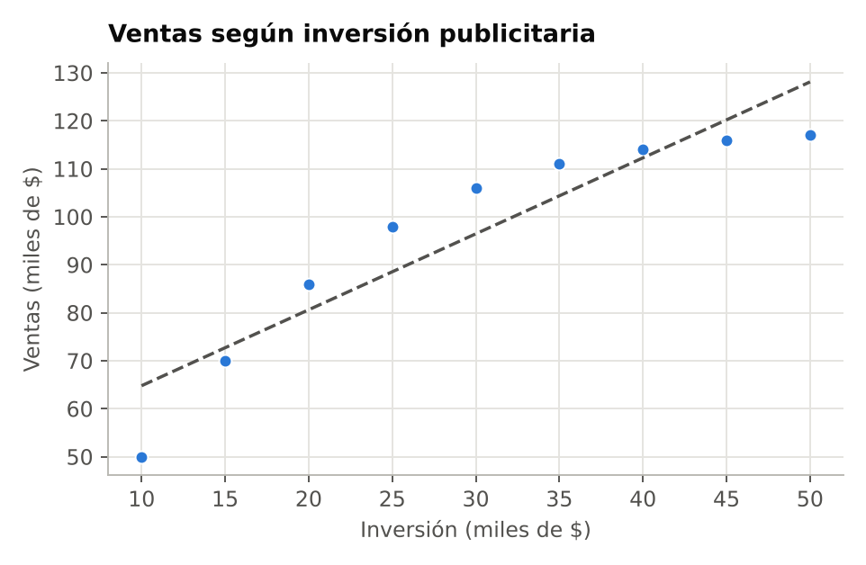
A) Hay muy pocos puntos para medir una correlación
B) La relación es débil, así que la publicidad no influye
C) Proyecta fuera del rango observado
D) Falta descontar la estacionalidad de las ventas
Respuesta correcta: C) Proyecta fuera del rango observado
Explicación: Los datos cubren inversiones de 10 a 50 y muestran rendimientos decrecientes: las ventas casi no suben desde 40. Prolongar una recta hasta 100 es extrapolar un patrón que los propios datos ya desmienten.
420 Senior · Clasificar (arrastrar) · Error tipo I y tipo II
Clasifica cada situación según el tipo de error. Entre paréntesis, la hipótesis nula cuando no es evidente.
Categorías: Tipo I (falsa alarma) | Tipo II (omisión)
Interacción: arrastrar cada elemento a su categoría.
A) Atribuir a una campaña un alza que fue azar
B) Dar de alta a un enfermo (nula: está sano)
C) Condenar a un inocente (nula: es inocente)
D) No detectar una fuga real en una inspección
E) Lanzar una variante que en realidad no mejora nada
F) Descartar un rediseño que sí aumentaba las ventas
Respuesta correcta: Tipo I (falsa alarma): A, C, E · Tipo II (omisión): B, D, F
Explicación: El error tipo I rechaza una hipótesis nula verdadera (ver un efecto que no existe); el tipo II no rechaza una nula falsa (pasar por alto un efecto real). Cuál es más grave depende del costo de cada uno.
421 Senior · Verdadero o falso · Significado del valor p
Un valor p de 0,03 significa que hay un 3 % de probabilidad de que la hipótesis nula sea verdadera.
A) Verdadero
B) Falso
Respuesta correcta: Falso
Explicación: El valor p es la probabilidad de observar datos al menos tan extremos si la nula fuera cierta, no la probabilidad de la nula dados los datos. Invertir la condicional es el mismo error que la falacia del fiscal.
422 Senior · Alternativas · Anomalía o definición
Los usuarios activos saltan 37 % en mayo y luego retoman su ritmo habitual. No hubo campañas ni lanzamientos. ¿Qué hipótesis conviene verificar primero?
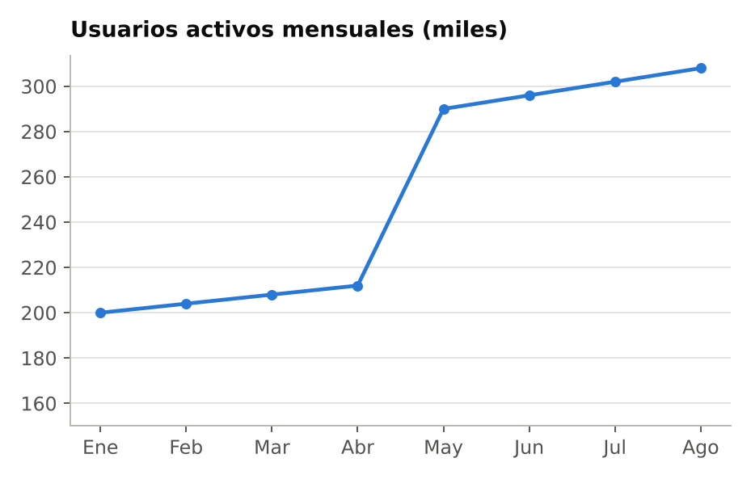
A) Un efecto viral orgánico en redes
B) La estacionalidad propia de mayo
C) Un valor atípico que se debe eliminar de la serie
D) Un cambio en cómo se define o mide «activo»
Respuesta correcta: D) Un cambio en cómo se define o mide «activo»
Explicación: Un escalón brusco tras el cual la serie retoma su ritmo de crecimiento anterior (cerca de 2 % mensual) es la firma típica de un cambio de definición o de instrumentación (por ejemplo, de «activo en 7 días» a «activo en 30»). Un fenómeno real rara vez deja el nivel desplazado y el ritmo intacto.
423 Senior · Respuesta numérica · Media armónica
Un camión recorre 120 km de ida a 60 km/h y vuelve por la misma ruta a 40 km/h. ¿Cuál fue su velocidad media en el viaje completo?
Interacción: el usuario escribe un número (km/h).
Respuesta correcta: 48 km/h (tolerancia ±0,5)
Explicación: Tarda 2 h de ida y 3 h de vuelta: 240 km en 5 h son 48 km/h. No es 50, porque pasa más tiempo viajando a la velocidad baja; para velocidades sobre distancias iguales corresponde la media armónica.
424 Senior · Alternativas · Precisión vs. exhaustividad
Tamizaje de una enfermedad grave y tratable. Un positivo se confirma con un examen barato e inocuo; un caso no detectado suele ser fatal. ¿Qué modelo conviene?
Modelo | Precisión | Exhaustividad
A | 90 % | 60 %
B | 60 % | 95 %

A) A, porque sus positivos son más confiables
B) A, porque genera menos exámenes de confirmación
C) Ninguno, hasta conocer la exactitud de cada modelo
D) B, porque omitir un caso es el error más caro
Respuesta correcta: D) B, porque omitir un caso es el error más caro
Explicación: La métrica se elige según el costo de cada error. Aquí el falso negativo es gravísimo y el falso positivo barato, así que se prioriza la exhaustividad (95 % frente a 60 %) aunque baje la precisión.
425 Senior · Unir pares · Fallas en experimentos
Une cada situación de un test A/B con el nombre del problema.
Columna 1 | Columna 2
1. Revisar a diario y detenerse al ver p < 0,05 | A) Maldición del ganador
2. Los brazos no reciben la proporción planificada de usuarios | B) Desbalance de muestra (SRM)
3. Probar 30 métricas y destacar la única significativa | C) Comparaciones múltiples
4. El efecto de la variante elegida se desinfla al lanzarla | D) Baja potencia
5. El test no detecta un efecto que sí existe | E) Peeking

Respuesta correcta: 1–E, 2–B, 3–C, 4–A, 5–D
Explicación: Los tres primeros inflan los falsos positivos o invalidan la comparación; la maldición del ganador exagera el tamaño del efecto; la baja potencia produce falsos negativos.
426 Senior · Alternativas · Experimento natural
Quieres medir el efecto de estudiar en un liceo selectivo sobre el puntaje de egreso. ¿Qué comparación se acerca más a un experimento?
A) Ganadores frente a perdedores del sorteo de cupos
B) Alumnos del liceo frente a alumnos de otros liceos de la comuna
C) Alumnos del liceo frente a otros de igual ingreso familiar
D) Puntajes del liceo antes y después de volverse selectivo
Respuesta correcta: A) Ganadores frente a perdedores del sorteo de cupos
Explicación: El sorteo reparte al azar motivación, habilidad y apoyo familiar entre ganadores y perdedores: es un experimento natural. Las otras comparaciones dejan diferencias no observadas (o cambian la composición del alumnado).
427 Senior · Alternativas · Media geométrica
Un fondo rindió +100 % el primer año y −50 % el segundo, y publicita un «rendimiento promedio anual de 25 %». ¿Cuál fue su rendimiento anual compuesto real?
A) 0 %
B) 25 %
C) 12,5 %
D) 50 %
Respuesta correcta: A) 0 %
Explicación: Los rendimientos se multiplican: 2 × 0,5 = 1, es decir, se termina con lo mismo. Para tasas de crecimiento corresponde la media geométrica (aquí 0 %); la aritmética (25 %) sobrestima siempre que hay volatilidad.
428 Senior · Verdadero o falso · Significancia y relevancia
Con 20 millones de usuarios por brazo, un resultado con p < 0,001 garantiza que la mejora es relevante para el negocio.
A) Verdadero
B) Falso
Respuesta correcta: Falso
Explicación: Con muestras enormes, diferencias minúsculas resultan estadísticamente significativas. La significancia solo indica que los datos son poco compatibles con un efecto nulo; su relevancia depende del tamaño del efecto frente al costo de implementarlo.
429 Senior · Seleccionar en el gráfico · Efecto mix
Se vendieron más unidades y ningún precio de lista bajó, pero el ingreso por unidad cayó. Toca la barra que recoge el desplazamiento de las ventas hacia productos más baratos.
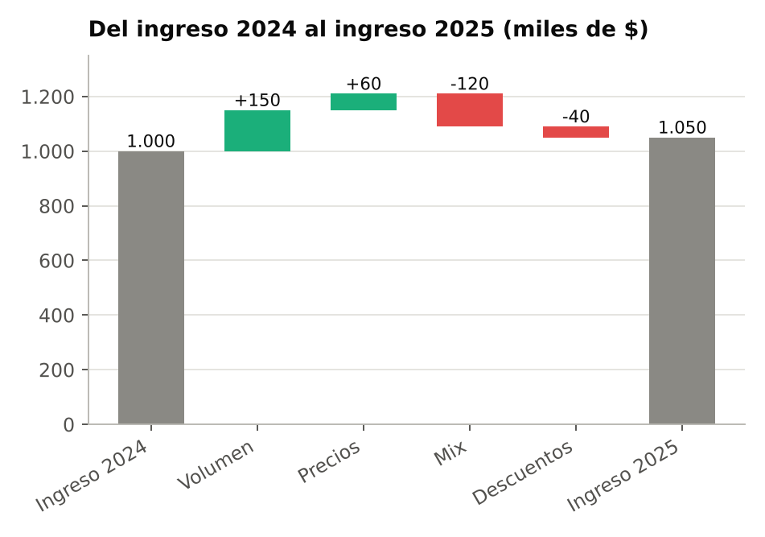
Interacción: tocar el elemento en el gráfico. Elementos seleccionables:
A) Volumen
B) Precios
C) Mix
D) Descuentos
Respuesta correcta: C) Mix
Explicación: El efecto mix mide el cambio en la composición de lo vendido: si crece la participación de los productos baratos, el ingreso por unidad cae aunque cada precio se mantenga o suba.
430 Senior · Alternativas · Ley de Goodhart
Un centro de llamadas premia el menor tiempo promedio por llamada. El tiempo baja 30 %, pero las rellamadas por el mismo problema suben. ¿Cuál es la mejor corrección?
A) Subir el premio para consolidar la mejora obtenida
B) Sumar la resolución al primer contacto
C) Medir el tiempo con la mediana en lugar del promedio
D) Excluir las rellamadas del cálculo del tiempo promedio
Respuesta correcta: B) Sumar la resolución al primer contacto
Explicación: Ley de Goodhart: cuando una medida se vuelve meta, deja de ser buena medida; los agentes cortan llamadas sin resolver. Una métrica de contrapeso sobre el resultado que de verdad importa impide optimizar la cifra a costa del cliente.
431 Senior · Seleccionar en el gráfico · Tratado vs. control
Una campaña regional se lanzó en abril en la zona tratada. Toca el primer mes en que hay evidencia de efecto, según la brecha con la zona de control.
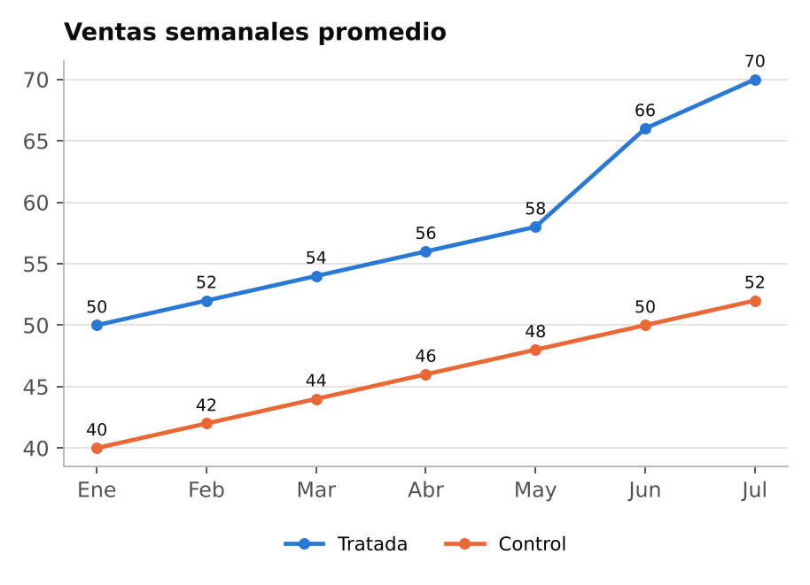
Interacción: tocar el elemento en el gráfico. Elementos seleccionables:
A) Abr
B) May
C) Jun
D) Jul
Respuesta correcta: C) Jun
Explicación: La brecha se mantiene en 10 hasta mayo (tendencias paralelas) y recién en junio sube a 16. Que la tratada crezca en abril y mayo no es efecto: el control crece igual. El efecto aparece con rezago.
432 Senior · Alternativas · Peeking en tests A/B
Valor p diario de un test A/B planificado a 14 días. El día 6 el equipo propuso detenerlo y lanzar la variante. ¿Cuál es la regla de decisión correcta?
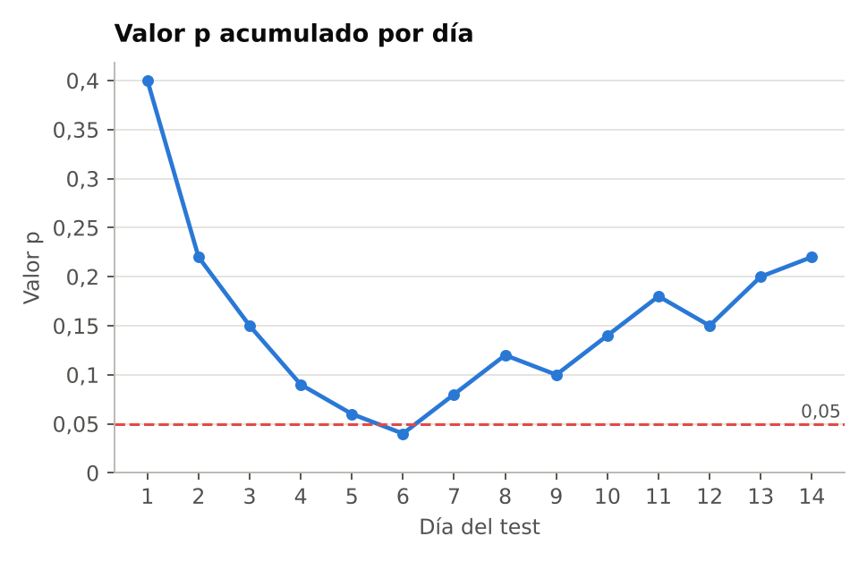
A) Evaluar al completar los 14 días, como se planificó
B) Detener el test el primer día en que p baje de 0,05
C) Elegir el día con el menor valor p de todo el período
D) Promediar los valores p diarios y comparar el resultado con 0,05
Respuesta correcta: A) Evaluar al completar los 14 días, como se planificó
Explicación: Mirar a diario y detenerse al primer cruce (peeking) multiplica las oportunidades de un falso positivo. El valor p cruzó 0,05 solo el día 6 y terminó en 0,22: la decisión se toma con la muestra planificada o con un método secuencial fijado de antemano.
433 Senior · Seleccionar en el gráfico · Calidad de cohortes
Retención (%) por cohorte de alta. Una de ellas se captó con una promoción agresiva que atrajo usuarios de baja calidad. Toca esa cohorte.
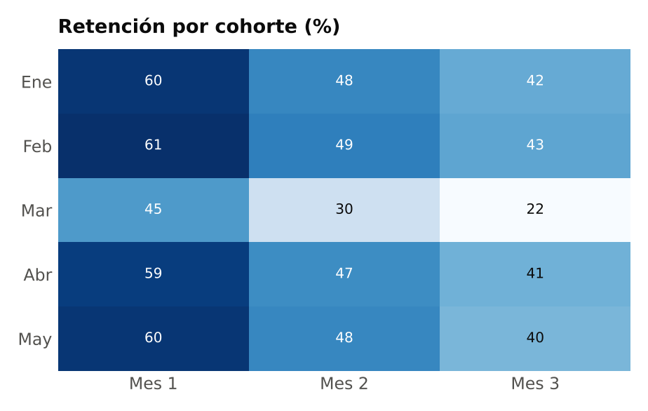
Interacción: tocar el elemento en el gráfico. Elementos seleccionables:
A) Feb
B) Mar
C) Abr
D) May
Respuesta correcta: B) Mar
Explicación: Un problema de captación afecta a una fila completa: la cohorte de marzo retiene menos en todas sus edades. Un problema del producto en un mes calendario se vería, en cambio, en diagonal, golpeando a varias cohortes a la vez.
434 Senior · Unir pares · Qué promedio usar
Une cada situación con la medida de tendencia central que corresponde.
Columna 1 | Columna 2
1. Velocidad media en tramos de igual distancia | A) Media aritmética
2. Crecimiento anual medio de una inversión | B) Media armónica
3. Ingreso típico en un barrio con algunos millonarios | C) Media geométrica
4. Tasa de conversión global de tiendas con distinto tráfico | D) Media ponderada
5. Estatura media de un grupo homogéneo | E) Mediana

Respuesta correcta: 1–B, 2–C, 3–E, 4–D, 5–A
Explicación: La armónica promedia razones con numerador fijo; la geométrica, factores que se multiplican; la mediana resiste colas pesadas; la ponderada respeta el tamaño de cada grupo.
435 Senior · Alternativas · Cohortes vs. agregado
El tablero muestra que la retención total de la base sube, porque se acumulan usuarios antiguos y fieles. Según el mapa de cohortes (% que sigue activo), ¿qué está pasando realmente?
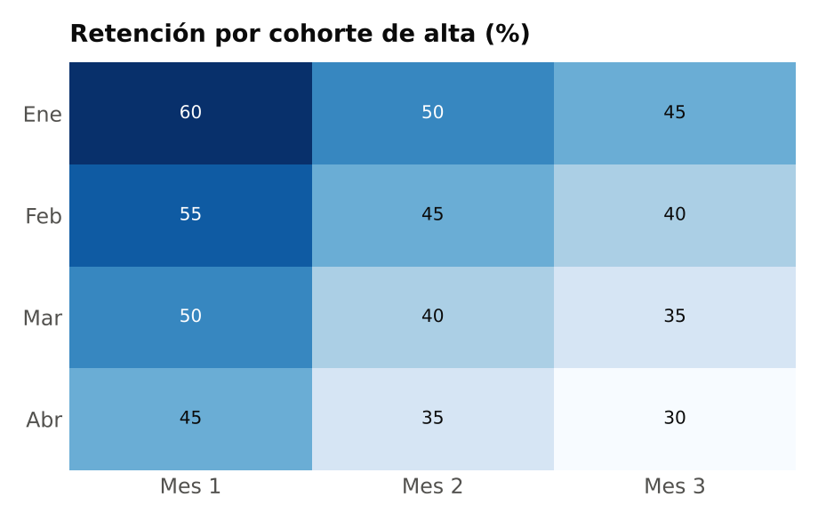
A) La retención mejora, tal como confirma el indicador agregado
B) Cada cohorte nueva retiene peor que la anterior
C) La caída entre el mes 1 y el mes 3 revela un problema reciente
D) Las cohortes no son comparables porque entraron en meses distintos
Respuesta correcta: B) Cada cohorte nueva retiene peor que la anterior
Explicación: A igual antigüedad, cada cohorte retiene 5 puntos menos que la previa (60, 55, 50, 45 en el mes 1). El agregado mejora solo por composición: pesan más los sobrevivientes antiguos. Las cohortes revelan lo que el agregado esconde.
436 Senior · Ordenar · Fuerza de la evidencia
Ordena los tipos de evidencia de menor a mayor fuerza para afirmar que una acción causó un resultado.
Interacción: arrastrar para ordenar. Se presentan desordenados:
A) Experimento aleatorizado bien ejecutado
B) Testimonio de un cliente satisfecho
C) Diferencias en diferencias con un control comparable
D) Correlación observada en un corte transversal
Respuesta correcta: B → D → C → A
Explicación: La anécdota no tiene contrafactual; la correlación transversal queda expuesta a confusores; diferencias en diferencias los controla si las tendencias son paralelas; la aleatorización equilibra incluso los no observados.
437 Senior · Clasificar (arrastrar) · Métricas de un experimento
Un test evalúa un nuevo proceso de pago. Clasifica cada medición según su función.
Categorías: Métrica principal | Guardarraíl | Chequeo de validez
Interacción: arrastrar cada elemento a su categoría.
A) Tasa de devoluciones y reclamos
B) Contactos a soporte por pedido
C) Tasa de compras completadas
D) Proporción de usuarios asignados a cada brazo
E) Tiempo de carga de la página de pago
F) Test A/A previo sin diferencias
Respuesta correcta: Métrica principal: C · Guardarraíl: A, B, E · Chequeo de validez: D, F
Explicación: La métrica principal define el éxito; las guardarraíl son lo que no se debe dañar mientras se persigue ese éxito; los chequeos de validez (balance de muestra, A/A) verifican que el experimento mismo sea confiable.
438 Senior · Selección múltiple · Señales de sobreajuste
¿Cuáles son señales de sobreajuste en un modelo? Selecciona todas las que correspondan.
A) Error muy bajo en entrenamiento y alto en validación
B) Error alto tanto en entrenamiento como en validación
C) Las predicciones cambian mucho si se altera levemente la muestra de entrenamiento
D) El modelo reproduce incluso errores de digitación de los datos
E) El modelo rinde parecido en entrenamiento y en validación
Respuesta correcta: A, C, D
Explicación: El sobreajuste es memorizar el ruido: gran brecha entre entrenamiento y validación y alta sensibilidad a la muestra. Si el error es alto en ambos conjuntos, el problema es el contrario: subajuste.
439 Senior · Alternativas · Escala logarítmica
Si este gráfico se redibuja con el eje vertical en escala logarítmica, ¿qué se vería?
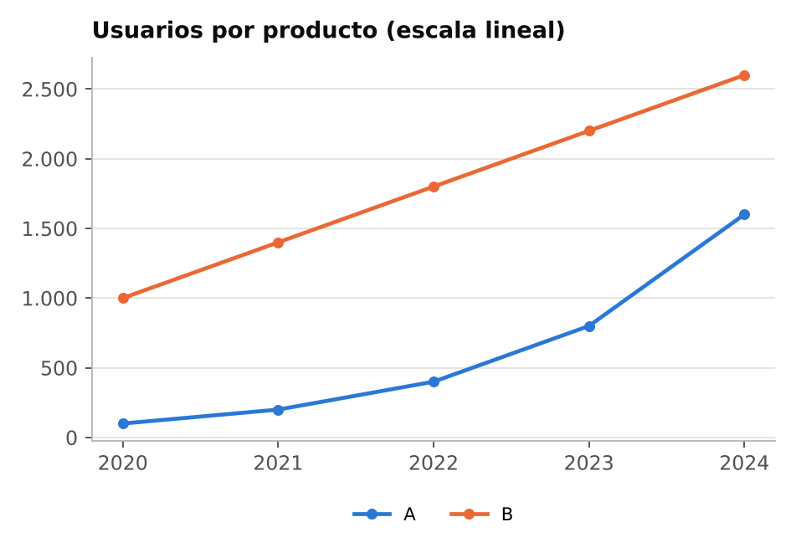
A) A y B como dos rectas paralelas
B) B como una recta y A como una curva ascendente
C) A como una recta y B curvándose hacia abajo
D) A superando a B en el último año
Respuesta correcta: C) A como una recta y B curvándose hacia abajo
Explicación: En escala log, pendiente constante significa tasa de crecimiento constante. A se duplica cada año (recta); B suma 400 fijos, que es un porcentaje cada vez menor (40 %, 29 %, 22 %, 18 %), así que se aplana.
440 Senior · Verdadero o falso · Validación temporal
Para un modelo que pronostica demanda semanal, dividir los datos al azar entre entrenamiento y prueba tiende a dar una estimación del error demasiado optimista.
A) Verdadero
B) Falso
Respuesta correcta: Verdadero
Explicación: Con una división aleatoria, el modelo se entrena con semanas posteriores a las que debe predecir y vecinas a ellas: ve el futuro. La validación debe respetar el tiempo, entrenando con el pasado y probando en lo que vino después.
441 Senior · Respuesta numérica · Canibalización
Tras lanzar un sabor nuevo, este vendió 400 unidades, pero el sabor clásico perdió ventas. ¿Qué porcentaje de las ventas del sabor nuevo fue realmente incremental?
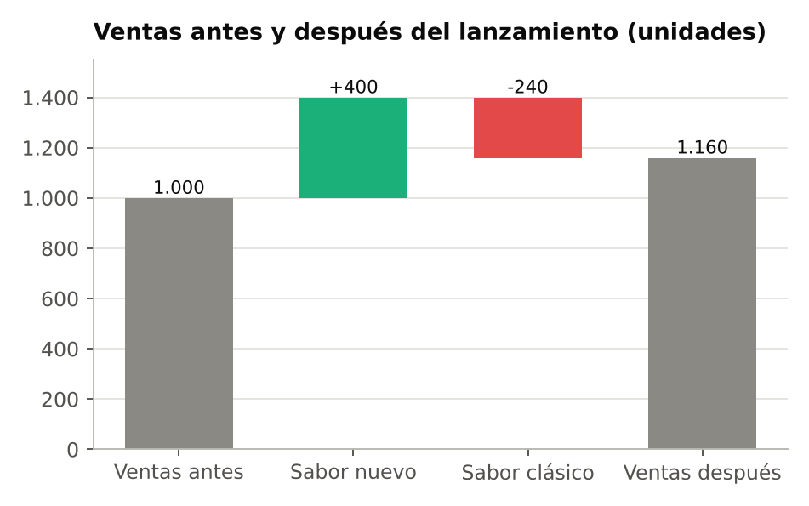
Interacción: el usuario escribe un número (%).
Respuesta correcta: 40% (tolerancia ±0,5)
Explicación: El clásico perdió 240 unidades (canibalización), así que el total solo creció 400 − 240 = 160. De las 400 unidades del sabor nuevo, 160 son incrementales: 40 %.
442 Senior · Alternativas · Colas y garantías
Debes elegir transportista para un servicio que garantiza entrega en menos de 48 h, con multa alta por cada atraso. Según los tiempos históricos, ¿cuál conviene?
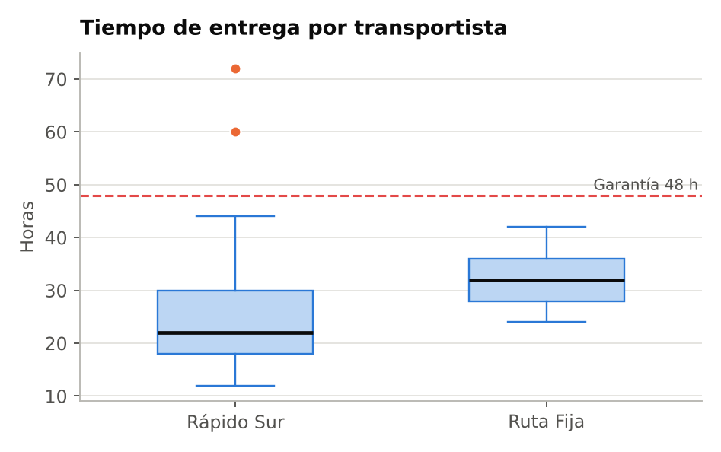
A) Ruta Fija: es más lento, pero nunca superó las 48 h
B) Rápido Sur: su mediana es 10 h menor
C) Rápido Sur: sus atrasos son atípicos y corresponde ignorarlos
D) Da igual: las cajas de ambos se superponen
Respuesta correcta: A) Ruta Fija: es más lento, pero nunca superó las 48 h
Explicación: Cuando el costo está en la cola, se decide por la cola y no por el centro. Rápido Sur tiene mediana 22 h, pero entregas de 60 y 72 h que gatillan multas; Ruta Fija llega como máximo a 42 h.
443 Senior · Seleccionar en el gráfico · Punto influyente
Toca el punto cuya eliminación cambiaría más la pendiente de la recta de tendencia.
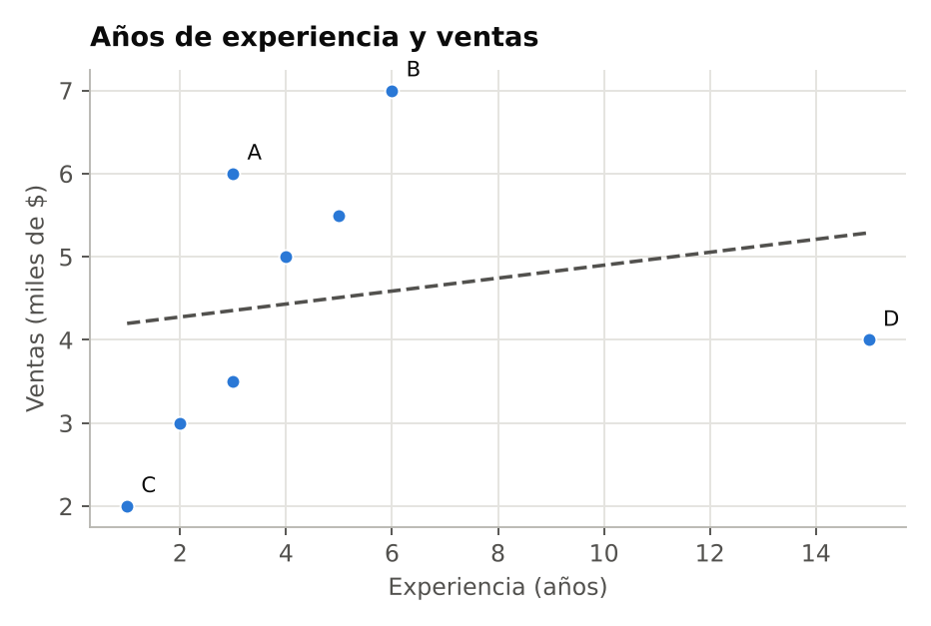
Interacción: tocar el elemento en el gráfico. Elementos seleccionables:
A) A
B) B
C) C
D) D
Respuesta correcta: D) D
Explicación: D está lejos del resto en el eje horizontal (alto apalancamiento) y fuera del patrón: tira de la recta hasta casi aplanarla. A es atípico en vertical, pero al estar en el centro de las X apenas mueve la pendiente.
444 Senior · Alternativas · Ley de pequeños números
Tasa anual de una enfermedad rara por comuna. Las tasas más altas —y también las más bajas— están en comunas pequeñas. ¿Qué explica mejor el patrón?
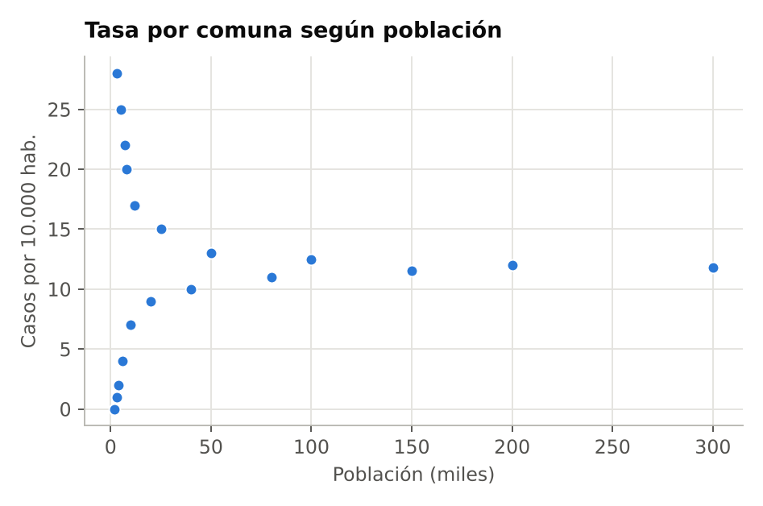
A) Las comunas pequeñas tienen peor acceso a salud
B) Con pocos habitantes, la tasa varía mucho por azar
C) Las comunas grandes subregistran sus casos
D) Vivir en una comuna pequeña aumenta el riesgo de enfermar
Respuesta correcta: B) Con pocos habitantes, la tasa varía mucho por azar
Explicación: En poblaciones chicas, uno o dos casos mueven la tasa enormemente, así que los extremos (altos y bajos) aparecen ahí por pura variabilidad muestral. Una causa real explicaría un extremo, no ambos; las comunas grandes convergen a la tasa de fondo (~12).
445 Senior · Unir pares · Problemas de modelos
Une cada síntoma con el problema de modelado que lo explica.
Columna 1 | Columna 2
1. Excelente en entrenamiento, pobre con datos nuevos | A) Fuga de datos
2. Rendimiento irreal: una variable delata el resultado | B) Desbalance de clases
3. El desempeño decae a medida que cambia la población | C) Sobreajuste
4. 99 % de exactitud prediciendo siempre la clase común | D) Deriva de datos
5. Coeficientes que cambian de signo entre variables casi duplicadas | E) Multicolinealidad

Respuesta correcta: 1–C, 2–A, 3–D, 4–B, 5–E
Explicación: Cada problema deja una huella distinta: brecha entrenamiento-prueba, resultados demasiado buenos, deterioro en el tiempo, exactitud engañosa o coeficientes inestables.
446 Senior · Alternativas · Comparaciones múltiples
Un test A/B no mostró efecto global. Al revisar 10 segmentos, solo «55+» resultó significativo (p = 0,04). ¿Cuál es la lectura correcta?
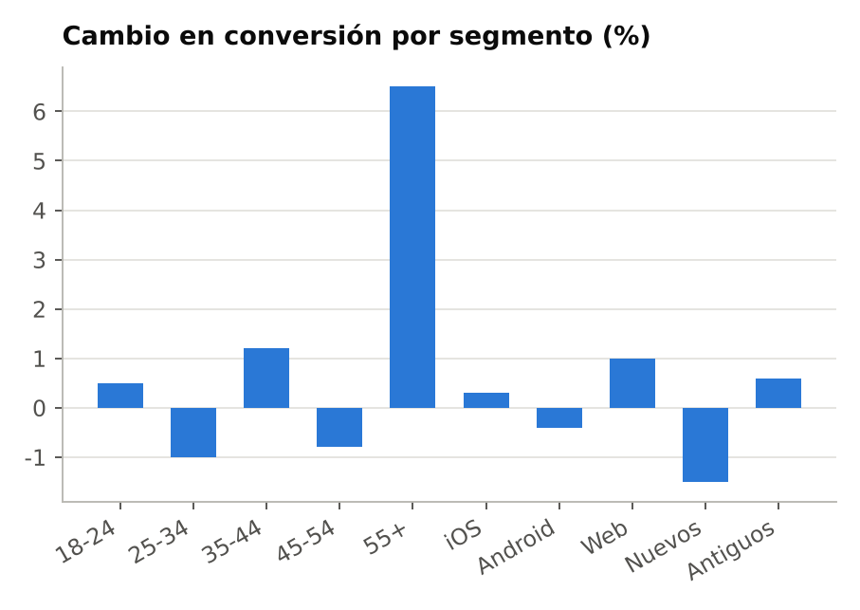
A) Lanzar la variante solo a 55+, donde el efecto es real
B) El efecto global existe, pero lo diluyen los demás segmentos
C) Revisar más segmentos hasta que otro confirme el hallazgo
D) Probable falso positivo; requiere un test confirmatorio
Respuesta correcta: D) Probable falso positivo; requiere un test confirmatorio
Explicación: Si no hubiera ningún efecto real, con 10 comparaciones independientes al 5 % la probabilidad de al menos un falso positivo ronda el 40 %. Un segmento hallado después de mirar los datos sirve para generar hipótesis, no para confirmarlas: se necesita un test nuevo definido de antemano.
447 Senior · Clasificar (arrastrar) · Escala log o lineal
Clasifica cada caso según la escala del eje vertical más adecuada.
Categorías: Escala logarítmica | Escala lineal
Interacción: arrastrar cada elemento a su categoría.
A) Utilidad mensual, con meses negativos
B) Brecha en $ entre presupuesto y gasto
C) Barras cuya altura se compara desde cero
D) Ver si un crecimiento exponencial se desacelera
E) Comparar el ritmo de crecimiento de empresas de tamaños muy distintos
F) Serie que va de 10 a 10 millones
Respuesta correcta: Escala logarítmica: D, E, F · Escala lineal: A, B, C
Explicación: La escala log muestra cambios proporcionales y abarca varios órdenes de magnitud; la lineal muestra diferencias absolutas. La log no admite ceros ni negativos, y en barras rompe la lectura de alturas.
448 Senior · Alternativas · Interacción de factores
Conversión (%) en un test con dos factores. ¿Qué conclusión es correcta?
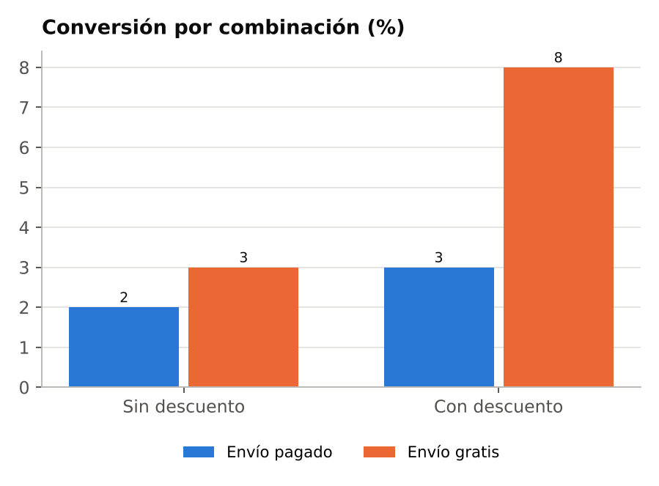
A) El descuento aporta +1 punto, con o sin envío gratis
B) Hay interacción: juntos aportan más que por separado
C) El envío gratis explica por sí solo casi todo el efecto
D) Los efectos son aditivos y por eso se llega a 8 %
Respuesta correcta: B) Hay interacción: juntos aportan más que por separado
Explicación: Por separado, cada factor sube la conversión 1 punto (de 2 a 3). Si fueran aditivos, juntos darían 4 %; el 8 % observado revela una interacción: el efecto de uno depende del nivel del otro.
449 Senior · Verdadero o falso · Datos censurados
Estimar la duración media de una suscripción usando solo a los clientes que ya cancelaron subestima la duración real.
A) Verdadero
B) Falso
Respuesta correcta: Verdadero
Explicación: Los clientes aún activos están censurados: su duración final será mayor que la observada, y son justamente los más duraderos. Al excluirlos quedan sobre todo las bajas tempranas; se requiere análisis de supervivencia.
450 Senior · Alternativas · Paradoja de Simpson
Socios de un club. Con todos los puntos, la tendencia punteada sugiere que más ejercicio se asocia a más colesterol. ¿Cuál es la conclusión correcta?
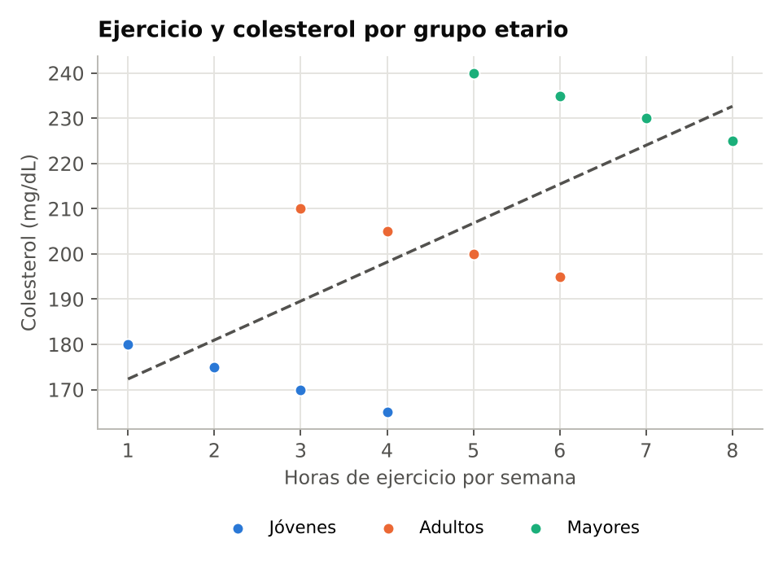
A) El ejercicio eleva el colesterol, sobre todo en los mayores
B) No hay relación: las tendencias de los grupos se cancelan
C) En cada grupo etario la relación es negativa
D) La relación es positiva, pero más débil de lo que parece
Respuesta correcta: C) En cada grupo etario la relación es negativa
Explicación: Paradoja de Simpson: en este club los mayores entrenan más horas y, por edad, tienen más colesterol. Al separar por grupo etario, cada hora extra se asocia a menos colesterol; la tendencia agregada refleja la edad, no el ejercicio.
451 Senior · Alternativas · Efecto composición
El sueldo promedio de la empresa bajó de $2.200 a $2.000 y el sindicato denuncia rebajas salariales. ¿Qué muestran los datos?
Nivel | Personas 2024 | Sueldo 2024 | Personas 2025 | Sueldo 2025
Junior | 40 | $1.000 | 80 | $1.100
Senior | 60 | $3.000 | 60 | $3.200

A) Ningún nivel gana menos: ahora hay proporcionalmente más juniors
B) Cada persona gana en promedio un 9 % menos que antes
C) Los seniors absorbieron una rebaja que los juniors no tuvieron
D) El alza de los juniors se financió reduciendo sueldos seniors
Respuesta correcta: A) Ningún nivel gana menos: ahora hay proporcionalmente más juniors
Explicación: Efecto mix o composición: ambos niveles subieron (juniors 10 %, seniors casi 7 %), pero los juniors pasaron de 40 % a 57 % de la dotación y arrastran el promedio hacia abajo. Un promedio puede caer sin que nadie gane menos.
452 Senior · Alternativas · Intervalo de confianza
Un test estima un aumento de conversión con intervalo de confianza del 95 %: [0,5; 2,5] puntos. ¿Cuál interpretación es correcta?
A) El 95 % de los usuarios mejoró entre 0,5 y 2,5 puntos
B) Una réplica del test caerá entre 0,5 y 2,5 con 95 % de probabilidad
C) El método genera intervalos que contienen el efecto real el 95 % de las veces
D) El efecto real es 1,5 puntos con 95 % de certeza
Respuesta correcta: C) El método genera intervalos que contienen el efecto real el 95 % de las veces
Explicación: El 95 % describe la confiabilidad del procedimiento a lo largo de muchas muestras, no la distribución de los usuarios ni la de futuras réplicas. El intervalo habla del parámetro (el efecto medio), no de individuos.
453 Senior · Alternativas · Falacia ecológica
En las comunas con mayor porcentaje de adultos mayores, el gasto promedio en videojuegos por habitante es más alto. ¿Qué puedes concluir?
A) Nada sobre quién gasta dentro de cada comuna
B) Que los adultos mayores gastan más en videojuegos
C) Que envejecer aumenta el interés por los videojuegos
D) Que la correlación es falsa por calcularse con promedios
Respuesta correcta: A) Nada sobre quién gasta dentro de cada comuna
Explicación: Falacia ecológica: una relación entre promedios de grupos no se traslada a las personas. La correlación entre comunas es real, pero no dice quién gasta dentro de cada una.
454 Senior · Clasificar (arrastrar) · Variables con fuga
Un modelo debe predecir, al momento de aprobar un crédito, si caerá en mora. Clasifica cada variable candidata.
Categorías: Legítima | Fuga de datos
Interacción: arrastrar cada elemento a su categoría.
A) Gestiones de cobranza recibidas por el crédito
B) Ingreso declarado en la solicitud
C) Historial de pago de créditos anteriores
D) Cuotas impagas de ese mismo crédito
E) Tasa de mora de su comuna calculada con todos los datos, incluidos los de prueba
F) Edad al momento de solicitar
Respuesta correcta: Legítima: B, C, F · Fuga de datos: A, D, E
Explicación: La regla es temporal: solo vale lo que se conoce al aprobar el crédito. Cuotas impagas y cobranza ocurren después y delatan el resultado; una estadística calculada con los datos de prueba también filtra la respuesta.
455 Senior · Selección múltiple · Validez de un test A/B
¿Cuáles son razones válidas para desconfiar del resultado de un test A/B? Selecciona todas las que correspondan.
A) Los brazos terminaron con tamaños muy distintos al diseño 50/50
B) Se detuvo el primer día en que el valor p bajó de 0,05
C) La métrica de éxito se eligió después de ver los resultados
D) El tamaño de muestra fue distinto al del test del mes pasado
E) El resultado contradice la intuición del gerente
Respuesta correcta: A, B, C
Explicación: El desbalance de muestra, el peeking y elegir la métrica a posteriori invalidan la inferencia. Que cada test tenga su propio tamaño es normal, y contradecir la intuición no es un defecto metodológico.
456 Senior · Alternativas · Regresión a la media
Una cadena dio asesoría a sus 10 tiendas con peores ventas del trimestre. Al trimestre siguiente, 8 mejoraron. ¿Qué comparación permite evaluar la asesoría?
A) Con sus propias ventas del trimestre anterior
B) Con el promedio de todas las tiendas de la cadena
C) Con las 10 mejores tiendas, que no la necesitaban
D) Con tiendas igual de malas, pero sin asesoría
Respuesta correcta: D) Con tiendas igual de malas, pero sin asesoría
Explicación: Las tiendas elegidas por un resultado extremo tienden a mejorar solas (regresión a la media). Solo un grupo de control seleccionado con el mismo criterio extremo separa esa mejora esperable del efecto de la asesoría.
457 Senior · Verdadero o falso · Sesgo de publicación
Distribución de los valores p publicados en una revista. Afirmación: «El exceso de resultados justo por debajo de 0,05 es compatible con p-hacking o sesgo de publicación».
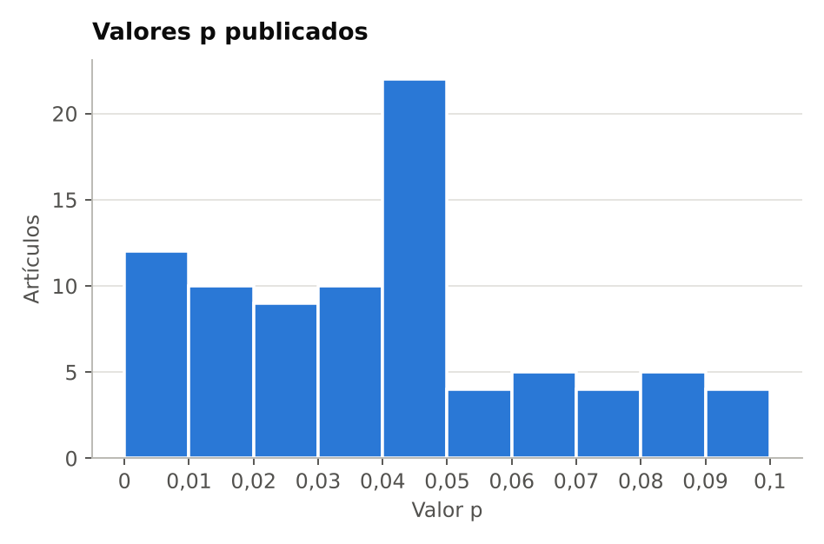
A) Verdadero
B) Falso
Respuesta correcta: Verdadero
Explicación: Sin distorsiones, los valores p no deberían amontonarse justo antes de un umbral arbitrario. El pico en 0,04–0,05 seguido de un desplome sugiere análisis ajustados hasta «pasar» y resultados no significativos que nunca se publicaron.
458 Senior · Alternativas · Fuga de datos
Un modelo que predice qué clientes cancelarán logra 99 % de acierto en prueba. Su variable más importante es «llamadas al área de retención en el último mes». ¿Cuál es el diagnóstico más probable?
A) Sobreajuste: basta con regularizar el modelo y reentrenar
B) Un modelo excelente, listo para producción
C) Deriva de datos entre entrenamiento y prueba
D) Fuga de datos: la variable ocurre tras pedir la baja
Respuesta correcta: D) Fuga de datos: la variable ocurre tras pedir la baja
Explicación: El área de retención se activa cuando el cliente ya avisó que se va: la variable contiene la respuesta (leakage). El modelo «predice» lo que ya ocurrió y no servirá para anticiparse; un resultado demasiado bueno exige revisar qué información estaba disponible al momento de predecir.
459 Senior · Respuesta numérica · Valor de vida del cliente
Una suscripción cobra $20 al mes y cada mes pierde al 5 % de sus clientes. Sin descuentos ni costos, ¿cuál es el ingreso total esperado por cliente?
Interacción: el usuario escribe un número ($).
Respuesta correcta: 400 $ (tolerancia ±1)
Explicación: Con una fuga mensual constante de 5 %, la permanencia esperada es 1 / 0,05 = 20 meses, y 20 × $20 = $400. Estimarlo así evita esperar a que todos cancelen, que es el problema de los datos censurados.
460 Senior · Alternativas · Potencia estadística
Un test con 400 usuarios por brazo no halló diferencia significativa. Con esa muestra solo era detectable una mejora relativa de 30 %; la esperada era 5 %. ¿Qué concluyes?
A) Nada firme: al test le faltaba potencia
B) Que la variante no tiene efecto
C) Que el efecto real es menor que 5 %
D) Que la variante es algo peor que el control
Respuesta correcta: A) Nada firme: al test le faltaba potencia
Explicación: Ausencia de evidencia no es evidencia de ausencia. Si el efecto mínimo detectable (30 %) supera con creces al efecto plausible (5 %), el test tiene baja potencia y un resultado «no significativo» era lo esperable aunque la variante funcionara.
461 Senior · Unir pares · Trampas en métricas
Une cada situación de negocio con el concepto que la explica.
Columna 1 | Columna 2
1. El producto nuevo vende, pero a costa del antiguo | A) Ley de Goodhart
2. El ticket medio cae aunque ningún precio bajó | B) Canibalización
3. La meta de llamadas atendidas dispara las llamadas cortadas | C) Denominador cambiante
4. El cupón se lleva el mérito de ventas que igual ocurrirían | D) Atribución de último clic
5. La tasa de reclamos mejora solo porque creció la base | E) Efecto mix

Respuesta correcta: 1–B, 2–E, 3–A, 4–D, 5–C
Explicación: En todos los casos la cifra reportada es cierta, pero no mide lo que se cree: hay que preguntar qué habría pasado sin la acción y de qué está compuesta la métrica.
462 Senior · Alternativas · Maldición del ganador
De 20 variantes de un anuncio probadas a la vez, la mejor mostró +12 % de clics y fue la elegida. ¿Qué cabe esperar al desplegarla?
A) Un alza cercana a 12 %, pues la medición fue insesgada
B) Un alza menor que 12 %
C) Un alza mayor que 12 %, por la mayor exposición
D) Ningún alza: el resultado completo fue ruido
Respuesta correcta: B) Un alza menor que 12 %
Explicación: Maldición del ganador: al elegir el máximo entre muchas estimaciones ruidosas se selecciona también la que tuvo más suerte. Cada medición es insesgada por separado, pero la del ganador, condicionada a haber ganado, está inflada.
463 Senior · Ordenar · Etapas de un test A/B
Ordena los pasos de un test A/B riguroso, del primero al último.
Interacción: arrastrar para ordenar. Se presentan desordenados:
A) Analizar al completar la muestra planificada
B) Asignar usuarios al azar y lanzar
C) Decidir considerando las métricas guardarraíl
D) Fijar la hipótesis y la métrica principal
E) Verificar el balance de muestra entre brazos
F) Calcular el tamaño de muestra para el efecto mínimo detectable
Respuesta correcta: D → F → B → E → A → C
Explicación: Hipótesis, métrica y tamaño se fijan antes de ver datos, para no elegir lo que convenga. El chequeo de balance (SRM) va antes de interpretar resultados, y la decisión pondera también lo que no se debe dañar.
464 Senior · Clasificar (arrastrar) · Amenazas a la causalidad
Clasifica cada caso según la principal amenaza a una lectura causal.
Categorías: Sesgo de selección | Confusión | Causalidad inversa
Interacción: arrastrar cada elemento a su categoría.
A) Empresas con más publicidad venden más, pero el presupuesto se fija como % de ventas
B) Niños con más libros en casa leen mejor; sus padres tienen más estudios
C) Barrios con más policías registran más delitos
D) Quienes toman más café tienen más cáncer de pulmón, pues fuman más
E) Satisfacción medida solo entre quienes siguen siendo clientes
F) «Claves del éxito» extraídas solo de empresas que sobrevivieron
Respuesta correcta: Sesgo de selección: E, F · Confusión: B, D · Causalidad inversa: A, C
Explicación: Selección: se observa solo una parte no representativa. Confusión: un tercer factor mueve ambas variables. Causalidad inversa: el supuesto efecto es, en realidad, lo que origina la supuesta causa.
465 Senior · Alternativas · Discriminar hipótesis
Las ventas en línea registradas caen 25 % desde el martes. Hipótesis A: falla en el registro de eventos. Hipótesis B: caída real de la demanda. ¿Qué dato discrimina mejor entre ambas?
A) Las ventas registradas el mismo mes del año anterior
B) El tráfico medido con la misma herramienta de registro
C) Los cobros del procesador de pagos
D) Una encuesta de satisfacción a clientes recientes
Respuesta correcta: C) Los cobros del procesador de pagos
Explicación: Un buen análisis discriminante predice cosas distintas bajo cada hipótesis. Los cobros son una fuente independiente del sistema de registro: si no cayeron, es un problema de medición; si cayeron 25 %, la caída es real.
466 Senior · Unir pares · Errores de un clasificador
Une cada descripción de un detector de fraude con el término que le corresponde.
Columna 1 | Columna 2
1. Bloquear una compra legítima | A) Especificidad
2. Dejar pasar un fraude | B) Falso negativo
3. De las alertas, cuántas eran fraude | C) Exhaustividad
4. De los fraudes, cuántos se alertaron | D) Falso positivo
5. De las compras legítimas, cuántas pasaron sin alerta | E) Precisión

Respuesta correcta: 1–D, 2–B, 3–E, 4–C, 5–A
Explicación: Precisión y exhaustividad comparten numerador (los aciertos positivos), pero cambian el denominador: alertas emitidas frente a fraudes reales. La especificidad es el equivalente para la clase negativa.
467 Senior · Alternativas · Diferencias en diferencias
Un programa de fidelización parte en abril en las tiendas tratadas. Un analista aplica diferencias en diferencias y reporta un gran efecto. Según el gráfico, ¿cuál es la objeción más sólida?
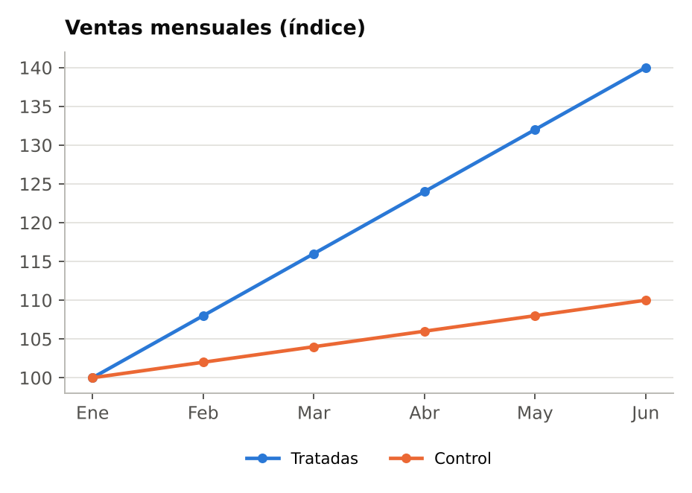
A) El control vende menos que las tratadas, así que no es comparable
B) Faltan meses posteriores para lograr significancia
C) Las tratadas ya crecían más rápido antes de abril
D) El control debió recibir el programa en algún momento
Respuesta correcta: C) Las tratadas ya crecían más rápido antes de abril
Explicación: Diferencias en diferencias exige tendencias paralelas antes de la intervención. Aquí las tratadas subían 8 por mes y el control 2 desde enero, y el ritmo no cambia en abril: la brecha es tendencia previa, no efecto.
468 Senior · Unir pares · Diseños causales
Une cada situación con el diseño de análisis causal que le corresponde.
Columna 1 | Columna 2
1. Una norma rige en una región y se compara su evolución con la vecina | A) Regresión discontinua
2. Un beneficio se entrega a partir de un puntaje de corte | B) Experimento natural
3. La plataforma asigna al azar la nueva función | C) Intención de tratar
4. Un corte de luz fortuito deja sin servicio a algunos barrios | D) Diferencias en diferencias
5. Se analiza a todos los asignados, hayan cumplido o no | E) Experimento aleatorizado

Respuesta correcta: 1–D, 2–A, 3–E, 4–B, 5–C
Explicación: Cada diseño construye el contrafactual de un modo distinto: la tendencia de un grupo comparable, los casos junto al umbral, el azar deliberado o un azar provisto por las circunstancias. La intención de tratar preserva la aleatorización.
469 Senior · Ordenar · Costo incremental
Ordena los canales de menor a mayor costo por conversión incremental.
Canal | Gasto | Conv. atribuidas | Conv. incrementales
Búsqueda | $10.000 | 500 | 100
Email | $6.000 | 150 | 120
Retargeting | $8.000 | 400 | 40
Afiliados | $3.000 | 50 | 40

Interacción: arrastrar para ordenar. Se presentan desordenados:
A) Búsqueda
B) Email
C) Afiliados
D) Retargeting
Respuesta correcta: B → C → A → D
Explicación: Gasto / incrementales: Email $50, Afiliados $75, Búsqueda $100, Retargeting $200. Con conversiones atribuidas, Búsqueda y Retargeting parecerían los más baratos ($20 cada uno): la atribución premia a quien aparece justo antes de una compra que igual ocurriría.
470 Senior · Clasificar (arrastrar) · Censura y truncamiento
Clasifica cada situación según el tipo de dato.
Categorías: Censurado | Truncado | Completo
Interacción: arrastrar cada elemento a su categoría.
A) Equipo cuya fecha de falla quedó registrada
B) Encuesta de permanencia solo a quienes llevan más de un año
C) Base de sueldos que solo incluye a quienes ganan sobre cierto monto
D) Suscriptor que canceló durante el seguimiento
E) Cliente aún activo al cierre del estudio
F) Sensor que registra «más de 100 °C» sin el valor exacto
Respuesta correcta: Censurado: E, F · Truncado: B, C · Completo: A, D
Explicación: Censurado: el caso está en la muestra, pero solo se conoce un límite de su valor. Truncado: los casos fuera de cierto rango ni siquiera aparecen. Tratar cualquiera de los dos como dato completo sesga los promedios.
471 Senior · Alternativas · Elección de umbral
Detector de fraude evaluado en 10.000 transacciones. Revisar una alerta falsa cuesta $20; un fraude no detectado cuesta $500. ¿Qué umbral minimiza el costo total?
Umbral | Falsos positivos | Falsos negativos | Exactitud
0,2 | 900 | 5 | 91,0 %
0,3 | 400 | 10 | 95,9 %
0,5 | 150 | 30 | 98,2 %
0,7 | 50 | 60 | 98,9 %

A) 0,2
B) 0,3
C) 0,5
D) 0,7
Respuesta correcta: B) 0,3
Explicación: Costo = 20 × FP + 500 × FN: con 0,2 son $20.500; con 0,3, $13.000; con 0,5, $18.000; con 0,7, $31.000. El umbral de mayor exactitud (0,7) es el más caro, porque la exactitud trata todos los errores como iguales.
472 Senior · Selección múltiple · Lectura de diferencias en diferencias
La intervención en las tiendas tratadas ocurre entre marzo y abril. Selecciona todas las afirmaciones que el gráfico respalda.
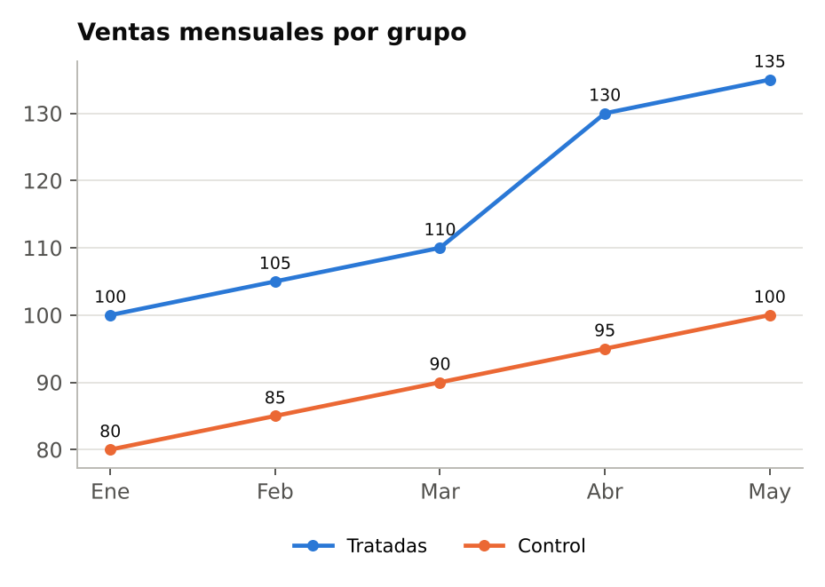
A) Antes de la intervención, las tendencias eran paralelas
B) El efecto estimado es de unas 15 unidades
C) El efecto estimado es de 35 unidades, la brecha de abril
D) Sin intervención, las tratadas habrían rondado 115 en abril
E) El control también fue afectado por la intervención
Respuesta correcta: A, B, D
Explicación: Ambos grupos subían 5 por mes. El contrafactual de las tratadas en abril es 110 + 5 = 115; se observa 130, así que el efecto es 15: (130 − 110) − (95 − 90). La brecha de 35 incluye los 20 de diferencia que ya existían.
473 Senior · Verdadero o falso · Selección por extremos
A fines de 2023 se instalaron cámaras en los cruces con más accidentes de ese año. Afirmación: «La baja de 35 a 22 accidentes por cruce mide el efecto de las cámaras».
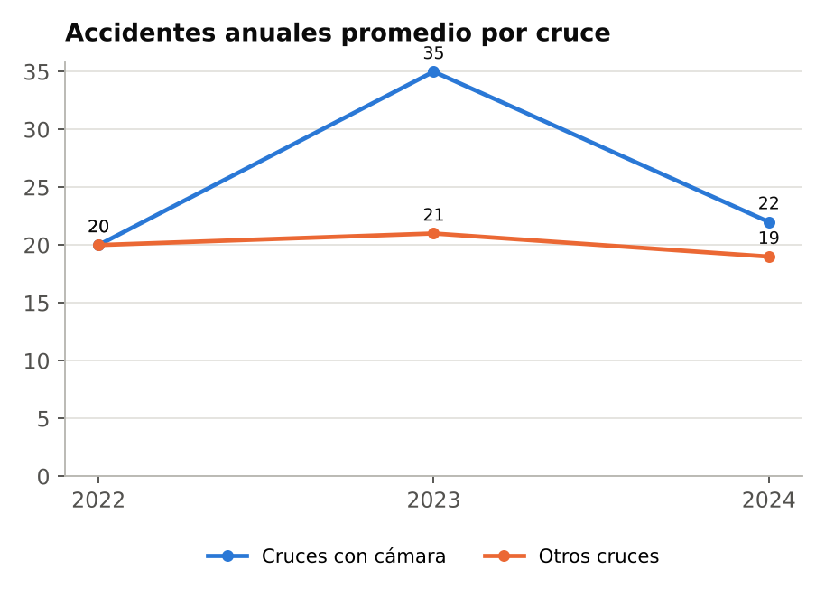
A) Verdadero
B) Falso
Respuesta correcta: Falso
Explicación: Los cruces se eligieron por un año excepcionalmente malo: en 2022 promediaban 20, igual que el resto. Buena parte de la baja es regresión a la media, que habría ocurrido sin cámaras; el efecto real, si existe, es mucho menor que 13.
474 Senior · Alternativas · Intención de tratar
Un programa de capacitación laboral asignó cupos por sorteo, pero no todos los sorteados asistieron. ¿Cuál es la estimación insesgada del efecto de ofrecer el programa?
Grupo | Personas | Con empleo al año
Sorteados que asistieron | 600 | 70 %
Sorteados que no asistieron | 400 | 40 %
No sorteados (control) | 1.000 | 55 %

A) +15 puntos
B) +3 puntos
C) +30 puntos
D) −15 puntos
Respuesta correcta: B) +3 puntos
Explicación: Intención de tratar: se compara a todos los sorteados (0,6 × 70 % + 0,4 × 40 % = 58 %) con el control (55 %). Comparar solo a quienes asistieron (+15) rompe el sorteo, porque asistir depende de la motivación y de otras características.
475 Senior · Respuesta numérica · Bayes con tasa base
El 10 % de las transacciones de un comercio son fraudulentas. Una alarma se activa en el 90 % de los fraudes y en el 10 % de las transacciones legítimas. Si suena la alarma, ¿qué probabilidad hay de fraude?
Interacción: el usuario escribe un número (%).
Respuesta correcta: 50% (tolerancia ±1)
Explicación: De 100 transacciones, 10 son fraude y la alarma suena en 9; de las 90 legítimas, suena en otras 9. Hay 18 alarmas y 9 son fraude: 50 %. Aunque la alarma «acierta el 90 %», la tasa base reparte las alertas por mitades.
476 Senior · Unir pares · Sesgos en datos de duración
Une cada situación con el problema de datos que describe.
Columna 1 | Columna 2
1. Clientes aún activos: no se sabe cuándo se irán | A) Sesgo de tiempo inmortal
2. Por diseño, la base no registra duraciones menores a un año | B) Sesgo de longitud
3. Una encuesta en sala sobrerrepresenta las hospitalizaciones largas | C) Truncamiento
4. Se acredita al tratamiento el tiempo previo a recibirlo | D) Sesgo de supervivencia
5. Solo se estudian los fondos de inversión que siguen existiendo | E) Censura

Respuesta correcta: 1–E, 2–C, 3–B, 4–A, 5–D
Explicación: En la censura se conoce parte de la duración; en el truncamiento el caso ni siquiera aparece. Los otros tres sesgos surgen de cómo se selecciona a quién se observa o desde cuándo se cuenta el tiempo.
477 Senior · Alternativas · Multicolinealidad
Una regresión del precio de viviendas incluye superficie y número de habitaciones, muy correlacionadas. El coeficiente de habitaciones resulta negativo. ¿Cuál lectura es correcta?
A) Agregar una habitación reduce el valor de cualquier vivienda
B) El signo negativo prueba que el modelo está mal calculado
C) A igual superficie, más habitaciones implican piezas más chicas
D) Las viviendas con más habitaciones son, en general, más baratas
Respuesta correcta: C) A igual superficie, más habitaciones implican piezas más chicas
Explicación: Cada coeficiente se interpreta «manteniendo lo demás constante»: aquí, subdividir la misma superficie. Además, con variables muy correlacionadas (multicolinealidad) los coeficientes individuales son imprecisos y pueden cambiar de signo entre muestras.
478 Senior · Ordenar · Modelado sin fuga
Ordena los pasos para construir un modelo de pronóstico sin fuga de datos.
Interacción: arrastrar para ordenar. Se presentan desordenados:
A) Ajustar el escalado y la imputación solo con entrenamiento
B) Separar por fecha: pasado para entrenar, futuro para probar
C) Entrenar y elegir el umbral con datos de validación
D) Evaluar una sola vez en el conjunto de prueba
E) Monitorear la deriva una vez en producción
Respuesta correcta: B → A → C → D → E
Explicación: La separación va primero: cualquier paso previo que use todos los datos (escalar, imputar, seleccionar variables) filtra información del futuro. El conjunto de prueba se usa una vez; si se reutiliza para ajustar, deja de ser prueba.
479 Senior · Clasificar (arrastrar) · Ventas incrementales
Clasifica cada venta según si es incremental (no habría ocurrido sin la acción) o no.
Categorías: Incremental | No incremental
Interacción: arrastrar cada elemento a su categoría.
A) Compra con cupón de quien ya tenía el producto en el carrito
B) Clientes captados en una ciudad donde no había presencia
C) Exceso de compras de los expuestos sobre un grupo de exclusión comparable
D) Clic en anuncio de marca de quien buscó el nombre de la tienda
E) Compras adelantadas por una oferta, que faltan al mes siguiente
F) Ventas del sabor nuevo que reemplazaron al sabor clásico
Respuesta correcta: Incremental: B, C · No incremental: A, D, E, F
Explicación: Incremental es lo que supera al contrafactual. Cupones a compradores decididos, canibalización, anuncios sobre búsquedas de marca y ventas adelantadas mueven cifras atribuidas, pero no agregan ventas netas.
480 Senior · Selección múltiple · Aislar un efecto
Tras una campaña en marzo, las ventas subieron respecto de febrero. ¿Qué análisis ayudan a separar el efecto de la campaña de la estacionalidad? Selecciona todos los que correspondan.
A) Comparar con marzo de años anteriores
B) Comparar con regiones similares sin campaña
C) Comparar las ventas diarias de marzo con las de febrero
D) Proyectar marzo con la historia previa y contrastar con lo observado
E) Medir el alza de marzo en unidades en vez de en dinero
Respuesta correcta: A, B, D
Explicación: Los tres análisis válidos construyen un contrafactual: qué habría pasado en marzo sin campaña. Volver a comparar con febrero, con otra granularidad u otra unidad, sigue mezclando campaña y estacionalidad.
481 Senior · Alternativas · Interferencia entre grupos
Una app de reparto prueba un incentivo en la mitad de sus repartidores de una ciudad. Los tratados toman más pedidos; los de control, menos que antes. ¿Por qué la diferencia sobrestima el efecto?
A) Los tratados rinden más por saberse observados
B) La muestra de repartidores es demasiado pequeña
C) No se midió a los grupos antes del incentivo
D) Ambos grupos compiten por los mismos pedidos
Respuesta correcta: D) Ambos grupos compiten por los mismos pedidos
Explicación: Hay interferencia: lo que ganan los tratados lo pierde el control, porque los pedidos son un recurso compartido. La brecha suma ambos movimientos; si todos recibieran el incentivo, el total de pedidos casi no cambiaría. Se corrige aleatorizando por ciudad o zona.
482 Senior · Verdadero o falso · Sesgo de longitud
Si encuestas a los pacientes presentes hoy en un hospital, su estadía promedio resultará mayor que la estadía promedio de todos los ingresos del año.
A) Verdadero
B) Falso
Respuesta correcta: Verdadero
Explicación: Sesgo de longitud (paradoja de la inspección): quien se hospeda 30 días tiene 30 veces más probabilidad de estar presente un día cualquiera que quien se queda 1 día. Una muestra tomada en un instante sobrerrepresenta las duraciones largas.
483 Senior · Alternativas · Desbalance de muestra
Un test diseñado 50/50 terminó con 50.000 usuarios en A y 47.000 en B. B muestra +4 % de conversión, significativo. ¿Qué corresponde hacer?
A) Lanzar B: el desbalance solo resta algo de potencia
B) Reponderar B para igualar tamaños y recalcular
C) Descartar al azar 3.000 usuarios de A y recalcular
D) Investigar el desbalance antes de confiar en el resultado
Respuesta correcta: D) Investigar el desbalance antes de confiar en el resultado
Explicación: Una diferencia de 3.000 usuarios sobre 97.000 es casi imposible por azar: hay un desbalance de muestra (SRM). Algo elimina usuarios de B de forma no aleatoria (errores, redirecciones, bots), y los que quedan ya no son comparables; ninguna reponderación lo arregla.
484 Senior · Selección múltiple · Leer un intervalo
Un test estima un aumento relativo de ventas con intervalo de confianza del 95 %: [1 %; 5 %]. Selecciona todas las afirmaciones correctas.
A) El resultado es significativo al 5 %, pues el intervalo excluye el 0
B) Un aumento real de apenas 1,5 % es compatible con los datos
C) El 95 % de los clientes compró entre 1 % y 5 % más
D) Con una muestra mayor, el intervalo tendería a estrecharse
E) El aumento real es exactamente 3 %
Respuesta correcta: A, B, D
Explicación: El intervalo reúne los valores del efecto promedio compatibles con los datos: excluye el 0, pero incluye mejoras pequeñas que quizá no justifiquen el costo. No describe a clientes individuales, y su centro es solo la estimación puntual.
485 Senior · Selección múltiple · Señales de deriva
Un modelo de riesgo lleva un año en producción. ¿Cuáles son señales de deriva de datos? Selecciona todas las que correspondan.
A) La distribución de ingresos de los solicitantes ya no se parece a la de entrenamiento
B) El desempeño se deteriora gradualmente mes a mes
C) Aparecen categorías de ocupación que no existían al entrenar
D) Desde el primer día rindió peor en prueba que en entrenamiento
E) El entrenamiento original tardó muchas horas
Respuesta correcta: A, B, C
Explicación: La deriva es un cambio en el tiempo entre los datos con que se entrenó y los que se reciben. Una brecha presente desde el primer día apunta a sobreajuste, no a deriva.
486 Senior · Alternativas · Sesgo de colisionador
Una guía gastronómica solo incluye restaurantes con buena nota global (ubicación + comida). Entre los incluidos, a mejor ubicación, peor comida. ¿Cuál es la explicación más probable?
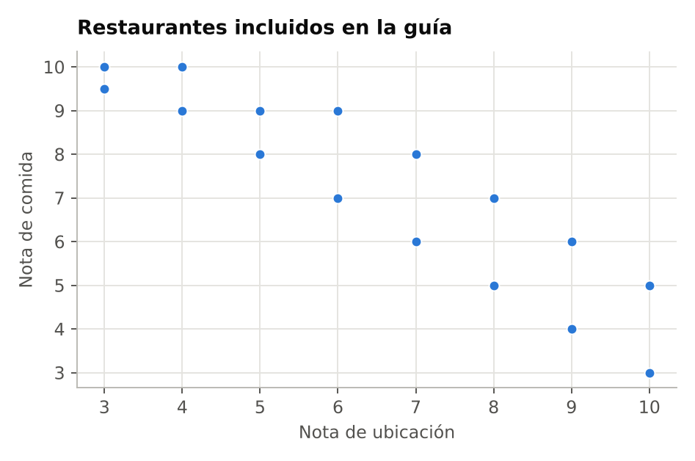
A) Los locales bien ubicados descuidan la cocina porque igual se llenan
B) El arriendo caro deja menos presupuesto para ingredientes
C) Con tan pocos restaurantes la correlación es puro ruido
D) El filtro de inclusión fabrica la correlación negativa
Respuesta correcta: D) El filtro de inclusión fabrica la correlación negativa
Explicación: Entrar a la guía depende de ubicación y de comida: es un colisionador. Al mirar solo a los incluidos, quien tiene mala ubicación necesariamente tiene gran comida y viceversa (sesgo de Berkson), aunque en el total de restaurantes no exista relación.
487 Senior · Seleccionar en el gráfico · Elegir grupo de control
La intervención ocurre después de T4. Para un análisis de diferencias en diferencias, toca el grupo de control más adecuado.
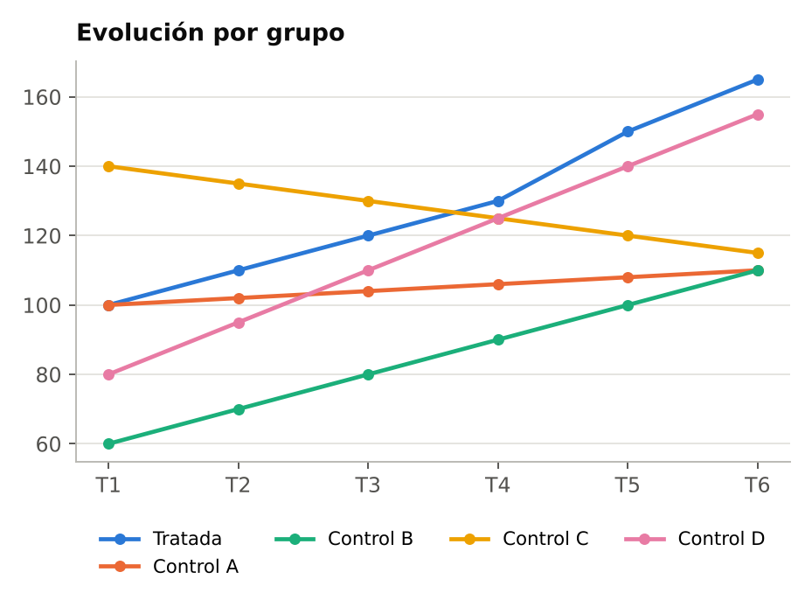
Interacción: tocar el elemento en el gráfico. Elementos seleccionables:
A) Control A
B) Control B
C) Control C
D) Control D
Respuesta correcta: B) Control B
Explicación: Lo que importa es la tendencia previa, no el nivel. Control B parte más abajo, pero sube 10 por período igual que la tratada antes de T4 (tendencias paralelas). Control A coincide en nivel inicial, pero crece mucho más lento.
488 Senior · Alternativas · Estacionalidad y evento
En diciembre se lanzó una campaña y las ventas saltaron de 132 a 220. Marketing le atribuye un alza de 67 %. Según el gráfico, ¿cuál es la mejor estimación del efecto de la campaña?
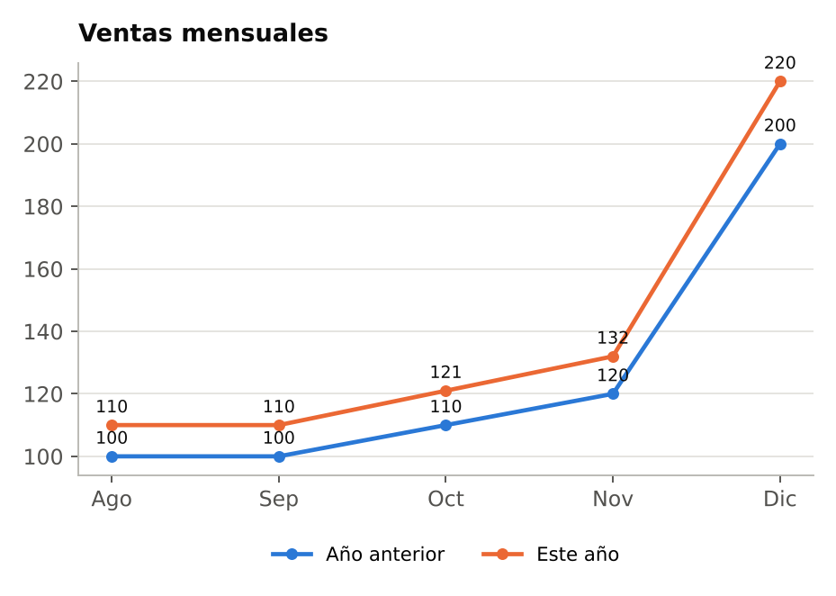
A) Cercano a cero
B) +67 %, el salto respecto de noviembre
C) +10 %, el crecimiento respecto del diciembre anterior
D) +20 unidades, la diferencia con el diciembre anterior
Respuesta correcta: A) Cercano a cero
Explicación: El contrafactual es «diciembre sin campaña». Todos los meses crecen 10 % interanual, y diciembre también (200 → 220): el salto es estacionalidad más tendencia. La campaña no agrega nada visible sobre ese patrón.
489 Senior · Unir pares · Falacias estadísticas
Une cada razonamiento con la falacia o el fenómeno que ignora.
Columna 1 | Columna 2
1. «Coincidir por azar es rarísimo; luego, es culpable» | A) Falacia del fiscal
2. «Las regiones con más universitarios votan X; luego, los universitarios votan X» | B) Falacia ecológica
3. «El test acierta el 95 %; luego, un positivo es 95 % seguro» | C) Ley de los pequeños números
4. «Tras su peor mes lo reprendí y mejoró: reprender funciona» | D) Regresión a la media
5. «El pueblo con menos cáncer tiene 300 habitantes: algo hacen bien» | E) Olvido de la tasa base

Respuesta correcta: 1–A, 2–B, 3–E, 4–D, 5–C
Explicación: Todas confunden lo que el dato dice con lo que parece decir: probabilidades invertidas, grupos frente a individuos, prevalencias ignoradas, extremos que se corrigen solos y muestras chicas con tasas extremas.
490 Senior · Alternativas · Discontinuidad en el umbral
La beca se otorga con puntaje de 600 o más. El gráfico muestra la tasa de titulación según puntaje de ingreso. ¿Cuál es la mejor estimación del efecto de la beca?
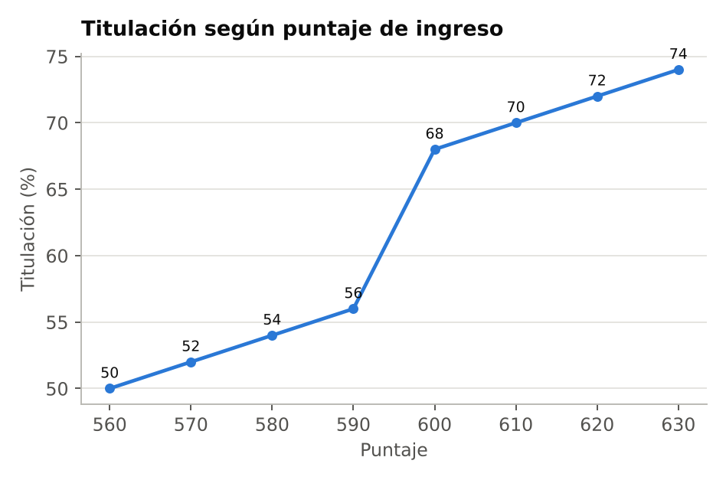
A) Unos 10 puntos: el salto justo en el umbral
B) Unos 18 puntos: promedio de becados menos no becados
C) Unos 24 puntos: de 50 % a 74 %
D) Unos 2 puntos por cada 10 puntos de puntaje
Respuesta correcta: A) Unos 10 puntos: el salto justo en el umbral
Explicación: Quienes quedan apenas sobre y bajo 600 son casi idénticos salvo por la beca (regresión discontinua). La tendencia previa proyecta 58 % en 600 y se observa 68 %: salto de 10. Comparar promedios (71 vs. 53) mezcla el efecto con la pendiente del puntaje.
491 Senior · Ordenar · Bayes y tasas base
Una enfermedad afecta al 1 % de la población. El test detecta al 90 % de los enfermos y da positivo en el 10 % de los sanos. Ordena de menor a mayor probabilidad.
Interacción: arrastrar para ordenar. Se presentan desordenados:
A) Que una persona enferma dé positivo
B) Que una persona al azar esté enferma
C) Que una persona al azar dé positivo
D) Que una persona con test positivo esté enferma
Respuesta correcta: B → D → C → A
Explicación: De 1.000 personas, 10 están enfermas (1 %); dan positivo 9 enfermos y 99 sanos, es decir 108 (10,8 %); de ellos solo 9 están enfermos (8,3 %); y el 90 % de los enfermos da positivo. Confundir el 8,3 % con el 90 % es olvidar la tasa base.
492 Senior · Alternativas · Denominador cambiante
La tasa de mora (morosos / créditos vigentes) cae cada trimestre y Riesgo lo celebra. Un crédito solo puede caer en mora tras 3 meses de vida. ¿Cuál es la lectura correcta?
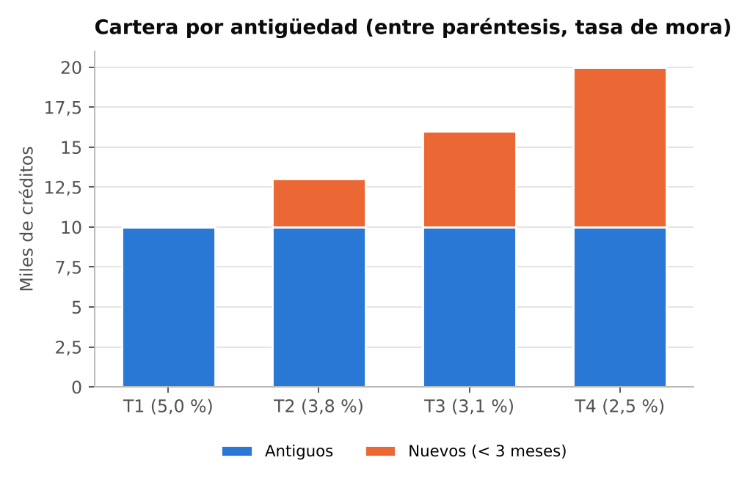
A) La cartera mejoró: los clientes nuevos pagan mejor que los antiguos
B) La cantidad de créditos morosos se redujo a la mitad
C) Los créditos antiguos fueron saliendo de la mora
D) La tasa se diluye con créditos nuevos, aún sin edad para fallar
Respuesta correcta: D) La tasa se diluye con créditos nuevos, aún sin edad para fallar
Explicación: Con 10.000 créditos antiguos y 5 % de mora hay 500 morosos; al sumar 10.000 nuevos sin edad para fallar, 500/20.000 da 2,5 %. La razón cae por dilución, no por mejor comportamiento: hay que medir la mora por cohorte de originación.
493 Senior · Clasificar (arrastrar) · Confusor, mediador, colisionador
Se estudia si un curso de ventas (causa) aumenta las ventas del vendedor (efecto). Clasifica cada variable según su rol.
Categorías: Confusor | Mediador | Colisionador
Interacción: arrastrar cada elemento a su categoría.
A) Ascenso, otorgado por hacer cursos o por vender mucho
B) Llamadas extra que hace gracias al curso
C) Premio anual, dado por capacitarse o por altas ventas
D) Antigüedad: influye en inscribirse y en cuánto se vende
E) Motivación previa del vendedor
F) Técnicas de cierre aprendidas en el curso
Respuesta correcta: Confusor: D, E · Mediador: B, F · Colisionador: A, C
Explicación: Los confusores son anteriores y afectan a causa y efecto (se ajusta por ellos). Los mediadores son el mecanismo (ajustar borra el efecto). Los colisionadores son consecuencia de ambos (ajustar o filtrar por ellos crea asociaciones falsas).
494 Senior · Alternativas · Simpson y asignación
En un test A/B que debía asignar usuarios al azar, la variante B convierte mejor en cada dispositivo, pero peor en el total. ¿Qué deberías hacer primero?
Dispositivo | Usuarios A | Conv. A | Usuarios B | Conv. B
Móvil | 2.000 | 4 % | 8.000 | 5 %
Escritorio | 8.000 | 10 % | 2.000 | 11 %
Total | 10.000 | 8,8 % | 10.000 | 6,2 %

A) Lanzar B, porque gana en ambos segmentos
B) Revisar la asignación: los brazos difieren en dispositivos
C) Mantener A, porque el total es lo que ve el negocio
D) Promediar las tasas por dispositivo de cada brazo y comparar
Respuesta correcta: B) Revisar la asignación: los brazos difieren en dispositivos
Explicación: Con asignación aleatoria, ambos brazos tendrían casi la misma proporción de móviles. Un 20 % frente a un 80 % delata una falla de aleatorización (y produce la paradoja de Simpson): antes de interpretar cualquier tasa hay que encontrar y corregir el error.
495 Senior · Selección múltiple · Métricas con desbalance
Modelo que detecta piezas defectuosas, evaluado en 1.000 piezas. Selecciona todas las afirmaciones correctas.
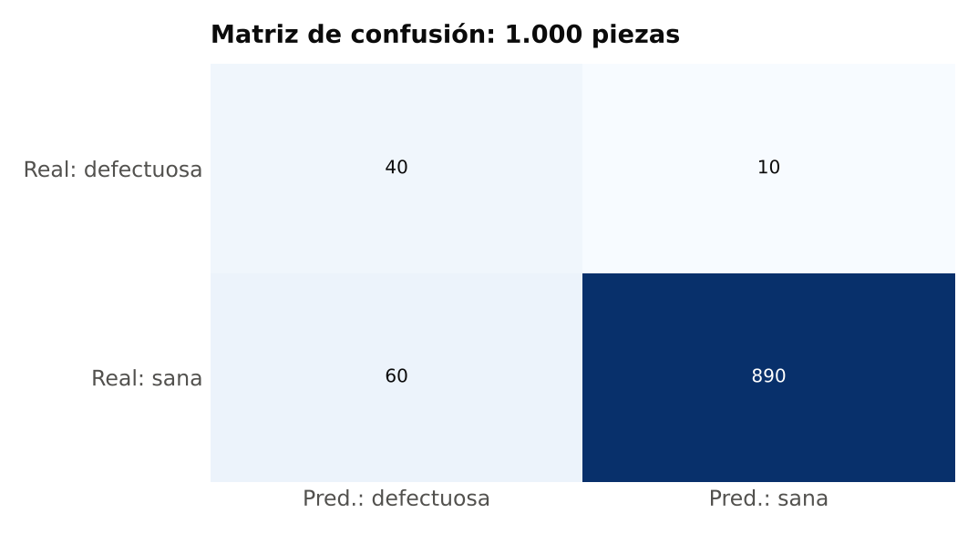
A) La exhaustividad es 80 %
B) La precisión es 40 %
C) La tasa de falsos positivos es 60 %
D) Predecir siempre «sana» lograría 95 % de exactitud
E) El modelo supera en exactitud a predecir siempre «sana»
Respuesta correcta: A, B, D
Explicación: Exhaustividad: 40/50 = 80 %. Precisión: 40/100 = 40 %. Falsos positivos: 60 de 950 sanas (6,3 %), no 60 %. La exactitud del modelo es 93 %, menor que el 95 % de no detectar nada: con clases desbalanceadas la exactitud no sirve para comparar.
496 Senior · Alternativas · Falacia del fiscal
Una huella parcial coincide con la del acusado. El perito declara: «solo 1 de cada 10.000 personas coincidiría por azar». Se sabe que el autor es uno del 1.000.000 de habitantes de la ciudad, todos igualmente sospechosos de antemano, y no hay más evidencia. ¿Qué probabilidad hay de que la huella sea suya?
A) 99,99 %
B) Cerca de 50 %
C) Cerca de 1 %
D) 0,01 %
Respuesta correcta: C) Cerca de 1 %
Explicación: Falacia del fiscal: confundir P(coincidir | inocente) con P(inocente | coincidir). En la ciudad unas 100 personas coincidirían por azar; sin otra evidencia, el acusado es uno entre unos 101 candidatos.
497 Senior · Verdadero o falso · Restricción de rango
El gráfico incluye solo a los admitidos (puntaje de 700 o más). Afirmación: «Como casi no hay correlación, el puntaje de admisión no predice el rendimiento de los postulantes en general».
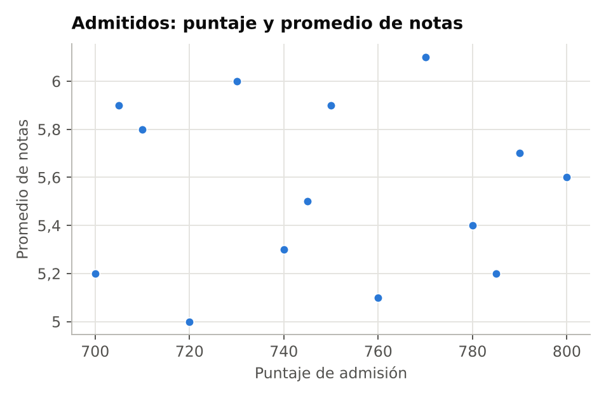
A) Verdadero
B) Falso
Respuesta correcta: Falso
Explicación: Restricción de rango: al observar solo una franja estrecha y seleccionada de puntajes, la correlación se atenúa aunque en toda la población de postulantes sea fuerte. No se puede generalizar a quienes quedaron fuera de la muestra.
498 Senior · Alternativas · Sesgo de tiempo inmortal
Un estudio halla que los pacientes trasplantados vivieron más, desde el diagnóstico, que los no trasplantados. La espera media por un órgano es de 8 meses. ¿Cuál es la falla principal?
A) Los trasplantados son pocos y la muestra no alcanza
B) La sobrevida debió resumirse con la mediana y no con la media
C) Solo se trasplanta quien sobrevive la espera
D) Faltó ajustar por el hospital donde se atendió cada paciente
Respuesta correcta: C) Solo se trasplanta quien sobrevive la espera
Explicación: Sesgo de tiempo inmortal: quien muere en los primeros meses nunca llega a ser «trasplantado», así que ese grupo tiene garantizados meses de vida por definición. Lo correcto es tratar el trasplante como exposición que varía en el tiempo: los meses de espera cuentan como tiempo «sin trasplante».
499 Senior · Respuesta numérica · Paradoja de la inspección
La universidad informa un tamaño promedio de curso de 30 alumnos. Si eliges un alumno al azar, ¿cuál es, en promedio, el tamaño del curso en que está?
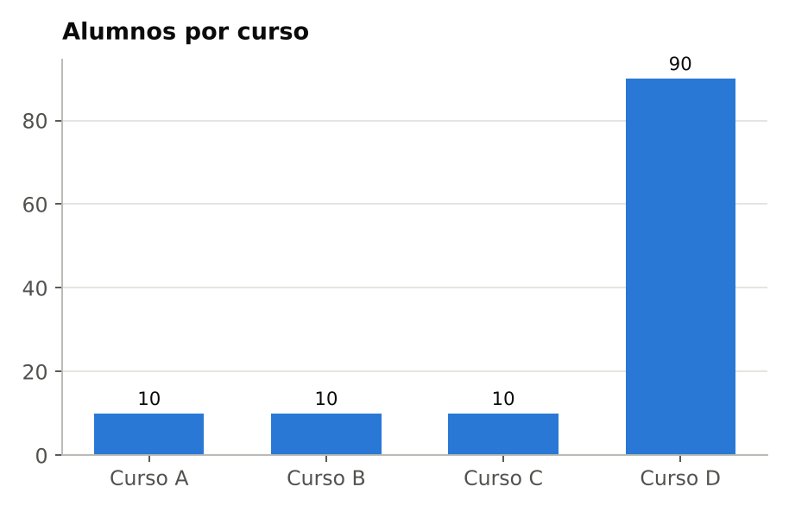
Interacción: el usuario escribe un número (alumnos).
Respuesta correcta: 70 alumnos (tolerancia ±0,5)
Explicación: De los 120 alumnos, 90 están en el curso de 90 y 30 en cursos de 10: (90 × 90 + 30 × 10) / 120 = 70. El promedio por curso es 30, pero los cursos grandes contienen a más alumnos, así que la experiencia típica es muy distinta.
500 Senior · Alternativas · Ajustar por un mediador
Evalúas si un programa de tutorías mejora las notas. Un colega propone «controlar» por horas de estudio semanales, medidas después de iniciadas las tutorías. ¿Qué ocurriría?
A) Se eliminaría un confusor y la estimación mejoraría
B) Se subestimaría el efecto: estudiar más es parte del mecanismo
C) Nada grave: controlar por más variables nunca perjudica
D) Se sobrestimaría el efecto, al contar dos veces el estudio
Respuesta correcta: B) Se subestimaría el efecto: estudiar más es parte del mecanismo
Explicación: Las horas de estudio posteriores son un mediador: las tutorías mejoran las notas, en parte, haciendo estudiar más. Ajustar por él bloquea ese camino y deja solo el efecto residual. Se controla por variables previas al tratamiento, no por sus consecuencias.

